ОТЧЕТ О РЕЗУЛЬТАТАХ НАУЧНОЙ ДЕЯТЕЛЬНОСТИ КЫРГЫЗСКО ГОСУДАРСТВЕННОГО ТЕХНИЧЕСКОГО УНИВЕРСИТЕТА ЗА 2023-2024г.

К.п.н.,доц. Абдуллаева Г.М.
директор КГТУ ДНИ

Отчет о деятельности
регионального ресурсного центра Скопус КГТУ им. И.Раззакова
за период с 1 сентября по 31 декабря 2024 г.

С 01 января по 31 декабря 2024 года опубликованы 101 научных статьей.
В 3 октября 2024 года был проведен семинар с возможностью онлайн-подключения для профессорско-преподавательского состава университета на тему: “Процедура подачи научной статьи для публикации в журналах, индексируемых Scopus”. На семинаре были детально рассмотрены и обсуждены вопросы, касающиеся по подготовке рукописи, Подготовка необходимых файлов, Регистрация на платформе журнала, Заполнение профиля автора, Загрузка статьи на платформу и Ожидание подтверждения.
09 октября 2024 года был проведен практический семинар с возможностью онлайн-подключения по теме: “Практическая работа по отправке рукописи для публикации в журналах, индексируемых Scopus”. Профессорско-преподавательским составом КГТУ были подробно обсуждены вопросы процесс подготовки научной статьи, к публикации, выбора журнала для публикации, структуры научной статьи, написания ее чернового варианта и его редактирования.
Публикационная активность ППС КГТУ за последние 6 лет следущая: 2019 опубликованы – 25 статей, 2020 – 41, 2021 – 52, 2022 – 41, 2023 – 81 и за 2024 год – опубликованы 101 статьей.
В базе данных Web of Sciences публикационная активность профессорско-преподавательского состава КГТУ за 6 лет следующим образом: в 2019 году опубликовано 7 статей, в 2020 году – 8, в 2021 году – 9, в 2022 году – 9, в 2023 году – 9 и 2024 г. – опубликовано 3 статьи.
В таблице 1 указан список авторов, у которых наибольшее количество научных статей, опубликованных в базе данных Scopus, среди профессорско-преподавательского состава КГТУ.
Таблица 1.

№ | Ф.И.О. автора | Количество опубликованных научных статьей в базе данных Скопус
1 | Бочкарев И.В. | 37
2 | Чымыров А. | 17
3 | Усубаматов Р | 15
4 | Марипов А | 10
5 | Сманалиева Ж | 8
6 | Боронбаев Э | 7
7 | Орузбаева Г | 6
8 | Орозонова А | 6
9 | Мураталиева В | 6
10 | Маткеримов Т | 6
11 | Маматов З | 6
12 | Кадыров И | 6
13 | Асанов А | 6

Таким образом, на 31 декабрь месяц 2024 года в КГТУ опубликованы статьи 341 авторов, из них 439 научных публикаций относятся написанных с участием университетов других стран. Представленные в базе данных Скопус научные статьи охватывают такие области знаний, как инженерия - 155 (19,2%), энергетика - 115 (14,3%), физика и астрономия – 82 (10,0%), науки о Земле и планетах – 81 (10,0%), информатика - 67 (8,3%), математика – 60 (7,4%), материаловедение – 37 (4,6%), сельскохозяйственные науки и ботаника – 39 (4,8%).

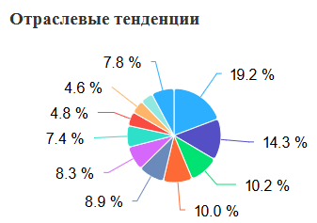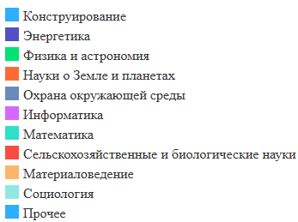

По типам документа, научные статьи за рассматриваемый период опубликованы в следующих категориях: Научные статьи – 209, материалы конференции – 204 статьи, серия книг – 17, обзорные статьи – 5 и книги – 2 статьи.

В соответствии с утвержденным планом работ на 2023/2024 учебный год, Департамент «Науки и Инновации» активно проводил научно-исследовательскую работу (НИР), направленную на развитие и повышение уровня научной квалификации студентов и преподавателей, а также на создание площадок для развития инновационной деятельности студентов в работе над стартап-проектами:
START-UP KSTU-2024
ВЫСШАЯ ШКОЛА ЭКОНОМИКИ И БИЗНЕСА
 | Название стартапа | ФИО студента | Группа | Контактные данные | ФИО руководителя
 | Кафедра «Менеджмент»
1 | «Хомка» | Бейшембиева Турсунай  Кубанова Мадина  Калыкоа Ильгиз  Субанбеков Абдулла  Русланов Назар | УБ-1-23 | 0709147729  0700637566  0500682277  0702386403  0501158812 | К.п.н., проф. Иманкулова Э.Т.,  ст. преп. Кудабаева Н.К.,  к.э.н., доц. Болотова М.А.
Кафедра «Финансы, анализ и учет»
1 | «Eco Life» | Зарылбекова Нурайым  Пашунько Владислав  Русланова Акылай  Субанбекова Азема | БУА-1-22 | 0702356006  0559220204  0555030424  0555030424 | К.э.н., доц. Рыспаева А.С.
2 | «IQ» | Жумабекова Акылай  Кенжебаева Айдана  Ибралиева Жасмин  Кучкаров Лазиз | ФК-1-22 | 0555051260  0555030424  0555030424  0508041008
3 | «Easy students» | Паталашко Анна  Атырова Мираида  Ахмедова Асель  Уланбек уулу Эркин | ЭУП-1-22 | 0707003495  0555030424  0708508807  0555030424
Кафедра «Информационные системы в экономике»
1 | «Агрогайд» | Асангазиева Хадижа  Сулайманова Курманжан  Кубанычбекова Айпери  Аманкулова Аяна | ИСТ-1-22 | 0702247092  0703544723  703698555  502011203 | К.т.н., доц. Темирбаева Н.
Кафедра «Экономика и управление на предприятии»
1 | «Национальный мобильный продукт» | Аппак уулу Исламбек  Бакытбек кызы Айназик  Коногалиев Тилек Бакытбекович  Маданов Самат Куватбекович  Ниязбекова Айназик Жекшенбековна  Нургазы уулу Бектурсун  Оморов Бекзат Кемелович  Темирбеков Замирбек Темирбекович | ЭУП-3-21(ЭКО) | 776 583 158,  704 103 785,  554 899 831,  707 221 002,  557 898 948,  702 525 256,  554 012 309,  501 305 303 | Д.э.н., проф. Сулайманова Б.Ж.
2 | «Smart Parking KSTU» | Бакытбек уулу Эрбол  Кадыралиев Эрлан Бакытович  Каныметова Ханзада Азаматовна  Керимбеков Муратбай Майрамбекович  Лин Даяна  Орозалиев Марсел Бакытович | ЭУП(б)-1-21 | 701 077-207,  700 249-276,  708 217-383,  703 020 618,  709 111 003,  709 060 331,

Список студентов ИИТ для участия в стартап проектах за 2024-2025 уч.г.
№ | ФИО | Название разработки | Группа | Контактные данные | Руководитель
1 | Домбровская Виктория Станиславовна | Spelling correction: использование машинного обучения для проверки слов на ошибки | ПМИ(б)-2-21(ПМИ) | 0508 032 825 | Токтоналы Аида
2 | Темиркулов Марсэл Октомбекович | Онлайн-переводчик | ПМИ(б)-2-21(ПМИ) | 0553 432 030 | Токтоналы Аида
3 | Кадыркулов Санжар Жолдошбекович | Интернет магазин электронных товаров | БИ(б)-1-21 | 0703 700 500 | Кыштобаева Гульбара Кадыровна
4. | Ибраимов Дастан | Глушилка диапазона 2.4 | ИБ(б)-1-21 | 0555 991411 | Корякин С.В.
5. | Ким Вячаслав, Ковалев Эдуард, Сатыбеков Абай, Эсенбекова Мээрима,  Нурбек уулу Сыймык | Персональный /выносной аппаратный Файрволл | ИБ(б)-1-21 | 0555 991411 | Корякин С.В.
6. | Ботоев Арген  Занин Дмитрий  Озонов Тилек  Дуйшекеева Алима | NETBLOCKER | ИБ(б)-1-23 | 0501 009519 | Жогаштиев Н.Т.
7. | Шаршеналиев Бекжан  Молдобеков Нуртилек  Мелисов Сыймык  Эдилбек Сырттан | ХАРАКИРИ | ПИ(б)-1-23 | 0501 009519 | Жогаштиев Н.Т.
8 | Омаралиев Э | «Food craft SE» | ПИ(б)-3-23 | 0556 173189 | Ашымова А.Ж.

ТЕХНОЛОГИЧЕСКИЙ ИНСТИТУТ STARTUP KSTU
№ | Название |  | Ф. И. О
 | Кафедра «Пищевая наука и технологии»
1. | Разработка рецептуры и технологии конфет из талкана – полезные сладости |  | студент гр. ХМК(б)-1-21  Маликова С.Руководитель: старший преподаватель Касымова Ч.К.
2. | Разработка рецептуры и технологии булочных изделий для школьного питания |  | студент гр. ХМК(б)-1-21  Нурланова Н.  Руководитель:  старший преподаватель  Касымова Ч.К.
3. | Разработка рецептуры и технологии новых видов хлебобулочных изделий для детского питания |  | студент гр. ХМК(б)-1-21  Талантбекова А.  Руководитель:  старший преподаватель  Азизова М.А.
4. | Разработка рецептуры и технологии мучных кондитерских изделий для людей с сердечными заболеваниями |  | студент гр. ХМК(б)-1-21  Тасырбекова Б  Руководитель:  старший преподаватель  Азизова М.А.
5 | Разработка рецептуры и технологии печенья с добавлением овощных добавок |  | студент гр. ХМК(б)-1-21  Руководитель:  старший преподаватель  Касымова Ч.К.
5. | Разработка съедобных упаковок для пищевых продуктов |  | магистрант гр. ПТм(з)-1-24  Жунусова Т. А.  Руководитель:  старший преподаватель Конкубаева Н. У.
6. | Разработка рецептуры напитка на основе чайного гриба |  | студенты гр. БТ(б)-1-21  Айтбаева А., Баявутова Н., Капарбекова А.  Руководитель:  старший преподаватель  Дуйшенбек кызы Н.
 | Кафедра «Технология изделий легкой промышленности»
7. | Разработка современной специальной одежды для медицинских работников |  | студенты  гр. ТКИЛП (б)-1-21 КШИ)  Курманбекова Н.  Ниязбекова П.  Рустамова Э.  Кулмырзаева А.  Руководители:  доц.Отунчиева А.К.  ст.преп.Сыдыгалиева М.О.
8. | Разработка технологии переработки низкосортного кожевенного и мехового сырья |  | Студенты гр. ТИЛПг(б)-1-22:  Аскерова Аделя  Жакыпбекова Нургиза  Карыпова Билюра  Нурманбетова Айыма  Сыдыгалиева Медина  Суйоркулов Марлен  Эдилова Нуржан  Руководители:  ст. преп. Чукбаева А.М.,  доц. Чимчикова М.К.
 | Кафедра «Технология продуктов общественного питания»
9. | Разработка десертов для здорового питания без сахара и глютена | Студенты гр.ТОПРБм-1-24  Адыкадырова А.М.  Руководитель: Каимбаева Л.А.
10. | Разработка куриного рулета с добавлением функциональных ингредиентов | Студенты гр.ТПООП(б)1-21  Карпов А.  Деревинский А.  Руководители:  Сатыбалдиева А.М.  Бакиева С.М.
11. | Разработка рецептуры и технологии блюд из субпродуктов | Студенты гр.ТПООП(б)кырг-1-21  Черикбаева К.  Турдубекова А.  Руководитель: ст.преп. Байгазиева А.С.
 | Кафедра «Химия и химические технологии»
12. | Мыловарение с лекарственными травами | Студенты гр. ХТ (б)-1-23  Алымбаева Н.К  Калыбаева А.З  Эсенбекова Б.Т  Советбекова А.Т  Руководители:Сырымбекова Э.И.Молдоканова Д.А.
13. | Использования инновационного метода для извлечения полезных компонентов рудоносных пород Сарыджаза | Студенты КГ-МИ  гр. Г-1-20 (1-3) и 4 ст.гр.М-1-23 : 1.Кожогулов М.Б.;  2.Эркебеков Э. Э.;  3. Дуйшеев А.;  4. Дуйшембиев А.  Руководители:д.х.н., проф. Токтосунова Б.Б.;Долоткан к. Н.

Start-up KSTU-2024 Энергитический институт
 | НАЗВАНИЕ СТАРТАПА | ФИО СТУДЕНТА | ГРУППА | КОНТАКТНЫЕ ДАННЫЕ | ФИО. РУКОВОДИТЕЛЯ
 | Кафедра «Электроэнергетика»
1 | Разработка и сборка гибридной станции мощностью до 5 кВт | Афанасьев А. | ЭЭб-1-23 | 0703314604 | Джунуев Т.Т.
2 | Усовершенствование высоковольтной лаборатории 300 кВ | Нурланбеков Эмир | ЭЭб-1-22 | 0220 172 765 | Кабаев Т.

START-UP KSTU-2024 КИСИ
 | НАЗВАНИЕ СТАРТАПА | ФИО СТУДЕНТА | ГРУППА | КОНТАКТНЫЕ ДАННЫЕ | ФИО. РУКОВОДИТЕЛЯ
 | Кафедра «Проектирование, возведение зданий, сооружений и сейсмостойкое строительство»
1 | Конгресс холл в городе Ош | Каттабек уулу Садырбек | АКППм-1-24 | 0770200178 | Андашев А.Ж,
2 | Высоко этажный комплекс в городе Бишкек | Заиров Темир Чыныбаевич | ТиОСм-1-24 | 0704020466 | Андашев А.Ж.
3 | Проект этно-ресторан на 500мест на сложном рельефе. | Исакулов Ратбек Уланбекович | АКППм-1-23 | 0776703252 | Кокоев Р.С.
4 | Музыкальная школа Интернат | Назирбаев Байэл Кеңешбекович | АКППм-1-23 | 0508669999 | Кокоев Р.С.
 | Кафедра «Строительные конструкции зданий и сооружений»
1 | Здание библиотеки им. Азирети Чубак Ажы | Талайбеков Кутман Талайбекович | ПГС-1-20 | +996997997111 | Болотбек, Т.
2 | Каркасно-монолитное гражданское здание с искусственной оптимизацией грунтов основания | Токомбаев Тимур Кубанович | ПГС-1-20 | +996 502 203 922 | Болотбек, Т.
3 | Трехэтажное здание среднего общеобразовательного учреждения в г. Бишкек | Джалалов Шайхидин Ниъматович | ПГС-2-20 | +996220075884 | Болотбек, Т.
4 | Двухэтажное здание средней школы в г. Ош | Абдиллаев Кутман Даниярович | ПГС-2-20 | +996 775 001 703 | Болотбек, Т.
START-UP KSTU-2024 МВШЛ
 | НАЗВАНИЕ СТАРТАПА | ФИО СТУДЕНТА | ГРУППА | КОНТАКТНЫЕ ДАННЫЕ | ФИО. РУКОВОДИТЕЛЯ
 | НАЗВАНИЕ КАФЕДРЫ Логистика
1 | Разработка приложения BilimDo для учащихся в Кыргызстане | Набиев И.  Тункатарова К.  Нелин И.  Жусумамбетова А | Л(б)-2-23 | 0500048747 | Батырбекова Ж.К.
2 | Внедрение системы City Flo для г.Бишкек | Акылбекова | Л(б)-1-23 | 0553115562 | Батырбекова Ж.К.
3 | Разработка обучающей настольной игры для школьников | Орозбаев  Балтин | Л(б)-2-23 | 0755998715  0554241105 | Батырбекова Ж.К.

Start-up KSTU-2024 Институт Электроники и телекоммуникаций
 | НАЗВАНИЕ СТАРТАПА | ФИО СТУДЕНТА | ГРУППА | КОНТАКТНЫЕ ДАННЫЕ | ФИО. РУКОВОДИТЕЛЯ
 | ИЭТ, Кафедра « Информационные системы и технологии им.А.Жайнакова»
1 | «Фандомат». Проект по сбору пластиковых бутылок | Шамудинова Бегайым  Нурматов Рустам | ИСТТ-1-21 | 0707019378  0999495509 | Ст.преп.Каримова Г.Т.
2 | Система распознавания объектов на цифровых носителях | Сапарбек Бекжан | ПЗИ-1-21 | 0222260803  0999495509 | Ст.преп.Каримова Г.Т.
3 | Цифровой сервис по подбору и найму квалифицированных специалистов для домашних и профессиональных услуг | Токторалиева Дильназ | ИСТ-1-21 | 0778152838  0705798040 | К.ф.-м.н., доцент Аманкулова Н.А.
4 | Разработка веб-портала для магистрантов | Шаршембиев Курманбек  Сабыркулов Нурмухаммед | ИСТ-1-23  ИСТ-1-23 | 0702051026  0705798040 | К.ф.-м.н., доцент Аманкулова Н.А.
5 | Поисково -спасательный дрон | Эгембердиев Шабдан | ПЗИ-1-22 | 0701117100  0556787117 | Ст.преп.Тойбаева Ж.Дж.
Start-up KSTU-2024 Кыргызско-Германский технический институт
 | НАЗВАНИЕ СТАРТАПА | ФИО СТУДЕНТА | ГРУППА | КОНТАКТНЫЕ ДАННЫЕ | ФИО. РУКОВОДИТЕЛЯ
 | КГТИ, Кафедра « Телематика»
1 | «Умная пасека». | Эрнисов Санжар | ТГ-1-21 | 0771201205 | Зав. каф. Медралиева Б.Н.
стартап проект ИИТ
№ | ФИО | Название разработки | Группа | Контактные данные | Руководитель
1 | Домбровская Виктория Станиславовна | Spelling correction: использование машинного обучения для проверки слов на ошибки | ПМИ(б)-2-21(ПМИ) | 0508 032 825 | Токтоналы Аида
2 | Темиркулов Марсэл Октомбекович | Онлайн-переводчик | ПМИ(б)-2-21(ПМИ) | 0553 432 030 | Токтоналы Аида
3 | Кадыркулов Санжар Жолдошбекович | Интернет магазин электронных товаров | БИ(б)-1-21 | 0703 700 500 | Кыштобаева Гульбара Кадыровна
4. | Ибраимов Дастан | Глушилка диапазона 2.4 | ИБ(б)-1-21 | 0555 991411 | Корякин С.В.
5. | Ким Вячаслав, Ковалев Эдуард, Сатыбеков Абай, Эсенбекова Мээрима,  Нурбек уулу Сыймык | Персональный /выносной аппаратный Файрволл | ИБ(б)-1-21 | 0555 991411 | Корякин С.В.
6. | Ботоев Арген  Занин Дмитрий  Озонов Тилек  Дуйшекеева Алима | NETBLOCKER | ИБ(б)-1-23 | 0501 009519 | Жогаштиев Н.Т.
7. | Шаршеналиев Бекжан  Молдобеков Нуртилек  Мелисов Сыймык  Эдилбек Сырттан | ХАРАКИРИ? | ПИ(б)-1-23 | 0501 009519 | Жогаштиев Н.Т.
8 | Омаралиев Э | «Food craft SE» | ПИ(б)-3-23 | 0556 173189 | Ашымова А.Ж.

В соответствии с утвержденным планом работ на 2023/2024 учебный год, структурные подразделения проводили ряд мероприятий, так например:

ИНСТИТУТ ИНФОРМАЦИОННЫХ ТЕХНОЛОГИЙ
Ведет активную работу по научно-исследовательской деятельности (НИР), направленную на развитие информационных технологий, повышение уровня научной квалификации студентов и преподавателей, а также на создание площадок для обмена опытом и знаниями среди специалистов в данной области.
Основные направления работы
Хакатоны
В рамках НИР были организованы несколько хакатонов, которые проходили регулярно на протяжении учебного года. Основными целями мероприятий стали:
- Развитие практических навыков у студентов в области программирования и разработки программного обеспечения.
- Создание условий для командной работы и обмена знаниями между участниками.
- Стимулирование инновационных идей и стартапов среди студентов.
Каждый хакатон привлек около 100 участников, среди которых были как студенты, так и молодые специалисты из смежных областей. Участники работали над реальными задачами, предложенными партнерами института, что способствовало укреплению связей между учебным заведением и индустрией.
Особенно успешным оказался хакатон, организованный Тил Комиссией и Улут Софт, на котором наши студенты завоевали первое и второе место. Это достижение подчеркивает высокий уровень подготовки и креативности наших студентов.
Конференции и круглые столы
В 2023/2024 учебном году были проведены две конференции и три круглых стола, посвященных актуальным проблемам и тенденциям в сфере информационных технологий. Основные темы включали:
- Искусственный интеллект и его применение в различных отраслях.
- Кибербезопасность и защита данных.
- Тренды в разработке программного обеспечения.
Одним из значимых мероприятий стала сетевая конференция в рамках РККТУ, которая прошла в апреле 2024 года. Она собрала более 50 участников, среди которых были как ведущие ученые из Словакии, так и практики из индустрии. На круглых столах обсуждались пути сотрудничества между академическим сообществом и бизнесом, а также возможности интеграции научных разработок в реальную практику.
Для студентов направления информационная безопасность был проведен круглый стол совместно с лабораторией Касперского, где обсуждались современные угрозы в кибербезопасности и лучшие практики их предотвращения. Это мероприятие дало студентам возможность взаимодействовать с экспертами и получить ценные знания о тенденциях в области безопасности.
Декада науки
С сентября по ноябрь 2023 года в институте прошла Декада науки, в рамках которой были организованы следующие мероприятия:
- Лекции от ведущих экспертов: Проведено 10 лекций на темы, связанные с современными трендами в информационных технологиях.
- Мастер-классы: Около 5 мастер-классов по программированию, проектированию баз данных и кибербезопасности. Эти занятия позволили студентам получить практические навыки под руководством опытных специалистов.
- Научные выставки: Презентация исследовательских проектов студентов и преподавателей, что способствовало популяризации науки среди молодежи.
В результате Декады науки увеличился интерес студентов к научным исследованиям и разработкам, что отразилось на росте числа участников научных проектов.
Участие в СНТК
Кафедры института активно участвуют в работе Студенческой научно-технической конференции (СНТК), проводимой университетом. В 2023 году было заявлено 98 докладов, что свидетельствует о высоком уровне научной активности студентов и преподавателей. Конференция предоставила платформу для обсуждения актуальных научных тем и обмена опытом, что способствовало повышению квалификации участников и развитию исследовательских компетенций.
Масштабное мероприятие " STEM "
В этом учебном году было проведено масштабное мероприятие " STEM ", которое объединило студентов, преподавателей и представителей индустрии. Мероприятие включало различные мастер-классы, лекции и выставки проектов, что способствовало популяризации STEM-образования и вдохновению молодежи на изучение наук о данных, инженерии и технологии.

Таким образом, в 2023/2024 учебном году Институт информационных технологий успешно реализовал утвержденный план работы, проведя значительное количество мероприятий, направленных на развитие науки и образования. Регулярное проведение хакатонов, конференций и других инициатив, активное участие в СНТК, проведение масштабных мероприятий, таких как " STEM ", а также достижения наших студентов на хакатонах способствовали повышению уровня научной активности студентов и преподавателей, а также укреплению связей с индустрией, что является важным шагом в подготовке квалифицированных специалистов в области информационных технологий.

Работа по НИР будет продолжена и в следующем учебном году, с акцентом на расширение форматов взаимодействия и привлечение новых партнеров.

№ | Название кафедр | Штатное кол-во ППС, всего ед. | Штат. ППС |  |  |  | Кол-во защит диссертаций в 2022 году / /планируется к защите в 2023 г. | Кол-во докторантов, аспирантов,чел. | Руководство НИРС (кол-во студентов/опубликованных статей) | Публикация монографии, (количество) | Получение авторских свидетельств, (кол) | Подано заявок / получено патентов (Кыргызпатент), (кол) | Подано заявок / получено патентов (зарубежные) ,(кол) | Статьи в РИНЦ (зарубежные / в КР) | Индекс Хирша по ИНЦ | Статьи в Web of science / Scopus | Индекс Хирша по Web of science / Scopus | Статьи в КР и зарубежом, не входящие в индексируемые базы | количество финансируемых НИР / научных проектов | Руководитель / исполнитель финансируемых НИР МОиН КР | Руководитель / исполнитель хоз.темы, зарубежных НИР | Количество научно-технических разработок | Участие с докладами в научных форумах, конференциях, семинарах ,(кол) | Кол-во стажировок, гостевых лекций, мобильностей
 |  |  | Основ. штат, ед. | Основ. штат, % | Совмещ.,чел | Совмещ.,%
1 | 2 | 3 | 4 | 5 | 6 | 7 | 8 | 9 | 10 | 11 | 12 | 13 | 14 | 15 | 16 | 17 | 18 | 19 | 20 | 21 | 22 | 23 | 24 | 25
1 | Автоматическое управление | 19 | 9 | 47,37 | 10 | 52,63 | - | 9 | 22/5 | 0 | 2 | - | - | 7/3 | 19 | 2 | 1 | 7 | - | - | - | 12 | 16 | 1
2 | Компьютерная лингвистика | 10.75 | 10.75 | 100 | - | - | 1 |  | 8 |  |  |  |  | 3 | 3 | 1 |  | 2 | 1 |  | 1 |  | 3 | 6
3 | Обеспечение безопасности информационных систем | 15 | 12 | 80 | 3 | 20 | 1 | 2 |  |  |  |  |  | 11 |  |  | 1 |  |  |  |  |  |  | 1
4 | Программное обеспечение компьютерных систем | 42 | 25 | 60 | 17 | 40 |  | 2/0 | 11/13 |  | 1 |  |  |  | 1 |  |  | 16 |  |  |  | 2 | 1 | 2
5 | Информатика и вычислительная техника | 14 | 9 | 64 | 5 | 36 | 0/2 | 0 | 25/0 | - | 4 | - | - | - | 12 | - | 7 | - | 1 | - | 0/1 |  | 6
6 | Прикладная математика и информатика | 31 | 23 | 74 | 7 | 22 |  | 2/3 |  | 2 |  |  |  | 22 |  | 8 |  |  |  |  |  | 2 | 13 | 7
7 | Прикладная информатика | 24 | 16 | 67% | 8 | 33% | 0/1 | 6 | 63 |  | - | - | - | 15 | 3 | 4 |  | 1 | 1 | 1 | 1 | 5 | 6 | 9
ИТОГО ПО ИИТ: |  | 155,75 | 104,75 | 61 | 50 | 29 | 2/3 | 21/3 | 129/13 | 2 | 7 |  |  | 61 | 38 | 15 | 9 | 26 | 3 | 1 | 2/1 | 21 | 45 | 26
Статистические сведения о результатах НИР ППС за 2024 г. «Институт информационных технологий»

КЫРГЫЗСКИЙ ГОРНО-МЕТАЛЛУРГИЧЕСКОГО ИНСТИТУТА ИМ. АКАДЕМИКА У.АСАНАЛИЕВА (КГ-МИ)

Научно-исследовательская работа проводилась согласно утвержденным планам кафедр.
В декабре месяце 2024 года были заполнены статистические сведения о результатах НИР ППС кафедр (формы 1.2). На основании формы 2 была составлена форма 3 сведений о результатах НИР ППС института, которая была сдана в Департамент науки КГТУ 13 декабря 2024 года.
Основные результаты научно-исследовательской деятельности сотрудников КГ-МИ в 2024 году были представлены в 142 публикациях, среди которых 20 статей в изданиях, индексируемых в наукометрических базах Scopus и Web of Science; 75 статей в РИНЦ; 47 статей в КР и зарубежом, не входящих в индексируемые базы. Участие с докладами в научных форумах, конференциях, семинарах - 83.
Также было опубликовано 3 монографии. Издан 1 учебник на кыргызском языке с грифом МОН КР, получено 2 патента на изобретение. Количество стажировок, гостевых лекций, мобильностей составляет 11.
В научной сфере профессорско-преподавательский состав (ППС), студенты, магистранты и докторанты КГ-МИ проявили высокую активность, принимая участие в различных аспектах организации и проведения научных мероприятий.
С 19 июня по 25 июля 2024 года в рамках договора о сотрудничестве между Кыргызским государственным техническим университетом имени И. Раззакова и университетом Акита (Япония) докторанты Казатов У.Т. и Дуйшонбек кызы Г. успешно прошли научную зарубежную стажировку. В рамках программы «Устойчивое освоение ресурсов 2024» докторанты приняли участие в научных исследованиях в передовых лабораториях университета Акита; обменялись опытом с японскими коллегами в области своей научной специализации; ознакомились с современными подходами и технологиями, применяемыми в их научной области; провели анализ и сбор данных, необходимых для их диссертационных работ.
С 23 по 27 сентября 2024 года в Горном институте Кольского научного центра РАН в г. Апатиты состоялась международная конференция «Плаксинские чтения –2024». На данном мероприятии приняла участие д.т.н., проф. кафедры «Обогащение полезных ископаемых и металлургические процессы» Ногаева К.А. Чтения в этом году были посвящены новейшим процессам обогащения и переработки редкометаллических и горно-химических руд, а также экологическим аспектам горной промышленности. Данное мероприятие объединило академическую науку и промышленные компании, что позволило обсудить вопросы разработки новых технологических решений и создания перспективных партнёрств.
14-15 октября 2024 года в Кыргызском национальном университете им.Ж.Баласагына состоялся Российско-Кыргызский образовательный форум. Форум стал важной площадкой для обмена опытом и развития сотрудничества в сфере горного образования и науки. В рамках форума состоялся круглый стол на тему «Горное образование и наука: идеи для сотрудничества университетов России и Кыргызстана», который направлен на развитие партнёрских связей и обмен опытом в образовательной и научной сферах. Участники Санкт-Петербургский горный университет, Московский институт стали и сплавов, Кыргызский горно-металлургический институт выразили готовность к дальнейшему взаимодействию и обозначили планы для реализации совместных образовательных программ и научно-исследовательских проектов, которые будут способствовать развитию горной отрасли в обоих государствах.
Во исполнение требований законодательства КР, государственных программ в области науки и в целях обеспечения выполнения Программы стратегии развития Кыргызского государственного технического университета им. И. Раззакова на 2021-2030 гг., а также для осуществления анализа, систематизации, планирования новых задач научно-инновационной работы, демонстрации ее достижений, расширения научно-исследовательской среды и инфраструктуры в рамках Всемирного дня науки в КГ-МИ были проведены следующие мероприятия:
4 ноября 2024года на кафедре «Промышленная безопасность и геоэкология» КГ-МИ им. академика У.Асаналиева прошел научный семинар. На семинаре с докладом «Оценка углеродного следа – как элемент минимизации ущерба в окружающую среду», выступила заведующая кафедрой ПБиГ, д.т.н., профессор Д.А. Самбаева.На научном семинаре участвовали ППС и студенты КГ-МИ и Кыргызского Национального университета им. Ж. Баласагына. Семинар стал важной платформой для обсуждения актуальных вопросов экологии, науки и инноваций в сфере промышленной безопасности и геоэкологии.
6 ноября 2024 года состоялся круглый стол на тему «Интеграция науки, образования и производства: инновации устойчивого развития горной отрасли». На мероприятии собрались ведущие специалисты горнодобывающих компаний и преподаватели института, чтобы обсудить пути устойчивого развития отрасли через тесное сотрудничество науки, образования и производства. В обсуждениях приняли участие представители крупных компаний, таких как ОАО «Кыргызалтын», ГП «Кыргызгидрогеология», ОсОО «Алтынкен», ОсОО «Кичи-Чаарат», Буровая компания Майнинг эксплорейшн, Kumtor Gold Company, ОАО «Кыргызнефтегаз», ОсОО «KAZ Minerals Bozymchak», ГП «Кыргызкомур», ОсОО «Альянс Алтын», ОсОО «Кыргызгеоперспектива», а также ТОО «Актас» из Казахстана. ППС КГ-МИ также внес свой вклад в обсуждение актуальных вопросов.
В ходе круглого стола было подчеркнуто, что интеграция научных исследований, образовательных процессов и производственных технологий может обеспечить горной отрасли инновационное будущее. Это будет способствовать не только экономическому развитию, но и сохранению природных ресурсов для будущих поколений, что особенно важно в контексте устойчивого развития.
13 ноября 2024 года на пленарном заседании ко Дню науки в конференц-зале КГТУ им.И.Раззакова с докладом на тему «Применение гиперспектральных космических данных для геологии» выступил докторант группы ГеоPhD-1-22 Аттокуров Б.Э.
27 ноября 2024 года состоялась открытая лекция к.т.н., доцента Васильева А.В. на тему «Технологии ядерного топлива: уран и торий в атомной промышленности». В своем выступлении он отметил, что уран и торий имеют огромное значение для развития энергетики, науки и медицины. Однако их использование требует высокого уровня ответственности, соблюдения экологических стандартов и постоянного научного прогресса. Сбалансированный подход к их добыче, переработке и применению может обеспечить устойчивое развитие и внести вклад в решение глобальных вызовов.
На лекции участие приняли ППС кафедры «Обогащение полезных ископаемых и металлургические процессы», а также студенты направления 650200 «Металлургия» и специальности 630003 «Горное дело» специализации «Обогащение полезных ископаемых» и «Физические процессы нефтегазового дела». Обсуждение вызвало активный интерес среди участников, которые отметили актуальность темы и её значимость для развития современной науки и промышленности.
27-28 ноября 2024 года делегация Кыргызского государственного технического университета имени И. Раззакова (КГТУ) в составе ректора Чыныбаева М.К., директора Кыргызского горно-металлургического института Абдиева А.Р., начальника ОРП Байчекировой В.К. посетила Фрайбергскую горную академию в Германии. Во время встречи представители КГТУ и Фрайбергской горной академии обсудили перспективы совместной работы в таких областях, как горное дело, экология, энергетика, а также инновационные технологии в промышленности. Визит завершился подписанием соглашения о сотрудничестве, которое предусматривает обмен студентами и аспирантами, совместные конференции и семинары, а также реализацию международных исследовательских проектов.
4 декабря 2024 года на заседании Общественного совета МИСИС «Онлайн кампус НИТУ МИСИС – опыт и перспективы», проведённого совместно с Ассоциацией технических вузов стран СНГ в онлайн-формате, активное участие приняли д.т.н., профессор Абдиев А.Р и к.т.н., доцент Умаров Т.С. Заседание способствовало обмену опытом между образовательными учреждениями стран СНГ и обсуждению актуальных вопросов интеграции науки и образования.
С 9 по 11 декабря 2024 года КГ-МИ с гордостью провел мероприятия, посвященные Международному дню гор:
9 декабря 2024 года – гостевая лекция главного инженера по промышленной безопасности, охране труда и экологии ОсОО «ADJI-SERVICЕ» Абдрахманова А.А. на тему «Горная ориентация на производстве». В лекции была подробно освещена важность соблюдения техники безопасности при проведении горных работ. Лектор подчеркнул, что знание и понимание правил безопасности являются обязательными для каждого сотрудника.
Участники лекции проявили большой интерес к обсуждаемой теме, активно участвовали в дискуссии и выразили желание вновь встретиться с лектором для углубленного изучения вопросов промышленной безопасности на горных предприятиях.
11 декабря 2024 года – совместный семинар, посвященный Международному дню гор Института геологии им. М.М. Адышева НАН КР и КГ-МИ им. акад. У. Асаналиева КГТУ им.И. Раззакова, с участием ведущих научных сотрудников и экспертов в области геологии и горного дела, профессоров, преподавателей, магистрантов, аспирантов, докторантов и студентов.
Участники обсудили совместные исследования в области: крупномасштабного картирования, как основы открытия новых месторождений; география и горы, глобальные геоэкологические проблемы и реалии Кыргызстана; опасные природные и техногенные процессы, ряд других областей исследований. Представлены результаты последних исследований и перспективы их применения.
11 декабря 2024 года – увлекательная лекция геофизика первой категории Института Карпинского Российской Федерации Андрея Карамышева на тему: «Изучаем Планету Земля».
Андрей Карамышев рассказал об истории развития и структуре нашей планеты, а также о ключевых эпохах, геодинамике и зарождении жизни на Земле.
11 декабря 2024 года – научный семинар кафедры "Промышленная безопасность и геоэкология" на тему «Использование платформ искусственного интеллекта в образовании и исследованиях». С докладом выступила к.ф-м.н., доцент кафедры «Промышленная безопасность и геоэкология» Асаналиева Т.М. В рамках семинара участники ознакомились с широким спектром платформ, применяемых в образовательной среде и научной деятельности. Обсуждаемая тематика предоставила преподавателям и студентам новые перспективы для эффективного обучения и профессионального развития, способствуя интеграции современных технологий в учебный и исследовательский процессы.
Проведенные мероприятия способствовали повышению профессиональной компетенции студентов и преподавателей, а также укрепили их заинтересованность в горной промышленности.
17 декабря 2024 года КГ-МИ подписал меморандум о взаимопонимании с Объединением юридических лиц «Ассоциация горнопромышленников». Цель меморандума — совместная деятельность по подготовке будущих специалистов в таких областях, как геология, горное дело, нефтегазовое дело, обогащение полезных ископаемых, металлургия, промышленная безопасность, горнопромышленная экология и другие отрасли промышленности. Также в рамках сотрудничества предполагается проведение летних и зимних школ, научных исследований и конференций.
С 23 по 25 декабря 2024 года директор КГ-МИ, доктор технических наук, профессор Абдиев А.Р. посетил Карагандинский технический университет им. А. Сагинова (КТУ). Во время встречи с ректором КТУ, доктором экономических наук, профессором Сагинтаевой С.С. Стороны обсудили ключевые направления сотрудничества: развитие науки, подготовку высококвалифицированных кадров и укрепление международных связей в горно-металлургической отрасли. Особое внимание было уделено трансферу технологий и практическому внедрению научных разработок. Среди приоритетных задач - создание учебно-производственных площадок на базе предприятий Кыргызстана и Казахстана. Этот совместный подход направлен на повышение качества образования, разработку инновационных решений и содействие устойчивому развитию отрасли.
Проведенные в КГ-МИ научные мероприятия стали важной платформой для обмена опытом, демонстрации достижений и развития научного потенциала. Каждое мероприятие способствовало укреплению научных связей, как внутри института, так и с другими образовательными и научными организациями.

Результаты научной работы указаны в таблице ниже.

Статистические сведения о результатах НИР ППС
Кыргызского горно-металлургического института им.академика У.Асаналиева за 2024 г.

№ | Название кафедр | Штатное кол-во ППС, всего ед. | Штат. ППС |  |  |  | Кол-во защит диссертаций в 2023 году / /планируется к защите в 2024г. | Кол-во докторантов, аспирантов,чел. | Руководство НИРС (кол-во студентов/опубликованных статей) | Публикация монографии, (количество) | Получение авторских свидетельств, (кол) | Подано заявок / получено патентов (Кыргызпатент), (кол) | Подано заявок / получено патентов (зарубежные) ,(кол) | Статьи в РИНЦ (зарубежные / в КР) | Индекс Хирша по РИНЦ | Статьи в Web of science / Scopus | Индекс Хирша по Web of science / Scopus | Статьи в КР и зарубежом, не входящие в индексируемые базы | количество финансируемых НИР / научных проектов | Руководитель / исполнитель финансируемых НИР МОиН КР | Руководитель / исполнитель хоз.темы, зарубежных НИР | Количество научно-технических разработок | Участие с докладами в научных форумах, конференциях, семинарах ,(кол) | Кол-во стажировок, гостевых лекций, мобильностей
 |  |  | Основ. штат, ед. | Основ. штат, % | Совмещ.,чел | Совмещ.,%
1 | 2 | 3 | 4 | 5 | 6 | 7 | 8 | 9 | 10 | 11 | 12 | 13 | 14 | 15 | 16 | 17 | 18 | 19 | 20 | 21 | 22 | 23 | 24 | 25
1 | Техника и технология разведки МПИ | 7 | 5 | 71 | 2 | 29 | 1 |  | 4/0 |  |  |  |  |  |  | 0/2 |  | 2 |  | 0/2 | 0/1 | 1 | 8 | 1
2 | Промышленная безопасность и геоэкология | 12 | 10 | 83 | 2 | 17 | 1 | 0/1 | 12/5 | 2 |  | 1/0 |  | 2/6 |  | 0/4 |  | 3 | 1 |  | 0/1 |  | 13
3 | Открытые горные работы и взрывное дело | 9 | 7 | 77 | 2 | 23 |  | 12/6 | 21/3 |  |  |  |  | 4/0 |  | 0/2 |  | 0/3 | 5/0 | 2/6 |  |  | 8 | 4
4 | Геология полезных ископаемых | 14 | 5 | 35 | 9 | 65 |  | 0/4 | 0/2 | 1 |  | 3/0 |  | 0/7 |  | 2/2 |  | 4/0 | 0/4 | 0/4 | 0/2 | 1 | 18 | 2
5 | Маркшейдерское дело и ГИСтехнологии | 8 |  | 75 |  | 25 |  | 3/0 | 8/4 |  |  |  |  | 3/3 |  | 0/3 |  | 5/4 | 1/0 |  |  |  | 5 | 2
6 | Водные, нефтегазовые ресурсы и геориски | 13 | 8 | 61,5 | 5 | 38,5 |  | 3/3 | 11/1 |  |  |  |  | 11/20 |  | 0/2 |  | 20 |  |  |  |  | 24 | 1
1 | 2 | 3 | 4 | 5 | 6 | 7 | 8 | 9 | 10 | 11 | 12 | 13 | 14 | 15 | 16 | 17 | 18 | 19 | 20 | 21 | 22 | 23 | 24 | 25
7 | Обогащение полезных ископаемых и металлургические процессы | 10 | 9 | 90 | 1 | 10 |  | 0 /3 | 2/13 | 1 |  |  |  | 1/7 |  | 0 /1 |  |  |  | 0/1 |  |  |  | 1
8 | Подземная разработка месторождений полезных ископаемых | 9 | 4 | 45 | 5 | 55 | - | 1/1 | 0\7 |  |  | 0/1 |  | 2/7 |  | 0/2 |  | 6 | 1/0 | 0/1 |  |  | 6
9 | Горные машины и электромеханика | 7 | 6 | 90 | 1 | 10 |  |  | 2/0 |  | 1 | 2/1 |  | 2/0 |  |  |  |  |  |  |  |  | 1
 | ВСЕГО: | 89 | 60 | 67 | 29 | 33 | 2 | 19/18 | 60/35 | 4 | 1 | 6/2 |  | 25/50 |  | 2/18 |  | 47 | 7/5 | 2/14 | 0/4 | 2 | 83 | 11

КЫРГЫЗСКО-ИНЖЕНЕРНО_СТРОИТЕЛЬНЫЙ ИНСТИТУТ
ИМ. Н. ИСАНОВА

Научно-исследовательская деятельность ппс

- Тематика НИР и ее исполнители
№ п/п | Наименование проекта | Руководитель | Источник финансирования
1 | Разработка технологии получения метакаолина из местного сырья для изготовления эффективных современных композиционных материалов различного назначения | Джусупова М.А. | МОиН КР
2 | Разработка технологии получения фибробетонов, армированных на основе неорганических и органических волокон и минеральных наполнителей для гидротехнического назначения | Айдаралиев Ж.К. | МОиН КР
3 | Экспериментально-теоретические методы оценки ресурса конструктивной несущих систем и элементов многоэтажных жилых и общественных зданий | Темикеев К.Т. | МОиН КР
4 | Экспериментально-теоретические исследования предельных состояний сборных панелей перегородок и рамных заполнений из облегченных материалов выпускаемых по инновационным технологиям производства | Апсеметов М.Ч. | МОиН КР
5 | Разработка и исследования локальных очистных сооружений для малых населенных пунктов Кыргызской Республики | Каримов Т.Х. | МОиН КР
6 | Исследование сейсмостойкости зданий инженерно-сейсмометрическим методом обследования | Мендекеев Р.А. | МОиН КР
7 | Разработка новой конструкции погрузчика с пескоразбрасывателем для содержания автодорог | Исаков К.И. | МОиН КР
8 | Мониторинг изменчивости озонового слоя и климатически активных составляющих атмосферы над горными регионами Центральной Азии на базе наземных и спутниковых измерений | Орозалиев М.Д. | МОиН КР
9 | Подготовка и переподготовка энергоменеджеров бюджетных организаций | Абдылдаева А.М. | Минэнерго
10 | Исследование и сотрудничество в области водоснабжения, санитарии и гигиены (COP4WASH Центральная Азия) | Каримов Т.Х. | Швейцарское агентство по развитию и сотрудничеству
11 | Оснащение лабораторной базы кафедры «ВВ» | Каримов Т.Х. | Всемирный банк
12 | Разработка учебного модуля по интегрированному управлению водными ресурсами | Каримов Т.Х. | Германское агентство по международному сотрудничеству (GIZ)
13 | Проект участка железной дороги Балыкчы-Кочкор | Апсеметов М.Ч. | ОАО «Кыргыз темир жолу»
14 | Анализ изменений в водоснабжении горных сообществ | Чымыров А.У. | KoEF (Австрия)
15 | Эразмус+ GeoTAK | Чымыров А.У. | Евросоюз
16 | Мастерская Лубань | Чымыров А.У. | КНР
17 | Учебный центр «Беспилотные летательные аппараты» | Чымыров А.У. | КНР
18 | Мастерская Мо-цзы | Чымыров А.У. | КНР

- Сведения о научных публикациях
Научно-исследовательская деятельность в КИСИ им. Н.Исанова, ведется в соответствии с планом работ, проводятся научные конференции и семинары.
По итогам 2024 года опубликовано 19 научных статей в рецензируемых журналах, индексируемых в Scopus и Web of Science, 66 статей – в журналах, индексируемых в РИНЦ, из них 22 – в зарубежных журналах, опубликованы 8 монографий, получено 6 патентов, подано 2 заявки на получение патента. Приняли участие во многих научных конференциях, форумах, семинарах. (табл.1).

Таблица 1. Статистические сведения о результатах НИР ППС за 2024 г.
Кыргызского инженерно-строительного института им. Н.Исанова

№ | Название кафедр | Штатное кол-во ППС, всего ед. | Штат. ППС |  |  |  | Кол-во защит диссертаций в 2024 году / /планируется к защите в 2025 г. | Кол-во докторантов, аспирантов,чел. | Руководство НИРС (кол-во студентов/опубликованных статей) | Публикация монографии, (количество) | Получение авторских свидетельств, (кол) | Подано заявок / полученопатентов (Кыргызпатент), (кол) | Подано заявок / получено патентов (зарубежные) ,(кол) | Статьи в РИНЦ (зарубежные / в КР) | Индекс Хиршапо ИНЦ | Статьив Web of science / Scopus | ИндексХиршапоWeb of science / Scopus | Статьи в КР и зарубежом, не входящие в индексируемые базы | количество финансируемых НИР / научных проектов | Руководитель / исполнитель финансируемых НИР МОиН КР | Руководитель / исполнитель хоз.темы, зарубежных НИР | Количество научно-технических разработок | Участие с докладами в научных форумах, конференциях, семинарах ,(кол) | Кол-во стажировок, гостевых лекций, мобильностей
 |  |  | Основ.штат, ед. | Основ.штат, % | Совмещ.,чел | Совмещ.,%
1 | 2 | 3 | 4 | 5 | 6 | 7 | 8 | 9 | 10 | 11 | 12 | 13 | 14 | 15 | 16 | 17 | 18 | 19 | 20 | 21 | 22 | 23 | 24 | 25
1 | ЭТТМ | 4,5 | 4,25 | 95 | 0,25 | 5 | /1 | 3 | 5/ |  |  | 2/- |  | -/2 |  |  |  | 1 | 2 |  | 2/- | 1 | 4 | 2
2 | ПЭСМИК | 5,25 | 5 | 95,14 | 0,25 | 4,76 | 1/3 |  | 4/6 |  |  |  |  | 5/5 | 14 | 3 | 2 | 2 | 2 | 2/3 |  | 1 | 6 | 4
3 | ПВЗиСС | 11,45 | 9.0 | 55 | 2.45 | 45 | /2 | 3 | 39/6 | 1 | 6 |  |  | 7/3 | 13 | 3 | 6 | 4 |  |  |  |  | 24 | 4
4 | СМиГТС | 10,5 | 7,25 | 76 | 2,25 | 24 |  | 2 | 2/ |  |  |  |  | 3/7 | 13 |  |  |  |  |  |  |  | 2 | 4
5 | ТВ | 7,3 | 6,5 | 89 | 0,8 | 11 |  |  | 30/11 |  |  |  |  | 2/4 | 4 | 2 | 4 | 3 | 1 |  | -/1 |  | 10 | 5
6 | СКЗС | 14 | 13,5 | 96 | 0,5 | 4 | -/1 | 7 | 36/7 | 1 |  |  |  | 1/3 | 25 | 4 |  | 14 | 1 | 1/3 |  |  | 29 | 10
7 | ВВ | 6,5 | 5,5 | 85 | 1 | 15 |  | 7 | 30/11 | 4 |  |  |  | 4/8 | 3 | 1 | 2 | 9 | 4 | 1/4 | 1/8 | 4 | 17 | 10
8 | АЖДИМТ | 16,25 | 15 | 92 | 1.25 | 8 | 1/ | 16 | 54/18 |  |  |  |  | /8 |  | 2 | 1 |  | 2 | 1/- | 1/3 |  | 2 | 3
9 | ГиГ | 7,5 | 6,5 | 87 | 1 | 13 | -/3 | 6 | 9/ | 2 |  |  |  | /4 | 2 | 4 | 4 | 6 | 6 | 2/3 | 1/- |  | 10 | 8
 | Итого: | 83,25 | 72,5 | 88 | 9,75 | 12 | 2/10 | 38 | 209/59 | 8 | 6 | 2/- |  | 22/44 | 74 | 19 | 19 | 39 | 14 | 5/11 | 5/12 | 6 | 104 | 50

3.Список учебно-методических трудов ППС КИСИ им. Н.Исанова за 2023-2024 уч. год
ПЛАН ИЗДАНИЯ УЧЕБНО-МЕТОДИЧЕСКИХ РАБОТ НА 2024 ГОД
КАФЕДРА «ПЭСМИК»
№ |  | Ф.И.О. авторов | Наименование методических указаний и руководств с указанием специальности |  | Аннотация |  |  |  |  |  | Объем  в уч-издат листах |  |  | Тираж | Срок представления |  |  | Электронная версия
1 |  | Болотов Т.Т.  Омурбеков И.К. | Методические указания к выполнению лабораторных работ по дисциплине «Механические и физико-химические методы исследования» для бакалавров по направлению 750500 «Строительство» профиль - Производство строительных изделий и конструкций |  | В методических указаниях рассмотрены физико-химические методы исследования сырьевых материалов, в частности общехимические методы, методы фотоколориметрии, световой микроскопии, термический и рентгенографический методы исследования, механические методы испытаний, приведен список рекомендуемой основной и дополнительной литературы. |  |  |  |  |  | 3,75 / 1,875 |  |  | 50 | Апрель |  |  | есть
2 |  | Сарбаева Н.М. | “Жылуулук өткөрбөөчу материалдар”  Курулуш материалдары жана буюмдары курсу боюнча лабораториялык жумушту аткарууга усулдук көрсөтмө |  | Методикалык усулдук көрсөтмө “Курулуш материалдары жана буюмдары” сабагы боюнча “Курулуш” багытында окуган студенттер учун “Жылуулук өткөрбөөчу материалдар” темасы боюнча лабораториялык жумушту аткарууга арналган. |  |  |  |  |  | 2,5 |  |  | 50 | Февраль-март |  |  | частично
3 |  | Болотов Т.Т. | Методические указания  к лабораторной работе по дисциплине  «Строительные материалы и изделия»  для студентов по направлению: 750500 «Строительство»  СТЕНОВЫЕ КЕРАМИЧЕСКИЕ ИЗДЕЛИЯ |  | В методических указаниях даны основные сведения о стеновых керамических материалах и методика проведения испытаний по ГОСТу и КМС. |  |  |  |  |  | 1,56 |  |  | 25 | Май |  |  | есть
ПЛАН ИЗДАНИЯ УЧЕБНО-МЕТОДИЧЕСКИХ РАБОТ НА 2024 ГОД
КАФЕДРА «ПВЗиСС»
№ |  | Ф.И.О. авторов | Наименование методических указаний и руководств с указанием специальности |  | Аннотация |  |  |  |  |  | Объем  в уч-издат листах |  |  | Тираж | Срок представления |  |  | Электронная версия
4 |  | А.А.Омурова  С.Т.Кожобаева | “Курулуш өндүрүшүнүн жана архитектуралык долбоорлоонун негиздери” , 750500 Курулуш жана 750100 Архитектура багыттары боюнча профилдердин студенттерине арналган окуу куралы |  | Окуу куралында курулуш өндүрүшүнүн технологиясы жана уюштуруунун негиздери, архитектуралык долбоорлоо, эмгекти жана айлана-чөйрөнү коргоо талаптарын камсыз кылуу менен жалпы долбоорлоо, курулуш жана монтаждоо иштеринин технологиялык процесстери камтылган. |  |  |  |  |  | 12,5 |  |  | 100 | май |  |  | бар
5 |  | Кокоев Р.С.  Омурова А.А.  Омурзакова А.И. | Методические указания к выполнению практических работ  по дисциплине «Основы градостроительства» для бакалавров по направлению 750500 «Строительство» профиль – Проектирование зданий |  | В методических указаниях даются общие теоретические основы по проектированию населенных мест,  разработки элементов проектов планировки, застройки, благоустройства и озеленения. |  |  |  |  |  | 2,0 |  |  | 50 | апрель |  |  | есть
6 |  | Турушбекова М.С.  Улумбекова Д.С.  Мамыров К.Т. | Методические указания к выполнению лабораторных работ по дисциплине «Технология строительного производства» для бакалавров по направлению 750500 «Строительство», профиль Проектирование зданий. |  | В методических указаниях излагается методика выполнения лабораторных работ. Регламентируется порядок, последовательность и технология работы по планированию, организации и проведению лабораторных работ. |  |  |  |  |  |  |  |  | 50 | апрель |  |  | есть
7 |  | Сыдыков Ы.К.  Алиева Д.К.  Кокоев Р.С. | Методические укзания по дисциплине Основы архитектурно – конструктивного проектирования, общеобразовательной школы (часть II) для студентов “Проектирование зданий” |  | Аннотация:  В учебном пособии излагаются основные принципы формирования архитектуры современных образовательных учреждений. Рассмотрены особенности композиционных и архитектурно-конструктивных решений, функциональной и объемно-планировочной структуры, в том числе на примерах образовательных зданий из мировой практики, приведены нормативные требования к проектированию данного типа зданий и даны методические рекомендации к выполнению учебных проектов. |  |  |  |  |  |  |  |  | 50 | Февраль- март |  |  | есть
ПЛАН ИЗДАНИЯ УЧЕБНО-МЕТОДИЧЕСКИХ РАБОТ НА 2024 ГОД
КАФЕДРА «ТВ»
№ |  | Ф.И.О. авторов | Наименование методических указаний и руководств с указанием специальности |  | Аннотация |  |  |  |  |  | Объем  в уч-издат листах |  |  | Тираж | Срок представления |  |  | Электронная версия
8 |  | Орозобекова А.Ч.  Жакыпова Б.К. | Методические указания к практическим занятиям по дисциплине “Энергоэффективность систем ТГВ” |  | Практические задачи по мероприятия в целях энергосбережения в зданиях и в системах ТГВ |  |  |  |  |  | 2 |  |  | 50 | Апрель 2024 |  |  | есть
9 |  | Абдылдаева А.М.  Солдатова А.М, | Метод указания к практическим занятиям по дисциплине “Газоснабжение” для студентов направления “750500, Строительство” – Теплогазоснабжение и вентиляция |  | Разработаны схемы газоснабжения индивидуальных домов |  |  |  |  |  | 3 |  |  | 30 | Июнь 2024 |  |  | есть
10 |  | Абдылдаева А.М.  Супуева А.С. | Методические указания к практическим занятиям по дисциплине “Гидроэнергетические установки” |  | Практические задачи по расчету основных параметров элементов конструкций гидроэлектростанций |  |  |  |  |  | 2 |  |  | 30 | Июнь 2024 |  |  | есть
11 |  | Жыргалбаева Н.М. | Методические указания к практическим занятиям по дисциплине “Основы Аэродинамики” |  | Практические задачи по Аэродиномике здании и сооружений |  |  |  |  |  | 2 |  |  | 30 | Июнь 2024 |  |  | есть
ПЛАН ИЗДАНИЯ УЧЕБНО-МЕТОДИЧЕСКИХ РАБОТ НА 2024 ГОД
КАФЕДРА «Геодезия и Геоинформатика»
№ |  | Ф.И.О. авторов | Наименование методических указаний и руководств с указанием специальности |  |  | Аннотация |  |  |  |  | Объем  в уч-издат листах |  |  | Тираж | Срок представления |  |  | Электронная версия
12 |  | Родионова Е.Г. | Методические укзания по дисциплине “Инженерные изыскания” для студентов направления 620100- Геодезия и дистанционное зондирование, программа “Геодезия” и 520500- Картография и геоинформатика, программа “Геоинформатика” |  |  | Составлены в соответствии с требованиями ГОС ВПО и рабочей программы по дисциплине «Прикладная геодезия» |  |  |  |  | 3,5 п/л |  |  | 50 | Июль  2023 |  |  | электр. версия
ПЛАН ИЗДАНИЯ УЧЕБНО-МЕТОДИЧЕСКИХ РАБОТ НА 2024 ГОД
КАФЕДРА «АиЖД, МТ»
№ |  | Ф.И.О. авторов | Наименование методических указаний и руководств с указанием специальности |  |  | Аннотация | Объем  в уч-издат листах |  |  | Тираж |  |  | Срок представления |  |  |  | Электронная версия
13 |  | Курбанбаев А.Б. | Методическое руководство к лабораторным работам по курсу «Эксплуатация автомобильных дорог» для бакалавров по направлению 750500 «Строительство» профиль – «Автомобильные дороги и аэродромы». |  |  | Изложены теоретические и организационные вопросы оценки и диагностики автомобильных дорог. Выполнение комплекса лабораторных работ позволяет сформировать у студентов навыки практической деятельности по оценке и диагностике комплекса автомобильная дорога. Предназначено для студентов, всех форм обучения. | 2,5 |  |  | 50 |  |  | Апрель-май |  |  |  | есть
14 |  | Саткыналиев К.Т.  Курбанбаев А.Б.  Турдубай уулу С. | Методическое указания  к курсовой работе «Возведение земляного полотна автомобильной дороги» по дисциплине «Технология и организация строительства автомобильных дорог» для студентов всех форм обучения по профилю  «Автомобильные дороги и аэродромы» |  |  | Методические указания предназначены для студентов всех форм обучения по профилю «Автомобильные дороги и аэродромы» выполняющих курсовую работу по теме «Возведение земляного полотна автомобильной дороги» по дисциплине «Технология и организация строительства автомобильных дорог». Настоящие указания содержат технологические расчеты по подготовке дорожной полосы, устройству искусственных сооружений и возведению земляного полотна автомобильной дороги. | 2,5 |  |  | 50 |  |  | Апрель |  |  |  | есть
15 |  | Аскар кызы Н.  Джуматов Б.А. | Методическое указание к разработке курсового проектирования по дисциплине “Управление эксплуатационной работой и качествами перевозок” по профилю “Организация перевозок и управление на железнодорожном транспорте”. |  |  | Повышение эффективности функционирования железнодорожного транспорта в качестве одного из важнейших мероприятий предусматривает совершенствование всей системы управления перевозочным процессом для обеспечения наиболее полного и качественного удовлетворения экономики страны и населения в перевозках грузов и пассажиров. Собственно управление процессами перевозок регламентируется следующими основными документами. | 2,5 |  |  | 50 |  |  | Апрель -май |  |  |  | есть
ПЛАН ИЗДАНИЯ УЧЕБНО-МЕТОДИЧЕСКИХ РАБОТ НА 2023-2024 уч. ГОД
КАФЕДРА «СКЗС»
№ |  | Ф.И.О. авторов |  | Наименование методических указаний и руководств с указанием специальности |  | Аннотация |  | Объем  в уч-издат листах |  | Тираж |  |  | Срок представления |  |  |  | Электронная версия
16 |  | Болотбек Т.  Байбеков Н.Б. |  | Методические указания к практическим занятиям по дисциплине «Изыскание и проектирование зданий и сооружений» для бакалавров по направлению 750500 «Строительство» профиль – Промышленное и гражданское строительство |  | Излагается методика расчета и проектирования зданий и сооружений |  | 2 |  | 50 |  |  | апрель |  |  |  | есть
17 |  | Болотбек Т.  Дыйканбаева Н.А. |  | Методические указания к практическим занятиям по дисциплине «Академическое письмо» для магистров направления 750500 Строительство  620100 Геодезия и дистанционное зондирование  520500 Картография и геоинформатика  Природообустройство и водопользование |  | Приведена методика ведения академического письма |  | 2 |  | 50 |  |  | апрель |  |  |  | есть
18 |  | Дыйканбаева Н.А.  Крылова С.В.,  Орозбеков Д.О. |  | Методические указания к практическим занятиям по дисциплине «Металлические конструкции, включая технологию сварки» для бакалавров по направлению 750500 «Строительство» профиль – Промышленное и гражданское строительство |  | Излагается методика расчета поперечной рамы стального каркаса одноэтажного производственного здания (шарнирное сопряжение ригеля с колонной) |  | 1,87 |  | 50 |  |  | апрель |  |  |  | есть
19 |  | Стамалиев А.К.  Масылканова Б.А.  Уранова М.У. |  | Методические указания к практическим занятиям по дисциплине «Спецкурс по проектированию ЖБК » для бакалавров по направлению 750500 «Строительство» профиль – Промышленное и гражданское строительство |  | Излагается методика расчета и конструирования подкрановой балки |  | 1,87 |  | 50 |  |  | апрель |  |  |  | есть
20 |  | Стамалиев А.К.  Масылканова Б.А.  Уранова М.У. |  | Методические указания к практическим занятиям по дисциплине «Спецкурс по проектированию ЖБК» для бакалавров по направлению 750500 «Строительство» профиль – Промышленное и гражданское строительство |  | Излагается методика расчета и конструирования двухскатной балки пролетом 24м |  | 1,87 |  | 50 |  |  | апрель |  |  |  | есть
21 |  | Стамалиев А.К.  Масылканова Б.А.  Уранова М.У. |  | Методические указания к практическим занятиям по дисциплине «Спецкурс по проектированию ЖБК» для бакалавров по направлению 750500 «Строительство» профиль – Промышленное и гражданское строительство |  | Излагается методика расчета и конструирования сегментной фермы пролетом 24м” |  | 1,87 |  | 50 |  |  | апрель |  |  |  | есть
22 |  | Стамалиев А.К.  Масылканова Б.А.  Уранова М.У. |  | Методические указания к практическим занятиям по дисциплине «Спецкурс по проектированию ЖБК» для бакалавров по направлению 750500 «Строительство» профиль – Промышленное и гражданское строительство |  | Приводятся примеры и расчеты ребристой плиты для промышленного здания |  | 1,87 |  | 50 |  |  | апрель |  |  |  | есть
23 |  | Семенов В.С.  Дыйканбаева Н.А.  Крылова С.В. |  | Методические указания по дисциплине «Металлические конструкции, включая технологию сварки» для бакалавров по направлению 750500 «Строительство» профиль – Промышленное и гражданское строительство |  | Излагается обзорная информация по проектированию и строительству зданий складского, производственного и сельско-хозяйственного назначения |  | 2 |  | 50 |  |  | апрель |  |  |  | есть
24 |  | Черных-Рашевский И.А. |  | Методические указания по дисциплине «Металлические конструкции, включая технологию сварки» для бакалавров по направлению 750500 «Строительство» профиль – Промышленное и гражданское строительство |  | Приводится методика проектирования и расчета стальных балочных клеток |  | 4 |  | 50 |  |  | апрель |  |  |  | есть
25 |  | Черных-Рашевский И.А. |  | Методические указания по дисциплине «Металлические конструкции, включая технологию сварки» для бакалавров по направлению 750500 «Строительство» профиль – Промышленное и гражданское строительство |  | Приводится методика расчета и подбора сечения профилей ЛСТК при различных нагрузках |  | 1 |  | 50 |  |  | апрель |  |  |  | есть
26 |  | Байбеков Н.Б.  Байгубатова Н.М.  Муканбет кызы Э. |  | Методические указания к практическим занятиям по дисциплине «Информационные методы проектирования в строительстве» для бакалавров по направлению 750500 «Строительство» профиль – ПГС  580200 «Менеджмент» профиль -МО |  | Приведена методика проектирования зданий и сооружений в программе AutoCad |  | 2 |  | 50 |  |  | апрель |  |  |  | есть
27 |  | Дыйканбаева Н.А.  Байгубатова Н.М. |  | Методические указания к практическим занятиям по дисциплине «Основы Bim технологий» для бакалавров и магистров по направлению 750500 «Строительство» профиль – ПГС |  | Приведена методика проектирования зданий и сооружений в программе Revit |  | 2 |  | 50 |  |  | апрель |  |  |  | есть
28 |  | Омурканова А.Т.  Байбеков Н.Б.  Канатбеков Н.К. |  | Методические указания к практическим занятиям по дисциплине «Основы строительных конструкций» для бакалавров по направлению 750500 «Строительство» профиль – ПЗ, ПСК, ЭУН, ГТС, ТВ, ВВ, ВР, ЛС, СЖД |  | Излагается методика расчета строительных конструкций |  | 2 |  | 50 |  |  | апрель |  |  |  | есть
ПЛАН ИЗДАНИЯ УЧЕБНО-МЕТОДИЧЕСКИХ РАБОТ НА 2024 УЧЕБНЫЙ ГОД
КАФЕДРА «СМ и ГТС»
№ | Ф.И.О. авторов |  |  | Наименование методических указаний и руководств с указанием специальности |  | Аннотация |  | Объем  в уч-издат листах |  | Тираж |  |  | Срок представления |  |  |  | Электронная версия
29 | Кутуев М.Д. |  |  | Научно- методическое пособие Управление технологией “Сооружение-среда” |  | Научно- методическое пособие Управление технологией “Сооружение-среда” |  | 10,6 |  |  |  |  | Май Июнь |  |  |  | есть
30 | Аджыгулова Г.С.,  Суйунтбекова И.А. |  |  | Методические указания для выполнения расчетно-графической работы “ Проектирование и расчет водозаборного узла из горных рек”  Направление подготовки 750500 Строительство  Профиль Гидротехническое строительство |  | Для выполнения расчетно-графической работы “ Проектирование и расчет водозаборного узла из горных рек” |  | 2,0 |  | 50 |  |  | Март |  |  |  | есть
31 | Баялиев А.Ж., Суйунтбекова И.А. |  |  | Методические указания. По подготовке и защите выпускной квалификационной работы:  Направление подготовки 760100 - Природообустройство и водопользование Профиль Водные ресурсы и водопользование |  | По подготовке и защите выпускной квалификационной работы. |  | 2,0 |  | 50 |  |  | Февраль |  |  |  | есть
32 | Баялиев А.Ж., Суйунтбекова И.А. |  |  | Методические указания. По программе практики: Направление подготовки 760100 - Природообустройство и водопользование  Профиль Водные ресурсы и водопользование |  | По программе практики. |  | 2,0 |  | 50 |  |  | Февраль |  |  |  | есть
ПЛАН ИЗДАНИЯ УЧЕБНО-МЕТОДИЧЕСКИХ РАБОТ НА 2024 ГОД
КАФЕДРА «Водоснабжение и водоотведение»
№ |  | Ф.И.О. авторов |  | Наименование методических указаний и руководств с указанием специальности |  | Аннотация | Объем  в уч-издат листах |  | Тираж |  |  | Срок представления |  |  |  | Электронная версия
33 |  | Каримов Т.Х., Байгазы кызы Н., |  | Методическое указания к выполнению лабораторных работ по «Инженерной гидравлике и гидротехническим сооружениям» для студентов направления: 750500 Строительство, 760100 «Природообустройство и водопользование». |  | Излагается рекомендации по проведению, оформлению, и защите лабораторных работ по инженерной гидравлике и гидротехническим сооружениям | 2,5 |  | 100 |  |  | Январь 2024
34 |  | Каримов Т.Х., Байгазы кызы Н., |  | Методическое указание по выполнению расчетно-графической работы «Проектирование систем внутреннего водопровода и канализации» по дисциплине «Инженерные системы оборудование зданий» для студентов по профилю «АРХ, ДАС, ГС, РР» |  | Проектировать системы внутреннего водопровода и канализации две секции жилого здания, и дворовую канализационную сеть. | 3,81 |  | 100 |  |  | Февраль 2024
35 |  | Каримов Т.Х., Байгазы кызы Н., |  | Методическое указание по выполнению расчетно-графической работы «Проектирование систем внутреннего водопровода и канализации» по дисциплине «Водоснабжение и водоотведение» для студентов направления: 750500 Строительство, |  | Проектировать системы внутреннего водопровода и канализации две секции жилого здания, и дворовую канализационную сеть. | 3,85 |  | 100 |  |  | Март 2024
36 |  | Каримов Т.Х., Байгазы кызы Н., |  | 750500 «Суу менен камсыздоо жана саркынды сууларды агызуу» адистигинин студенттери үчүн «Суу менен камсыздоо» дисциплинасы боюнча «Суу өткөргүч түтүк тармактары» курстук долбоору үчүн методологиялык көрсөтмөлөр. |  | Суу өткөргүч түтүк тармагы эсептелет жана курулмалардын, суу түтүктөрүнүн жана суу түтүктөрүнүн айрым түйүндөрүнүн жана тетиктеринин өлчөмдөрүн аныктайт; | 2,5 |  | 100 |  |  | Апрель 2024
37 |  | Каримов Т.Х., Байгазы кызы Н., |  | Методическое руководство к выполнению расчетно-графической работы «Технология очистка природных вод»  для студентов направление 750500 «Строительство» по профилю «Водоснабжение и водоотведение» |  | Проектировать станции по очистке природной вода из открытого источника для целей хозяйственно-питьевого водоснабжения. | 2,2 |  | 100 |  |  | Май 2024
38 |  | Каримов Т.Х., Байгазы кызы Н., Муратбекова А.М. |  | Методические указания к курсовому проекту «Очистка городских сточных вод» по дисциплине «Водоотведение и очистка сточных вод» для студентов направления 750500 “Водоснабжение и водоотведение” |  | Рассмотрены методы и сооружения очистки городских сточных вод | 3,75 |  | 100 |  |  | Июнь 2024
ПЛАН ИЗДАНИЯ УЧЕБНО-МЕТОДИЧЕСКИХ РАБОТ НА 2024 ГОД
КАФЕДРА «Эскплуатация транспортных технологических машин»
№ |  | Ф.И.О. авторов |  | Наименование методических указаний и руководств с указанием специальности |  | Аннотация | Объем  в уч-издат листах |  | Тираж |  |  | Срок представления |  |  |  | Электронная версия
39 |  | Мендекеев Р.А. Раджапова Н.А. Иманалиев Т.О. |  | Методическое указание для магистрантов по магистерской программе 670100- Наземные транспортно-технологические машины и комплексы (Магистерская программа: Подъемно-транспортных, строительные, дорожные машины и оборудования). По дисциплине Конструирования и расчет механической коробки |  | Для магистрантов по магистерской программе по дисциплине Конструирования и расчет механической коробки. | 2,5 |  | 50 |  |  | Апрель 2024

- Сведения о Международной сетевой научно-практической конференции
28 марта 2024 года в кампусе КИСИ им. Н. Исанова прошло заседание секции 66-й Международной сетевой научно-технической конференции молодых ученых, аспирантов, магистрантов и студентов «Наука и инновации: перспективы и вызовы». Конференция прошла организованно в соответствии с программой.
Обсудить результаты научных исследований в области механики разрушения бетона, железобетона и других строительных материалов, и конструкций собрались ведущие ученые строительных наук, специалисты строительных организаций, аспиранты, магистранты и студенты строительных специальностей. Были представлены не только теоретические работы, но и экспериментальные работы по применению различных добавок при производстве строительных материалов и проблемы долговечности строительных материалов, изделий и конструкций в современном строительстве.
Рекомендованы к публикации в материалах МНТК работы всех магистров и студентов.
Предложение комиссии: предусмотреть материальное стимулирование студентов, принимающих участие в конференции.
Объявить благодарность руководителям тем занявшие призовые места в конференции.

Решением жюри к награждению представлены:
№ | Название доклада | Ф.И.О. молодых ученых и студентов, группа | Ф.И.О. руководителя, уч. степень, должность
 | ДИПЛОМ I степени
1 | Судебная строительно-техническая экспертиза при землеустройстве в КР | Камалов Р.Ш. СТСЭм-1-21 | ст. преп.  Текбаева Э.Э.
 | ДИПЛОМ II степени
1 | Разработка состава для получения черепицы из местных сырьевых материалов | Озгонбаев К.  гр.ПСКб-1-21 | к.т.н., доцент Омурбеков И.К.
 | ДИПЛОМ III степени
1 | Комплексное использование карбонатных пород для производства бетона | Мамытова Ж.А.  гр.ПСКб-1-21 | к.т.н., доцент  Болотов Т.Т.

№ | Название доклада  Ф.И.О. молодых ученых и студентов, группа | Ф.И.О. руководителя, уч. степень, должность
 | БЛАГОДАРНОСТЬ
1 | Судебная строительно-техническая экспертиза при землеустройстве в КР  Камалов Р.Ш. СТСЭм-1-21 | ст. препод.  Текбаева Э.Э.
2 | Разработка состава для получения черепицы из местных сырьевых материалов  Озгонбаев К. гр.ПСКб-1-21 | к.т.н., доцент Омурбеков И.К.
3 | Комплексное использование карбонатных пород для производства бетона  Мамытова Ж.А. гр.ПСКб-1-21 | к.т.н., доцент  Болотов Т.Т.
10 июня 2024 г. заведующий кафедры «Водоснабжение и водоотведение» Каримов Т.Х. и члены Сети академических обществ (NAS) приняли участие в Научно-техническом форуме в рамках Третьей Международной конференции высокого уровня, посвященной Международному десятилетию действий “Вода для устойчивого развития” 2018-2028. Форум был организован Региональным подразделением USAID по водным ресурсам и уязвимой окружающей среде в Центральной Азии в сотрудничестве с Международным институтом управления водными ресурсами, Швейцарским агентством по развитию и сотрудничеству (SDC), Институтом водных проблем, гидроэнергетики и экологии Национальной академии наук Республики Таджикистан. Этот форум был проведен для представителей ведущих международных, региональных и национальных исследовательских институтов с целью укрепления связей и обмена научной информацией с целью создания более благоприятных условий для проведения межведомственных и междисциплинарных исследований в будущем. Подробнее: https://carececo.org/.../dushanbinskiy-vodnyy-protsess.../

- Круглые столы:
22 ноября 2024 года кафедра "Строительная механика и ГТС" КГТУ им. И. Раззакова, совместно с Национальным исследовательским Московским государственным строительным университетом (НИУ МГСУ, Москва, РФ) и «Научно-исследовательским центром СтаДиО» (АО НИЦ СтаДиО, Москва, РФ) провели круглый стол на тему: «Перспективы развития в строительстве и обеспечение безопасной эксплуатации гидротехнических сооружений. Научное сопровождение и развитие кадрового потенциала в гидротехническом строительстве в Кыргызской Республике».
Круглый стол объединил экспертов и представителей ведущих научных и образовательных организаций из Кыргызстана и России. Участники обсудили важные темы, включая:
- Состояние и перспективы гидроэнергетики Кыргызской Республики;
- Совершенствование конструкций гидротехнических сооружений для устойчивого развития горных и предгорных регионов;
- Эффективное использование водных ресурсов;
- Проблемы подготовки кадров и пути их решения;
Заслушаны доклады:
«Научно-техническое сопровождение высокоответственных сооружений, включая гидротехнические, на всех стадиях их жизненного цикла» Академик РААСН, профессор, д.т.н., генеральный директор АО НИЦ СтаДиО Белостоцкий Александр Михайлович;
«Основные профессиональные образовательные программы, научно-исследовательская деятельность и инженерные практики кафедры Гидравлики и гидротехнического строительства НИУ МГСУ – ведущего строительного университета Российской Федерации» Чл.-корр. РААСН, проф., д.т.н., зав. каф. ГиГТС Козлов Дмитрий Вячеславович, к.т.н., профессор кафедры ГиГТС Джумагулова Назира Тентемишовна;
«Компьютерное моделирование в основе систем мониторинга и диагностики состояния высоконапорных плотин» К.т.н., доцент, заместитель генерального директора АО НИЦ СтаДиО Дмитриев Дмитрий Сергеевич;
«Инженерное ПО для стадии эксплуатации сооружений» Заместитель генерального директора АО НИЦ СтаДиО Горбунов Владислав Николаевич;
«Технологии и методы неразрушающего контроля состояния инженерных сооружений. Опыт российских специалистов, применимый на объектах Кыргызской Республики» Широбоков Максим Петрович, заместитель директора Научно-производственного центра Георадарных Технологий;
«Совершенствование конструкций гидротехнических сооружений с целью устойчивого развития горно-предгорных регионов Кыргызстана» д.т.н. проф. кафедры «СМиГТС», КГТУ им. И.Раззакова Логинов Г.И.
Участники круглого стола обсудили основные вопросы обеспечения безопасности гидротехнических сооружений ГЭС, отметили необходимость дальнейшего развития сотрудничества и обмен опытом между ВУЗами и рекомендовали:
- Активизировать работу по объединению усилий заинтересованных министерств и ведомств КР, представителей ГЭС в части обмена опытом в области применения инновационных технологий в области ГТС.
- Продолжить работу по выработке предложений по развитию сотрудничества заинтересованных сторон в области мониторинга и диагностики состояния высоконапорных плотин
- Содействовать развитию научных исследований и разработке современных методик по Научно-техническому сопровождению высокоответственных сооружений, включая гидротехнические, на всех стадиях их жизненного цикла.
- Способствовать внедрению информационных технологий в рамках взаимодействия между ВУЗами, использующих высокотехнологичные, передовые компьютерные технологии.
Также были обсуждены совместные образовательные программы, научно-исследовательская деятельность и инженерные практики кафедры гидравлики и гидротехнического строительства НИУ МГСУ.
Участниками круглого стола были:
- Министерство энергетики КР;
- Министерство водных ресурсов, сельского хозяйства и перерабатывающей промышленности КР;
- Государственное агентство архитектуры, строительства и жилищно-коммунального хозяйства при Кабинете Министров КР;
- Фонд зеленой энергетики при Кабинете Министров КР;
- ОАО «Электрические станции»;
- ОАО «Чакан ГЭС»
- Научно-исследовательский институт ирригации;
Ключевым итогом круглого стола стало подведение планов по дальнейшему развитию кадрового потенциала и научно-техническому сотрудничеству в области гидротехнического строительства между Кыргызстаном и Россией.

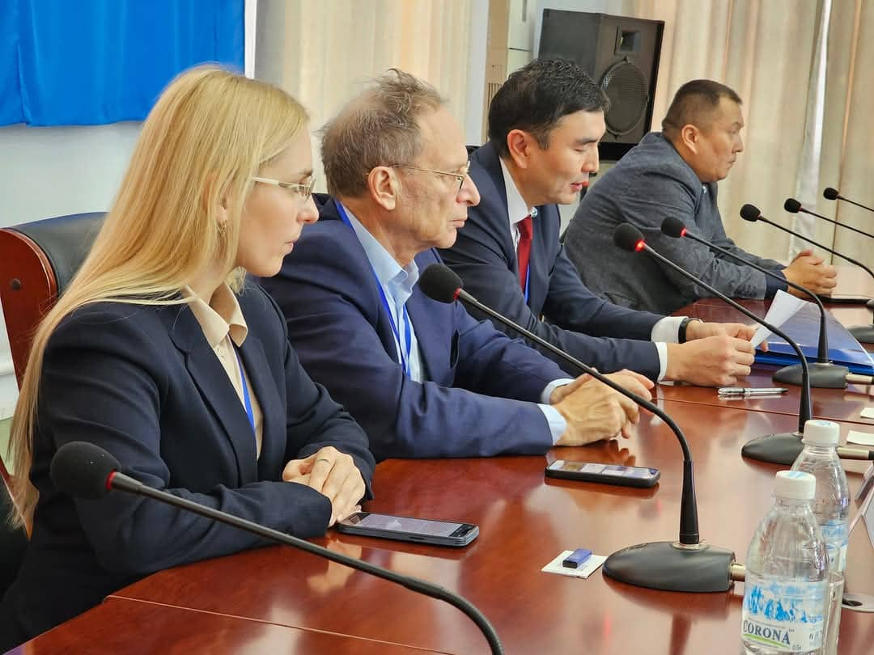

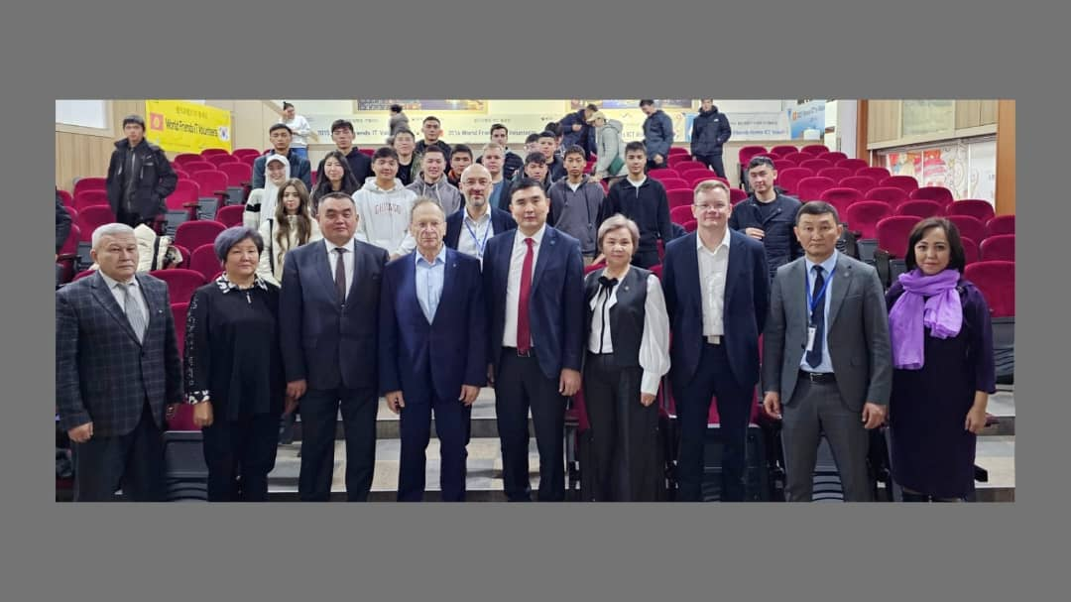

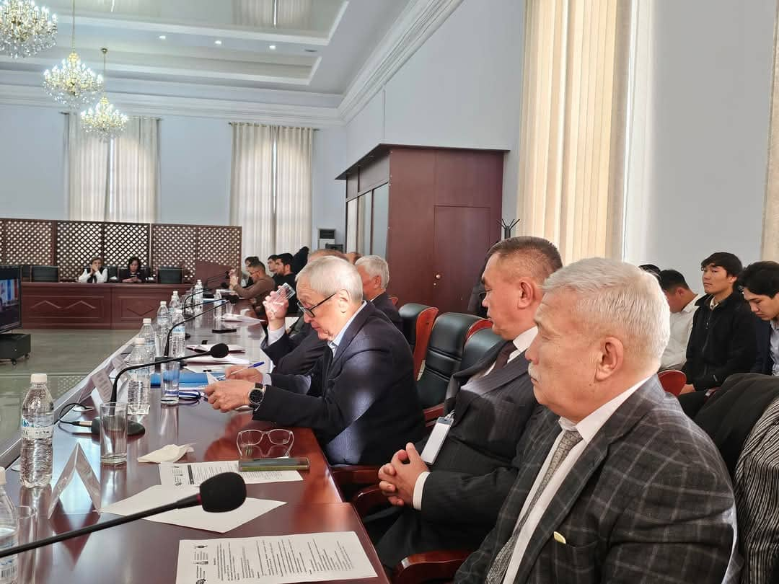

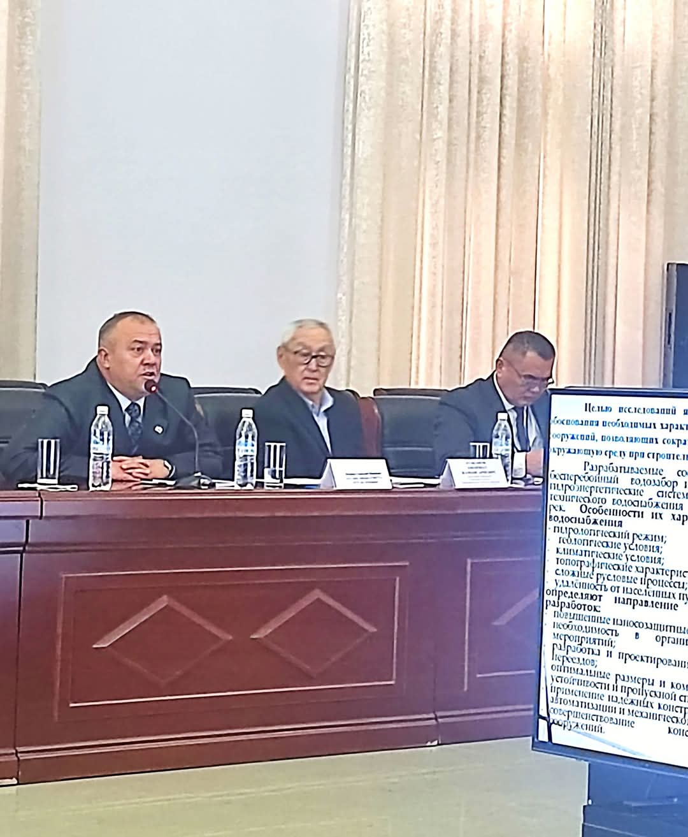

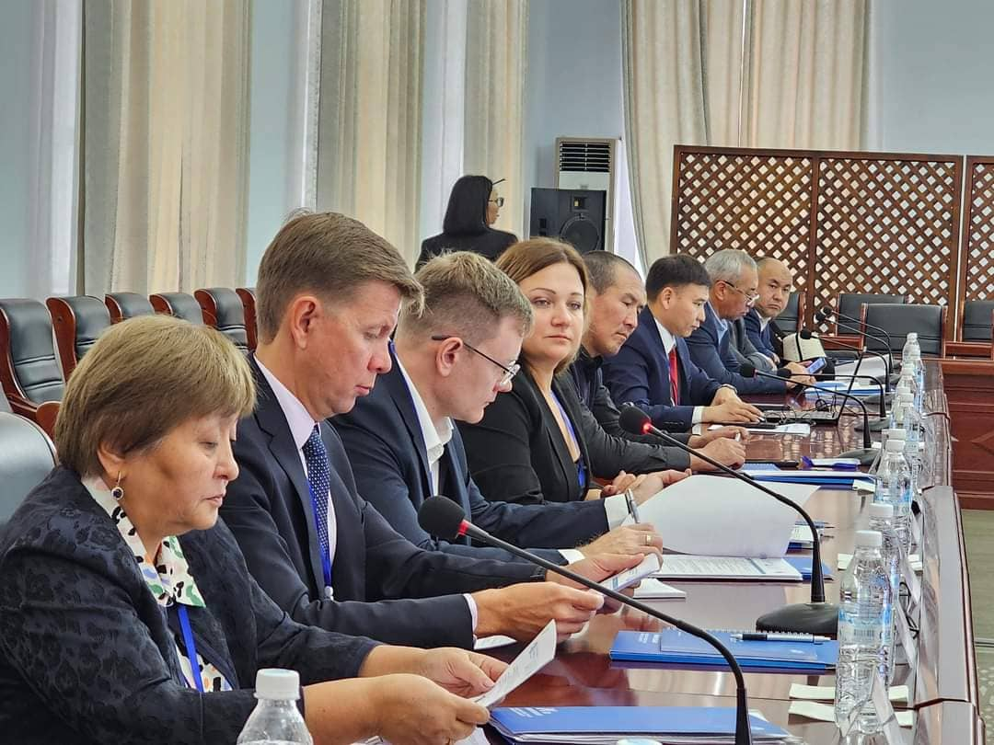

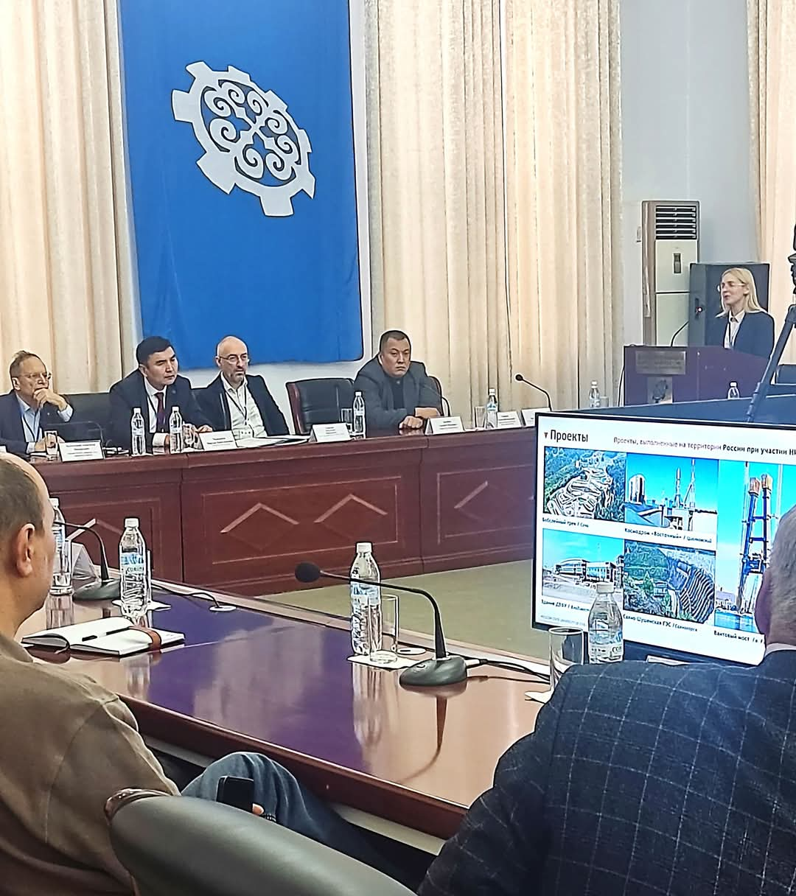
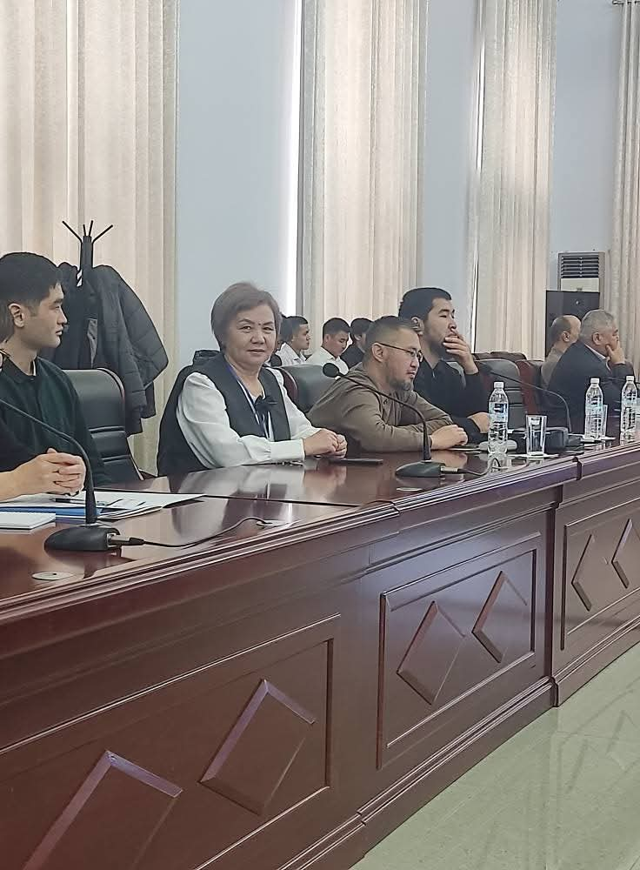
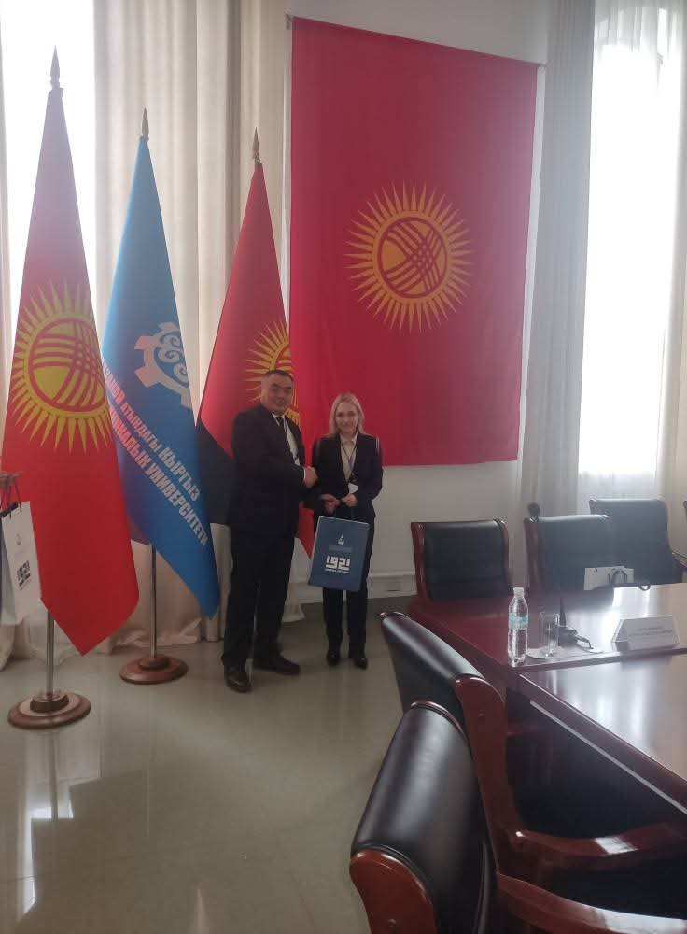
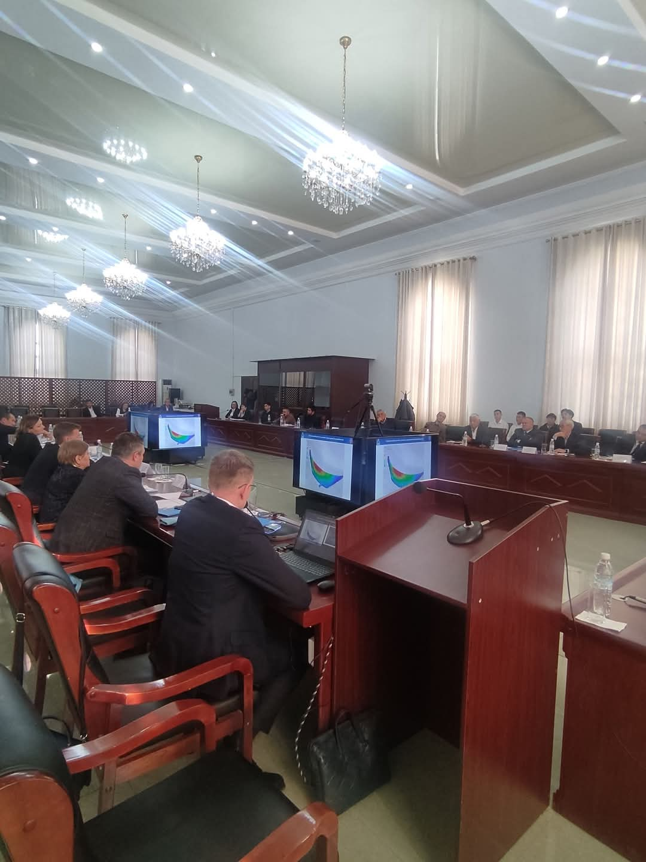

24 сентября в Кыргызском строительном институте при КГТУ имени И.Раззакова была проведена гостевая лекция на тему: "Современные тенденции гидроэнергетического строительства, проблемы и решения по сохранению водных ресурсов Кыргызской Республики" для магистров, аспирантов и докторантов PhD.
Организаторами являлись Региональный проект USAID по водным ресурсам и окружающей среде совместно с кафедрой "Строительная механика и гидротехническое строительство".
Лекторы предоставили слушателям обзор современных тенденций в гидроэнергетическом строительстве, где были приведены основные проблемы, с которыми сталкивается Кыргызская Республика в области сохранения водных ресурсов. Обсуждались возможные решения и подходы к эффективному управлению водными ресурсами в контексте гидроэнергетики.
Целью мероприятия являлась повышения кадрового потенциала будущих специалистов и молодых исследователей для внесения вклада в совокупность знаний о взаимосвязи между водой, энергией, продовольствием и экосистем (ВЭПЭ) посредством проведения гостевых лекций в странах Центральной Азии. Также укрепление технического потенциала и регионального сотрудничества для повышения стабильности, экономического процветания и устойчивых экосистем.
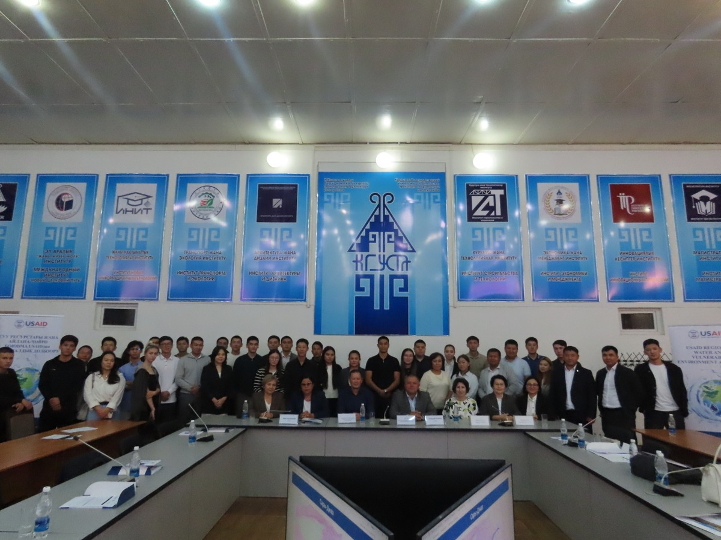

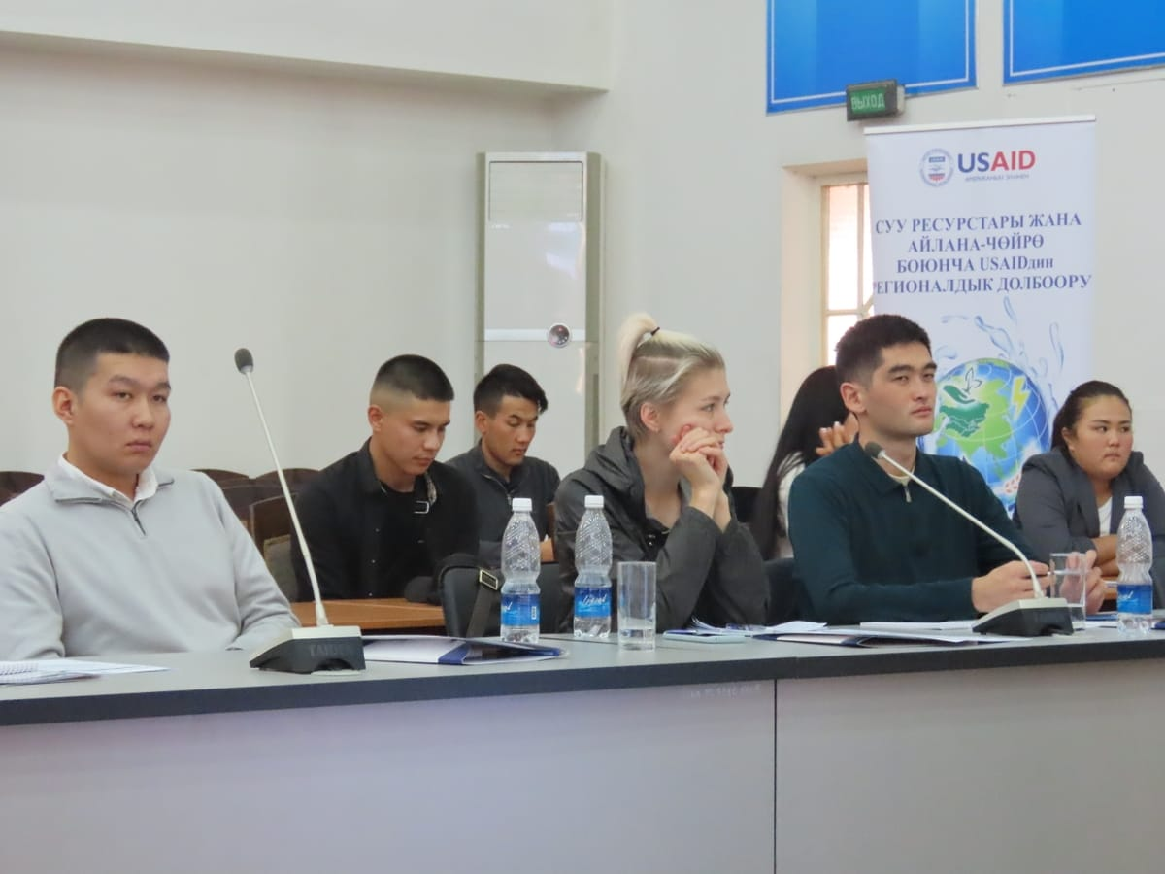

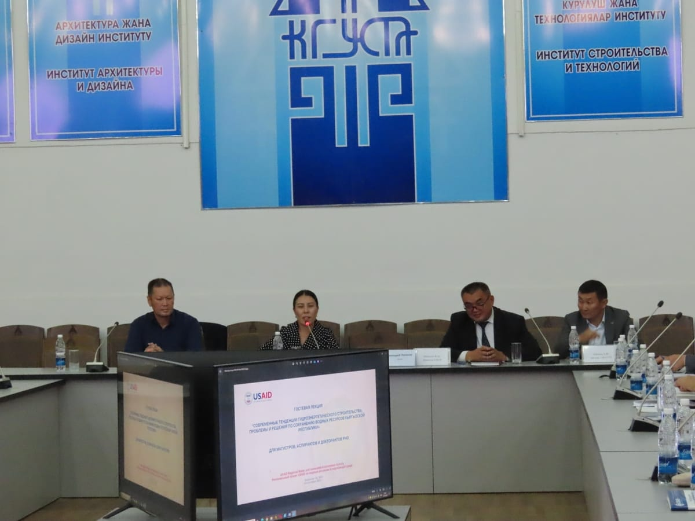

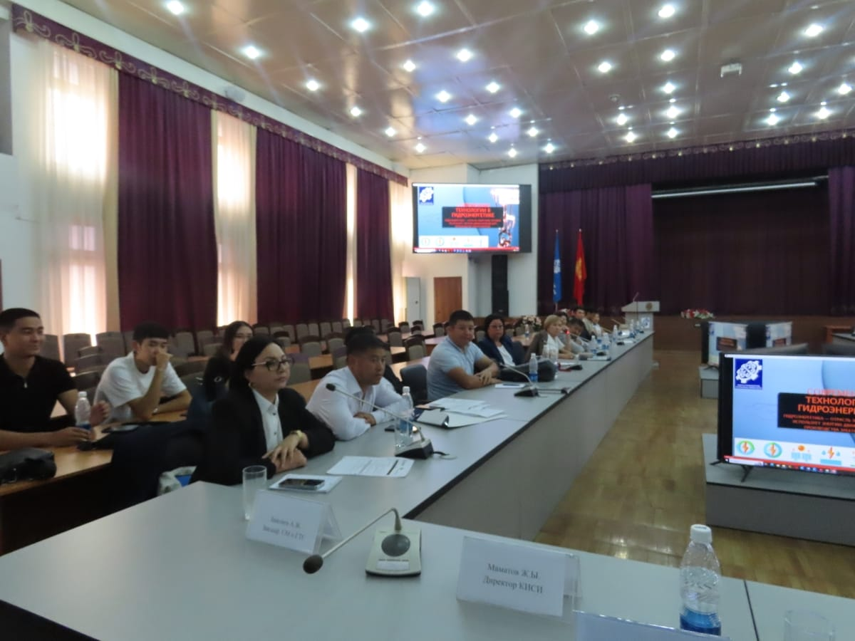

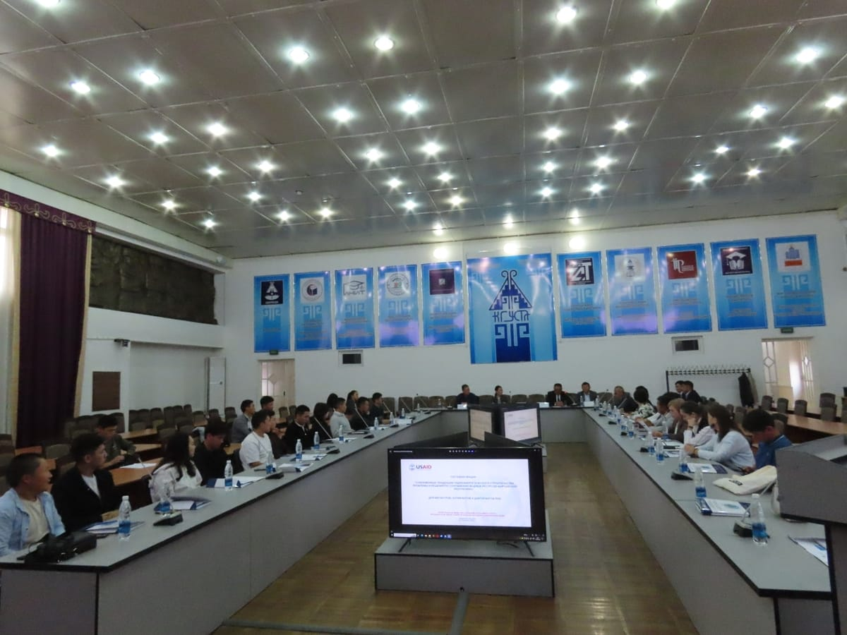

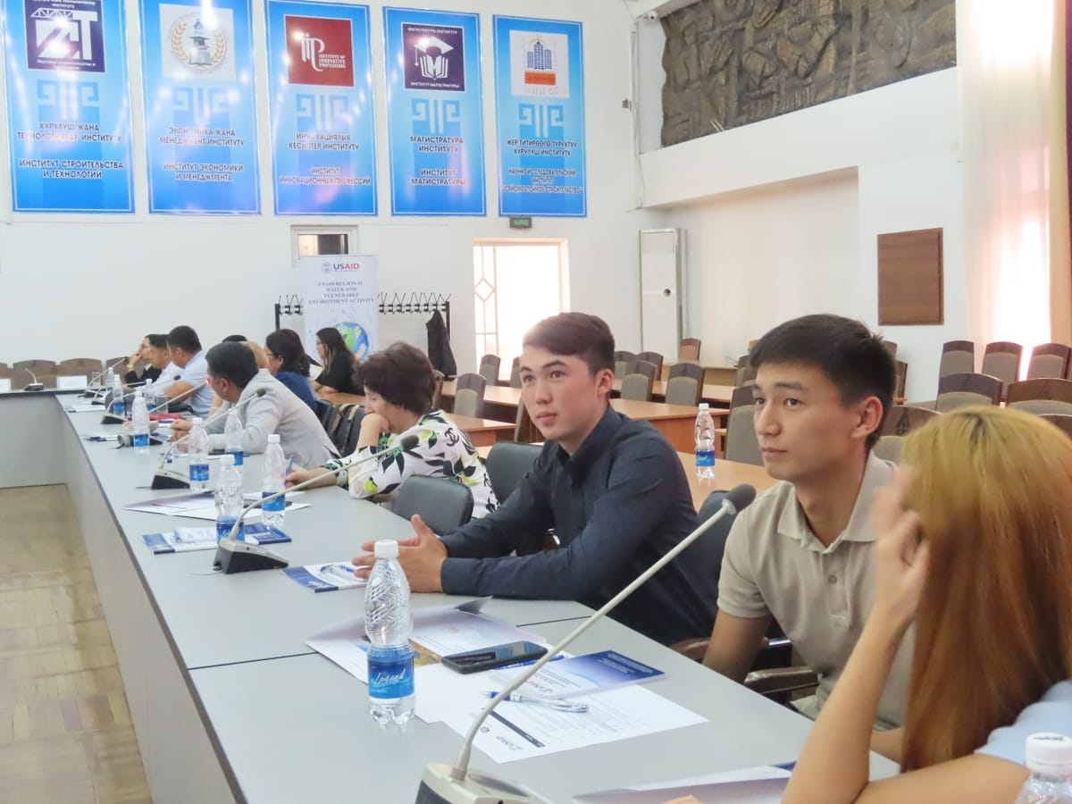

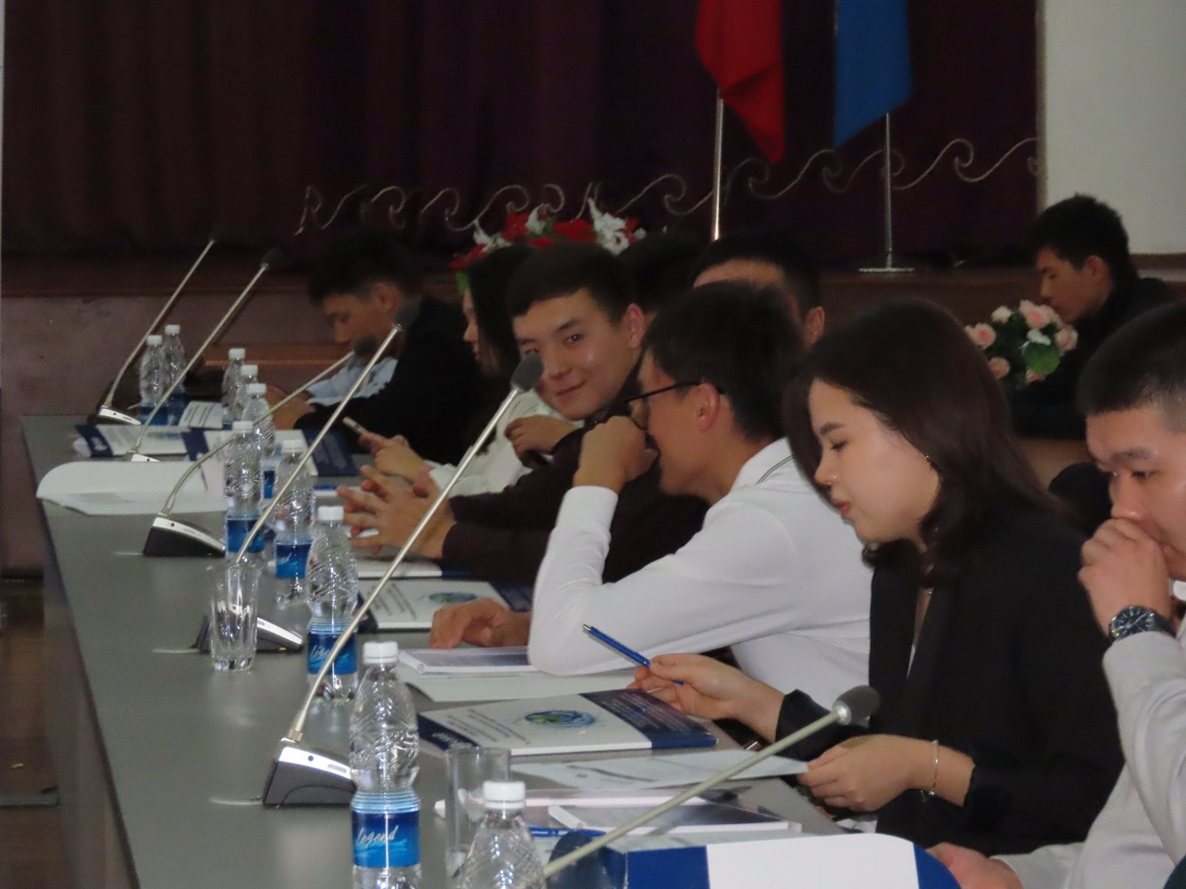

В декабре 2024 г. заведующий кафедрой ВВ к.т.н., профессор Каримов Т.Х. принял участие в работе круглого стола на тему: «Программы профессионального технического развития сектора питьевого водоснабжения и водоотведения и дорожная карта по ее реализации», организованный Государственным агентством архитектуры, строительства и жилищно-коммунального хозяйства при Кабинете Министров Кыргызской Республики и Департаментом развития питьевого водоснабжения и водоотведения (ДРПВВ). г. Бишкек

- Выставки, конкурсы и мероприятия:
  - апреля в Москве прошли очные мероприятия суперфинала Российского открытого молодежного водного конкурса-2024 с участием более 100 человек: школьники, студенты и педагоги из регионов Российской Федерации и 7 стран-участниц представители органов государственной власти, СМИ и организаций-партнеров Водного конкурса, в котором принял участие студент и руководителем заведующий кафедрой ВВ к.т.н., профессор Каримов Т.Х., Алмаз кызы Ниет. (гр.ВВ-1-22) Кыргызского Государственного Технического Университета им. И. Раззакова с проектом «Реконструкция локальных очистных сооружений пансионата «Чайка»» стал победителем и призерам в номинации: «Технологии водоподготовки и очистки сточных вод» награжден дипломом I степени и ценным подарком.
https://eco-project.org/data/upload/Vodnyy_konkurs-2024_grafik_onlayn-zaschity_sayt.-20240326072848.pdf
11 марта 2024 г. Региональный проект USAID по водным ресурсам и окружающей среде провели Празднование всемирного дня водных ресурсов в Кыргызской Республике «Вода для мира» - 2024. Мероприятие проводилось в стенах Кыргызского Национального Аграрного университета, где принимали участие студенты: Кыргызского государственного технического университета им. И. Раззакова, Кыргызского Национального Аграрного университета им. К.И. Скрябина, Американского университета в Центральной Азии и Кыргызско-Славянского университета им. Б.Н. Ельница. Командам были распределены сектора-ирригация, сельское хозяйство, экология и энергетика. КГТУ им. И. Раззакова выступала по сектору энергетика. Нашу команду представляли студенты: группы ГТС -1-22 Онгорбаева Камила, группы ВР-1-22 Эркинбек кызы Бегайым, группы ГТС-1-21 Курманбеков Марлен, Качкынов Альмир и студенты группы ВР-1-20 Камчибекова Замира.
Цель национального мероприятия – повышение интереса студентов, обучающихся в сфере водных ресурсов, экологии и смежных областей с целью предоставления возможности познакомиться и окунуться в мир знаний по актуальным и конструктивным темам, для привлечения внимания к важности водных ресурсов и пропаганды устойчивого управления ими, поскольку всемирной организацией ООН объявлено 2024 год – «Вода для Мира». Командам были распределены сектора – ирригация, сельское хозяйство, экология и энергетика.
В программе данного мероприятия было приветствие команды, связанное с направлением водных ресурсов; климатическая фреска (инновационная интерактивная игра); дебаты среди команд, где ребята выбрали какому сектору дать приоритет с использованием водных ресурсов и смогли дать исчерпывающие ответы на поставленные вопросы; кроссворды для команд; научно-познавательные презентации; сценка ритуала команд на тему, связанного с водными ресурсами (наши студенты показали кыргызский и славянский ритуалы); квиз через интернет, где ребята проявили активное участие и смогли набрать наибольший балл. В завершении была организована нексус игра совместно с командами. По итогам мероприятия студенты нашей кафедры заняли почетное 1ое место и выиграли подарочный сертификат на 5 электронных книг.

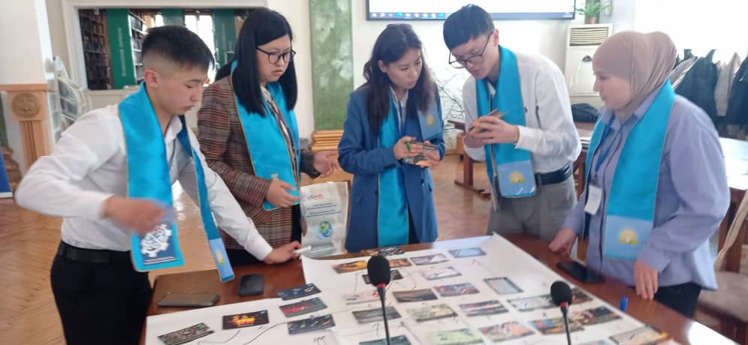
- 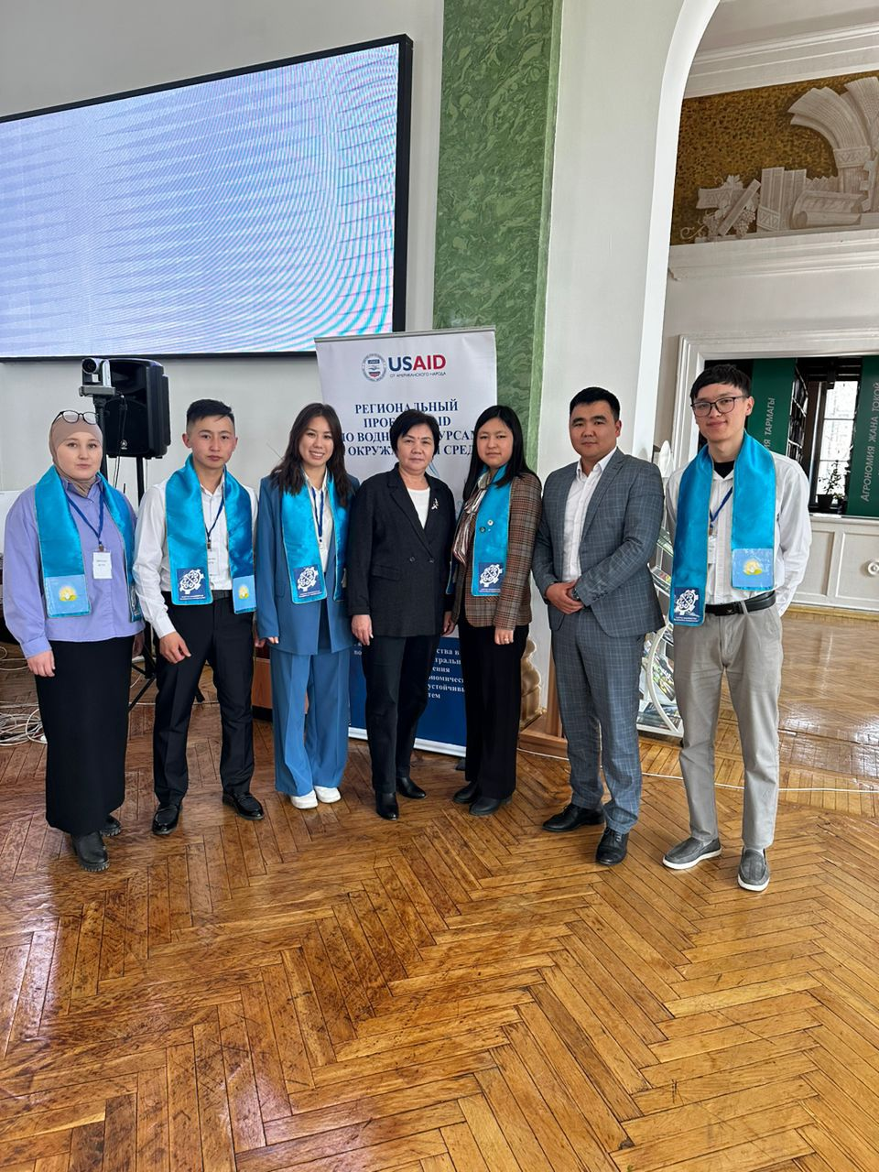
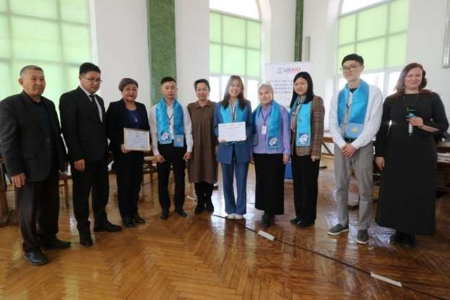

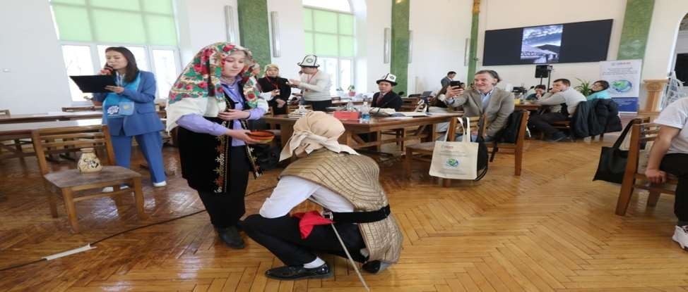

- Стажировка и обучение в КР и за рубежом
С 10.06.2024г. по18.06.2024 года к.т.н., доцент Курбанбаев А.Б. проходил стажировку, организованную MC Movility Consultants GmbH, Литва, Австрия и Нидерланды по теме аудит безопасности дорожного движения и технологиям, Сертификат об участии 2024.06.18 № Р12007-19-011/
С 26.08. по 31.08.2024г. к.т.н., доцент Курбанбаев А.Б. проходил стажировку в КНР, Тайшаньском профессиально-техническом колледже и Профессиально-техническом колледже Лайу.
С 1 сентября по 29 мая 2024 учебного года, к.т.н., профессор кафедры «Водоснабжение и водоотведение» Кыргызского Государственного Технического Университета им. И. Раззакова (КГТУ) Каримов Т.Х. читал лекцию с применением дистанционных технологий по предметам «Очистка сточных вод» и «Проектирование очистных сооружений промышленных предприятий» для студентов-бакалавров специальности «Водоснабжение и водоотведение» Джизакского политехнического института. Т.Х. Каримов читает лекцию в рамках проекта обмену опытом преподавательской деятельноти за рубежом, представленного КГТУ им. И. Раззакова.
С 14 февраля по 29 мая 2024 г. online режиме прошел курс лекции «Устойчивое развитие и наука об устойчивости» участвует студенты-бакалавры, магистры и PhD докторанты направления подготовки «Водоснабжение и водоотведение» КГТУ им. И. Раззакова. Курс будет проходить по средам Курс лекции организовано между университетами Центральной Азии и Шведским обществом Приаралья (SASS). Курс проходит на английском и читает: Ларс Райден, Бо Либерт, Бьерн Фростелл и посл Узбекистана в Швеции Нодира Ганиева
С 1-6 апреля 2024 г. на кафедре «Водоснабжение и водоотведение» в Кыргызском государственном техническом университете имени Раззакова г. Бишкек был проведен тренинг по лабораторным анализам и аналитике показателей питьевых и сточных вод. Тренинг был организован для преподавателей университетов Кыргызстана, входящих в состав Сообщества практиков-исследователей в Центральной Азии (CoP4WASH Central Asia), поддерживаемого швейцарской инициативой Blue Peace Central Asia. В качестве тренера выступил Патрик Экерт, сотрудник Университета прикладных наук и искусств Северо-Западной Швейцарии (FHNW).
Программа тренинга включала теоретические и практические занятия, а также полевые выезды на станции питьевой водоподготовки и водоочистных сооружений в городах Бишкек и Кант.
https://kstu.kg/bokovoe-menju/instituty/kyrgyzskii-inzhenerno-stroitelnyi-institut-im-n-isanova/vodosnabzhenie-i-vodootvedenie/trudoustroistvo-1-1
С 18 июня по 10 июля 2024 г. зав.кафедрой ВВ Каримов Т.Х. и студенты групп ВВ-1-21, ВВ-1-22. ВВ-1-23, ВВк-1-23 участвовали в Международной летней школе «IX International Summer School “Protection of water and forest resources» с присуждением 6 кредитов и выдачей сертификата мобильности. Курс проходил на английском языке.

Научно-исследовательский отчет МВШЛ
за 2023 -2024 год

Научно-исследовательская и инновационная деятельность МВШЛ осуществляется в соответствии с планом научно-исследовательской работы, в соответствии с Концепцией развития МВШЛ до 2028 г. План научных исследований МВШЛ соответствует общему направлению научных исследований КГТУ.
1.Муканов Тынчтык Аскерович – PhD докторант МВШЛ КГТУ, тема научной работы: «Управление логистическими процессами распределения поливной воды потребителям».
В 2024 году провел совместные исследования с Венгерским университетом «Мишкольца» и выпустил 2 публикации результаты данного исследования были представлены на конференции центрально европейских ВУЗов CECOL2024 виде доклада. На сегодняшний день идет практическое изготовление и тестирование оросительного комплекса «Smart Water» 2 видов совместно с Deutsche Gesellschaft für Internationale Zusammenarbeit (GIZ) GmbH (Германское общество по международному сотрудничеству) в рамках программы «Зеленая экономика и устойчивое развитие частного сектора в Кыргызской Республике» стоимость проекта составляет 25 000 евро. Также участвовал на различных Встречах участников Сети Академического Сообщества по водным ресурсам центрально азиатских стран в городах Алматы, Душанбе, Ташкент, Бишкек.
2. С 29 по 31 октября 2024 г. проходила впервые в Кыргызстане Международная специализированная выставка KyrgyzTransLogistic 2024, где принимала участие Международная высшая школа логистики КГТУ им.И.Раззакова. Это уникальное событие собрало ведущих специалистов, экспертов и представителей более 40 компаний из 5 стран мира, представляющих услуги в сфере транспорта и логистики.
На стенде МВШЛ были представлены разработки в области логистических технологий. Преподаватели делились опытом и знаниями с посетителями выставки, также смогли наладить новые контакты и обсудить возможные направления сотрудничества с представителями бизнеса и другими образовательными учреждениями.
3. 11 ноября 2024 года в лаборатории Международной высшей школы логистики проведен круглый стол, посвященный вопросам повышения конкурентоспособности логистики и транспорта. В мероприятии приняли участие докторанты, магистранты, представители государственных структур, бизнеса и эксперты в области логистики. Основной целью круглого стола стало обсуждение современных вызовов и возможностей для оптимизации логистических процессов в условиях стремительно меняющегося рынка.
4. Научная работа студента МВШЛ 2-курса гр. ЛБ-2-23 Набиева Ислама под научным руководством доцента МВШЛ Батырбековой Ж.К. в международном конкурсе «Лучший студент года – 2024», которая прошла 18 декабря 2024 г. в г. Астане полчил первое место.
Научные школы Ph(d) МВШЛ
№ | Ф.И.О. руководителя | Кафедра | Количество докторантов
1 | Уметалиев А.С. | Логистика | 2
2 | Кыдыков А.А. | Логистика | 2
3 | Долотбакова А.К. | Логистика | 2
4 | Орозонова А.А. | Логистика | 2

- Сведения о научных публикациях
Материалы исследований опубликованы в виде монографий, статей в научных журналах, докладывались на многочисленных республиканских и международных научно-практических конференциях, оформлены в виде заявок на получение патента КР на изобретение, получены патенты КР на изобретение (табл.1).

Сведения о публикации материалов исследований
Таблица 1

№ | Ф.И.О. ППС кафедры  ОП «Логистика» | Штатное кол-во ППС, всего ед. | Штат. ППС |  |  |  | Кол-во защит диссертаций в 2024 году / /планируется к защите в 2025 г. | Кол-во докторантов, аспирантов,чел. | Руководство НИРС (кол-во студентов/опубликованных статей) | Публикация монографии, (количество) | Получение авторских свидетельств, (кол) | Подано заявок / получено патентов (Кыргызпатент), (кол) | Подано заявок / получено патентов (зарубежные), (кол) | Статьи в РИНЦ (зарубежные / в КР) | Индекс Хирша по РИНЦ | Статьи в Web of science / Scopus | Индекс Хирша по Web of science / Scopus | Статьи в КР и зарубежом, не входящие в индексируемые базы | Количество финансируемых НИР / научных проектов | Руководитель / исполнитель финансируемых НИР МОиН КР | Руководитель / исполнитель хоз.темы, зарубежных НИР | Количество научно-технических разработок | Участие с докладом в научных форумах, конференциях, семинарах, (кол) | Кол-во стажировок, гостевых лекций, мобильностей
 |  |  | Основ. штат, ед. | Основ. штат, % | Совмещ.,чел | Совмещ.,%
1 | 2 | 3 | 4 | 5 | 6 | 7 | 8 | 9 | 10 | 11 | 12 | 13 | 14 | 15 | 16 | 17 | 18 | 19 | 20 | 21 | 22 | 23 | 24 | 25
1 | Уметалиев А.С. |  | + |  |  |  |  | 2 | 1 | - | - | - |  |  | 2 | 2 | 3 |  | - | - | - | - | 4 | 2
2 | Асанакунова Г.Б. |  | + |  |  |  |  | - | 1 |  |  |  |  |  |  |  |  |  |  |  |  |  | 2 | -
3 | Кыдыков А. |  | + |  |  |  |  | 2 | 2 | - | - |  |  |  |  | 2 | 1 |  |  |  |  |  | 4
4 | Тойбаева Н.Р. |  | + |  |  |  |  | - |  |  |  |  |  |  |  |  |  |  |  |  |  |  | 2
5 | Батырбекова Ж |  | + |  |  |  |  | - | 1 | - | - | - | - |  |  | 1 | 2 |  |  |  |  |  | 2 | -
7 | Мырзалиева М |  |  |  | + |  |  | - | 1 |  |  |  |  |  |  |  |  |  |  | - | - | - | 1
8 | Саякова С |  |  |  | + |  |  | - |  |  |  |  |  |  |  |  |  |  |  |  |  |  | 2
9 | Токсобаев Б.Т. |  |  |  | + |  |  | - |  |  |  |  |  |  |  |  |  |  |  |  |  |  | 3
10 | Омуткулова З |  | + |  |  |  |  | - |  |  |  |  |  |  |  |  |  |  |  |  |  |  | 1
11 | Сулайманбекова Н |  |  |  | + |  |  | - |  |  |  |  |  |  |  |  |  |  |  |  |  |  | 1
12 | Акматкулов Б. |  |  |  | + |  |  | - |  |  |  |  |  |  |  |  |  |  |  |  |  |  | 1
13 | Муктарбекова Р. |  |  |  | + |  |  | - |  |  |  |  |  |  |  |  |  |  |  |  |  |  | 1
14 | Байматов |  |  |  | + |  |  | - |  |  |  |  |  |  |  |  |  |  |  |  |  |  | 1
15 | Доолотбакова А |  |  |  | + |  |  | 1 |  |  |  |  |  |  | 1 | 1 | 1 |  |  |  |  |  | 3
16 | Ибраев К.Ш. |  |  |  | + |  |  |  |  |  |  |  |  |  |  |  |  |  |  |  |  |  | 1
17 | Асаналиева Э.У. |  |  |  | + |  |  |  |  |  |  |  |  |  |  |  |  |  |  |  |  |  | 1
18 | Мамбеткулова А |  |  |  | + |  |  |  |  |  |  |  |  | 1 |  |  |  |  |  |  |  |  | 2
19 | Риферт К.П. |  | + |  |  |  |  |  |  |  |  |  |  | 1 |  |  |  |  |  |  |  |  | 2
20 | Осмонкулова Г |  | + |  |  |  |  |  |  |  |  |  |  |  |  |  |  |  |  |  |  |  | 2
21 | Уметалиев Ч |  |  |  | + |  |  | - |  |  |  |  |  |  |  |  |  |  |  |  |  |  | 1
22 | Николаиди Г |  | + |  |  |  |  | - |  |  |  |  |  |  |  |  |  |  |  |  |  |  | 1
23 | Сатыбалдиев Т.А. |  | + |  |  |  |  | -
24 | Уланбек у Дастан |  |  |  | + |  |  | -
25 | Абдиев Р. |  |  |  | + |  |  | - |  |  |  |  |  |  |  |  |  |  |  |  |  |  | 1

№ | Ф.И.О. ППС кафедры  Кафедра  «Кыргыз тили» | Штатное кол-во ППС, всего ед. | Штат. ППС |  |  |  | Кол-во защит диссертаций в 2022 году / /планируется к защите в 2023 г. | Кол-во докторантов, аспирантов,чел. | Руководство НИРС (кол-во студентов/опубликованных статей) | Публикация монографии, (количество) | Получение авторских свидетельств, (кол) | Подано заявок / получено патентов (Кыргызпатент), (кол) | Подано заявок / получено патентов (зарубежные), (кол) | Статьи в РИНЦ (зарубежные / в КР) | Индекс Хирша по РИНЦ | Статьи в Web of science / Scopus | Индекс Хирша по Web of science / Scopus | Статьи в КР и зарубежом, не входящие в индексируемые базы | Количество финансируемых НИР / научных проектов | Руководитель / исполнитель финансируемых НИР МОиН КР | Руководитель / исполнитель хоз.темы, зарубежных НИР | Количество научно-технических разработок | Участие с докладом в научных форумах, конференциях, семинарах, (кол) | Кол-во стажировок, гостевых лекций, мобильностей
 |  |  | Основ. штат, ед. | Основ. штат, % | Совмещ.,чел | Совмещ.,%
1 | 2 | 3 | 4 | 5 | 6 | 7 | 8 | 9 | 10 | 11 | 12 | 13 | 14 | 15 | 16 | 17 | 18 | 19 | 20 | 21 | 22 | 23 | 24 | 25
1 | Сулайманкулова Мээрим Бекболотовна |  | + | - | - | - | - | - | 1 | - | - | - | - |  | - | - | - | 1 | - |  | - | - |  | 1
2 | Тумонбаева Мира Жззнбаевна |  | + | - | - | - | - | - | - | - | - | - | - | - | - | 1 | - | 1 | - | - | - | - | - | -
3 | Исмаилова Даражан Намазовна |  | + | - | - | - | - | - | 1 | - | - | - | - | - | - | - | - | 2 | - | - | - | - | - | -
4 | Шаршенова Рысбү Айылчиевна |  | + | - | - | - | - | - | - | - | - | - | - | 3 | - | - | - | 1 | - | - | - | - | - | -
5 | Мамбетсадыкова А. |  | + |  |  | - | - | - | 2 | - | - | - | - | 1 | - | - | - | - | - | - | - | - | - | -
№ | Ф.И.О. ППС кафедры  ОП «Инженерная педагогика» | Штатное кол-во ППС, всего ед. | Штат. ППС |  |  |  | Кол-во защит диссертаций в 2022 году / /планируется к защите в 2023 г. | Кол-во докторантов, аспирантов,чел. | Руководство НИРС (кол-во студентов/опубликованных статей) | Публикация монографии, (количество) | Получение авторских свидетельств, (кол) | Подано заявок / получено патентов (Кыргызпатент), (кол) | Подано заявок / получено патентов (зарубежные), (кол) | Статьи в РИНЦ (зарубежные / в КР) | Индекс Хирша по РИНЦ | Статьи в Web of science / Scopus | Индекс Хирша по Web of science / Scopus | Статьи в КР и зарубежом, не входящие в индексируемые базы | Количество финансируемых НИР / научных проектов | Руководитель / исполнитель финансируемых НИР МОиН КР | Руководитель / исполнитель хоз.темы, зарубежных НИР | Количество научно-технических разработок | Участие с докладом в научных форумах, конференциях, семинарах, (кол) | Кол-во стажировок, гостевых лекций, мобильностей
 |  |  | Основ. штат, ед. | Основ. штат, % | Совмещ.,чел | Совмещ.,%
1 | 2 | 3 | 4 | 5 | 6 | 7 | 8 | 9 | 10 | 11 | 12 | 13 | 14 | 15 | 16 | 17 | 18 | 19 | 20 | 21 | 22 | 23 | 24 | 25
1 | Мамырова Мээрим Ишенбековна |  | + | - | - | - | - | - | 3 | - | - | - | - | 3 | - | - | - | - | - | 2 | - | - | 3 | 1
2 | Жолдошев Маматаир Камалович |  | + | - | - | - | - | - | - | - | - | - | - | - | - | - | - | - | - | - | - | - | - | -
3 | Садыкова Мырза-Айым Мирлановна |  | + | - | - | - | - | - | - | - | - | - | - | - | - | - | - | - | - | - | - | - | - | -
4 | Рабидинова А.Д. |  | + | - | - | - | - | - | - | - | - | - | - | - | - | - | - | - | - | - | - | - | - | -
5 | Абдусаматова Жылдыз Кульмановна |  |  |  | + | - | - | - | 2 | - | - | - | - | - | - | - | - | - | - | - | - | - | - | -

4.Сведения о научных публикациях ППС МВШЛ за 2023 -2024уч. г.
№ | Ф.И.О. авторов | Название научных публикаций | Издательство, страна, количество страниц
Кафедра: «Логистика»
Монография
1. | Долотбакова А.К. | Кыргызстан экономикасынын кылымдык өнүгүүсү (1924-2024) монографисында “Өнүккөн социализм” жана кайра куруу жылдарындагы экономика (1965-1991) бөлүмү //Монография. Б.И.Бетовдун жалпы ред. алдында. - | Бишкек “Алтын Принт”, 2024. -320 б.
РИНЦ (зарубежные/КР)
1.
Webofscience / Scopus
1. | Батырбекова Ж.К. | Digitalization strategies for marketing communications to build relationship marketing: Modern solutions in brand management | https://scholar.google.ru/citations?view_op=view_citation&hl=ru&user=O-h7aS8AAAAJ&citation_for_view=O-h7aS8AAAAJ:9yKSN-GCB0IC
2. | Уметалиев А.С. | Micromobility revolution: recommending efficient restaurant delivery systems in Hungary and Kyrgyzstan | https://doi.org/10.32971/als.2024.035
3. | Долотбакова А.К. | Comparative efficiency of territorial logistics based on integration into global international supply chains, AIP Conf. Proc. 2969, 030024 (2024), | https://doi.org/10.1063/5.0183333
Статьи в КР и за рубежом, не входящие в индексируемые базы

Таблица 2
ОП «Логистика»
№ | Ф.И.О. научного руководителя НИРС | Тема НИРС, Ф.И.О. студента, группа | Место проведения
 |  |  | КГТУ | Др. вуз | Межд. уровень
1. | Уметалиев А.С. | Кармышева А.К., Исследование практик государственных закупок | 1 |  | 1
 |  | Султанкулов У.Т., Асылбеков У.И., Внедрение искусственного интеллекта в систему государственных закупок | 1 |  | 1
 |  | Шарипова Э.М., Применение аналитических данных на стадии разработки дизайна проектов государственных инвестиций (ПГИ): анализ, влияющий на конечный результат реализации проекта | 1 |  | 1
2. | Доолотобакова А.К. | Алмазбеков Д.Р., Долотбакова А.К. Оценка эффективности инвестиций в транспортно-логистических системах | 1 |  | 1
 |  | Мансуров Ч.М., Особенности логистики фармацевтических товаров для гуманитарных целей | 1 |  | 1
 |  | Мустапакулов Н.А., Курманбеков А.К., Совершенствование электронной торговли | 1 |  | 1
3. | Орозонова А. | Бурницкий Д.А., Голощапов Д.А., Транспортное обеспечение логистики, рациональные взаимосвязи транспортных и логистических процессов в г.Бишкек | 1 |  | 1
 |  | Турусбекова А.Т., Литвинова А.В., Организация закупочной деятельности государственных предприятий | 1 |  | 1
 |  | Таджиева Н. М, "Зеленые" облигации как важнейший инструмент финансирования "зеленых" проектов | 1 |  | 1
 |  | Чистякова А. Н., Организация и совершенствование системы управления цепями поставок на предприятии | 1 |  | 1
 |  | Изатова Б. М. Внедрение концепций сервисной логистики на предприятиях индустрии туризма и гостеприимства для повышения их конкурентоспособности | 1 |  | 1
 |  | Монолдоров Н. У., Показатели качественного управления логистическим сервисом
4. | Гапурбаева Ш. | Голощапов Д.А., Андреев Н.О., Логистические основы повышения конкурентоспособности предприятия | 1 |  | 1
 |  | Гулиев Р.Р., Иманалиева С.А., Логистические факторы обеспечения конкурентоспособности на рынке | 1 |  | 1
5. | Кыдыков А.А | Андреев Н.О., Бурницкий Д.А.,. Основы организации перевозок негабаритных грузов
 |  | Султанкулов У.Т., Возможности компьютерного зрения в обнаружении и классификации объектов интеллектуальных транспортных систем
6. | Кайырбеков Алмаз Дамирбекович  (PhD докторант МВШЛ) | «Предпосылки для организация цепи поставок халал продукции Кыргыстана на экспорт». | 1 |  | 1
7 | Гончарова Ирина  (PhD докторант МВШЛ) | «Эффективность логистики закупок в государственных предприятиях» | 1 |  | 1
8 | Муканов Т.  (PhD докторант МВШЛ) | Инновации в процессах распределения поливной воды | 1 |  | 1

ОП «Инженерная педагогика»
№ | ФИО рук. | Название темы, объем финансирования | Численность студентов и аспирантов, участвующих в НИР | Численность педагогических работников, участвующих в НИР
1 | Дыканалиев К.М. | Современные проблемы профессионального обучения. | 3 | 4

Таблица 3
№ | ФИО  рук. НИРС | Тема НИРС, ФИО студ., группа | Место проведения
 |  |  | КГТУ | Др.вуз | Межд. уровень
1 | Дыканалиев К.М. | Теоретический анализ применения инновационных технологий при подготовке технологов пищевой промышленности  Старикова Е. ПОм-1-22 | + | - | -
2 | Дыканалиев К.М. | Применение кейс-метода в обучении студентов СПО  Кыялбекова Б. ПОм-1-22 | + | - | -
3 | Мамырова М.И. | Формирование профессиональной компетентности будущих преподователей информационной ор в СПО  Шералиев Ч.. ПОм-1-22 | + | - | -
4 | Мамырова М.И. | Развитие медиа образования у студентов СПО  Бобров Н. ПОм-1-22 | + | - | -
5 | Мамырова М.И. | Педагогические условия формирования информационной культуры у студентов технического вуза  Жээналиева Н.Ж., ПОм-1-22 | + | - | -
6 | Акматкулов А.А. | Влияние современных информационных технологий в повышении качества профессионального образования  Саякбаева Ж.Б., ПОм-1-22 | + | - | -
7 | Жолдошов М.К. | Мотивация к обучению учащихся в учебном процессе  Малбашова Г.Ж. ТО(б)-1-20 | + | + | -
8 | Абдусаматова Ж.К. | Современный подход к творческому воспитанию учащихся  Вардугин Д.В. ТО(б)-1-20 | + | - | -
 | Бакиров Б.Ж. | Дидактические основы организации игрового обучения  Жолчубекова Ж. ТО(б)-1-22 | +

Кафедра ГиОН
№ | Конференциянын аталышы | Өтүлгөн жери | Датасы | Докладтын саны | уюштуруучулар
1. | 1. “Кыргыз тили-Мекен тили” аталышындагы илимий-практикалык конференция уюштурулуп өткөрүлдү. | И.Раззаков атындагы КМТУ. | 04.11.2023ж. |  | «ГжКИ»
2 | Манас эпосу күнүнө карата “Улуу-Мурас аталышындагы ) университет ичиндеги студенттердин илимий-практикалык конференция уюштурулуп өткөрүлдү. | И.Раззаков атындагы КМТУ. | 01.12.2023 ж. |  | «ГжКИ»
3 | “ Ж.Абрахманов –көрүнүктүү мамлекеттик жана саясий ишмер “ аталышындагы конфереция | И.Раззаков атындагы КМТУ. | 05.11.2023 ж. |  | «ГжКИ»
4 | Ч.Айтматовдун 95-жылдык юбилейине карата “Адамга эң кыйын-күн сайын адам болуу” атуу темадагы философиялык окуу уюштурулду.( | И.Раззаков атындагы КМТУ. | 12.12.2023 ж. |  | «ГжКИ»
5 | “Манас эпосу жана Ч.Айтматов -кыргыз элинин Улуттук мурасы “ аттуу темада конфереция уюштурулду | И.Раззаков атындагы КМТУ. | 01.03.2023 ж. |  | «ГжКИ»
6 | Дизайнер жана технология багытында окуган студенттер арасында студенттердин “ Манас жаштардын көзү менен” аттуу темада сүрөт көргөзмөсү уюштурулду | И.Раззаков атындагы КМТУ. | 1-3.12.2023 ж. |  | «ГжКИ»
7 | И.Раззаков атындагы КМТУнун 65--Эл аралык илимий-техникалык конференциясы | И.Раззаков атындагы КМТУ. | 30.03.2023ж. | 19 | «ГжКИ»

Кыргыз тили
№ | Студенттердин  аты-жөнү, окуу тобу | Илимий баяндамалардын темалары | Жетекчисинин  аты-жөнү
1. | Нурбекова Айдана  МАШ-1-22 | Кыргыздын улуттук тамак-ашы. | Улук окут. Саякбаева А.Б.
2. | Апасканов Жуманазар  ИСОП ИВТ(б)-1-22 | Кыз ала качуу салтбы же кылмышбы? | Улук окут. Осмон кызы Нургуль.
3. | Жакшылыков Рамазан  РР-1-22 | Мамлекеттик тилдеги көрнөк-жарнактар. | Улук окут. Абдыраева Н.С.

- Количество публикаций (РИНЦ, научные журналы ВАК и др.), патентов, заявок, монографий.
Количество публикаций (РИНЦ, научные журналы ВАК и др.), патентов, заявок, монографийи участие в научных проектах (МоиНКР, международных и т.д.) указаны в табл.11.
- Наличие или участие в научных проектах (МОиН КР, международных и т.д.)

1.06.2024 «Русский язык в контексте взаимодействия языков и культур в СНГ в эпоху цифровых технологий», организованной Межгосударственным фондом гуманитарного сотрудничества государств-участников СНГ –Орозонова А.А.

- Участие в научно-практических, методических, технических конференциях, семинарах.

Преподаватели МВШЛ за 2023-2024 уч. год активно участвовали на многих научно-практических, методических, технических конференциях, семинарах. Список указан в таблице 12.
Таблица 6
ОП «Логистика»
№ | ФИО  преп | Наименование конференции/семинара (дата и место проведения) | Название научных и учебных публикаций, учебно – методических указаний | Издательство страна, кол-во страниц
1 | Уметалиев А.С.  Долотбакова А.К;  Кыдыков  ППС Образовательной программы «Логистика» | Гостевая лекция на тему: «Роль логистики в работе туроператоров КР», КГТУ им.И.Раззакова, г.Бишкек, 14 ноября 2023г.
2 | Уметалиев А.С.  Долотбакова А.К;  Орозонова А.А.;  Кыдыков А.А.  Дуйшеналиева З.Т.;  Сабырова А.О.;  ППС Образовательной программы «Логистика» | VII Международная научно-практическая конференция «Развитие зеленой логистики – путь к устойчивому развитию экономики» , КГТУ им.И.Раззакова, г.Бишкек, 31 марта 2024г. |  | Бишкек
3 | Уметалиев А.С.;  Долотбакова А.К.;  Кыдыков А.А.;  Дуйшеналиева З.Т.;  Сабырова А.О.;  Аттокурова А.;  ППС Образовательной программы «Логистика» | Тренинг для тренеров «Устойчивые государственные закупки», Всемирный Банк КР, г.Бишкек 12-14 июня 2024г. |  | Бишкек

Кафедра ГиОН
№ | Конференциянын аталышы | Өтүлгөн жери | Датасы | Докладтын саны | уюштуруучулар
1. | 1. “Кыргыз тили-Мекен тили” аталышындагы илимий-практикалык конференция уюштурулуп өткөрүлдү. | И.Раззаков атындагы КМТУ. | 04.11.2023ж. |  | «ГжКИ»
2 | Манас эпосу күнүнө карата “Улуу-Мурас аталышындагы ) университет ичиндеги студенттердин илимий-практикалык конференция уюштурулуп өткөрүлдү. | И.Раззаков атындагы КМТУ. | 01.12.2023 ж. |  | «ГжКИ»
3 | “ Ж.Абрахманов –көрүнүктүү мамлекеттик жана саясий ишмер “ аталышындагы конфереция | И.Раззаков атындагы КМТУ. | 05.11.2023 ж. |  | «ГжКИ»
4 | Ч.Айтматовдун 95-жылдык юбилейине карата “Адамга эң кыйын-күн сайын адам болуу” атуу темадагы философиялык окуу уюштурулду.( | И.Раззаков атындагы КМТУ. | 12.12.2023 ж. |  | «ГжКИ»
5 | “Манас эпосу жана Ч.Айтматов -кыргыз элинин Улуттук мурасы “ аттуу темада конфереция уюштурулду | И.Раззаков атындагы КМТУ. | 01.03.2023 ж. |  | «ГжКИ»
6 | Дизайнер жана технология багытында окуган студенттер арасында студенттердин “ Манас жаштардын көзү менен” аттуу темада сүрөт көргөзмөсү уюштурулду | И.Раззаков атындагы КМТУ. | 1-3.12.2023 ж. |  | «ГжКИ»
7 | И.Раззаков атындагы КМТУнун 65--Эл аралык илимий-техникалык конференциясы | И.Раззаков атындагы КМТУ. | 30.03.2023ж. | 19 | «ГжКИ»

ОП “Инженерная педагогика”
№ | ФИО  преп | Наименование конференции/семинара (дата и место проведения) | Название научных и учебных публикаций, учебно – методических указаний | Издательство страна, кол-во страниц
1 | Асаналиев М.К. | 1. Научно –практическая конференция «Актуальные вопросы и проблемы современного образования в Кыргызстана» КГАФКиС, Бишкек декабрь 2019 г. | 1. Статья: «Некоторые особенности применения информационных технологий при обучении дизайнеров в вузе» | “International scientific journal «global science and innovations 2022: central asia» Nur-Sultan, Kazakhstan, April 2022
 |  | 2. Республиканский онлайн форум Наука и образования 10 ноября 2020 г. Караганда  международная научная онлайн конференция  «Инновационноеразвитие образования, наукоемких производств и альтернативные источники энергии» 23 желтоқсан Алматы, 2020 | 2.Статья: «Проектная деятельность как необходимая составляющая профессиональной подготовки студентов» | «Глобальная наука и инновация 2022: Центральная Азия»  № 2(16).апрель 2022
 |  | 3. Подготовка магистров образования, Бишкек, GIZ. Март 2021г. | 3. Статья: «Некоторые возможности использовании информационной технологии в процессе подготовки учителей технологического образования СБ» | Материалы международной научной онлайн конференции «Инновационное развитие образования, наукоемких производств и альтернативные источники энергии» Алматы-2021
 |  | 4. КГТУ им. Раззакова семинар Основы научно-педагогической деятельности молодых ученных и преподавателей 25 декабря 2020 г | 4. Учебное пособие: «Аспаптаржанатехнологиялар | ББжИМнин басмаканасы.  Бишкек.2022-ж.190 бет.
2 | Дыканалиев К.М. | 1. Подготовка магистров образования, Бишкек, GIZ. Март 2021г. | 1. Статья: “Формирование профессиональных компетенций бакалавров ПО” | Москва, 2021  5 стр.
 |  | 2. Тренинг для тренеров «Наставничество» при поддержке Проекта GIZ „Профессиональное образование в Центральной Азии“ (РЕСА) г. Бишкек,апрель сертификат. | 2. Конспект лекций по дисциплине Спецдидактика в сферепищевой промышленности | КГТУ им. И.Раззакова  16с.“Текник”
3 | Мамырова М.И. | 1. Подготовка магистров образования, Бишкек, GIZ. Март 2021г | 1. «Пути использования этнопедагогичексого компонента в современном воспитании студентов Вуза» | Современные проблемы науки и образования.- 2020.- №-1.- С.14.- ISSN 2070-7428 "Перечень" ВАК ИФ РИНЦ = 0,931
 |  | 2. Тренинг для тренеров «Наставничество» при поддержке Проекта GIZ „Профессиональное образование в Центральной Азии“ (РЕСА) г. Бишкек,апрель сертификат. | 2. «Формирование профессиональных компетенций у будущих педагогов профессионального обучения» | Материалы 64Межд. сетевой научно-технической конференции молодых ученых, аспирантов, магистрантов и студентов «Молодежь в решении актуальных проблем науки, техники и образования», КГТУим. И.Раззакова, 2022, 5 стр.
6 | Бакиров Б.Ж. | Журнал “Наука, новые технологии и инновации Кыргызстана” - № 4, 2024 | "Кесиптик билим берүү багытындагы окуган студенттердин чыгармачыл-педагогикалык жөндөмдүүлүктөрүн калыптандыруу" | Журнал “Наука, новые технологии и инновации Кыргызстана” - № 4, 2024
7 | Абдусаматова Ж.К. | Журнал “Наука, новые технологии и инновации Кыргызстана” - № 4, 2024 | "Кесиптик билим берүү багытындагы окуган студенттердин чыгармачыл-педагогикалык жөндөмдүүлүктөрүн калыптандыруу" | Журнал “Наука, новые технологии и инновации Кыргызстана” - № 4, 2024
8 | Кененсариева Т.К. | IV Международная научная конференция «Информатизация образования и методика электронного обучения: цифровые технологии в образовании» | 2. МУ «Педагогические программные средства» для студентовпо направлению 550800 «Профессиональное обучение»», Бишкек, 2021г. | КГТУ им. И.Раззакова, libkstu.on.kg (элект. Версия.  16 стр.
№ | ФИО  преп | Наименование конференции/семинара (дата и место проведения) | Название научных и учебных публикаций, учебно – методических указаний | Издательство страна, кол-во страниц

“Кыргыз тили” кафедрасы
№ | Окутуучунун аты жөнү | Кызматы | Берилген жери | датасы | Өткөрүлгөн иштин аталышы
1 | Жумагул кызы Айнура | Каф. башчы | Ж.Баласагын атындагы КУУнун Мамлекеттик тил сектору | Март  2024 | “Тилдерди кесиптик багытта окутууда жасалма интеллектти колдонуу технологиялары” аттуу 72 саат көлөмүндөгү семинар-тренингге катышкандыгы үчүн тастыктама
 |  |  | И.Раззаков атындагы КМТУ | Февраль  2024 | 21-февраль Эл аралык эне тил күнүнө карата “Кесиптик билим берүүдө көп тилдүүлүктүн ролу” атту илимий-тажрыйбалык конференция
 |  |  | И. Ахунбаев атындагы КММА | Ноябрь 2023 | КР Президентине караштуу Мамлекеттик тил жана тил саясаты боюнча улуттук комиссия тарабынан жарыяланган “Кыргыз тили жана Айтматов ааламы” аттуу мамлекеттик тилдин үч айлыгына карата “Ч.Айтматовдун чыгармалары – элдик педогогиканын асыл нускасы аттуу 72 сааттык усулдук семинар
 |  |  | И.Раззаков атындагы КМТУнун түрк тили борбору | Июнь 2024 | Түрк тили окуу борборунда 18.03.2024 - 05.06.2024 – жылында өткөн 175 сааттык А1 деңгээлин ийгиликтүү аяктагандыгы тууралуу сертификат
2 | Исираилова А. М. | П.и.к., доц. | Ж.Баласагын атындагы КУУнун Мамлекеттик тил сектору | Март  2024 | “Тилдерди кесиптик багытта окутууда жасалма интеллектти колдонуу технологиялары” аттуу 72 саат көлөмүндөгү семинар-тренингге катышкандыгы үчүн тастыктама
3 | Борсунбаева З.Э. | Улук окутуучу | Ж.Баласагын атындагы КУУнун Мамлекеттик тил сектору | Март  2024 | “Тилдерди кесиптик багытта окутууда жасалма интеллектти колдонуу технологиялары” аттуу 72 саат көлөмүндөгү семинар-тренингге катышкандыгы үчүн тастыктама
4 | Джолдошбаева К.М. | Улук окутуучу | Ж.Баласагын атындагы КУУнун Мамлекеттик тил сектору | Март  2024 | “Тилдерди кесиптик багытта окутууда жасалма интеллектти колдонуу технологиялары” аттуу 72 саат көлөмүндөгү семинар-тренингге катышкандыгы үчүн тастыктама
5 | Джанганаева Г.У. | Улук окутуучу | И.Раззаков атындагы КМТУнун Квалификацияны жогорулатуу борбору | Декабрь  2023 | “Билим берүүдөгү IT – технологиялар” программасы боюнча 36 саат квалификацияны жогорулатуу курсу боюнча сертификат
6 | Курманбаева Г.А. | Улук окутуучу | Институт экономики и культуры | Октябрь 2023 | Обучение в международным семинаре-тренинге на тему: “Новые компетенции преподавателя: активные методы и современные тренды преподавания”
 |  |  | И.Раззаков атындагы КМТУнун Квалификацияны жогорулатуу борбору | Февраль 2024 | 144 академиялык сааттык англис тили курсунун “Элементардык” деңгээлин ийгиликтүү аяктаган
7 | Саякбаева А. Б. | Улук окутуучу | Ж.Баласагын атындагы КУУнун Мамлекеттик тил сектору | Март  2024 | “Тилдерди кесиптик багытта окутууда жасалма интеллектти колдонуу технологиялары” аттуу 72 саат көлөмүндөгү семинар-тренингге катышкандыгы үчүн тастыктама
8 | Исмаилов А. У. | Доцент | И.Раззаков атындагы КМТУнун Квалификацияны жогорулатуу борбору | Декабрь  2023 | “Билим берүүдөгү IT – технологиялар” программасы боюнча 36 саат квалификацияны жогорулатуу курсу боюнча сертификат
 |  |  | Ж.Баласагын атындагы КУУнун Мамлекеттик тил сектору | Март  2024 | “Тилдерди кесиптик багытта окутууда жасалма интеллектти колдонуу технологиялары” аттуу 72 саат көлөмүндөгү семинар-тренингге катышкандыгы үчүн тастыктама
9 | Түмөнбаева М.Ж. | Ф.и.к., доц. | Кыргызстан эл аралык университети | Сентябрь  2023 | Түмөнбай Байзаковдун 100 жылдыгына карата өткөрүлгөн ЖОЖдор аралык илимий-тажрыйбалык конференцияга катышкандыы үчүн тастыктама
 |  |  | Адам университети | Февраль  2024 | “Развитие исследовательского потенциала в системе высшего образования” в обьеме 12 часов и знания и навыки в соответствии с семинаром
 |  |  | Б. Осмонов атындагы Жалал-Абад мамлекеттик университети | Июнь  2024 | Кыргыз төкмөлүк өнөрүнүн улуу өкүлү, залкар талант Барпы Алыкуловдун туулгандыгынын 140 жылдыгынын урматына Түрксой Эл аралык уюмунун 2024-жылды “Барпы жылы” катары белгилеп, мерчемделген иш-чараларынын алкагында “Барпы Алыкуловдун чыгармачылык өзгөчөлүктөрү жана төкмөлүк өнөрдүн маселелери”аттуу эл аралык илимий-практикалык конференция
10 | Дуйшоева Ш. А. | Улук окутуучу | И.Раззаков атындагы КМТУнун Квалификацияны жогорулатуу борбору | Декабрь  2023 | “Билим берүүдөгү IT – технологиялар” программасы боюнча 36 саат квалификацияны жогорулатуу курсу боюнча сертификат
 |  |  | Ж.Баласагын атындагы КУУнун Мамлекеттик тил сектору | Март  2024 | “Тилдерди кесиптик багытта окутууда жасалма интеллектти колдонуу технологиялары” аттуу 72 саат көлөмүндөгү семинар-тренингге катышкандыгы үчүн тастыктама
11 | Молдалиева Н.А. | Улук окутуучу | И.Раззаков атындагы КМТУнун Квалификацияны жогорулатуу борбору | Январь  2024 | Семинар-тренинг в онлайн режиме на тему: “РОЛЬ STEM – ТЕХНОЛОГИИ В ОБРАЗОВАНИИ”
12 | Исмаилова Д.Н. | Ф.и.к., доц. | Burana STEAM College ONLAIN UNIVERSITI | Февраль  2024 | “Билим берүүдө Жасалма Акыл Платформаларын колдонуу” аталышындагы 72 сааттык квалификация жогорулатуу курсун аяктаганы үчүн сертификат
 |  |  | И.Раззаков Атындагы КМТУнун түрк тили борбору | Июнь 2024 | Түрк тили окуу борборунда 18.03.2024 - 05.06.2024 – жылында өткөн 175 сааттык А2 деңгээлин ийгиликтүү аяктагандыгы тууралуу сертификат
13 | Шаршенова Р. А. | Улук окут. | “Аян” окуу борбору | Декабрь  2023 | “Санариптик технологиялар менен иштөө, симуляцияларды, виртуалдык доскалар жана лабораторияларды билим берүүдө эффктивдүү пайдалануу” аттуу 48 сааттык семинар –сабакка катышкандыгы үчүн сертификат
 |  |  | Burana STEAM College ONLAIN UNIVERSITI | Февраль  2024 | “Билим берүүдө Жасалма Акыл Платформаларын колдонуу” аталышындагы 72 сааттык квалификация жогорулатуу курсун аяктаганы үчүн сертификат
 |  |  | “КЫРГЫЗТЕСТ” мамлекеттик мекемеси | Апрель  2024 | Мамлекеттик тилди ЖОГОРКУ (С1) деңгээлде билгендиги үчүн сертификат
14 | Мамбетсадыкова А.С. | Улук окут. | И.Раззаков атындагы КМТУнун Квалификацияны жогорулатуу борбору | Декабрь  2023 | “Билим берүүдөгү IT – технологиялар” программасы боюнча 36 саат квалификацияны жогорулатуу курсу боюнча сертификат
 |  |  | Ж.Баласагын атындагы КУУнун Мамлекеттик тил сектору | Март  2024 | “Тилдерди кесиптик багытта окутууда жасалма интеллектти колдонуу технологиялары” аттуу 72 саат көлөмүндөгү семинар-тренингге катышкандыгы үчүн тастыктама
 |  |  | Уфимский университет науки и технологий | Май 2024 | 12 Международной научной конференции “Актуальные проблемы теоретической и прикладной филологии”
15 | Осмон кызы Н. | Улук окутуучу | И.Раззаков атындагы КМТУнун ЭЛЖМ | Октябрь  2023 | За участие в III Бишкекском форуме по логистике  “Устойчивые государственные закупки”.
 |  |  | И.Раззаков атындагы КМТУнун Квалификацияны жогорулатуу борбору | Декабрь  2023 | “Билим берүүдөгү IT – технологиялар” программасы боюнча 36 саат квалификацияны жогорулатуу курсу боюнча сертификат
 |  |  | Ж.Баласагын атындагы КУУнун Мамлекеттик тил сектору | Март  2024 | “Тилдерди кесиптик багытта окутууда жасалма интеллектти колдонуу технологиялары” аттуу 72 саат көлөмүндөгү семинар-тренингге катышкандыгы үчүн тастыктама
 |  |  | Мамлекеттик тил жана маданият институту | Апрель  2024 | КРнын Билим берүү жана илим министрлиги,  КР Президентине караштуу Мамлекеттик тил жана тил саясаты боюнча улуттук комиссиясы жана  И.Арабаев атындагы Кыргыз улуттук университети тарабынан жарыяланган  “Мамлекеттик тилди окутуудагы заманбап методдор” аталышындагы ЖОЖдор аралык республикалык сынак
 |  |  | И.Раззаков атындагы КМТУнун түрк тили борбору | Июнь  2024 | Түрк тили окуу борборунда 18.03.2024 - 05.06.2024 – жылында өткөн 175 сааттык В1 деңгээлин ийгиликтүү аяктагандыгы тууралуу сертификат
16 | Сулайманкулова М.Б. | Ф.и.к., доц. | И.Раззаков атындагы КМТУнун Квалификацияны жогорулатуу борбору | Декабрь  2023 | “Билим берүүдөгү IT – технологиялар” программасы боюнча 36 саат квалификацияны жогорулатуу курсу боюнча сертификат
 |  |  | И.Раззаков атындагы КМТУ | Февраль  2024 | 21-февраль Эл аралык эне тил күнүнө карата “Кесиптик билим берүүдө көп тилдүүлүктүн ролу” атту илимий-тажрыйбалык конференция
 |  |  | Ж.Баласагын атындагы КУУнун Мамлекеттик тил сектору | Март  2024 | “Тилдерди кесиптик багытта окутууда жасалма интеллектти колдонуу технологиялары” аттуу 72 саат көлөмүндөгү семинар-тренингге катышкандыгы үчүн тастыктама
17 | Орозбек кызы Э. | Окутуучу | И.Раззаков атындагы КМТУнун Квалификацияны жогорулатуу борбору | Январь  2023 | “Билим берүүдөгү IT – технологиялар” программасы боюнча 36 саат квалификацияны жогорулатуу курсу боюнча сертификат
 |  |  | И.Раззаков атындагы КМТУнун Квалификацияны жогорулатуу борбору | Январь 2024 | “Билим берүүдөгү STEM технологиялардын ролу” программасы боюнча 72 сааттык квалификацияны жогорулатуу курсу
 |  |  | КР Президентине караштуу Мамлкеттик тил жана тил саясаты боюнча улуттук комиссиянын Окуу-маалыматтык жана котормо борбору | Май 2024 | “Мамлекеттик тилди окутууну санариптештирүү жана жаңы инновациялык ыкмаларды колдонуу”
 |  |  | И. Раззаков атындагы КМТУ | Май 2024 | Курсы повышения квалификации по программе “Китайский язык+трансграничная электронная коммерция” для стран Центральной Азии, организованного Лиминским профессиональным университетом

Подготовка научных кадров. Работа с аспирантами

Профессорско-преподавательский состав МВШЛ ведет научные исследования по разным тематикам. По программам аспирантуры и докторантуры имеются бюджетные и контрактные места.
В рамках общей темы решаются следующие исследовательские и научно-практические вопросы, которые показаны в таблице 13.
Таблица 7
№ | Ф.И.О аспиранта, докторанта | Темы научных диссертаций | Ожидаемые результаты, пред. сроки защиты
 | Казаков А. | Исследование цепи поставок медецинского оборудования для образовательных учреждений КР | 2025
 | Жайлобаев С.У. | Внедрение цифровых технологий для институтционального усиления системы государственных закупок КР | 2025
 | Замирбеков У. | Исследование возможностей проектирования виртуальных логистических центоров для фермеров | 2025
 | Муканов Т.А. | Управление логистическими процессами распределения поливной воды потребителям | 2027
 | Кайырбеков А.Д. | Организация цепи поставок халал продукции Кыргызстана на экспорт | 2027
 | Сырдыбаев А.Ж. | Внедрение исскуственного интелекта в процессы государственных закупок | 2027
 | Охотников И.В. | Организация комплексной безопасности логистических систем и цепей поставок в условиях глоболизации | 2027
 | Мамбеткулова А.Ж. | Влияние государственных закупок на цепочки добавленной стоимости и услуг. | 2027
 | Шаршенова Р.А. | ЖОЖдордун филологиялык эмес адистиктеринде кыргыз тилин окутууда адабиятты каражат катары колдонуунун методикасы | -
 | Осмон кызы Ж. | Орто мектептерде окуучулардын көркөм окуу маданиятын өркүндөтүүнүн методикасы (10-11-класстар) | -
 | Дуйшөева Ш.А. | “Манас” жана “Жангар” эпосундагы салттуу эпикалык мотивдердин типологиялык жалпылыгы (С. Каралаев, М. Мусулманкуловдун варианттары боюнча) | -
 | Абдыраева Н.С. (соискатель) | Архитектуралык – шаар куруу багытындагы боюнча кыргыз-орус тилиндеги билингвизм | -
№ | Ф.И.О аспиранта | Темы научных диссертаций | Ожидаемые результаты, пред. Сроки защиты
1 | Бакиров Б.Ж. | Кесиптикокутуумугалимдериндаярдоодочыгармачыл-педагогикалыкжөндөмдүүлүктɵрүнкалыптандыруу | Защита осенью 2023г.
2 | Молтоева З.Дж. | Становление и развитие технического образования высшей школы КР. | Защита 2023г.
3 | Абдусаматова Ж.К. | Развитие творческих способностей студентов при изучении профессиональных дисциплин | Защита 2023 г.
4 | Тельтаева А. | Применение игровых технологии при преподавании физики | Защита 2023г.
5 | Саякбаева Ж.Б. | Техникалыкколледждинстуденттериндаярдоодокомпьютердиккомпетенттуулугункалыптандыруу | Защита 2023г.
6 | Алдибекова К.А. | Формирование информационно-технологической компетентности учащихся в учебном процессе лицея. | Защита 2023г.
7 | Кененсариева Т.К. | Теория и методика преподавания информатики в техническом вузе. | Защита 2024г.
8 | Аджиева Ч. | Студенттердинɵзалдынчаиштɵɵпроцессиндепедагогикалыккомпетенциялыкшарттарынкалыптандыруу | Защита 2024г.
9 | Бектеналиева Д.К. | Педагогические условия формирования профессиональной компетентности в процессе подготовки менеджеров. | Защита 2024г.
10 | Бозгунчиева С.Э. | Педагогические условия развития детского технического творчества. | Защита 2024г.
11 | Байболотова Б.Б. | Кыргызстандагы окуучулардын физикалык олимпиадаларын уюштуруунун илимий-методикалык негиздери. | Защита 2023г.
12 | Эсенкулова А.З. | Система управления качеством технического ВУЗа в условиях модернизации образования. | Защита 2023г.
13 | Бектеналиева Ф.Э. | Педагогические условия формирования исследовательской деятельности студентов по информационным системам и технологиям. | Защита 2025г.
14 | Чандыбаева А.М. | Педагогические условия формирования проектной деятельности студентов дизайнеров. | Защита 2024г.
15 | Кутлугильдин А.И. | Педагогические условия формирования творческих компетенций учащихся в системе STEM. | Защита 2024г.
16 | Макенова А. | Формирование профессиональных компетенций студентов колледжа. | Защита 2025г.

НАУЧНО-ИССЛЕДОВАТЕЛЬСКАЯ ДЕЯТЕЛЬНОСТЬ ППС
ИНСТИТУТА АРХИТЕКТУРЫ И ДИЗАЙНА за декабрь 2023-2024 г.г.

- Тематика НИР и ее исполнители
Тематика исследований, проведенных на Институте Архитектуры и Дизайна, соответствует профилю каждой кафедры и плану проведения НИР. За отчетный период проведены исследования по актуальным для страны и региона проблемам, в работе был задействован практически весь профессорско-преподавательский состав с привлечением студентов всех курсов. Основные результаты приведены в отчетах кафедр.
Научные школы института Архитектуры и Дизайна
№ | Ф.И.О. руководителя | Кафедра | Количество аспирантов докторантов/ магистрантов
1 | Кожобаева С.Т. | «ДАС» | 4/4
2 | Кенешов Толобай Сейдакматович | «Градостроительства» | 4/6
3 | Омуралиев Д.Ж. | «Архитектура» | 5/10
4 | Джолдошева Айнура Будайыковна | «Художественное проектирование костюма» | /1
5 | Иманкулов Джумамедель Джумабаевич | Архитектурная реновация | 10/10
6 | Смирнов Ю.Н. | «ДАС» | 2/
7 | Кожалиев А.Дж. | «ДАС» | /6
8 | Очокеев А.Б. | «ДАС» | /1
9 | Мукимов Р.С., | «ДАС» | 2/
10 | Энсебеков Алтынбек Энсебекович | «ДАС» | 2/

- Сведения о научных публикациях
Материалы исследований опубликованы в виде монографий, статей в научных журналах, докладывались на многочисленных республиканских и международных научно-практических конференциях, оформлены в виде заявок на получение патента КР на изобретение, получены патенты КР на изобретение (табл.1).

Сведения о публикации материалов исследований каф. Градостроительство
Таблица 1
№ | ФИО сотрудников кафедры | Кадровый потенциал |  |  |  |  |  |  | Монография (количество) | Патенты |  |  |  | Гранты |  |  | Статьи |  |  |  | Повыш. квалиф. в КР (сертификат) | Повыш. квалиф. зарубежом (сертификат) | Стажировка зарубежом | Участие в научн. семинар. и конферен.
 |  | Основное место работы | Звание «профессор» | Ученая степень «доктор наук» | Звание «доцент» | Ученая степень «кандидат наук» | Руководство аспирантами | Планируется к защите |  | Подано заявок (Кыргызпатент) | Получено (Кыргызпатент) | Подано заявок (зарубежные) | Получено (зарубежные) | Руководитель НИР МОиН КР | Исполнитель НИР МОиН КР | Зарубежные научные проекты | РИНЦ (зарубеж. и издания в КР) | Web of science, Scopus, Thomson R. | Опуб. в КР не входящие в РИНЦ | Опуб. в зарубежных изданиях
1 | Кенешов Толобай Сейдакматович | Каф. Градо. | + | - | - | + | + | - | - | - | - | - | - | 9 |  | - | 4 | - | - | - | - | 1 | - | 3
2 | Сасыкеев Улан Толосунович | Каф. Градо. | - | - | - | + | + | - | - | - | - | - | - | 5 |  | - | - | - | - | - | - | 1 | - | 5
3 | Усенов Султанбек Джумабаевич | Каф. Градо. | - | - | + | + | + | - | - | - | - | - | - | 3 |  | - | - | - | - | - | - | - | - | 3
4 | Мазманов Яков Сергеевич | Каф. Градо. | - | - | - | - | - | - | - | - | - | - | - | 5 |  | - | 2 | - | - | - | - | - | - | -
5 | Тологонов Эмиль Исмаилович | Каф. Градо. | - | - | - | - | - | - | - | - | - | - | - | - |  | - | - | - | - | - | - | - | - | -
6 | Омурканова Айзаада Камчыбековна | Каф. Градо. Каф. Градо. | - | - | - | - | - | + | - | - | - | - | - | 5 |  | - | 2 | - | - | - | - | - | - | 3
7. | Ибраев Миржан Елбекович | Каф. Градо. | - | - | - | - | - | + | - | - | - | - | - | 3 |  | - | - | - | - | - | - | - | - | 3
8. | Аширалиева Эльмира Дженишбековна | Каф. Градо. | - | - | - | - | - | - | - | - | - | - | - | - |  | - | - | - | - | - | - | - | - | 2
9. | Сатенов Айбек Эмирович | Каф. Градо. | - | - | - | - | - | + | - | - | - | - | - | 2 |  | - | 2 | - | - | - | 1 | - | - | 3
10. | Акималиев Ислам Анарбекович | Каф. Градо. | - | - | - | - | - | ⁺ | - | - | - | - | - | 2 |  | - | 2 | - | - | - | - | - | - | 3

СВЕДЕНИЯ О ПУБЛИКАЦИИ МАТЕРИАЛОВ ИССЛЕДОВАНИЙ КАФЕДРЫ «ДАС».
Таблица 1
№ | ФИО сотрудников кафедры | Кадровый потенциал |  |  |  |  |  |  | Монография (количество) | Патенты |  |  |  | Гранты |  |  | Статьи |  |  |  | Повыш. квалиф. в КР (сертификат) | Повыш. квалиф. зарубежом (сертификат) | Стажировка зарубежом | Участие в научн. семинар. и конферен.
 |  | Основное место работы | Звание «профессор» | Ученая степень «доктор наук» | Звание «доцент» | Ученая степень «кандидат наук» | Руководство аспирантами | Планируется к защите |  | Подано заявок (Кыргызпатент) | Получено (Кыргызпатент) | Подано заявок (зарубежные) | Получено (зарубежные) | Руководитель НИР МОиН КР | Исполнитель НИР МОиН КР | Зарубежные научные проекты | РИНЦ (зарубеж. и издания в КР) | Web of science, Scopus, Thomson R. | Опуб. в КР не входящие в РИНЦ | Опуб. в зарубежных изданиях
1 | Кожалиев А.Дж. | Каф. ДАС. | - | - | + | - | + | - | - | - | - | - | - | - |  | - | 4 | - | - | - | 4 | - | 1 | 4
2 | Чотуралиев Б.Б. | Каф. ДАС. | - | - | + |  |  | - | - | - | - | - | - | - |  | - | 1 | - | - | - | - | - | - | 2
3 | Шуточкина Л.Н. | Каф. ДАС. | - | - | - | - | - | - | - | - | - | - | - | - |  | - | 1 | - | - | - | - | - | - | 1
4 | Кожокулова А.Н. | Каф. ДАС. | - | - | - | - | - | - | - | - | - | - | - | - |  | - | 2 | - | - | - | 4 | - | - | 3
5 | Джекишев А. | Каф. ДАС. | - | - | - | - | - | - | - | - | - | - | - | - |  | - | - | - | - | - | - | - | - | 1
 | Кыдыралиев Д. |  | - | - | + | - | - | - | - | - | - | - | - | - |  | - | - | - | - | - | - | - | - | 2

6 | Майымбетов Бакыт | Каф. ДАС. | - | - | + | - | - | - | - | - | - | - | - |  |  | - | - | - | - | - | - | - | - | 2
7. | Картайган кызы Мира | Каф. ДАС. | - | - | - | - | - | - | - | - | - | - | - |  |  | - | 1 | - | - | - | 2 | - | - | 4
8. | Султаналиев Алтынбек Жоробекович | Каф. ДАС. | - | - | - | - | - | - | - | - | - | - | - |  |  | - | - | - | - | - | - | - | - | 1
9. | Сатаркулов А. | Каф. ДАС. | - | - | - | - | - | - | - | - | - | - | - |  |  | - | 1 | - | - | - | - | - | - | 1
10. | Бейшеев Марат Каныбекович | Каф. ДАС. | - | - | - | - | - | - | - | - | - | - | - |  |  | - |  | - | - | - | - | - | - | 1
11 | Очокеев Алмаз Болотбекович | Каф. ДАС. | - | - | + | - | - | - | - | - | - | - | - | - |  | - | - | - | - | - | - | - | - | 3
12 | Турдубеков Болотбек Климович | Каф. ДАС. | - | - | - | - | - | - | - | - | - | - | - | - |  | - | 1 | - | - | - | - | - | - | 2
13 | Кадыркулов Дуйшенбек Абибуллаевич | Каф. ДАС. | - | - | - | - | - | - | - | - | - | - | - | - |  | - | - | - | - | - | 3 | - | - | 3
14 | Кобогонова Сайкал | Каф. ДАС. | - | - | - | - | - | - | - | - | - | - | - | - |  | - | 2 | - | - | - | - | - | - | 1
15 | Кенешбек уулу Асхат | Каф. ДАС. | - | - | - | - | - | - | - | - | - | - | - | - |  | - | - | - | - | - | - | - |  | 1

Сведения о публикации материалов исследований кафедры «Архитектурная реновация»
Таблица 1
№ | ФИО сотрудников кафедры | Кадровый потенциал |  |  |  |  |  |  | Монография (количество) | Патенты |  |  |  | Гранты |  |  | Статьи |  |  |  | Повыш. квалиф. в КР (сертификат) | Повыш. квалиф. зарубежом (сертификат) | Стажировка зарубежом | Участие в научн. семинар. и конферен.
 |  | Основное место работы | Звание «профессор» | Ученая степень «доктор наук» | Звание «доцент» | Ученая степень «кандидат наук» | Руководство аспирантами / PhD доддокторантов | Планируется к защите |  | Подано заявок (Кыргызпатент) | Получено (Кыргызпатент) | Подано заявок (зарубежные) | Получено (зарубежные) | Руководитель НИР МОиН КР | Исполнитель НИР МОиН КР | Зарубежные научные проекты | РИНЦ (зарубеж. и издания в КР) | Web of science, Scopus, Thomson R. | Опуб. в КР не входящие в РИНЦ | Опуб. в зарубежных изданиях
1 | Иманкулов Д.Д. | Каф. Ар. | + | + |  |  | 4 | 1 |  |  |  |  |  |  |  |  |  | 1 |  |  |  |  |  | 1
2 | Воличенко О.В. |  | + | +
3 | Насирдинова А.М. | Каф. Ар. |  |  | + | + | 3 | 1 |  |  |  |  |  |  |  |  |  | 1 |  |  | 1 |  |  | 2
4 | Филатова Т.А. |  |  |  | + | + | 2 |  |  |  |  |  |  |  |  |  |  | 1 |  | 1 | 1 | 3
5 | Глазунова А.В. |  |  |  | + | +
6 | Молдалиева И.Т. | Каф. Ар.
7 | Мусакеев Н.Т. | Каф. Ар.
8 | Каткова Н.С. | Каф. Ар. |  |  |  |  |  |  |  |  |  |  |  |  |  |  |  |  |  |  | 1 |  |  | 2
9 | Бойчубекова Б. | Каф. Ар. |  |  |  |  |  |  |  |  |  |  |  |  |  |  |  |  |  |  | 1
10 | Бектемирова З. | Каф. Ар. |  |  |  |  |  |  |  |  |  |  |  |  |  |  |  |  |  |  | 1 |  |  | 1
12 | Галимзянова К.В. |  |  |  |  |  |  |  |  |  |  |  |  |  |  |  | 3 |  |  |  | 1 | 1 |  | 2

Сведения о публикации материалов исследований кафедры Архитектура
Таблица 1
№ | ФИО сотрудников кафедры | Кадровый потенциал |  |  |  |  |  |  | Монография (количество) | Патенты |  |  |  | Гранты |  |  | Статьи |  |  |  | Повыш. квалиф. в КР (сертификат) | Повыш. квалиф. зарубежом (сертификат) | Стажировка зарубежом | Участие в научн. семинар. и конферен.
 |  | Основное место работы | Звание «профессор» | Ученая степень «доктор наук» | Звание «доцент» | Ученая степень «кандидат наук» | Руководство аспирантами | Планируется к защите |  | Подано заявок (Кыргызпатент) | Получено (Кыргызпатент) | Подано заявок (зарубежные) | Получено (зарубежные) | Руководитель НИР МОиН КР | Исполнитель НИР МОиН КР | Зарубежные научные проекты | РИНЦ (зарубеж. и издания в КР) | Web of science, Scopus, Thomson R. | Опуб. в КР не входящие в РИНЦ | Опуб. в зарубежных изданиях
1 | Омуралиев Д.Д. | КГТУ | + | + |  |  | 5 |  |  |  |  |  |  |  |  |  | 7 | 1 |  |  |  |  |  | 3
2 | Мальчик А.Ю. | КГТУ |  |  |  | + |  |  |  |  |  |  |  |  |  |  | 1 |  |  |  |  |  |  | 3
3 | Искендеров У.Ж. |  |  |  |  |  |  | + |  |  |  |  |  |  |  |  | 1 | 1 |  |  |  |  |  | 5
4 | Каепкулов К.А. |  |  |  |  |  |  | + |  |  |  |  |  |  |  |  | 1 | 1 |  |  |  |  |  | 1
5 | Кененбеков Б. |  |  |  |  |  |  |  |  |  |  |  |  |  |  |  | 1 |  |  |  |  |  |  | 1
6 | Назарбаев К.Т. |  |  |  |  |  |  |  |  |  |  |  |  |  |  |  |  |  |  |  |  |  |  | 1

Сведения о публикации материалов исследований каф ХПК
Таблица 1
№ | ФИО сотрудников кафедры | Кадровый потенциал |  |  |  |  |  |  | Монография (количество) | Патенты |  |  |  | Гранты |  |  | Статьи |  |  |  | Повыш. квалиф. в КР (сертификат) | Повыш. квалиф. зарубежом (сертификат) | Стажировка зарубежом | Участие в научн. семинар. и конферен.
 |  | Основное место работы | Звание «профессор» | Ученая степень «доктор наук» | Звание «доцент» | Ученая степень «кандидат наук» | Руководство аспирантами | Планируется к защите |  | Подано заявок (Кыргызпатент) | Получено (Кыргызпатент) | Подано заявок (зарубежные) | Получено (зарубежные) | Руководитель НИР МОиН КР | Исполнитель НИР МОиН КР | Зарубежные научные проекты | РИНЦ (зарубеж. и издания в КР) | Web of science, Scopus, Thomson R. | Опуб. в КР не входящие в РИНЦ | Опуб. в зарубежных изданиях
1 | Джолдошева Айнура Будайыковна | Каф. ХПК | - | - | + | + | - | - | - | + |  |  |  | 1 |  |  | 1 |  |  |  |  |  |  | 4
2 | Халанская Елена Сергеевна | Каф. ХПК | - | - | + | - | - | - | - |  |  |  |  |  |  |  |  |  |  |  |  |  |  | 1
3 | Чандыбаева Айнура Мажитовна | Каф. ХПК | - | - | + | - | - | + | - |  |  |  |  |  |  |  | 1 |  |  |  |  |  |  | 3
4 | Мамбетова Бурул Жумашевна | Каф. ХПК | - | - | - | - | - | - | - |  |  |  |  |  |  |  |  |  |  |  |  |  |  | 1
5 | Асанакунов Жоомарт Шакенович | Каф. ХПК | - | - | - | - | - | - | -
6 | Молдосанова Нургуль Дуйшонбековна | Каф. ХПК | - | - | - | - | - | - | -
7 | Бекболсунова Айнура Бекболсуновна | Каф. ХПК | - | - | - | - | - | - | - |  |  |  |  |  |  |  | 2 |  | 1 |  |  |  |  | 1
8 | Адышев Сатый Толонбаевич | Каф. ХПК | - | - | + | - | - | - | -
9 | Оморкулова Динара Кутубековна | Каф. ХПК | - | - | + | - | - | - | - |  |  |  |  |  |  |  |  |  | 1 |  |  |  |  | 1
10 | Осмоналиева Роза Осмоналиевна | Каф. ХПК | - | - | + | - | - | - | - |  |  |  |  |  |  |  |  |  | 1 |  |  |  |  | 3
11 | Айтыкеева Дамира Асанходжоевна | Каф. ХПК | - | - | + | - | - | - | -
12 | Джузбаева Айзада Нургазиевна | Каф. ХПК | - | - | + | + | - | - | - |  |  |  |  |  |  |  |  |  | 4
13 | Эгембердиева Зарина Давлетовна | Каф. ХПК | - | - | - | - | - | - | - |  |  |  |  |  |  |  |  |  |  |  |  |  |  | 2
14 | Курманалиева Чолпон Ормоновна | Каф. ХПК | - | - | - | - | - | - | - |  |  |  |  |  |  |  |  |  |  |  |  |  |  | 1
15 | Кошатова Акмарал Токторбаевна | Каф. ХПК | - | - | - | - | - | - | - |  |  |  |  |  |  |  |  |  |  |  |  |  |  | 1
16 | Бектурова Айзат Кыдыкбековна | Каф. ХПК | - | - | - | - | - | - | - |  |  |  |  |  |  |  |  |  | 2 |  |  |  |  | 2
17 | Ташмамбетова Айнура Болотбековна | Каф. ХПК | - | - | - | - | - | - | - |  |  |  |  |  |  |  |  |  |  |  |  |  |  | 1
18 | Ибрайшина Гульнар Кенжегазиевна | Каф. ХПК | + | - | + | - | - | - | - |  |  |  |  |  |  |  | 1
19 | Суйутбекова Сабина Маралбековна | Каф. ХПК | - | - | - | - | - | - | -

Сведения о публикации материалов исследований кафедры Дизайн
Таблица 1
№ | ФИО сотрудников кафедры | Кадровый потенциал |  |  |  |  |  |  | Монография (количество) | Патенты |  |  |  | Гранты |  |  | Статьи |  |  |  | Повыш. квалиф. в КР (сертификат) | Повыш. квалиф. зарубежом (сертификат) | Стажировка зарубежом | Участие в научн. семинар. и конферен.
 |  | Основное место работы | Звание «профессор» | Ученая степень «доктор наук» | Звание «доцент» | Ученая степень «кандидат наук» | Руководство аспирантами | Планируется к защите |  | Подано заявок (Кыргызпатент) | Получено (Кыргызпатент) | Подано заявок (зарубежные) | Получено (зарубежные) | Руководитель НИР МОиН КР | Исполнитель НИР МОиН КР | Зарубежные научные проекты | РИНЦ (зарубеж. и издания в КР) | Web of science, Scopus, Thomson R. | Опуб. в КР не входящие в РИНЦ | Опуб. в зарубежных изданиях
1 | Коеналиев К.К. | Каф  дизайн |  |  | + |  |  |  |  |  | 5 |  |  |  |  |  |  |  |  |  | 1 |  | 3 | 6
2 | Сатаев К.А. | Каф  дизайн |  |  | + |  |  |  |  |  |  |  |  |  |  |  |  |  |  |  |  |  |  | 1
3 | Мурсалиев С. | Каф  дизайн |  |  | + |  |  |  |  |  |  |  |  |  |  |  |  |  |  |  |  |  |  | 1
4 | Насырова А.К. | Каф  дизайн |  |  |  |  |  |  |  |  |  |  |  |  |  |  |  |  |  |  |  |  |  | 1
5 | Янгибаева Ж.Т. | Каф  дизайн |  |  |  |  |  |  |  |  |  |  |  |  |  |  |  |  |  |  | 1 |  |  | 1
6 | Мусаева Н.Б. | Каф  дизайн |  |  |  |  |  |  |  |  |  |  |  |  |  |  |  |  |  |  |  |  |  | 1
7 | Каниметова Б. | каф |  |  |  |  |  |  |  |  |  |  |  |  |  |  |  |  |  |  |  |  |  | 1
8 | Керим к. Чынара | каф |  |  |  |  |  |  |  |  |  |  |  |  |  |  |  |  |  |  |  |  |  | 1
9 | Алмазбек к.Айзада | каф |  |  |  |  |  |  |  |  |  |  |  |  |  |  |  |  |  |  |  |  |  | 1
10 | Усенова А.А. | каф |  |  |  |  |  |  |  |  |  |  |  |  |  |  |  |  |  |  |  |  |  | 1
11 | Султаналиева О.В | КГХУ
12 | Чотуралиев Б.Б. | Каф ДАС
13 | Майынбетов Б.Т. | Каф ДАС
14 | Шуточкина Л.Н. | Каф ДАС
15 | Карыбек к. Жылдыз | СШ№
16 | Гаджиева Мариям | КГУ
17 | Сансаров Д.К. | Каф ДАС

- Общие сведения об участии и организации научных конференций и семинаров, круглых столов, о получении научных грантов
Международные …; Республиканских …: ИАД
1. Круглый стол, на тему: «Взаимодействие образовательных организаций и работодателей как инструмент повышения качества образования», (12 декабря 2024 год);
2. Круглый стол, «Ой ордо» на тему: «Научно-творческие, междисциплинарные исследования градостроительных проблем», (05 ноября 2024 год);
3. Международная виртуальная сессия, «Архитектура и дизайн: от традиции к новаторству», (18 Декабря 2024 год).
4. - «Science and practice of sustainable and innovative development for society, economy, and industry»;
5 Круглый Стол на тему «Научно-творческие, междисциплинарные исследования градостроительных проблем»;
6. Международная научно-практическая конференция: «ИНТЕГРАЦИОННЫЕ ПРОЦЕССЫ В НАУЧНО-ТЕХНИЧЕСКОМ И ОБРАЗОВАТЕЛЬНОМ ПРОСТРАНСТВЕ», Секция IX Архитектура, градостроительство, реставрация и дизайн (16 апреля 2024 год)
7 Международная виртуальная сессия, «Архитектура и дизайн: от традиции к новаторству»,(18 Декабря 2024 год).
8 Круглый стол, на тему: «Реновация в современном градостроительстве на примере г. Бишкек. 06.11.2024
9. Круглый стол ППС на тему –« О взаимовыгодном сотрудничестве с Синьцзянским Университетом по научным разработкам специфики», (05 ноября 2024 год);
10. 66-й международной сетевой научно-технической конференции молодых ученых, аспирантов, магистрантов и студентов «Наука и инновации : перспективы и вызовы» состоялся 28-29 марта 2024г в КГТУ , кампус 2.
11. участие в Международной конференции Американского института архитекторов (АИА) по архитектуре и дизайну (мае 2024 г).
12. 03.10.2024г. в Кыргызском государственном техническом университете им. И. Раззакова, на кафедре «Дизайн» состоялась Международная Научно-практическая конференция с участием преподавателей и студентов Пекинского педагогического университета, «Школа дизайна будущего» из г. Чжухай, КНР.
13. Правовая охрана дизайна. Развитие систем правовой охраны промышленных образцов в евразийском регионе
14. Международная научно- практическая конференция НИУ МГСУ «Устойчивое развитие территорий» Россия 15-17 мая 2024 г.

3.Совместные научно-исследовательские проекты с производством с актами апробации на предприятиях:
Кафедра градостроительства:
- «Градостроительное преобразование квартальной застройки г. Бишкек (в условиях урбанизации)»
Научный руководитель: кандидат архитектуры Кенешов Толобай Сейдакматович
  - Анарбаев Ш.А. Градостроительное развитие Шамалды-Сай;
  - Жамшидбекова Э.Ж. Проект комплексного благоустройства набережных реки Аламедин в городе Бишкек;
  - Крыкова Т.К. Проект комплексного благоустройства набережных реки Ала-Арча в г.Бишкек;
  - Мамырова К.М. Формирование кластеров хлопчатобумажной промышленности Ошской области;
  - Фатулаев М. Проект комплексного благоустройства набережных БЧК в городе Бишкек;
  - Градостроительные факторы и подходы в решении проблем пассажирского транспорта города Бишкек, Таалайбек уулу Батухан, СППГм-1-23;
  - Принципы формирование образовательных центров жилых образованиях города Бишкек, Золотов А.Д., СППГм-1-23;
  - Роль нормативно – технических регламентов в системе разрешения на проектирование строительства объектов города Бишкек, Токсобаев И.С., СППГм-1-23;
  - Принципы реновации для преодоления бедности население жилого района Гуйлинского университета информационных технологий, города Гуйлин. КНР, Чэнь Синьюй, СППГм-1-23;
  - Градостроительно – художественные подходы цветового и ночного оформление привокзальной площади города Гуйлинь, КНР, Юй Линьхао, СППГм-1-23;
  - «Проблемы комплексного благоустройства и озеленения в функционировании города Бишкек», Дайирбеков Д.Э., СППГм-1-23 ;
  - «Градострительно экологические основы системы парков и рекреационных зон в городе Бишкек», Мукешов Д.Ш., СППГм-1-23 «Особенности архитектурно – планировочного и пространственного формирования города Балыкчы» Нурбекова М.Н., СППГм-1-23;
  - «Градостроительные проблемы рационального использования территорий в центральной зоне города Бишкек» Темирбеков А.А., СППГм-1-23.
Кафедра ДАС:

    - КОНЦЕПЦИЯ – ПРОЕКТ ПОДЗЕМНОГО ПЕШЕХОДНОГО ПЕРЕХОДА НА ПЕРЕСЕЧЕНИЙ УЛИЦ А. МАСАЛИЕВА И БАЙТИК БААТЫРА
Заказчик Мерия города Бишкек
АВТОРСКИЙ КОЛЛЕКТИВ ПРОЕКТА:
Кожалиев А.Дж.
Сатаркулов А.С.
Турдубеков Б.К.
Очокеев А.Б.

    - КОНЦЕПЦИЯ – ПРОЕКТ КИНОКОНЦЕРТНОГО ЗАЛА НА ПЕРЕСЕЧЕНИЙ УЛИЦ ЖИБЕК ЖОЛУ И ОСМОНКУЛОВА
Заказчик Мерия города Бишкек
АВТОРСКИЙ КОЛЛЕКТИВ ПРОЕКТА:
Кожалиев А.Дж.
Сатаркулов А.С.
Турдубеков Б.К.
Очокеев А.Б.
Медербекова Н.

Кафедра Архитектурная Ренновация

«Образ исторического города. Исследование, реставрация, реновация»
Научный руководитель доктор архитектуры, профессор Иманкулов Джумамедель Джумабаевич
1. Насирдинова А.М. к.арх. «Методы комплексного анализа инфраструктуры городов. Методы стратегического мастер-плана».

2. Филатова Т.А. к.арх. «Проект реставрации храма Михаила Архангела в г. Ош». НИПИ «Кыргызресаврация». июль 2024.

3. Каткова Н.С. «Особенности исследования и сохранения деревянного декора в исторической застройке. На примере г. Кара-Балта» НИПИ «Кыргызресаврация». июль 2024.
4 Тянь Цзинь PhD-21 руководитель Д. Д. Иманкулов «Реставрация архитектурного комплекса Шах-Фазиль в ХХ в. и позже». Акт внедрения НИПИ «Кыргызресаврация». Март-апрель 2024 г.
5. У Фэй PhD-21 руководитель О. В. Воличенко «Композиционные особенности архитектурных объектов Туркестанской железной допроги». Акт внедрения НИПИ «Кыргызресаврация». Март-апрель 2024 г.
6 Хуан Сяоюй PhD-21 руководитель О. В. Воличенко «Архитектурно-планировочная организация караван-сараев на Великом Шелковом пути». Акт внедрения НИПИ «Кыргызресаврация». Март-апрель 2024 г.

4.Сведения о научных публикациях ППС ИАД за 2023 -2024уч. г.

№ | Ф.И.О. авторов | Название научных публикаций | Издательство, страна, количество страниц
Кафедра: «Градостроительство»
Монография
1.
РИНЦ (зарубежные/КР)
1  2 | Кенешов Толобай Сейдакматович  Сатенов Айбек Эмирович | - АНАЛИЗ ТЕОРЕТИЧЕСКИХ РАБОТ ПО ФОРМИРОВАНИЮ ОБРАЗОВАТЕЛЬНЫХ ЦЕНТРОВ В КРУПНЕЙШИХ ГОРОДАХ  - НАСИРДИН ИСАНОВ – ЛУЧШИЙ МЕНЕДЖЕР АРХИТЕКТУРНО-  СТРОИТЕЛЬНОЙ ДЕЯТЕЛЬНОСТИ КЫРГЫЗСТАНА 80-Х ГОДОВ ХХ ВЕКА  - КЕНЕШОВ, Т.С. НАСИРДИН ИСАНОВ - ЛУЧШИЙ МЕНЕДЖЕР АРХИТЕКТУРНО- СТРОИТЕЛЬНОЙ ДЕЯТЕЛЬНОСТИ КЫРГЫЗСТАНА 80-Х ГОДОВ ХХ ВЕКА / Т. С. КЕНЕШОВ, Н. С. АБДЫРАЕВА, А. Э. САТЕНОВ  - САТЕНОВ, А.Э. ГЕОКУЛЬТУРНЫЕ ОСОБЕННОСТИ ГОРЫ СУЛАЙМАН ТОО И ЕЕ ВЛИЯНИЕ НА ГРАДОСТРОИТЕЛЬНОЕ ПЛАНИРОВАНИЕ ГОРОДА ОШ / А.Э. САТЕНОВ, М. У. МЫКТЫБЕК // | 1.Известия Кыргызского государственного технического университета им. И. Раззакова. – 2024. – № 4(72). – С. 1014-1021. –DOI 10.56634/16948335.2024.4.1014-1021. – EDN ZZYFZW. IF – 16  Известия Кыргызского государственного технического университета им. И. Раззакова. – 2024. – № 4(72). – С. 1022-1027. – DOI 10.56634/16948335.2024.4.1022-1027. – EDN OIUCIN. IF – 16  Известия Кыргызского государственного технического университета им. И. Раззакова. – 2024. – № 4(72). – с. 1022-1027. – doi 10.56634/16948335.2024.4.1022-1027. – edn oiucin.  Известия Кыргызского государственного технического университета им. И. Раззакова. – 2024. – № 4(72). – с. 1028-1036. – doi 10.56634/16948335.2024.4.1028-1036. – edn gwxwfw.
Webofscience / Scopus
1.
Статьи в КР и за рубежом, не входящие в индексируемые базы

№ | Ф.И.О. авторов | Название научных публикаций | Издательство, страна, количество страниц
Кафедра: «ДАС»
Монография
1.
РИНЦ (зарубежные/КР)
1 | Кожалиев А.Дж. | «Формирование экологической компетентности в подготовке дизайнеров архитектурной среды»  «Моделирование проблем образования в области архитектуры и дизайна»  «Обзор художественное проектирования в инженерии»  «Проектирование многофункциональных спортивных комплексов для национальных игр: вызовы и решения» | Сборник докладов VI Международной научно-практической конференции / Электрон. дан. и прогр. (17,8 Мб). — Москва: Издательство МИСИ – МГСУ, 2024. С-400-405. — URL:http://mgsu.ru/resources/izdatelskayadeyatelnost/izdaniya/izdaniya-otkr-dostupa/. — Загл. с титул. экрана. ISBN 978-5-7264-3546-6  Сборник докладов VI Международной научно-практической конференции / Электрон. дан. и прогр. (17,8 Мб). — Москва: Издательство МИСИ – МГСУ, 2024. С-414-419. — URL:http://mgsu.ru/resources/izdatelskayadeyatelnost/izdaniya/izdaniya-otkr-dostupa/. — Загл. с титул. экрана. ISBN 978-5-7264-3546-6  Сборник докладов VI Международной научно-практической конференции / Электрон. дан. и прогр. (17,8 Мб). — Москва: Издательство МИСИ – МГСУ, 2024. С-420-427. — URL:http://mgsu.ru/resources/izdatelskayadeyatelnost/izdaniya/izdaniya-otkr-dostupa/. — Загл. с титул. экрана. ISBN 978-5-7264-3546-6  Пенза, -2024. (статья) Научная статья в МЦНС «Наука и Просвещение» на тему:
2 | Чотуралиев Б.Б. | «Обзор художественное проектирования в инженерии» | Сборник докладов VI Международной научно-практической конференции / Электрон. дан. и прогр. (17,8 Мб). — Москва: Издательство МИСИ – МГСУ, 2024. С-420-427. — URL:http://mgsu.ru/resources/izdatelskayadeyatelnost/izdaniya/izdaniya-otkr-dostupa/. — Загл. с титул. экрана. ISBN 978-5-7264-3546-6
3 | Кобогонова, С.Ж. | Ландшафтно–природные особенности территории города Балыкчы /  Основные факторы и принципы градостроительного проектирования города Балыкчы на основе природноэкологических критерий / | Научно-исследовательский сборник архитектурных и градостроительных исследований «AU-research. Научные труды аспирантов, магистрантов и студентов». – Бишкек: КГТУ им. И. Раззакова, 2023. – Вып. №1. – Том 1. С-83-89.  Научно-исследовательский сборник архитектурных и градостроительных исследований «AU-research. Научные труды аспирантов, магистрантов и студентов». – Бишкек: КГТУ им. И. Раззакова, 2024. – Вып. №2. – Том
4 | Шуточкина Л.Н. | Статья «Формирование экологической компетентности в подготовке дизайнеров архитектурной среды». | Сборник докладов VI Международной научно-практической конференции / Электрон. дан. и прогр. (17,8 Мб). — Москва: Издательство МИСИ – МГСУ, 2024. С-400-405. — URL:http://mgsu.ru/resources/izdatelskayadeyatelnost/izdaniya/izdaniya-otkr-dostupa/. — Загл. с титул. экрана. ISBN 978-5-7264-3546-6
5 | Картайган кызы Мира | «Моделирование проблем образования в области архитектуры и дизайна». | Сборник докладов VI Международной научно-практической конференции / Электрон. дан. и прогр. (17,8 Мб). — Москва: Издательство МИСИ – МГСУ, 2024. С-414-419. — URL:http://mgsu.ru/resources/izdatelskayadeyatelnost/izdaniya/izdaniya-otkr-dostupa/. — Загл. с титул. экрана. ISBN 978-5-7264-3546-6
6 | Кожокулова А.Н., Кыдыралиев Д.С. | "Дизайн без границ: Новые методы создания удобной среды"  «Тренды развития профессионального образования в архитектурной среде XXI века» / | Известия КГТУ №2(70), 2024 С. 555-561.  КГТУ им.И. Раззакова, «Известия» №1(69) 2024.; с. 122-129.
7 | Турдубеков Б.К.  Сатаркулов А. | «ДИЗАЙН ВЕТЕРИНАРНЫХ КЛИНИК:КОМФОРТ ДЛЯ ЖИВОТНЫХ И ЭРГОНОМИКА ДЛЯ ПЕРСОНАЛА» | Опубликована в сборнике статей IV Международной научно-практической конференции «НАУКА СЕГОДНЯ: АКТУАЛЬНЫЕ ВОПРОСЫ ТЕОРИИ И ПРАКТИКИ», который размещен на сайте МЦНС «Наука и просвещение»
Webofscience / Scopus
Статьи в КР и за рубежом, не входящие в индексируемые базы
№ | Ф.И.О. авторов | Название научных публикаций | Издательство, страна, количество страниц
Кафедра: «Архитектура»
Монография
1.
РИНЦ (зарубежные/КР)
1.  2.  3.  4.  5.  6.  7.  8. | Омуралиев Д.Д., Жумабеков  Э.Ж.  Омуралиев Д.Д., Жумабеков Э.Ж  Омуралиев Д.Д. Толкунбек у Б.  Омуралиев Д.Д.,Толкунбек у Б.  Омуралиев Д.Д.,Каныбек у А.  Омуралиев Д.Д.,Каныбек у А.  Омуралиев Д.Д., Дуйшобаев А.  Мальчик А.Ю. | Архитектурные особенности зданий этнотуристических придорожных комплексов.// Научные труды магистрантов и студентов КГТУ им.И.Раззакова. Том-8.  Исторические этапы формирования архитектуры придорожных туристических комплексов..// Научные труды магистрантов и студентов КГТУ им.И.Раззакова. Том-8 .  Роль и необходимость внедрения инноваций в сельскую архитектуру Кыргызстана" // Научные труды магистрантов и студентов КГТУ им.И.Раззакова. Том-7.  Разработка пространств с учетом взаимодействия архитектуры, инновационных технологий и экологических факторов. // Научные труды магистрантов и студентов КГТУ им.И.Раззакова. Том-8.Особенности формообразования малых выставочных павильонов –отечественный и зарубежный опыт// Научные труды магистрантов и студентов КГТУ им.И.Раззакова. Том 8 .  Формирование архитектуры выставочных павильонов .//Научные труды магистрантов и студентов КГТУ им.И.Раззакова. Том -8 .  Архитектурные концепции современных выставочных комплексов. Материалы Российско Кыргызского консорциума Технических Университетов.  Архитектура Кыргызстана ХХ в. и проблема сохранения памятников советского времени//Научный вестник Крыма, №4 (50) | Бишкек:КГТУ,2024. https://drive.google.com/file/d/15EyJ-C2YQWeKu2HpzVNVFUMiwBJDiQq6/view  Бишкек:КГТУ, 2024  Бишкек:КГТУ,2024.-С.52-58.  https://drive.google.com/file/d/15EyJ-C2YQWeKu2HpzVNVFUMiwBJDiQq6/view  Бишкек:КГТУ, 2024.-С.45-52.  Бишкек:КГТУ, 2024. С.52-57  Бишкек:КГТУ, 2024.С.58-63.  2023г.  Симферополь, 2024.
Webofscience / Scopus
1. | Каепкулов К.А. |  | Impact on climate change through world urbanization  (ESCP-2023) // XII Международном научно-  практическом форуме «Экологически устойчивые  города и поселения: проблемы и решения».
Статьи в КР и за рубежом, не входящие в индексируемые базы
№ | Ф.И.О. авторов | Название научных публикаций | Издательство, страна, количество страниц
Кафедра: «Архитектурная ренновация »
Монография
1.
РИНЦ (зарубежные/КР)
1 | Галимзянова К.В., | Галимзянова К.В., Кривонденченков С.В. К ВОПРОСУ О ТРАДИЦИОННОМ ВИСОЧНОМ УКРАШЕНИИ КЫРГЫЗОВ (ПО МАТЕРИАЛАМ КОЛЛЕКЦИИ КЫРГЫЗСКОГО НАЦИОНАЛЬНОГО МУЗЕЯ ИЗОБРАЗИТЕЛЬНЫХ ИСКУССТВ ИМ. Г. АЙТИЕВА)  Галимзянова К.В. ВИДОВЫЕ ОСОБЕННОСТИ ТРАДИЦИОННЫХ КЫРГЫЗСКИХ СЕРЕГ НА МАТЕРИАЛЕ КОЛЛЕКЦИИ КЫРГЫЗСКОГО НАЦИОНАЛЬНОГО МУЗЕЯ ИЗОБРАЗИТЕЛЬНЫХ ИСКУССТВ ИМ. Г. АЙТИЕВА  Галимзянова К.В. ОПЫТ КЛАССИФИКАЦИИ ТРАДИЦИОННЫХ НАКОСНЫХ УКРАШЕНИЙ КЫРГЫЗОВ НА МАТЕРИАЛЕ КОЛЛЕКЦИИ КЫРГЫЗСКОГО НАЦИОНАЛЬНОГО МУЗЕЯ ИЗОБРАЗИТЕЛЬНЫХ ИСКУССТВ ИМ. Г. АЙТИЕВА | Вестник Санкт-Петербургского государственного университета технологии и дизайна. Серия 2: Искусствоведение. Филологические науки. 2024. № 1. С. 5-11. DOI: 10.46418/2079-8202_2024_1_1 EDN: ISWRUK  Вестник Кыргызско-Российского Славянского университета. 2024. Т. 24. № 8. С. 130-136. DOI: 10.36979/1694-500X-2024-24-8-130-136  EDN: AZAMRE  Вестник Кыргызско-Российского Славянского университета. 2024. Т. 24. № 8. С. 137-145. DOI: 10.36979/1694-500X-2024-24-8-137-145 EDN: ODPDDM
Webofscience / Scopus
1. | А. Насирдинова /Дж.Иманкулов, Д.Алшоразов/ | Реконструкция исчезнувших городов | Reconstruction of vanished cities/ А. Насирдинова /Дж.Иманкулов, Д.Алшоразов/ Проект Байкал. – 2024. – Т.21, №79 – С. 56-60
2 | Татьяна Филатова, Мэн Вэй, Хэ Фэн, | Концепции и методы исследования визуального образа города | https://journals.ap2.pt/index.php/AIS/article/view/956  Опубликовано: 18 ноября 2024 г.  Том 5, № 2 (2024): Глобальные перспективы реконструкции и развития городов  DOI: https://doi.org/10.48619/ais.v5i2.956 с.18-33
Статьи в КР и за рубежом, не входящие в индексируемые базы
№ | Ф.И.О. авторов | Название научных публикаций | Издательство, страна, количество страниц
Кафедра: «Дизайн»
Монография
1.
РИНЦ (зарубежные/КР)
Статьи в КР и за рубежом, не входящие в индексируемые базы
1. | Коеналиев К.К. | 1 "Воздействие и роль ИИ на дизайн. Авторство на интеллектуальную собственность", статья  2. Жизимин Жибау "история Кыргызстана и образовательные программы", статья, Китай  3. "Графический дизайн и дизайн среды STEM", Журнал Кыргыз патент, статья.  4. "Оптимизация образовательной программы по направлению Дизайн", известие ЕМУ,статья
2 | Каниметова Б. | «Педагогические условия исппользовании цифровых техноогий в вузе | Международный научно практический журнал Эпоха науки, №38-май 2024г, 197 стр
№ | Ф.И.О. авторов | Название научных публикаций | Издательство, страна, количество страниц
Кафедра: «ХПК»
Монография
1.
РИНЦ (зарубежные/КР)
1.  2.  3.  4.  5. | Bekbolsunova A.B.  A. A.Borubaev B. KanetovA. BaidzhuranovaT. Zhumaliev  Джолдошова А Б.  Джолдошова А Б.  Ибрайшина Г.К.  Чандыбаева А.М.  Мустафа Генц  Чандыбаева А.М.  Осмоналиева Р.О.  Оморкулова Д.К.  К.т.н. Омуралиева А.И.  Оморкулова Д.К. | On the R-compactification of uniform spaces(статья).  Анализ влияния текстильных отходов на экологическое состояние города Бишкек  Анализ способов выражения визуальной идентичности через одежду  Экологичные подходы и методы в проектировании одежды  Технологические особенности сотрудничества вуза с предприятиями сферы дизайна  Женское кыргызское платье современные трансформации. (статья)  Туризм как отражение культурной идентичности (статья).  Анализ методики проектирования по теме «Ассоциация архитектуры» в обучении для дизайнеров по костюму. (статья)  «Применение методов цветовой гармонизации и цветового типирования в составлении гардероба» (статья)  Менеджмент качества как средство повышения конкурентоспособности предприятий ЛП  Новые веяния в современной моде | AIP Conf. Proc. 2879, 020001 (2023) OCTOBER 09 2023  https://doi.org/10.1063/5.0175194  импакт - фактор издания- 19.527. AIP  Известия КГТУ 1 (69)2024, Бишкек, С 278-284  https://drive.google.com/file/d/1ef2sI-z_ZLsD3BHAbOJqajnzAcBshjex/view ИФ 0,349  Материалы международной конференции «Дизайн как сфера деятельности на стыке науки и искусства», Академия художеств, г Ташкент  Известия КГТУ 1 (69)2024, Бишкек  Материалы международной конференции «Инновации и традиции в дизайне», Алматы 2024, с 121-125 ISBN 978-601-7923-14-3  Международный симпозиум «Женщина и мода в тюркском мире», Бурса, 2023. – С..205-209 https://www.turksoy.org/haberler/turk-dunyasinda-kadin-ve-moda-sempozyumu-bildirileri-ve-etnik-giysi-defilesi-bildiri-kitabi-yayimlanmistir  Материалы Международной конференции на тему “Будущее туризма - инновации и устойчивое развитие”, Ташкент, 23 август 2023. - С. 106-114. ISBN: 978-9910-9409-0-3  https://www.mdis.uz/uploads/repository/bbb01187f929c0f4202eb7a28f1e124f.pdf  Мир педагогики и психологии: международный научно-практический журнал. 2024. № 04 (93). SN 2712-7796 https://scipress.ru/pedagogy/articles/analiz-metodiki-proektirovaniya-po-teme-assotsiatsiya-arkhitektury-v-obuchenii-dlya-dizajnerov-po-kostyumu.html  ИФ- 0,206  В производстве в Вестник КГТУ декабрьским номером. УДК 687.016:7.017.4:643.528  www.kstu.kg  «Известия» Выпуск 3 (67) КГТУ им И. Раззакова, Бишкек 2023  «Известия» 2 (70) КГТУ им И. Раззакова, Бишкек 2024.
Webofscience / Scopus
Статьи в КР и за рубежом, не входящие в индексируемые базы
1.  2.  3. | Осмоналиева Р.О.  Эгембердиева З.Д  Бектурова А.К.  Мирланбекова Э.М.  Бектурова А.К., Талантбекова Н.Т. | 1. Пано плетение «Ночной Ысык-Куль» 2021г. 20*40см.  2. Пано войлок «Бессонница» 2020г. 54*54см.  3. Пано «Таинство ночи» войлок, тарная сетка. 2020г. 54*54см.  4. Пано плетение «Этно-ритмы» 2021г. 20*40см.  Статья на тему: «Отличительные признаки Кастомизации и Апсайклинга их роль в быту и жизни дизайнера».  Статья « Новые формы костюма».  Статья « Применение компьютерной графики в современном костюме». | Сборник творческих работ в направлении ДПИ с межмуниципальной выставки Евразийского союза дизайнеров на «Международном кыргызско-казахском симпозиуме». Стр. 140-141. (каталог) ISBN 978-601-80570-3-8  выпуск в мае-2024г.  Бишкек №3 (67) 2023г. Вестник КГТУ им Раззакова.  Бишкек №3 (67) 2023г. Вестник КГТУ им Раззакова.

5.Список учебно-методических трудов ППС ИАД за 2023-2024 уч. год
№ | ФИО,  ученая степень,  ученое звание | Долж- ность | Название  Учебников, учебно-методических трудов | Печатные данные | Кол- во п.л  . | ФИО  соавторов | Наличие грифа МОН КР
Кафедра: «Дизайн архитектурной среды»
1 | Свиридова С., | Ст.преп | Методические указания к практическим работам по дисциплине "Материалы и композиция в архитектуре и дизайне" для студентов 2-го курса, направления 750200 "Дизайн архитектурной среды" | Электр.вар. |  | Клочко Н.И.
2 | Чотуралиев Б.Б. | Доц. | Методическое указание по предмету «Графическое и пластическое моделирование средовых объектов» | Электр.вар. |  | Майымбетов Б.
3 | Картайган кызы Мира | Ст.преп. | Методическое указание по выполнению самостоятельных работ по предмету «Мебель различных стилей и направлений» 5-курс | Электр.вар. |  | Кожалиев А.Дж.
4 | Чотуралиев Б.Б. | Доц. | Методические указания к практическим работам по дисциплине «Архитектурно-дизайнерское проектирование» | Электр.вар.
5 | Картайган кызы Мира | Ст.преп. | Методическое указание по выполнению самостоятельных работ по предмету «История дизайна» | Электр.вар. |  | Кожалиев А.Дж.

- Сведения о проведенных международных научно- технических конференциях.
Бишкек – 16 апреля, 2024г
- Международная научно-практическая конференция при РОССИЙСКО КЫРГЫЗСКИЙ КОНСОРЦИУМ ТЕХНИЧЕСКИХ УНИВЕРСИТЕТОВ название конференции: «ИНТЕГРАЦИОННЫЕ ПРОЦЕССЫ В НАУЧНО-ТЕХНИЧЕСКОМ И ОБРАЗОВАТЕЛЬНОМ ПРОСТРАНСТВЕ» Секция IX Архитектура, градостроительство, реставрация и дизайн

ОРГАНИЗАТОРЫ КОНФЕРЕНЦИИ
Секции IX Архитектура, градостроительство, реставрация и дизайн
● Кыргызский Государственный Технический Университет им. И. Раззакова (КГТУ)
● ФГБОУ ВО Тамбовский государственный технический университет (ТГТУ)
ОРГКОМИТЕТ КОНФЕРЕНЦИИ
Секции IX Архитектура, градостроительство, реставрация и дизайн
Председатель: Монастырев Павел Владиславович, Директор Института
архитектуры, строительства и транспорта, член-корреспондент
Российской академии архитектуры и строительных наук, доктор
технических наук, профессор ТГТУ
Модератор: Кожобаева Салтанат Толонбаевна, директор ИАД КГТУ,
Канд. арх., доцент
Ученый секретарь: Искендеров Уланбек Жолдошбекович, зам. дир. по научной работе
ИАД КГТУ и.о. доцент
Члены оргкомитета:
Секции IX Архитектура, градостроительство, реставрация и дизайн
Монастырев П. В. Директор Института архитектуры, строительства и транспорта, член-корреспондент Российской академии архитектуры и строительных наук, доктор технических наук, профессор ТГТУ
Арзыбаев А. М. проректор по научной работе КГТУ, к.т.н., доцент
Иманакунова Ж.С., директор ДНИ КГТУ, к.т.н., доцент
Кожобаева Салтанат Толонбаевна, директор ИАД КГТУ, канд. арх., доцент
Омуралиев Д.Д., зав. каф. «Архитектура», д.арх., профессор, академик МААСВ
Кенешов Т.С., зав. каф. «Градостроительство», к.арх, профессор
Кожалиев А.Д., зав. каф. «Дизайн архитектурной среды», профессор МААМ
Коеналиев К.К., зав. каф. «Дизайн», доцент
Джолдошева А.Б., зав. каф «Художественное проектирование костюмов», к.т.н., доцент Молдалиева И. Т., зав.каф. «Реставрация и реконструкция архитектурного наследия»
Искендеров У. Ж. зам. дир. по научной работе ИАД КГТУ и.о. доцент

12:30-13:00 | Регистрация участников международной конференции  «ИНТЕГРАЦИОННЫЕ ПРОЦЕССЫ В НАУЧНО-ТЕХНИЧЕСКОМ И ОБРАЗОВАТЕЛЬНОМ ПРОСТРАНСТВЕ» | по секциям, согласно программы конференции
13:00-17:00 | Секции IX Архитектура, градостроительство, реставрация и дизайн
 | Подсекция 1. Современные проблемы архитектурно-дизайнерского и реставрационного образования;  онлайн подключение: | Кампус 2, (8 корпус),  ул.Малдыбаева 34Б,  ауд. 505
 | Подсекция 2. Перспектива развития архитектурного и градостроительного образования;  онлайн подключение: | Кампус 2, (8 корпус),  ул.Малдыбаева 34Б, ауд.502
 | Подсекция 3. Тенденции развития и инновации в дизайне и проектировании костюма.  онлайн подключение: | Кампус 2, (8 корпус),  ул.Малдыбаева 34Б, ауд. 503

На конференцию были представлены результаты … научных исследований, по которым были сделаны научные доклады.
ПОДСЕКЦИОННЫЕ ЗАСЕДАНИЯ
Секция 1: Современные проблемы архитектурно-дизайнерского и реставрационного
образования;
Модератор: Кожалиев Акылбек Джалилбекович зав. каф. «Дизайн
архитектурной среды», ИАД КГТУ
Ученый секретарь: Картайган кызы Мира, ст.преп. каф. «ДАС» ИАД КГТУ

Время проведения: 13:00 по Бишкеку Место проведения: кампус Исанова, ауд. 505

№ | Тема доклада, статьи | Ф.И.О. докладчика,  полное название ВУЗа, организации | Уч.ст.,уч.зв.,долж.  (участника) Уч.ст.уч.зв.,долж.(рук.)  Ф.И.О. город, страна
1 | Становление методик реставрации архитектурного наследия в Кыргызстане: от прошлого к будущему. | Каткова Н.С  Кыргызский государственный технический университет им. И. Раззакова | Преподаватель каф. РРАН ИАД КГТУ, Бишкек, Кыргызстан  Иманкулов Д.Д. Доктор арх., профессор РРАН, ИАД КГТУ, Бишкек, Кыргызстан
2 | Значение проектной идеи в процессе разработки общественных пространств | Родина Ольга Александровна  Институт архитектуры и стрительства МГУ им. Огарева) | Канд. арх., доцент каф. «Архитектуры и Дизайн» ИАиС МГУ им. Огарева, г. Саранск, Респ. Мордовия
3 | Перспективы применения зеленых стандартов и технологий в проектировании стадинов | Разумов Андрей Валерьевич  Институт архитектуры и стрительства МГУ им. Огарева) | Ст. преп. каф. «Архитектуры и Дизайн» ИАиС МГУ им. Огарева, г. Саранск, Респ. Мордовия
4 | Имитационное пространство, как инструмент восприятия архитектурной среды | Гладышева Маргарита Викторовна  Институт архитектуры и стрительства МГУ им. Огарева) | Ст. преп. каф. «Архитектуры и Дизайн» ИАиС МГУ им. Огарева, г. Саранск, Респ. Мордовия
5 | Традиционный национальный костюм как основа создания современного модного ансамбля | Лысова Надежда Юрьевна  Институт архитектуры и стрительства МГУ им. Огарева) | Канд.философских наук, доцент каф. «Архитектуры и Дизайн» ИАиС МГУ им. Огарева, г. Саранск, Респ. Мордовия
6 | Монументальное искусство в общественных архитектурных пространствах второй половины ХХ в. | Кыдыев А.К.  Кыргызский государственный технический университет им. И. Раззакова | Преподаватель каф. РРАН ИАД КГТУ, Бишкек, Кыргызстан  Филатова Т.А. кан. Арх, доцент каф. РРАН, ИАД КГТУ, Бишкек, Кыргызстан
6 | Резная дверь мавзолея Ходжа Ахмеда Ясави (анализ современного состояния) | Алтынбекова Э.К.  Кыргызский государственный технический университет им. И. Раззакова | Преподаватель каф. РРАН  Иманкулов Д.Д. Доктор арх., профессор РРАН, ИАД КГТУ, Бишкек, Кыргызстан
7 | Архитектура жилой среды в условиях реконструкции города (на примере г. Бишкек) | Кожобаева С.Т. Кыргызский государственный технический университет им. И. Раззакова | Кан. Арх., доцент, Директор ИАД КГТУ, Бишкек, Кыргызстан
8 | Археологический ландшафт музея-заповедника Тамгалы. | Досаева Д.К., Кыргызский государственный технический университет им. И. Раззакова | Преподаватель каф. РРАН ИАД КГТУ, Бишкек, Кыргызстан  Иманкулов Д.Д. Доктор арх., профессор РРАН, ИАД КГТУ, Бишкек, Кыргызстан
9 | История изучения Ак-мечети в г.Павлодар | Мукышев А.К. Кыргызский государственный технический университет им. И. Раззакова | Преподаватель каф. РРАН ИАД КГТУ, Бишкек, Кыргызстан  Иманкулов Д.Д. Доктор арх., профессор РРАН, ИАД КГТУ, Бишкек, Кыргызстан
10 | Становление и развитие архитектурно-дизайнерского образования в Кыргызской Республике | Кожалиев А.Дж. Кыргызский государственный технический университет им.И.Раззакова  Борубаева А.Д.,  Кыргызский государственный технический университет им.И.Раззакова  Очокеев А.Б.  Кыргызский государственный технический университет им.И.Раззакова | Зав.каф.ДАС, арх. ,доцент, ИАД КГТУ, Бишкек, Кыргызстан  Методист каф. ДАС, ИАД КГТУ, Бишкек, Кыргызстан  Ст. препод. каф. ДАС, ИАД КГТУ, Бишкек, Кыргызстан
11 | Анализ направлений развития дизайна 1950-г. ХХ века | Чотуралиев Б.Б.,  Кыргызский государственный технический университет им.И.Раззакова  Сатаркулов А.,  Кыргызский государственный технический университет им.И.Раззакова  Очокеев А.Б.  Кыргызский государственный технический университет им.И.Раззакова | Доцент каф. ДАС, ИАД КГТУ, Бишкек, Кыргызстан  Ст. препод. каф. ДАС, ИАД КГТУ, Бишкек, Кыргызстан  Ст. препод. каф. ДАС, ИАД КГТУ, Бишкек, Кыргызстан
12 | Прогнозирование проблем образования в области архитектуры | Картайган кызы М.  Кыргызский государственный технический университет им.И.Раззакова  Турдубеков Б.К.  Кыргызский государственный технический университет им.И.Раззакова | Ст. препод. каф. ДАС, ИАД КГТУ, Бишкек, Кыргызстан  Ст. препод. каф. ДАС, ИАД КГТУ, Бишкек, Кыргызстан
13 | Архитектурно-дизайнерский рисунок в подготовке по направлению ДАС | Джекишев А.С.,  Кыргызский государственный технический университет им.И.Раззакова  Кожалиев А.Дж.  Кыргызский государственный технический университет им.И.Раззакова | Ст. препод. каф. ДАС, ИАД КГТУ, Бишкек, Кыргызстан  Зав.каф.ДАС, доцент, ИАД КГТУ, Бишкек, Кыргызстан
14 | Колористика в дизайне архитектурной среды в подготовке по направлению ДАС | Майымбетов Б.Т.  Кыргызский государственный технический университет им.И.Раззакова | доцент каф. ДАС, ИАД КГТУ, Бишкек, Кыргызстан
15 | Тренды развития профессионального образования в архитектурной среде ХХ1 века | Кожокулова А.Н.  Кыргызский государственный технический университет им.И.Раззакова | Ст. преп. каф. ДАС, ИАД КГТУ, Бишкек, Кыргызстан
16 | Самоподобные структуры в архитектуре и дизайне городской среды | Кадыркулов Д.А  Кыргызский государственный технический университет им.И.Раззакова | Ст. преп. каф. ДАС, ИАД КГТУ, Бишкек, Кыргызстан

СЕКЦИОННЫЕ ЗАСЕДАНИЯ
Секция 1: Перспектива развития архитектурного и градостроительного образования;
Модератор: Омуралиев Дуйшобек Джунушович доктор. арх, профессор,
зав. каф. «Архитектура» ИАД КГТУ
Ученый секретарь: Искендеров Уланбек Жолдошбекович и.о.доцент, зам.дир по НР
ИАД КГТУ

№ | Тема доклада, статьи | Ф.И.О. докладчика,  полное название ВУЗа, организации | Уч.ст.,уч.зв.,долж.  (участника) Уч.ст.уч.зв.,долж.(рук.)  Ф.И.О. город, страна
1 | Мифо-культурный скрытый язык архитектуры кыргызской юрты | Тентиев Ж.Т.  Кыргызский государственный технический университет им. И. Раззакова | Доктор технических наук, профессор, каф. «Архитектура» ИАД КГТУ, Бишкек, Кыргызстан
2 | Национальная идентичность как проблема современной региональной архитектуры | Омуралиев Д.Д.  Кыргызский государственный технический университет им. И. Раззакова  Абдылдаев М.Б.  Кыргызский государственный технический университет им. И. Раззакова | Омуралиев Д.Д. Доктор арх., профессор, зав. каф. «Архитектура» ИАД КГТУ, Бишкек, Кыргызстан  И.о. доцент. каф. «Архитектура» ИАД КГТУ, Бишкек, Кыргызстан
3 | Градостроительный анализ функционирования города Бишкек в условиях урбанизированного развития столицы | Кенешов Т.С.  Кыргызский государственный технический университет им. И. Раззакова | Кенешов Т.С. канд. арх., доцент, зав.каф. «Градостроительство» ИАД КГТУ Бишкек, Кыргызстан
4 | Истоки типологии жилой архитектуры древних кочевников | Назарбаев К.Т. Кыргызский государственный технический университет им. И. Раззакова | Стар.преп. каф. «Архитектура» ИАД КГТУ Бишкек, Кыргызстан  Омуралиев Д.Д. Доктор арх., профессор, зав. каф. «Архитектура» ИАД КГТУ, Бишкек, Кыргызстан
5 | История архитектурных кафедр ВУЗов Кыргызстана | Назарбаев К.Т. Кыргызский государственный технический университет им. И. Раззакова | Стар.преп. каф. «Архитектура» ИАД КГТУ Бишкек, Кыргызстан
6 | Исторические вехи в формировании архитектуры автомобильных трасс | Абдылдаев М.Б. Кыргызский государственный технический университет им. И. Раззакова | И.о. доцент каф. «Архитектура» ИАД КГТУ Бишкек, Кыргызстан
7 | Предпосылки архитектурно-эстетической организации автомобильных дорог Кыргызстана | Абдылдаев М.Б. Кыргызский государственный технический университет им. И. Раззакова | И.о. доцент каф. «Архитектура» ИАД КГТУ Бишкек, Кыргызстан
8 | Научно-теоретические основы новой учебной дисциплины «Инновации в современной архитектуре» | Каепкулов К.А Кыргызский государственный технический университет им. И. Раззакова | Стар.преп. каф. «Архитектура» ИАД КГТУ Бишкек, Кыргызстан
9 | Особенности содержания лекции «Формообразования в архитектуре» для бакалавров, магистрантов и докторантов | Халмурзаева Г.Б. Кыргызский государственный технический университет им. И. Раззакова | Канд. арх., и.о. доцент каф. «Архитектура» ИАД КГТУ Бишкек, Кыргызстан
10 | Современные этапы развития монументально-мемориальной архитектуры Кыргызстана | Ташкулов У.Б. Кыргызский государственный технический университет им. И. Раззакова | Канд. арх., и.о. доцент каф. «Архитектура» ИАД КГТУ Бишкек, Кыргызстан
11 | Проблемы и опыт проектирования историко-мемориальных комплексов в Кыргызстане | Амыркулов М.Б. Кыргызский государственный технический университет им. И. Раззакова | Стар.преп. каф. «Архитектура» ИАД КГТУ Бишкек, Кыргызстан
12 | Использование традиций региональной и кочевой архитектуры в пространственном моделировании современной сельской жилой структуры | Багдавлетова Э.А. Кыргызский государственный технический университет им. И. Раззакова | Стар.преп. каф. «Архитектура» ИАД КГТУ Бишкек, Кыргызстан
13 | Эмоционально-информационный потенциал внутреннего пространства национальных выставочных павильонов | Рысбеков Б.  Кыргызский государственный технический университет им. И. Раззакова | Докторант, преп. каф. «Архитектура» ИАД КГТУ Бишкек, Кыргызстан
14 | Современные тенденции в архитектуре этнокультурных туристических комплексов | Садырбеков М. С. Кыргызский государственный технический университет им. И. Раззакова | Докторант, преп. каф. «Архитектура» ИАД КГТУ Бишкек, Кыргызстан
15 | Сравнительный анализ архитектурных концепций современных жилых комплексов в странах Центральной Азии | Кененбеков Б. К.  Кыргызский государственный технический университет им. И. Раззакова | Докторант, преп. каф. «Архитектура» ИАД КГТУ Бишкек, Кыргызстан
16 | Архитектура культовых сооружений | Дюсенова Д. Г.  Международная образовательная корпорация | Докторант, преп. каф. «ОАП» КазГАСА, Алмалы, Казахстан
17 | Критический анализ опыта проектирования и строительства современных гостиниц в г. Бишкек | Алиев С. А.  Кыргызский государственный технический университет им. И. Раззакова | преп. каф. «Архитектура» ИАД КГТУ Бишкек, Кыргызстан
18 | Трактовка кыргызской юрты в стиле хай-тек и инновационной архитектуры | Бердибеков А. Б. Кыргызский государственный технический университет им. И. Раззакова | преп. каф. «Архитектура» ИАД КГТУ Бишкек, Кыргызстан
19 | Этнорегиональные мотивы в дизайне и организации пространства детских площадок | Султанова Н.Г. Кыргызский государственный технический университет им. И. Раззакова | Канд. арх., доцент «Архитектура» ИАД КГТУ Бишкек, Кыргызстан
20 | Особенности теоретико-методологическая роль учебной дисциплины «Эстетика архитектуры» на старших курсах | Мальчик А.Ю. Кыргызский государственный технический университет им. И. Раззакова | Канд. арх., доцент «Архитектура» ИАД КГТУ Бишкек, Кыргызстан
21 | Тенденции и противоречия в формировании архитектуры и функционального разнообразия современных развлекательных комплексов и центров | Барпыбеков Т. М. Кыргызский государственный технический университет им. И. Раззакова | Преп. каф. «Архитектура» ИАД КГТУ Бишкек, Кыргызстан
22 | Расширение средств структурно-системного анализа архитектуры зданий с использованием достижений инновационных технологий | Дооткулова С. К. Кыргызский государственный технический университет им. И. Раззакова  Омуралиев Д.Д. Кыргызский государственный технический университет им. И. Раззакова | Методист каф. «Архитектура» ИАД КГТУ Бишкек, Кыргызстан  Доктор арх., профессор, зав. каф. «Архитектура» ИАД КГТУ, Бишкек, Кыргызстан
23 | Проблемы формирования архитектуры площади в малых городах Кыргызстана | Искендеров У.Ж.  Кыргызский государственный технический университет им. И. Раззакова | Доцент каф. «Архитектура»  зам.дир. по НР ИАД КГТУ  Омуралиев Д.Д. Доктор арх., профессор, зав. каф. «Архитектура» ИАД КГТУ, Бишкек, Кыргызстан

СЕКЦИОННЫЕ ЗАСЕДАНИЯ
Секция 1: Тенденции развития и инновации в дизайне и проектировании костюма.

Модератор: Коеналиев Кылыч Кармышевич доцент, зав. каф. «Дизайн» ИАД КГТУ
Ученый секретарь: Талантбекова НаргизаТалантбековна методист каф. «ХПИ» ИАД КГТУ
Время проведения: 13:00 по Бишкеку
Место проведения: кампус Исанова, ауд. 503

№ | Тема доклада, статьи | Ф.И.О. докладчика,  полное название ВУЗа, организации | Уч.ст.,уч.зв.,долж.  (участника) Уч.ст.уч.зв.,долж.(рук.)  Ф.И.О. город, страна
1 | «Инновациялык технологияларды колдонуу менен окуу адабиятынын жаны муунунун проблемаларын долбоору» / «Проблемы дизайна нового поколения учебной литературы с применением инновационной технологии» | Коеналиев К.К. Кыргызский государственный технический университет им. И. Раззакова | Доцент, зав. каф. «Дизайн» ИАД КГТУ, Бишкек, Кыргызстан
2 | «Графический дизайн как визуальный язык межкультурного взаимодействия» | Мусаева Н.Б.  Кыргызский государственный технический университет им. И. Раззакова | Стар. преп. каф. «Дизайн» ИАД КГТУ, Бишкек, Кыргызстан  Коеналиев К.К. Доцент, зав. каф. «Дизайн» ИАД КГТУ, Бишкек, Кыргызстан
3 | Исследование современных материалов и методов производства в контексте дизайна костюма | Чжу Цзялунь Кыргызский государственный технический университет им. И. Раззакова | Магистрант  Омуралиева А. И.  к.т.н., доцент каф. «ХПИ» ИАД КГТУ
4 | Анализ методики проектирования по теме «Ассоциация Архитектуры» в обучении для дизайнеров по костюму | Чандыбаева А.М. Кыргызский государственный технический университет им. И. Раззакова | Доцент, каф. «ХПИ» ИАД КГТУ, Бишкек, Кыргызстан
5 | Применение методов цветовой гармонизации в разработке гардероба на основе внешних данных, образа жизни и объекта | Осмоналиева Р.О. Кыргызский государственный технический университет им. И. Раззакова | Доцент, каф. «ХПИ» ИАД КГТУ, Бишкек, Кыргызстан
6 | Новые веяния в современной моде | Оморкулова Д.К. Кыргызский государственный технический университет им. И. Раззакова | Доцент, каф. «ХПИ» ИАД КГТУ, Бишкек, Кыргызстан
7 | Анализ стиля и культурного влияния на развитие исламской моды в Кыргызстане | Бектурова А. К. Кыргызский государственный технический университет им. И. Раззакова | Стар.преп. каф. «ХПИ» ИАД КГТУ, Бишкек, Кыргызстан
8 | Экологичные подходы и методы в проектировании одежды | Джолдошева А.Б., Кыргызский государственный технический университет им. И. Раззакова | Зав. каф «Художественное проектирование костюмов», к.т.н., доцент ИАД КГТУ,
Все доклады научных исследований принявшие участие в работе конференции рекомендованы к изданию.

2) 28-29 марта 2024 года ИАД провели 66-Ю МЕЖДУНАРОДНУЮ СЕТЕВУЮ НАУЧНО-ТЕХНИЧЕСКУЮ КОНФЕРЕНЦИЮ МОЛОДЫХ УЧЕНЫХ, АСПИРАНТОВ, МАГИСТРАНТОВ И СТУДЕНТОВ «НАУКА И ИННОВАЦИИ: ПЕРСПЕКТИВЫ И ВЫЗОВЫ»
Секция 6: Инновации в архитектуре, градостроительстве и в дизайне.
Подсекция: «Современные проблемы архитектуры,
градостроительства и дизайна»
Председатель: д. арх., профессор Омуралиев Д.Д.
Зам. председателя: к. арх., и.о. профессор Кенешов Т.С.
Ученый секретарь: и.о. доц. Искендеров У.Ж. зам. дир. по научной работе ИАД
Члены жюри: к.арх., доцент Кожобаева С.Т. директор ИАД доцент, зав. каф. «Дизайн» Коеналиев К.К., к.т.н,доц.,зав каф. «ХПИ»,
Джолдошова А.Б. проф. МААМ, зав.каф. «ДАС» Кожалиев А.Дж.
Место проведения: кампус 2, конференц-зал (ауд. 506)
Время проведения: 13:00
Выступили:
№  п/п | Тема доклада | Ф.И.О. докладчика, должность, группа | Научный руководитель
1. | Градостроительный анализ функционирования г. Бишкек, в условиях урбанизированного развития столицы | Кенешов Т.С.  канд.арх., и.о.проф., зав.каф. «Градо» | Омуралиев Д.Д. док.арх., проф. зав.каф. «Архитектура»
2. | Эстетические осмысления пространства – отдельные аспекты в архитектуре (декоративном искусстве) Кыргызстана | Ибраев М.Е.  стар.преп. | Кенешов Т.С.  канд.арх., и.о.проф., зав.каф. «Градо»
3. | Квартальная застройка в городах Кыргызстана в условиях переходного периода - от социалистической системы к рыночным отношениям | Сатенов А.Э.  преп. | Кенешов Т.С.  канд.арх., и.о.проф., зав.каф. «Градо»
4. | Функциональные взаимосвязи жилых комплексов и общественно зеленых пространств и центров в процессе мониторинга градостроительных изменений | Акималиев И.А.  преп. | Кенешов Т.С.  канд.арх., и.о.проф., зав.каф. «Градо»
5. | Геокультурные особенности горы Сулайман-Тоо, и ее вляяние на градостроительное планирование города Ош | Сатенов А.Э.  преп.  Манас уулу Мыктыбек  маг. гр. СППГ-1-22 | Кенешов Т.С.  канд.арх., и.о.проф., зав.каф. «Градо»
6. | Основные факторы и принципы градостроительного проектирование г. Балыкчы на основе природно экономических критерий | Кобогонова С.Ж.  маг. гр. СППГ-1-23 | Кенешов Т.С.  канд.арх., и.о.проф., зав.каф. «Градо»
7. | Особенности формирования системы расселения в Кыргызстане, Казахстане и Российской Федерации | Ашамаева А.А.  маг. гр. СППГ-1-22 | Кенешов Т.С.  канд.арх., и.о.проф., зав.каф. «Градо»
8. | Градостроительная теория практика использование в г. Бишкек | Шаршенкулов Т.Н.  маг. гр. СППГ-1-22 | Кенешов Т.С.  канд.арх., и.о.проф., зав.каф. «Градо»
9. | Природно-экологический анализ территории Кочкорского района-основа разработки схемы расселения района | Арстанбеков. К.А.  маг. гр. СППГ-1-22 | Кенешов Т.С.  канд.арх., и.о.проф., зав.каф. «Градо»
10. | Сельские населенные пункты Кыргызстана в трудах градостроителей | Кадыркулов Э.К.  маг. гр. СППГ-1-22 | Кенешов Т.С.  канд.арх., и.о.проф., зав.каф. «Градо»
11. | Анализ теоретических работ по формированию образовательных центров крупнейших городах | Золотов А.Д.  маг. гр. СППГ-1-23 | Кенешов Т.С.  канд.арх., и.о.проф., зав.каф. «Градо»
12. | Современное состояние реки Аламедин города Бишкек и анализ теоретических работ по благоустройству и озеленения территории городов | Дайирбеков Д.Э.  маг. гр. СППГ-1-23 | Кенешов Т.С.  канд.арх., и.о.проф., зав.каф. «Градо»
13. | Теоретические основы регулятивных принципов и норм градостроительной деятельности | Абдуллаев А.Р.  маг. гр. СППГ-1-23 | Кенешов Т.С.  канд.арх., и.о.проф., зав.каф. «Градо»
14. | Градостроительный анализ сложившиеся архитектурно-планировочной структуры города Балыкчы | Нурбекова М.Н.  маг. гр. СППГ-1-23 | Кенешов Т.С.  канд.арх., и.о.проф., зав.каф. «Градо»
15. | Научные основы санитарно-экологических требований для обеспечения стабильного функционирование городов | Жумадилова К.Н.  маг. гр. СППГ-1-23 | Кенешов Т.С.  канд.арх., и.о.проф., зав.каф. «Градо»
16. | Анализ теоретических работ посвященные проблемам городского транспорта за 40 лет в странах СНГ | Таалайбек у. Б.  маг. гр. СППГ-1-23 | Кенешов Т.С.  канд.арх., и.о.проф., зав.каф. «Градо»
17. | Анализ градостроительно-экологических факторов по организацию парков и рекреационных зон города Бишкек | Мукешов Д.Ш.  маг. гр. СППГ-1-23 | Кенешов Т.С.  канд.арх., и.о.проф., зав.каф. «Градо»
18. | Анализ теоретического потенциала на территории на территории Ала-Букинского района Жалал-Абадской области | Талантбек у. Н.  маг. гр. СППГ-1-23 | Кенешов Т.С.  канд.арх., и.о.проф., зав.каф. «Градо»
19. | Научно-правовые основы городских земель в условиях рыночной экономики | Темирбеков А.А.  маг. гр. СППГ-1-23 | Кенешов Т.С.  канд.арх., и.о.проф., зав.каф. «Градо»
20. | Научно-теоретические основы нормативно – технических норм в системе разрешение на проектирование архитектурно строительных объектов | Токсобаев И.С.  маг. гр. СППГ-1-23 | Кенешов Т.С.  канд.арх., и.о.проф., зав.каф. «Градо»
21. | Актуальность и принципы реновации существующей деревни в районе Университета информационной технологии города Гуйлинь | Чэнь Синьюй  маг. гр. СППГ-1-23 | Кенешов Т.С.  канд.арх., и.о.проф., зав.каф. «Градо»
22. | Современное архитектурно-художественное состояние объектов привокзальной площади города Гуйлинь | Юй Линьхао  маг. гр. СППГ-1-23 | Кенешов Т.С.  канд.арх., и.о.проф., зав.каф. «Градо»

По итогу выступлений были выбраны следующие кандидаты на почетные места:
Места | Ф.И.О. и группа выступивших | Тема доклада | Научный руководитель
1-е место | Нурбекова Махабат  Нурбековна  маг. гр. СППГ-1-23 | Градостроительный анализ сложившиеся архитектурно-планировочной структуры города Балыкчы | Кенешов Т.С.  канд.арх., и.о.проф., зав.каф. «Градо»
2-е место | Абдуллаев Абудлла Русланбекович  маг. гр. СППГ-1-23 | Теоретические основы регулятивных принципов и норм градостроительной деятельности | Кенешов Т.С.  канд.арх., и.о.проф., зав.каф. «Градо»
3-е место | Дайирбеков Давран Эдильбекович  маг. гр. СППГ-1-23 | Современное состояние реки Аламедин города Бишкек и анализ теоретических работ по благоустройству и озеленения территории городов | Кенешов Т.С.  канд.арх., и.о.проф., зав.каф. «Градо»
Фотоотчеты:
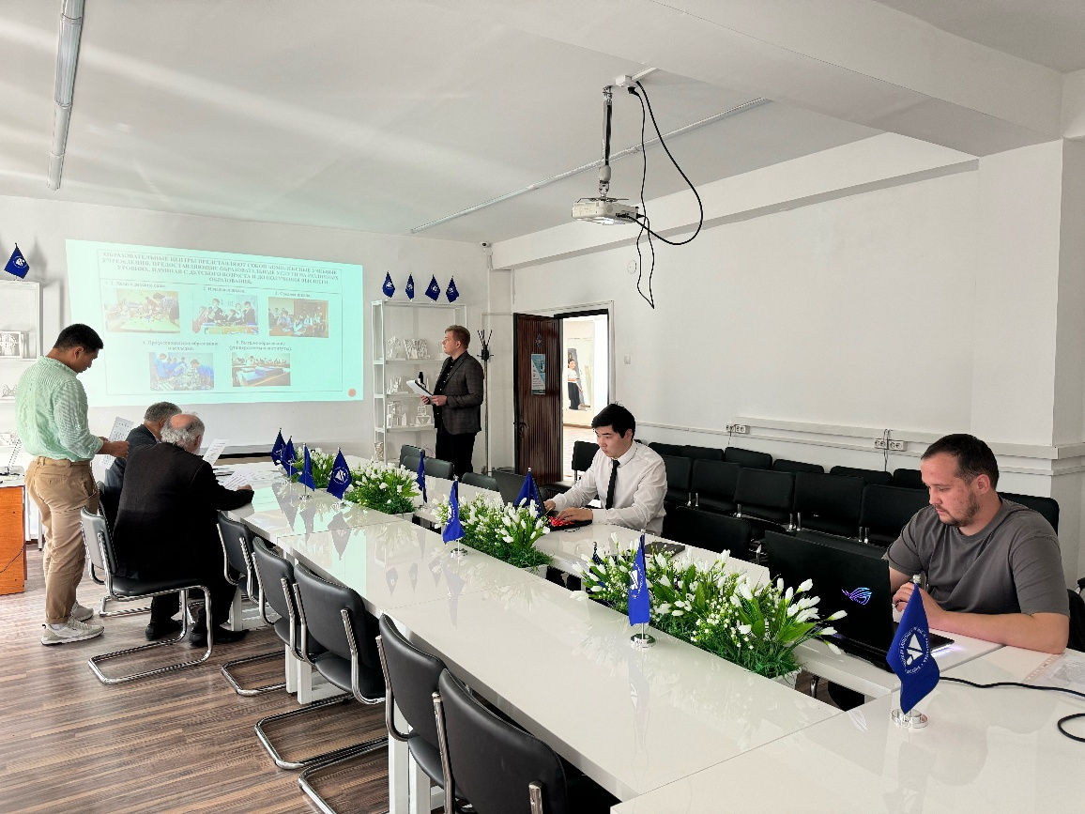
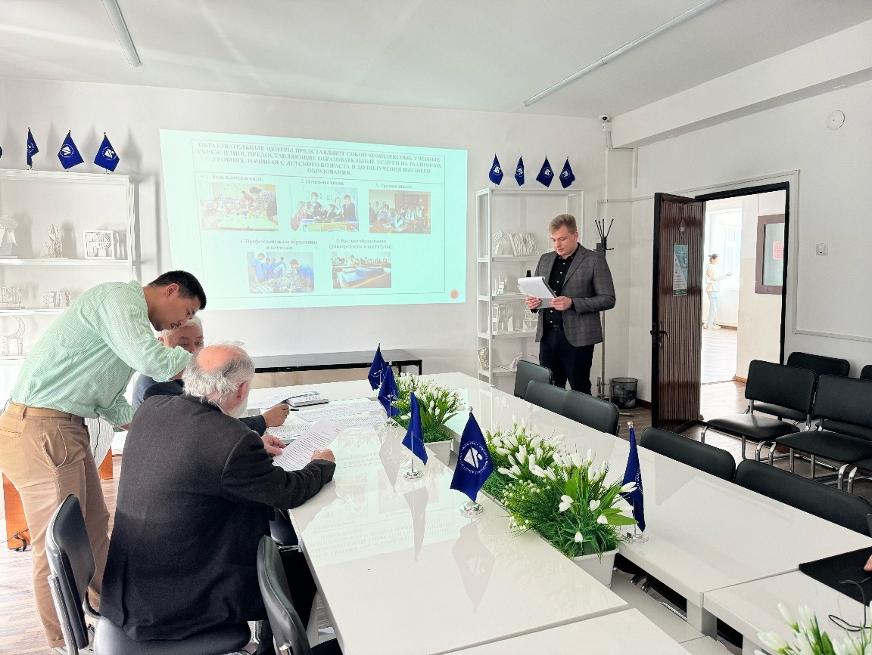

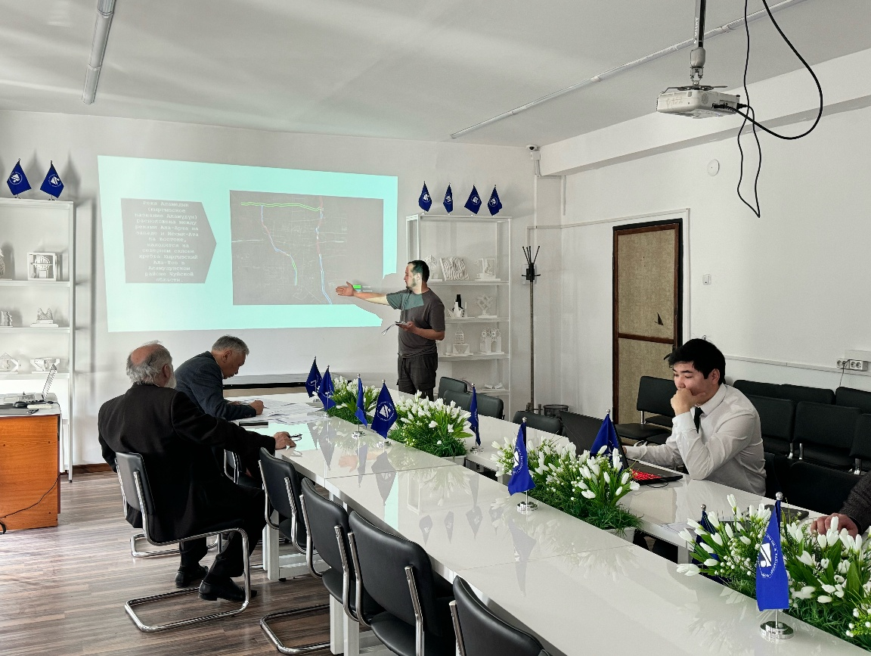
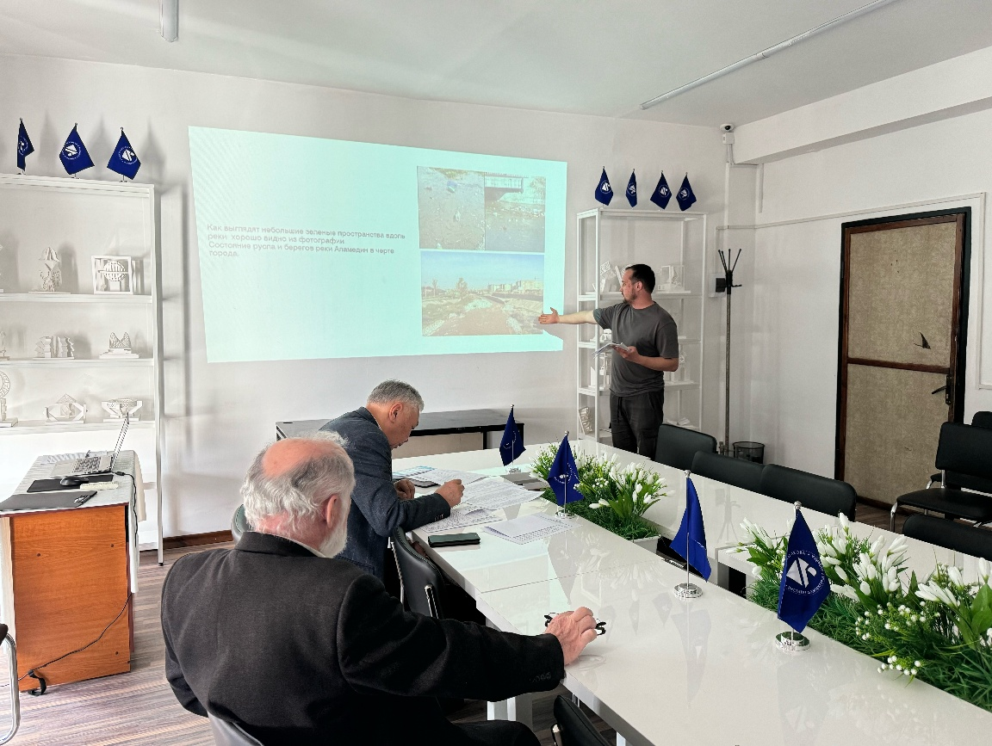

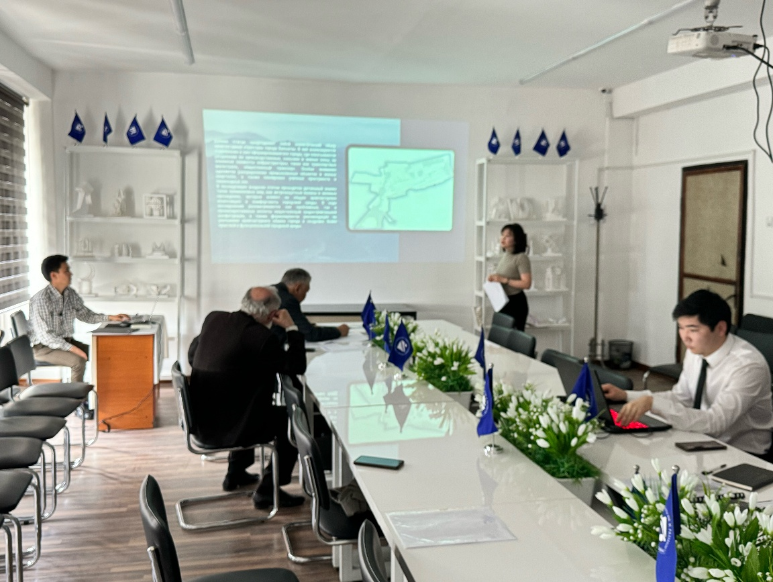
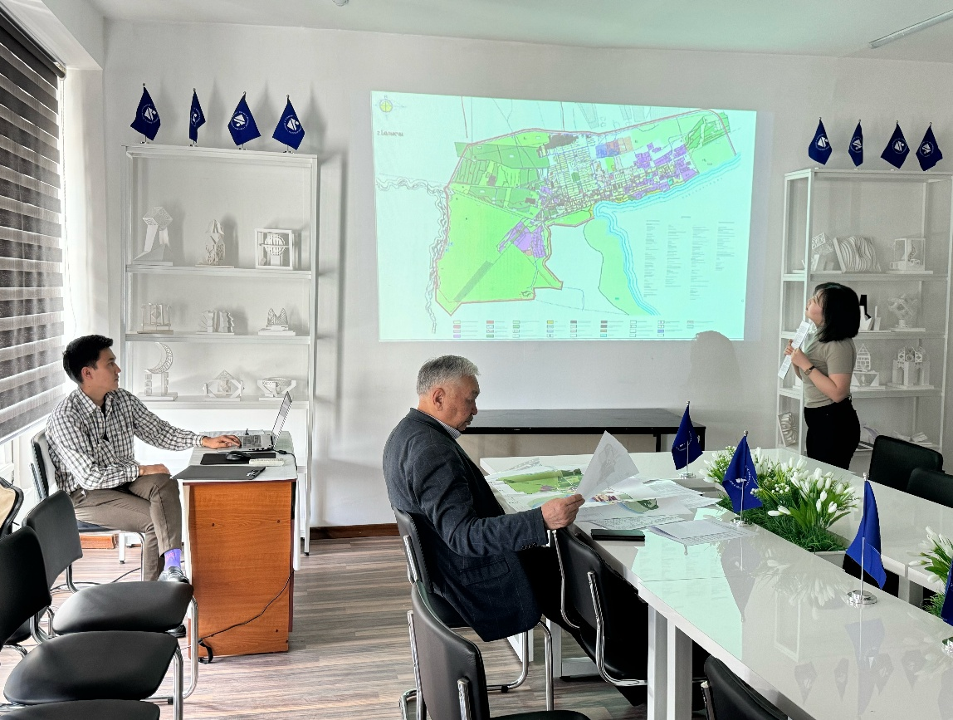

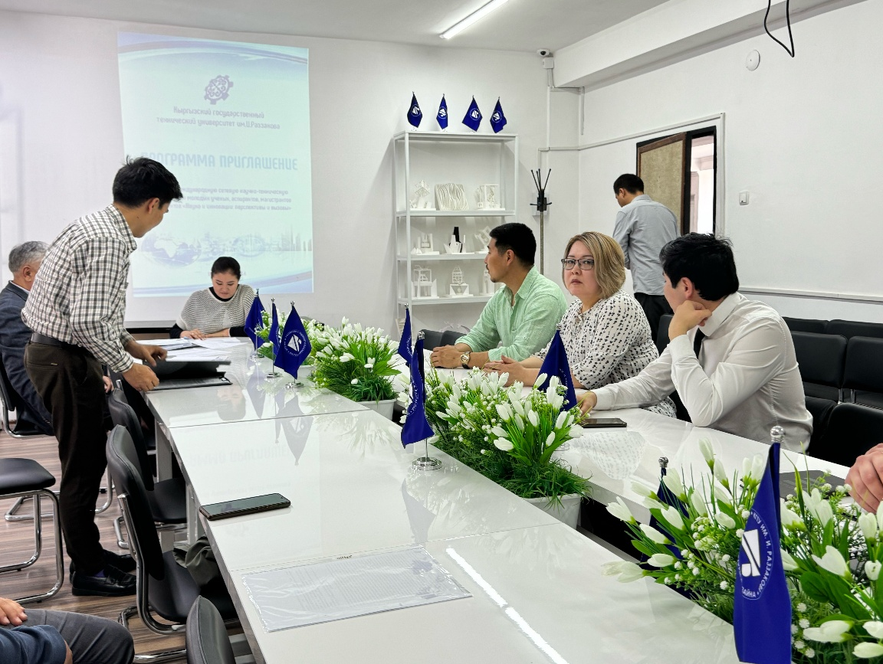
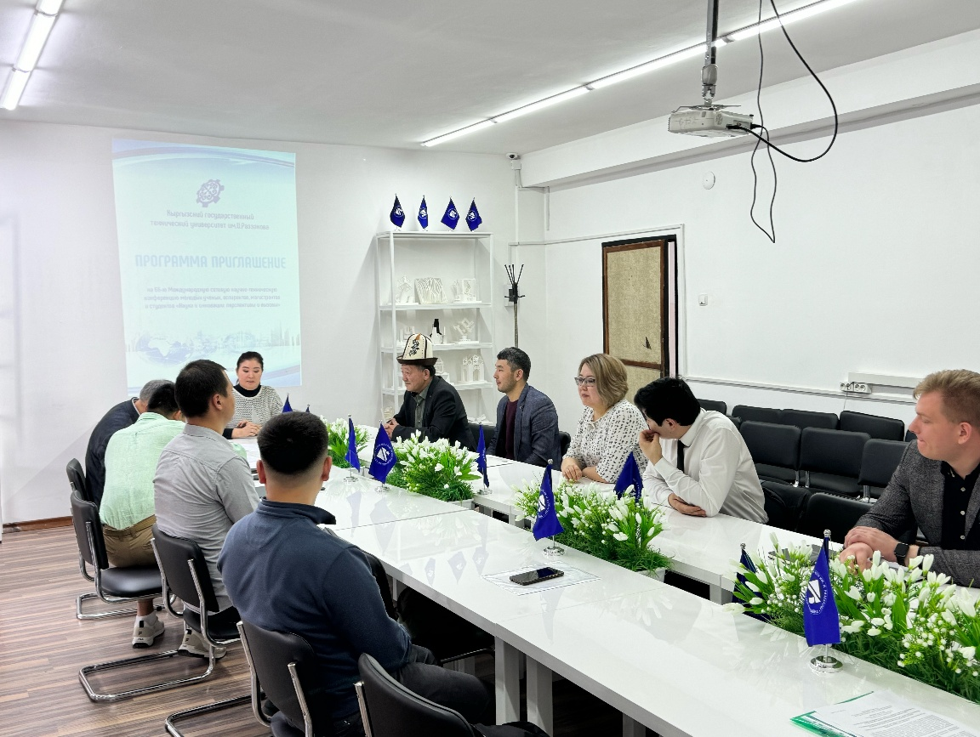

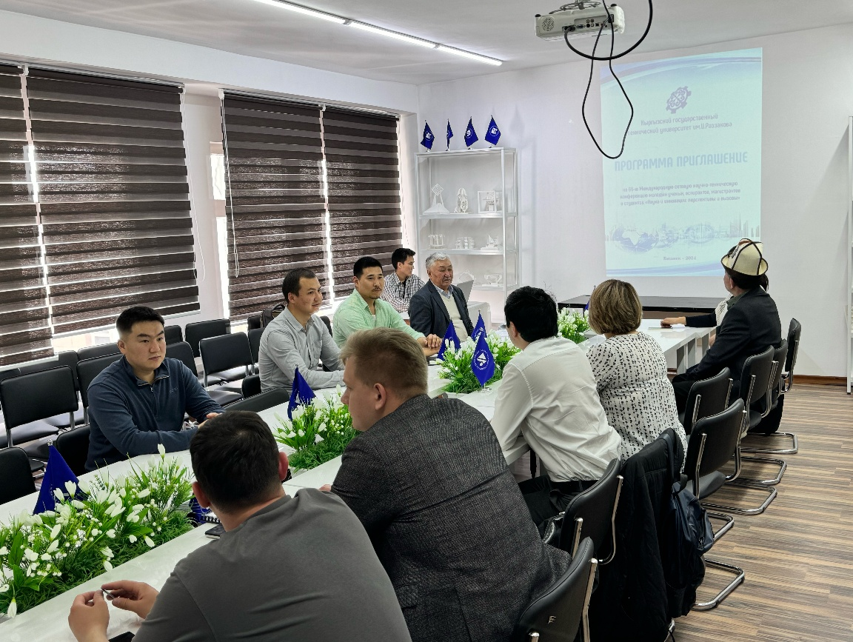
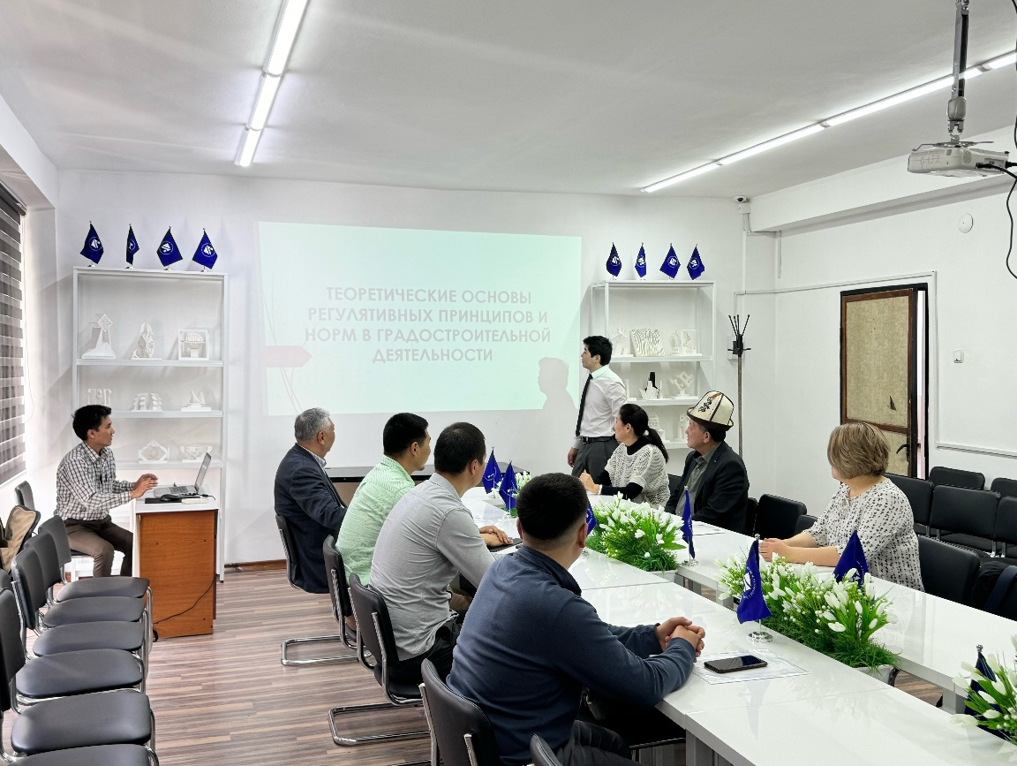

- 18.12.2024 г. Проведена Международная виртуальная сессия
«АРХИТЕКТУРА И ДИЗАЙН: ОТ ТРАДИЦИИ К НОВАТОРСТВУ»
в рамках NEW ERA WORLD FORUM & GOLDEN CHARIOT GLOBAL AWARD 2024
Дата проведения конференции: 18 декабря 2024 г.
Место проведения: Кыргызский государственный технический университет им. И.Раззакова - пр. Ч. Айтматова 66 (кампус Раззакова); ул. Малдыбаева 34 б (кампус Н. Исанова), 720044, г. Бишкек, Кыргызская Республика.
ОРГАНИЗАЦИОННЫЙ КОМИТЕТ СЕССИИ
Чыныбаев М. К., председатель Сессии, ректор КГТУ им. И Раззакова, к.т.н., профессор,
Арзыбаев А.М., проректор по научной работе КГТУ, к.т.н.,
Сырымбекова Э.И., проректор по академической работе КГТУ, к.х.н., доцент
Сыдыков Ж.Д., проректор по международным связям КГТУ
Маданбеков Н.Ж., проректор по цифровизации КГТУ
Кожобаева С.Т., директор ИАД КГТУ, к.арх, доцент

Абдуллаева Г.М., директор ДНИ КГТУ, к.п.н., доцент
Бакытов Р.Б., начальник международного отдела КГТУ,
Алтыбаев А.Ш., директор IT департамента КГТУ, к.т.н., доцент
Аманкулова А.Б., и.о. директора издательства КГТУ
Эркинова Э.Э., Заведующий сектором развития международного сотрудничества КГТУ
Кадыркулов Д.А, зам. директора по научной работе ИАД КГТУ,
Джузбаева А.Н., зам. директора по академической работе ИАД КГТУ
Маанаева Н.М. зам. директора по воспитательной работе ИАД КГТУ
Кенешов Т.С., зав. каф. «Градостроительство», к.арх, профессор
Кожалиев А.Д., зав. каф. «Дизайн архитектурной среды», профессор МААМ
Коеналиев К.К., зав. каф. «Дизайн», доцент
Джолдошева А.Б., зав. каф «Художественное проектирование костюмов», к.т.н., доцент
Искендеров У.Ж., зав. каф. «Архитектура», доцент
Турдакун У.Н., зав. каф. «Начертательная геометрия», к.т.н., доцент
Молдалиева И.Т., зав.каф. «Архитектурная реновация»
Иманкулов Д.Д., д.арх., профессор, академик МААМ
Омуралиев Д.Д., «Архитектура», д.арх., профессор, академик МААСВ
Сасыкеев У.Т., к.арх, и.о.доцента кафедры «Градостроительства»
Сатаев К.А., доцент кафедры «Дизайн»
Омуркулова Д.К., руководитель образовательной программы «ХПК»
Борубаева А.Д., председатель профсоюза ИАД
Картайган кызы Мира, Секретарь Ученого Совета и Учебно-методической комиссии ИАД
Очокеев А.Б., доцент., каф.ДАС
Жуков А.Н., основатель и председатель международной глобальной общественной премии «Золотая Колесница»
Соснина Т.Н., соорганизатор международной премии «Золотая Колесница» по социальному направлению
РЕГЛАМЕНТ
Рабочие языки: русский, кыргызский, английский
Председатель сессии: Кожобаева С.Т., директор ИАД КГТУ, к. арх, доцент
Модератор сессии: Кадыркулов Д.А, зам. директора по научной работе ИАД КГТУ

Время выступлений: 1.Приветственные выступления и краткие сообщения до 5 мин.
2. Научные доклады на секциях 5-7мин.
4. Выступления и дискуссии до 5 мин.
10.30 -10.50 | Регистрация участников виртуальной сессии международной конференции  «АРХИТЕКТУРА И ДИЗАЙН: ОТ ТРАДИЦИИ К НОВАТОРСТВУ»  Онлайн подключение: Войти Zoom Конференция  https://zoom.us/j/94772304220?pwd=UVWLA7UQ9bfzmrBb2V7CYsNoFOKUlI.1  Идентификатор конференции: 947 7230 4220  Код доступа: 593811 | по секциям, согласно программы конференции
10.50-11.00 | Приветственные выступления организаторов и руководителей «ВСЕМИРНОГО ФОРУМА "НОВАЯ ЭРА" И ГЛОБАЛЬНОЙ ПРЕМИИ "ЗОЛОТАЯ КОЛЕСНИЦА" 2024  Онлайн подключение: Войти Zoom Конференция  https://zoom.us/j/94772304220?pwd=UVWLA7UQ9bfzmrBb2V7CYsNoFOKUlI.1  Идентификатор конференции: 947 7230 4220  Код доступа: 593811
РАБОТА СЕКЦИЙ
11.00- 13.00  по Бишкек  (КР) | Секция 1. Актуальные вопросы изучения и сохранения материально- культурного наследия в целях устойчивого развития  Онлайн подключение: Войти Zoom Конференция  https://zoom.us/j/94772304220?pwd=UVWLA7UQ9bfzmrBb2V7CYsNoFOKUlI.1  Идентификатор конференции: 947 7230 4220  Код доступа: 593811 | Кампус Исанова (8 корпус),  ул.Малдыбаева 34Б, ауд 706
13.00 -15.00  по Бишкек  (КР) | Секция 2. Дизайн и мода в потоке времени  Онлайн подключение: Войти Zoom Конференция  https://zoom.us/j/94772304220?pwd=UVWLA7UQ9bfzmrBb2V7CYsNoFOKUlI.1  Идентификатор конференции: 947 7230 4220  Код доступа: 593811 | Кампус Исанова (8 корпус),  ул.Малдыбаева 34Б, кампус Раззакова, ауд. 2/303
15.00 -18.00  по Бишкек  (КР) | Секция 3. Тенденции развития архитектуры и градостроительства в век высоких технологий  Онлайн подключение: Войти Zoom Конференция  https://zoom.us/j/94772304220?pwd=UVWLA7UQ9bfzmrBb2V7CYsNoFOKUlI.1  Идентификатор конференции: 947 7230 4220  Код доступа: 593811 | Кампус Исанова,  ул.Малдыбаева 34Б,  ауд.506
18.00- 21.00  по Бишкек  (КР) | Секция 4. Современные методы и приемы в дизайне архитектурной среды  Онлайн подключение: Войти Zoom Конференция  https://zoom.us/j/94772304220?pwd=UVWLA7UQ9bfzmrBb2V7CYsNoFOKUlI.1  Идентификатор конференции: 947 7230 4220  Код доступа: 593811 | Кампус Исанова,  ул.Малдыбаева 34Б,  ауд.613

СЕКЦИОННЫЕ ЗАСЕДАНИЯ
СЕКЦИЯ 1: АКТУАЛЬНЫЕ ВОПРОСЫ ИЗУЧЕНИЯ И СОХРАНЕНИЯ МАТЕРИАЛЬНО- КУЛЬТУРНОГО НАСЛЕДИЯ В ЦЕЛЯХ УСТОЙЧИВОГО РАЗВИТИЯ

Председатель: Иманкулов Джумамедель Джумабаевич, д.а., профессор
Зам председателя: Филатова Татьяна Аркадьевна, к.а., доцент
Модератор: Галимзянова К.В. ст. пр.
Онлайн подключение: Войти Zoom Конференция
https://zoom.us/j/94772304220?pwd=UVWLA7UQ9bfzmrBb2V7CYsNoFOKUlI.1
Идентификатор конференции: 947 7230 4220
Код доступа: 593811 .
Время работы секции: с 11.00 до 13.00 по времени г.Бишкек (Кыргызстан)
Место проведения: кампус Исанова, ауд 706
№ | Тема доклада, статьи | Ф.И.О. докладчика, | название вуза, организации уч.ст., уч.зв., должность, город, страна
1 | Исторический центр города Тюмени в отражении культовой архитектуры | Курмаз Юлия Валерьевна | Тюменский Индустриальный университет (РФ)  и.о. зав. каф. Архитектуры и градостроительства
2 | Тайны древних сооружений туркменской земли | Джумадурдыев Тиркеш Мередович  Мередова Хурма Аннамередовна  Аширов Абдырахим Италмазович  Курбанова Майса Аннаевна | Туркменский государственный архитектурно-строительный институт (Туркменистан)  старший преподаватель, ТГАСУ  преподаватель, ТГАСУ  к.т.н, ст. преподаватель, ТГАСУ  преподаватель, ТГАСУ
3 | Образование как один из институтов сохранения архитектурного наследия в целях устойчивого развития | Аманов Мердан Эсенгулыевич | Туркменский государственный архитектурно-строительный институт, старший преподаватель
4 | Ландшафтная архитектура в туристической зоне «Аваза» | Мыратбердиев Ягмыр | Туркменский государственный архитектурно-строительный институт, старший преподаватель
5 | Скрытые проблемы деревянной резной двери из мавзолея Ходжи Ахмеда Ясави. | Алтынбекова Элина | КГТУ им. И.Раззакова, ИАД, кафедра АР, PhD докторант, Алматы, Казахстан
6 | К вопросу сохранения наскального искусства | Дана Досаева | КГТУ им. И.Раззакова, ИАД, кафедра АР, PhD докторант, Алматы, Казахстан
7 | Реставрация Ак-Мечети в г. Павлодар: традиции и инновации | Мукышев Аскар | КГТУ им. И.Раззакова, ИАД, кафедра АР, PhD докторант, Павлодр, Казахстан
8 | Семантика декоративно-прикладного искусства в архитектурной и дизайнерской среде: традиции и современные интерпретации | Янгибаева Жазгуль | КГТУ им. И.Раззакова, ИАД, кафедра АР, PhD докторант, Бишкек, Кыргызстан
9 | Переход от традиционных подходов к регенеративным, климатически нейтральным, пассивным методам строительства и архитектурного проектирования | Насирдинова Айгул Мамытовна | КГТУ, ИАД, кафедра АР, кандидат архитектуры, доцент.  Бишкек, Кыргызстан
10 | Проблемы сохранения деревянного декора в исторической застройке (на примере г. Кара-Балта) | Каткова Наталья Сергеевна | КГТУ, ИАД, кафедра АР, ст. преп.  Бишкек, Кыргызстан
11 | Эволюция традиционных форм в профессиональном ювелирном искусстве Кыргызстана | Галимзянова Карина Викторовна | КГТУ, ИАД, кафедра АР, ст. преп.  Бишкек, Кыргызстан
12 | Сохранение мавзолея Шах-Фазиль в современных условиях | Тянь Цзинь | КГТУ, ИАД, докторант кафедры АР.  Гуйлинь, Китай.
13 | Современные принципы сохранения  Объекта Всемирного наследия | Хе Фэн | КГТУ, ИАД, докторант кафедры АР.  Гуйлинь, Китай.
14 | Города раннего ислама на примере Жамбылской области | Бапанова Жанар Ж. | КГТУ, ИАД, докторант кафедры АР.  Тараз. Казахстан
15 | Современные методы музеефикации на примере городища Ак-Ирий | Бедарев Евгений Александрович | КГТУ, ИАД, докторант кафедры АР,  Павлодар, Казахстан
16 | Приемы декорирования интерьеров дома купца В.Х.Янгуразова (г.Павлодар) | Кутдусов Ренат Алекович | КГТУ, ИАД, докторант кафедры АР,  Павлодар, Казахстан
17 | Архитектурные объекты Туркестано-Сибирской железной дороги | У Фэй | КГТУ, ИАД, докторант кафедры АР.  Гуйлинь, Китай
18 | Концепции и методы исследования визуального образа города | Мэн ВЭй | КГТУ, ИАД, докторант кафедры АР, Гуйлинь, Китай
19 | К вопросу понятия образа исторического города | Филатова Татьяна Аркадьевна | КГТУ, ИАД, кафедра АР, кандидат архитектуры, доцент.  Бишкек, Кыргызстан
20 | Терракотовое искусство X-XII в.-новое явление в зодчестве Средней Азии | Молдалиева Искра Табылдиевна | КГТУ, ИАД, зав. кафедры АР, ст.преподаватель  Бишкек, Кыргызстан
21 | Сохранение и адаптация архитектурного наследия в современном времени транспортной архитектуры, архитектуры Этно-туристических комплексов и организации пространств гостевого дома на примере Кыргызстана как драйверы устойчивого туризма и развития | Асылбеков Керим, Нарынбеков Кылымбек,  Абдималиков Медербек | Кыргызский государственный технический университет, Институт архитектуры и дизайна Магистранты

СЕКЦИЯ 2: ДИЗАЙН И МОДА В ПОТОКЕ ВРЕМЕНИ

Председатель: доц. Коеналиев К.К. зав каф. “Дизайн”,
Зам. Председателя: доц. Жолдошева А.Б. зав.каф. “ХПИ”
Секретарь секции: ст. преп. Мусаева Н.Б.
Онлайн подключение: Войти Zoom Конференция
https://zoom.us/j/94772304220?pwd=UVWLA7UQ9bfzmrBb2V7CYsNoFOKUlI.1
Идентификатор конференции: 947 7230 4220
Код доступа: 593811
.
Время работы секции: с 13.00 до 15.00 по времени г.Бишкек (Кыргызстан)
Место проведения: кампус Раззакова, ауд. 2/303
№ | Тема доклада, статьи | Ф.И.О. докладчика,  полное название ВУЗа, организации | Уч.ст.,уч.зв.,долж.  (участника) Уч.ст.уч.зв.,долж. (рук), Ф.И.О.  город, страна
1. | Концепции дизайна будущего Китая | Shuai Gong | Преподаватель «Школа дизайна будущего», Пекин, КНР
2. | Особенности применения дизайн-кода в крупных городах | Thomas Poepper | д.н. Профессор, университета «Цвикау», Германия
3. | Дизайн как метод художественного оформления среды | Поморов Сергей Борисович | Алтайский Государственный технический университет им. Ползунова, РФ  доктор архитектуры, профессор, заведующий кафедрой, Кафедра «Архитектура и дизайн»
4. | "Анализ влияния «быстрой» моды на мировую экологическую ситуацию" | Смагулова Гульнара Спанбаевна | Ст. преп. каф. «Дизайн и индустрия моды» магистр техники и технологии Таразского университета имени М.Х. Дулати,  член Евразийского Союза дизайнеров, член Союза Этно-дизайнеров Казахстана
5. | Воздействия или Роль Искусственного интеллекта в Дизайне, Авторство на интеллектуальный собственность | Коеналиев Кылычбек Кармышевич | Кафедра «Дизайн» ИАД, КГТУ им. И. Раззакова
6. | Экспериментальный дизайн и его роль в формировании профессиональных компетенций. | Сатаев Калдыбек Асанбекович | Кафедра «Дизайн» ИАД, КГТУ им. И. Раззакова
7. | Принципы осознанного потребления одежды | Джолдошова А.Б. | к.т.н доцент кафедры «ХПИ» ИАД, КГТУ им. И. Раззакова
8. | Кол онорчулук(сайма) коркомдоп жасалгалоо искусствосунун азыркы кыргыз модасына кошкон салымы жана тийгизген таасирин анализдеп, изилдоо. | Осмоналиева Р.О. | доцент кафедры «ХПИ» ИАД, КГТУ им. И. Раззакова
9. | Актуальность применения техники пэчворк в современной моде. | Чандыбаева А.М. | доцент кафедры «ХПИ» ИАД, КГТУ им. И. Раззакова
10. | Цифровые инструменты в художественном проектировании костюма. | Бекболсунова А.Б. | ст. преп. кафедры «ХПИ» ИАД, КГТУ им. И. Раззакова
11. | Симфония Природы: Мериносовая Терапия и Яблоня Недзвецкого. | Мамбетова Б.Ж. | ст. преп. кафедры «ХПИ» ИАД, КГТУ им. И. Раззакова
12. | Зарождение цифровой моды. | Эгембердиева З.Д | ст. преп. кафедры «ХПИ» ИАД, КГТУ им. И. Раззакова
13. | Анализ ситуации развития лёгкой промышленности в КР. | Бектурова А.К. | ст. преп. кафедры «ХПИ» ИАД, КГТУ им. И. Раззакова
14. | Кыргыз оюумдарын кийимде колдонуу. | Курманалиева Ч.О. | ст. преп. кафедры «ХПИ» ИАД, КГТУ им. И. Раззакова
15. | Актуальные стратегии развития бренда одежды | Ташмамбетова А.Б. | ст. преп. кафедры «ХПИ» ИАД, КГТУ им. И. Раззакова
16 | Модная иллюстрация: Истории, современность и инновации. | Кошатова А.Т. | преп. кафедры «ХПИ» ИАД, КГТУ им. И. Раззакова
17. | Русские традиции- сибирские инновации в  костюмах народов Тюменской области | Сулейманова Елена Гертрудовна | Магистр музеологии, Руководитель Клуба  ЮНЕСКО «Сибирские золотошвеи»,  Посол культуры Союза женщин России
18 | Анализ методов прогнозирования моды | Талантбекова Н Т, | магистрант кафедры «ХПИ» ИАД, КГТУ им. И. Раззакова
СЕКЦИЯ 3: ТЕНДЕНЦИИ РАЗВИТИЯ АРХИТЕКТУРЫ И ГРАДОСТРОИТЕЛЬСТВА В ВЕК ВЫСОКИХ ТЕХНОЛОГИЙ
Председатель: Омуралиев Дуйшобек Джунушович, д. арх., профессор
Зам. председателя: Кенешов Толобай Сейдакматович, к.а., профессор,
Модератор: Усонов Султанбек Жумабаевич, к.а. доцент

Онлайн подключение: Войти Zoom Конференция
https://zoom.us/j/94772304220?pwd=UVWLA7UQ9bfzmrBb2V7CYsNoFOKUlI.1
Идентификатор конференции: 947 7230 4220
Код доступа: 593811
.
Время работы секции: с 15.00 до 18.00 по времени г.Бишкек (Кыргызстан)
Место проведения: кампус Исанова, ауд.506

№ | Тема доклада, статьи | Ф.И.О. докладчика,  полное название ВУЗа, организации | Уч.ст.,уч.зв.,долж.  (участника) Уч.ст.уч.зв.,долж. (рук.)Ф.И.О.  город, страна
 | Многоразовая опалубка для заливки колонн | Халлаев Халаяз Хыдырович | Туркменский государственный архитектурно-строительный институт, преподаватель
 | Принципы интеграции общественной функции в жилые здания и комплексы повышенной этажности. | Аксенова Светлана Борисовна | Тюменский индустриальный университет, кафедра Архитектуры и градостроительства, аспирант
 | Понятие “Этноархитектурная идентичность” как средство предпроектного анализа и проектного моделирования. | Омуралиев Д.Д., Тагайбек у М. | Доктор арх., профессор, академик МААСВ, Заслуженный работник образования КР, «Архитектура» ИАД КГТУ, Бишкек, Кыргызстан
 | Столице Кыргызстана в 2025 году исполнится 200 лет | Кенешов Толобой Сейдакматович | Зав. каф. «Градостроительство» КГТУ им. И.Раззакова
 | Интеграция культурного контекста в современное архитектурное образование. | Назарбаев К.Т | «Архитектура» ИАД КГТУ, Бишкек, Кыргызстан
 | Функциональность и символизм в проектировании культурных центров. | Назарбаев К.Т., Дуйшобаева Д.А. | каф. «Архитектура» ИАД КГТУ, Бишкек, Кыргызстан
 | Характерные особенности развития архитектуры Кыргызстана ( ХХ- первые десятилетия ХХI вв) | Мальчик А.Ю. | каф. «Архитектура» ИАД КГТУ, Бишкек, Кыргызстан
 | Архитектурный облик центральных улиц малых городов южного региона Кыргызстана | Искендеров У.Ж. | Зав.каф. «Архитектура» ИАД КГТУ, Бишкек, Кыргызстан
 | “Инновационные технологии в архитектуре паркингов на современном этапе” | Огай Ольга Павловна | Соискатель каф. «Архитектура» ИАД КГТУ
 | Градостроительный подход в формировании жилых образований в г.Бишкек | Сасыкеев Уланбек Толосунович | каф. «Градостроительство» КГТУ им. И.Раззакова
 | Применение информационных технологий в градостроительном мониторинге: инновационные подходы к анализу и управлению городской средой | Омурканова Айзаада Камчыбековна | каф. «Градостроительство» КГТУ им. И.Раззакова
 | Влияние высоких технологий на организацию и восприятие композиции современных городских образований. | Ибраев Миржан Елбекович | каф. «Градостроительство» КГТУ им. И.Раззакова
 | Роль больших данных и ИИ в адаптации градостроительных систем к условиям высокотехнологичной урбанизации | Сатенов Айбек  Эмирович | каф. «Градостроительство» КГТУ им. И.Раззакова
 | «Эволюция общественных пространств в условиях цифровизации: влияние высоких технологий на формирование комфортной городской среды» | Акималиев Ислам Анарбекович | каф. «Градостроительство» КГТУ им. И.Раззакова
 | "Проблемы адаптации современных методов градостроительного проектирования". | Усенов Султанбек Джумабаевич | каф. «Градостроительство» КГТУ им. И.Раззакова
 | Формирования архитектуры комфортной жилой среды с учетом региональной особенностей крупных городов Казахстана | Тойшиева Алмагуль Алмаганбетовна | каф. «Архитектура» ИАД КГТУ
 | «Концепция устойчивой архитектуры проектирования высотных жилых зданий в социальном контексте города Астаны, Казахстан». | Жаксылыкова Лайля Адилхановна | каф. «Архитектура» ИАД КГТУ
 | Культурно-пространственный потенциал архитектуры национальных выставочных павильонов. | Рысбеков Бекмамат Жаныбекович | каф. «Архитектура» ИАД КГТУ
 | Принципы пректирования этнотуристических комплексов в условиях устойчивого развития | Садырбеков Мирбек  Садырбекович | каф. «Архитектура» ИАД КГТУ
 | Цифровы технологии в проектировании жилых комплексов Центральной Азии. | Кененбеков  Бакыт Кененбекович | каф. «Архитектура» ИАД КГТУ
 | Моделирование семиотических пространств в меморильной архитекутре: современные тенденции и вызовы | Дюсенова Дана Галымжановна | каф. «Архитектура» ИАД КГТУ
 | Анализ архитектуры малоэтажных жилых домов | Сайбулатова Арай | каф. «Архитектура» ИАД КГТУ
 | Архитектурно-пространственное разнообразие этножилого квартала (на примере малых городов Кыргызстана) | Аскарбеков Аслан Русланович | каф. «Архитектура» ИАД КГТУ
 | Структурные пространственные особенности национально-спортивного комплекса для нового города | Женишбеков Айтбек Женишбекович | каф. «Архитектура» ИАД КГТУ
 | Особенности формообразования архитектуры этнокультурного комплекса (в условиях Кыргызстана) | Иляс уулу Нурдоолот | каф. «Архитектура» ИАД КГТУ
 | Принципы формирования архитектуры молодежных центров в городах Кыргызстана. | Кайратбекова Керемет Кайратбековна | каф. «Архитектура» ИАД КГТУ
 | На художественно-композиционное моделирования архитектуры высотного жилого дома. | Сакеев Акылбек Эсенканович | каф. «Архитектура» ИАД КГТУ
 | Архитектурная концепция современной гостиницы. | Турдубеков Эрбол Турдубекович | каф. «Архитектура» ИАД КГТУ
 | Принципы формирования многофункциональных транспортных объектов (на примере) Кыргызстана. | Асылбеков Керим Робертович | каф. «Архитектура» ИАД КГТУ
 | Современные тенденции в развитии транспортной архитектуры в условиях высоких технологий | Асылбеков Керим Робертович | каф. «Архитектура» ИАД КГТУ
 | Этнокультурные принципы организации пространства гостевого дома. | Абдималиков Медербек Абдималикович | каф. «Архитектура» ИАД КГТУ
 | Методы архитектурного проектирования здания современной восточной бани. | Айбек уулу Азамат | каф. «Архитектура» ИАД КГТУ
 | Принципы моделирования архитектурного пространства этнокультурного павильона. | Бейшембаева Аяна Абасовна | каф. «Архитектура» ИАД КГТУ
 | Принципы проектирования санитарно-курортного комплекса | Ибраимова Асида Азизбековна | каф. «Архитектура» ИАД КГТУ
 | Особенности проектирования придорожных комплексов обслуживания на автомобильных трассах Кыргызстана | Манатова Айдана Айтжан кызы | каф. «Архитектура» ИАД КГТУ
 | Архитектура инженерно мостовых сооружений в условиях Кыргызстана. | Маратбек у Мерали | каф. «Архитектура» ИАД КГТУ
 | Концепция проектирования этнотуристических комплексов в условиях Кыргызстана. | Нарынбеков Кылымбек Нарынбекович | каф. «Архитектура» ИАД КГТУ
 | Концепции функционально-пространственной организации админимтративное здание (На примере Кыргызстана) | Насиров Алымбек Женишбекович | каф. «Архитектура» ИАД КГТУ
 | Исследование архитектурно-пространственной композиции здания архитектурно-художественного института. | Токторбаев Афтандил Кадыралиевич | каф. «Архитектура» ИАД КГТУ
 | Архитектурно-типологические особенности проектирования детских лагерей | Табылбекова Нуриза Табылбековна | каф. «Архитектура» ИАД КГТУ
 | Концепция образования архитектурно-экологической среды жилой группы (в условиях Кыргызстана) | Шамырканов Рыскелди Аскатович | каф. «Архитектура» ИАД КГТУ
 | Особенности методов проектирования многофункциональных высотных зданий ( для условиях Кыргызстана) | Шаршенов Жаннатбек Маратбекович | каф. «Архитектура» ИАД КГТУ
 | Архитектурная среда для национальных напитков (предприятия общественного питания) | Чоробек уулу Кудайберген | каф. «Архитектура» ИАД КГТУ

СЕКЦИЯ 4: СОВРЕМЕННЫЕ МЕТОДЫ И ПРИЕМЫ В ДИЗАЙНЕ АРХИТЕКТУРНОЙ СРЕДЫ
Председатель: Кожалиев Акылбек Джалилбекович, проф. МААМ
Модератор: Кадыркулов Дуйшенбек Абибуллаевич, Султаналиев Алтынбек Жоробекович
Секретарь: Картайган кызы Мира, ст.преп.
Онлайн подключение: Войти Zoom Конференция
https://zoom.us/j/94772304220?pwd=UVWLA7UQ9bfzmrBb2V7CYsNoFOKUlI.1
Идентификатор конференции: 947 7230 4220
Код доступа: 593811
.
Время работы секции: с 18.00 до 21.00 по времени г.Бишкек (Кыргызстан)
Место проведения: кампус Исанова, ауд. 613
№ |  | Тема доклада, статьи | Ф.И.О. докладчика,  полное название ВУЗа, организации |  | Уч.ст.,уч.зв.,долж.  (участника) Уч.ст.уч.зв.,долж. (рук), Ф.И.О.  город, страна
1. |  | Future of alternative energy sources | Marwan Haider |  | Architecture engineering,  Yemen
2. |  | New age in the transformation of transport and logistics | Marwah Almaafa, |  | Architecture engineering  Yemen
3 |  | "City of the people" | Hussein Bakri Bio |  | Founder and Chief Architecture Officer at Bakri & Associate Development Consultants DMCC (BAD) in Dubai, UAE.
4 | Модель реализации проектного обучения студентов BIM-технологиям |  |  | Мищенко Е.С.,  Монастырев П.В.,  Ельчищева Т.Ф. | Д.э.н., профессор, проректор по международной деятельности Тамбовского государственного технического университета  д.т.н., профессор  Директор Института архитектуры, строительства и транспорта ФГБОУ ВПО «Тамбовский государственный технический университет»  к.т.н., доцент Института архитектуры, строительства и транспорта ФГБОУ ВПО «Тамбовский государственный технический университет»
5 | Экологические аспекты современной архитектуры |  |  | Бекмурзаева Мерьем Халмурадовна | Туркменский государственный архитектурно-строительный институт, старший преподаватель
6 | Деревянное зодчества города Тюмени |  |  | Шитов Святослав Вадимович | ОСП ДК Водник ЦКиТ Тюмень, РФ
7 | Analysis on the importance of furniture culture in contemporary architectural design in Song Dynasty |  |  | Liu Wei | Changsha, Hunan, China. Master. Lecturer
8 | Urban "empty nest youth" living environment service design |  |  | Ding Zirui | Changsha, Hunan, China. Master. Assistant Professor
9 | Research on indoor entertainment space design of Chinese elderly care community |  |  | Guo Ziyi | Research on indoor entertainment space design of Chinese elderly care community
10 | Сравнительный анализ архитектурно-пространственных решений ТРЦ на примере города Астана |  |  | Темирова Алия Суйгембековна | Евразийский национальный университет  им. Л.Н. Гумилева, Казахстан  PHD докторант каф «ДАС» ИАД, КГТУ имени И.Раззакова,
11 | Градостроительный анализ населенных пунктов города Астаны |  |  | Бисенова Жазира Сералиевна | Евразийский Национальный Университет имени Льва Николаевича Гумилева, заместитель декана по академическим вопросам Архитектурно- строительного факультета, старший преподаватель кафедры Архитектура PHD докторант каф «ДАС», ИАД, КГТУ имени И.Раззакова,
12 | Формирование декоративного искусства в общественных зданиях. |  |  | Мукимова Сайёра Рустамовна, | заведующий кафедрой архитектуры и градостроительства,  Таджикский Технический Университет им. М.Осими
13 | «Перспективы развития архитектурно-дизайнерского образования в Кыргызстане» |  |  | Кожобаева Салтанат Толонбаевна. | КГТУ имени И.Раззакова, кандидат архитектуры, директор ИАД
14 | Зарождение, поиск, развитие новых идей в формообразовании архитектуры и дизайна будущего |  |  | Кожалиев Акылбек Джалилбекович  Борубаева Айнура Дуйшенбековна | КГТУ имени И. Раззакова, доцент, зав. каф. ДАС, профессор МААМ.  КГТУ имени И.Раззакова, каф.ДАС, методист
15 | Архитектура- время – пространство. |  |  | Смирнов Юрий Николаевич | Доктор архитектуры, профессор каф. “ДАС”, ИАД, КГТУ имени И.Раззакова
16 | Влияние тестирование на успеваемость студентов архитектурных специальностей при изучении начертательной геометрии |  |  | Турдакун уулу Нургазы. | КГТУ имени И.Раззакова, кафедра «Начертательная геометрия и графика», к.т.н. доц. зав. каф. "Начертательная геометрия и графика"
17 | Художественные образы в традиционной культуре дизайна |  |  | Чотуралиев Бадал Бабанович | КГТУ имени И.Раззакова, кафедра «ДАС», доц.
18 | Новейшие приемы и методы макетирования в дизайне архитектурной среды |  |  | Мукешов Дастан | КГТУ имени И.Раззакова, кафедра «ДАС», магистрант
19 | Экологический дизайн как направление промышленного дизайна |  |  | Шуточкина Лариса Николаевна | КГТУ имени И.Раззакова, кафедра «ДАС», ст.преп.
20 | Дизайн без границ: новые методы создания удобной среды |  |  | Кожокулова Айгуль Насымкуловна | КГТУ имени И.Раззакова, кафедра «ДАС», ст.преп.
21 | Байыркы Кыргыз маданияты азыркы архитектура дизайн чойросундо |  |  | Майымбетов Бакыт Токтоназарович | КГТУ имени И.Раззакова, кафедра «ДАС», доц.
22 | Фрактальность в дизайне городской среды |  |  | Кадыркулов Дуйшенбек Абибуллаевич | КГТУ имени И.Раззакова, кафедра «ДАС», ст.преп.  Зам. дир. по научной работе ИАД
23 | Формирования архитектуры дизайна экогорода |  |  | Картайган кызы Мира | КГТУ имени И.Раззакова, кафедра «ДАС», ст.преп.
24 | Современные программы для моделирования в архитектурно дизайнерских проектах Кыргызстана |  |  | Очокеев Алмаз Болотбекович | КГТУ имени И.Раззакова, кафедра «ДАС», доц.
25 | Роль реконверсии в дизайне городской среды |  |  | Кыдыралиев Данил Сейденалиевич. | КГТУ имени И.Раззакова, кафедра «ДАС», доц.
26 | Современные тенденции в дизайне интерьеров Кыргызстане |  |  | Бейшеев Марат Каныбекович | КГТУ имени И.Раззакова, кафедра «ДАС», ст. преп.
27 | Особенности визуализации архитектурно- дизайнерских сцен в дизайне интерьера |  |  | Кенешбек уулу Аскат | КГТУ имени И.Раззакова, кафедра «ДАС», преп.
28 | Зеленые пространства города как элементы культурного ландшафта. |  |  | Кобогонова Сайкал Жумабековна | Научный руководитель :  КГТУ имени И.Раззакова, кандидат архитектуры, директор ИАД Кожобаева С.Т.
29 | Железнодорожный вокзал г. Джалал-Абад на Великом Шелковом Пути. История и современность. |  |  | Кадыржан Тыныбеков; магистрант. | Научный руководитель :  КГТУ имени И.Раззакова, доцент, зав.каф.ДАС ,  Кожалиев А.Дж. профессор МААМ.
30 | Традиционные и современные устройства беговых и скаковых дорожек. |  |  | Ашимбаев Элеман,  магистрант. | руководитель :  КГТУ имени И.Раззакова, каф.ДАС, ст. преп. Сатаркулов А.С.
31 | Архитектура и дизайн образовательного центра будущего: универсальность, гибкость и инновация. |  |  | Сарбагышева Айтунук; магистрант. | руководитель :  КГТУ имени И.Раззакова, каф.ДАС, доцент Очокеев А.Б.
32 | «Архитектура и дизайн многофункциональных спортивных комплексов» |  |  | Ташмамбетова Мээрим; магистрант. | Научный руководитель:  ТТУ им.акад. М.Озими, проф., доктор арх.ТТУ, Мукимов Р.С
33 | Дизайн и архитектура современных инновационных школ. |  |  | Махмудали кызы Мадина; магистрант. | руководитель:  КГТУ имени И.Раззакова, каф.ДАС, ст.преп.Турдубеков Б.К.
34 | Биофильный дизайн в центрах кардиологии и невролгии |  |  | Чыманова Назик Бактыбековна; магистрант | руководитель: КГТУ имени И. Раззакова, ст. преп. каф.ДАС, Кадыркулов Д.А.
35 | Архитектура организации дизайн пространства для физических и творческих занятий в детских реабилитационных комплексе. |  |  | Бекболотов Улукбек | Научный руководитель: КГТУ имени И.Раззакова, доцент каф. ДАС, Ботояров Дуйшенбек Кадырович
36 | Наследие Иоганнеса Иттена (Баухаус) в свете современной подготовки дизайнеров |  |  | Султаналиев Алтынбек Жоробекович | Ст. преп. каф ДАС, ИАД, КГТУ им. И. Раззакова
37 | Традиционные и современные тенденции в дизайне пространства для ремесленных мастерских. |  |  | Абакир кызы Гулиза | Магистрант., научный руководитель Мукимов Рустам Саматович доктор архитектуры, профессор.
38 | Композиция этноэлементов в ландшафтной архитектуре Кыргызстана |  |  | Маанаева Назира Мтсбековна | ст.преподаватель каф.Архитектура
39 | Особенности проектирования зоны отдыха на сложном рельефе |  |  | Сатаркулов Айбек Сыдыкбекович | Ст. преп. каф ДАС, ИАД, КГТУ им. И. Раззакова
40 | "ЭКО-архитектура в Кыргызстане: перспективы и развитие" |  |  | Турдубеков Болотбек Климович | КГТУ имени И.Раззакова, кафедра «ДАС», ст.преп.
41 | Особенности проектирования выставочных залов на примере автосалона «УАЗ» в Бишкеке |  |  | Мамыров Ильяз Джекшенбекович | КГТУ имени И.Раззакова, кафедра «ДАС», ст.преп.
42 | Жаратылыштын кубулуш кооздуктарын Архитектуралык чойронун дизайнында колдонуу |  |  | Арзиматов Нурудин Кабылович | КГТУ имени И.Раззакова, кафедра «ДАС», ст.преп.

      - Участие ППС ИАД в мобильности, гостевых лекциях и стажировках
- Кафедра: «Дизайн архитектурной среды»
- Семинар на тему: Патентные/рыночные исследования и маркетинг.
- Семинар-тренинг: "Текущие перспективы креативных индустрий: путь к успеху» в Кыргызпатенте.
- Семинар по теме «Правовая охрана дизайна. Развитие систем правовой охраны промышленных образцов в евразийском регионе»
- «Дизайн укуктук коргоо:Евразия чөлкөмүндө өнөр жай үлгүлөрүн укуктук коргоо системасын өнуктүрүү» семинары
- Мастер-класс на тему: "Как настроить маркетинг и продажи в стартапе"
- Вебинар на тему: «ГПНТБ России как точка доступа к научно-технической информации:новые возможности»
- Вебинар на тему: «Зачем нам нужен английский синтаксис? или Как избежать ошибок в научной публикации на русском?
- Тренинг STARTAP-24 Бизнес –модель и бизнес- план для стартапа. Механизмы получения финансирования для стартапа
- Гостевая лекция Xi an Vedational and Technical Cjllege (Китай)
- Гостевая лекция на тему: “Художественный образ в архитектуре и дизайне” Азиатско-инновационного колледжа
Стажировка за пределами КР
НИУ МГСУ (Россия) стажировка Кожобаева С.Т, Кожалиев А.Дж., Молдалиева И.Т.
Международная научно- практическая конференция «Устойчивое развитие территорий»
Секция 2 Устойчивое развитие дизайна архитектурной среды
1 Вступительное слово Кожобаева С.Т., Ерофеева И.В.
- Архитектурно- ландшафтная концепция развития малых городов Кыргызстана: Искендеров Ж. У. Кожобаева С.Т,
- Роль концептуально- художественного моделирования в дизайне архитектурной среды: Борубаева А.Д. Кожалиев А.Дж.
- Концептуальные основы архитектурно пространственного формирования современной жилой среды: Кожобаева С.Т. Искендеров Ж. У.
- Кирпичный декор в архитектуре памятников Кыргызстана 10-12 веков: Молдалиева И.Т.
Программа визита
Время |  | Мероприятие, место проведения |  |  | Участники/представители  от НИУ МГСУ
14.05.2024
 | 09:00 |  | Прибытие в НИУ МГСУ | Проректор В.В. Галишникова  Начальник ОМС О.М. Макарова  Руководитель ПОС А.Р. Махмутова  Помощник проректора И.Ю. Курзанова
 | 09:30 – 10:00 |  | Завтрак в АО «Гастрономическая академия Рожниковского» | Представители КГТУ им. И. Раззакова  Проректор В.В. Галишникова  Начальник ОМС О.М. Макарова  Директор ЦМИ О.Б. Гусева  Заведующий кафедрой Градостроительства  Н.В. Данилина  Помощник проректора И.Ю. Курзанова
 | 10:00 – 10:20 |  | Экскурсия в НОЦ КМ | Представители КГТУ им. И. Раззакова  Проректор В.В. Галишникова  Начальник ОМС О.М. Макарова  Руководитель НОЦ КМ А.И. Нагибович  Руководитель ПОС А.Р. Махмутова  Заведующий кафедрой Градостроительства  Н.В. Данилина  Помощник проректора И.Ю. Курзанова
 | 10:20 – 10:50 |  | Экскурсия в НИИ СМиТ | Представители КГТУ им. И. Раззакова  Проректор В.В. Галишникова  Заместитель начальника НТП Сергеев  Начальник ОМС О.М. Макарова  Руководитель ПОС А.Р. Махмутова  Заведующий кафедрой Градостроительства  Н.В. Данилина  Помощник проректора И.Ю. Курзанова
 | 10:50 – 11:20 |  | Экскурсия в "Цифровое строительство и эксплуатация" | Представители КГТУ им. И. Раззакова  Проректор В.В. Галишникова  Директор НОЦ "Цифровое строительство и эксплуатация" И.А. Звонов  Заведующий кафедрой ИГиКМ С.С. Федоров  Начальник ОМС О.М. Макарова  Руководитель ПОС А.Р. Махмутова  Заведующий кафедрой Градостроительства  Н.В. Данилина  Помощник проректора И.Ю. Курзанова
 | 11:20 – 12:00 |  | Экскурсия в Учебно-научно-производственную лабораторию по аэродинамическим и аэроакустическим испытаниям строительных конструкций (УНПЛ ААИСК) | Представители КГТУ им. И. Раззакова  Директор НТП О.В. Кабанцев  Проректор В.В. Галишникова  Начальник ОМС О.М. Макарова  Руководитель ПОС А.Р. Махмутова  Заведующий кафедрой Градостроительства  Н.В. Данилина  Помощник проректора И.Ю. Курзанова
 | 12:00 |  | Отъезд делегации | Проректор В.В. Галишникова  Начальник ОМС О.М. Макарова  Руководитель ПОС А.Р. Махмутова  Помощник проректора И.Ю. Курзанова
15.05.2024
 | 09:30 – 13:00 |  | Конференция «Устойчивое развитие территорий» | Представители КГТУ им. И. Раззакова  Заведующий кафедрой Градостроительства  Н.В. Данилина
 | 13:00 – 14:00 |  | Обед в АО «Гастрономическая академия Рожниковского» | Представители КГТУ им. И. Раззакова  Ректор П.А. Акимов  Проректор В.В. Галишникова  Проректор О.В. Игнатьев  Проректор Т.Б. Кайтуков- ВРИО ректора  Заместитель ректора, директор проектного офиса программы «Приоритет-2030» Н.С. Желанова  Директор ИАГ А.Ю. Казарян  Заведующий кафедрой Градостроительства  Н.В. Данилина  Начальник ОМС О.М. МакароваПомощник проректора И.Ю. Курзанова  Руководитель ПОС А.Р. Махмутова
 | 14:00 – 15:30 |  | Переговоры с руководством  14 этаж, Зал заседаний | Представители КГТУ им. И. Раззакова  Ректор П.А. Акимов  Проректор В.В. Галишникова  Проректор О.В. Игнатьев  Проректор Т.Б. Кайтуков – ВРИО ректора  Заместитель ректора, директор проектного офиса программы «Приоритет-2030» Н.С. Желанова  Директор ИАГ А.Ю. Казарян  Доцент кафедры ОПиХЧ И.В. Ерофеева  Доцент кафедры Градостроительства П.А. Слепнев  Заведующий кафедрой Градостроительства  Н.В. Данилина  Заведующий кафедрой Архитектуры А.Е. Балакина  Директор ЦМО Е.С. Пахоменко  Директор ЦМИ О.Б. Гусева  Начальник ОМС О.М. Макарова  Начальник ЦРОП В.В. Агафонова  Ведущий специалист по УМР ЦРОП В.Ю. Показаньев  Помощник проректора И.Ю. Курзанова  Руководитель ПОС А.Р. Махмутова  Представители ЦИРС (съемка)
 | 15:30 |  | Отъезд делегации | Проректор В.В. Галишникова  Начальник ОМС О.М. Макарова  Руководитель ПОС А.Р. Махмутова  Помощник проректора И.Ю. Курзанова
17.05.2024
 | 14:00 – 20:00 |  | Конференция «Устойчивое развитие территорий», банкет | Представители КГТУ им. И. Раззакова  Заведующий кафедрой Градостроительства  Н.В. Данилина
 | 20:00 |  | Отъезд делегации | Заведующий кафедрой Градостроительства  Н.В. Данилина

Кафедра: «Архитектурная реновация»
В Кыргызской Республике:
1. Курс повышения квалификации «Сохранение памятников архитектуры в условиях современных климатических и антропогенных угроз» для сотрудников кафедры, прочитан ведущими сотрудниками НИПИ «Кыргызреставрация» 24 ч. Сертификат. Ноябрь 2024.
За рубежом:
- Филатова Т.А. прошла курсы повышения квалификации:
- Директ-Медиа, Москва, Курс «Технология написания диссертации», 72 ч, удостоверение;
- Директ-Медиа, Москва, Курс «BIM – менеджмент в строительстве». 72 ч, удостоверение;
- Лань, С-Пб, Курс «Преподаватель университета в новой системе образования». 72 ч, удостоверение
Галимзянова К.В. Окончила аспирантуру Санкт-Петербургского университета промышленных технологий и дизайна, специальность 50.06.01 Искусствоведение. 557 ак.ч. 180 з.е. Диплом с присвоением квалификации преподаватель-исследователь. СПбГУПТД. Санкт-Петербург РФ.
Кафедра: «ГРАДОСТРОИТЕЛЬСТВО»
В Кыргызской Республике:

- Тренинг на тему: «Форсайт, исследование перспектив будущего в стратегическом планировании (вопросы урбанистики)».
- Обучение на курсе: «Трансформация образования в интересах устойчивого развития».

      - Круглые столы :

- 12 ДЕКАБРЯ 2024 г. «Тема круглого стола: Взаимодействие образовательных организаций и работодателей как инструмент повышения качества образования»
Цель мероприятия:
- Обсуждение взаимодействия между институтом, кафедрами и проектными организациями по вопросам повышения качества подготовки специалистов и содействия их трудоустройству.
- Поиск новых форм сотрудничества с работодателями и разработка механизмов взаимодействия ИАД и работодателей.
Обсуждаемые вопросы:
- Взаимосвязь образовательных стандартов и требований работодателей: многоуровневая подготовка студентов – СПО(колледж), бакалавр, магистратура, специалитета, аспирантура, (PhD).
- Обсуждение целей и результатов обучения образовательных программ бакалавра по направлениям «Архитектура», «Дизайн Архитектурной Среды», «Архитектурная ренновация», «Градостроительство», «Художественное проектирование изделий», «Дизайн» «Начертальная геометрия и графика» и специалитета «Восточная Архитектура и Дизайн»
- Задачи прохождения практик и трудоустройство выпускников.

Председатель: Кожобаева Салтанат Толонбаевна- Директор Института Архитектуры и Дизайна, кандидат архитектуры, доцент.
Участники круглого стола:
- Карыбаев Урмат Карыбаевич начальник Бишкекглавархитектуры
- Койбагарова Назгуль Джергалбековна
Заместитель начальника Бишкекглавархитектуры
- Бапышов Данияр Нуруясович
Зам. директора Департамента градостроительства и архитектуры
- Конокбаев Адилет Дуулатбекович Директор МП «Бишкекгенплан»
- Жусупбеков Руслан Жусупбекович Ген.Директор ОсОО «Art Line»
- Муратбеков Алмаз Директор фирмы АрхИН
- Меркулова С.С. Главный архитектор НИПИ «Кыргызреставрация» при МКИСМП КР
- Абдылдаев Мирлан Бекбосунович Директор ОсОО «Асмат»
- Асангалиев К. Директор ОсОО «Ак Нур»
- Кожокматова Батыш Сатындиевна ЧП Кожокматова Б.С.
- Заирбеков Жаныбек Мирланович учредитель и ГАП ОсОО Трилайн
- Турдубеков Мурат Ботобекович директор ОсОО Архистройгрупп
- Дуйшебаев Аман Асанбекович ген директор Гарантпроект
- Жолдубаев Алыкул Акбаралиевич Ген директор Фабрики Boru
- Кунасова Нуржан ЧП Бархат
- Чандыбаева Айнура Мажитовна, доц, член Союза Дизайнеров кр
- Торокулов К.Э. Председатель Ассоциации полиграфистов ОсОО полиграфбум ресурсы
- Женалиева Н.Ж. Нач. отдела по подготовке и выпуску изданий Полиграфия АОО «Учкун»
- Профессорско-преподавательский состав ИАД
- Выпускники, студенты и магистранты
- 05 ноября 2024 год Круглый стол, «Ой ордо» на тему: «Научно-творческие, междисциплинарные исследования градостроительных проблем».
- 5.11.2024. проведен Круглый стол кафедры «Архитектурная реновация» на тему «Реновация в современном градостроительстве. На примере г. Бишкек;
- 12.12.2024 Круглый стол на тему «Взаимодействие образовательных организаций и работодателей как инструмент повышения качества образования»;
5 Круглый стол на тему «Взаимодействие образовательных организаций и работодателей как инструмент повышения качества образования»; Конференция ЮНЕСКО в Узбекистане

      - Выставки, конкурсы и мероприятия:

№ | Название мероприятия | Ф.И.О. преподавателя
ИАД
1 | - Выставка посвященная ко дню науки, с участием преподавателей ИАД организатор КГТУ им И Раззакова, ноябрь, 2024г  - Выставка посвященная ко дню 70 летия образования КГТУ им И. Раззакова, сентябрь, 2024г. | Деканат, ППС, студенты ИАД
2 | - Осенняя Республиканская выставка посвященная к 100- летию образования КР.  - Участие на выставке посвященной к визиту дизайнера Китая автора коллекции шелковых платков и основателя бренда “FANYANYAN” госпожи Fan Yan Yan | Коеналиев К.К.
3 | 26 апреля 2024 года прошел финал конкурса «Платформа молодых дизайнеров». | Каф. ХПК
4 | 11 мая в КГТУ им. И. Раззакова прошел конкурс студенческого творчества «Ала-Тоо Жазы - 2024», приуроченный 70-летию КГТУ | Деканат, ППС, студенты ИАД
5 | 20 июня 2024 года в Кыргызском государственном техническом университете им. И. Раззакова состоялась торжественная церемония открытия Центра инновационного дизайна Шелкового пути в институте архитектуры и дизайна в кампусе Исанова  Выставка - дефиле | Деканат, ППС, студенты ИАД
6 | 25 сентября ИАД посетили представители Казанского государственного университета культуры - проректор Леонтьева Т В, Салахов Р. Ф. декан факультета инноваций и традиций народной художественной культуры  Были обсуждены направления сотрудничества по НИР и академической мобильности. Была проведена выставка работ | Деканат, ППС, студенты ИАД
7 | 19 октября 2024г. прошла выставка посвященную 120 летию выдающегося этнографа Клавдии Ивановны Антипиной, организованной Фондом поддержки культурного центра "Кудук" и Посольством Швейцарии в Кыргызстане. | Каф. ХПК
8 | 03.10.2024г. в Кыргызском государственном техническом университете им. И. Раззакова, на кафедре «Дизайн» состоялась Международная Научно-практическая конференция с участием преподавателей и студентов Пекинского педагогического университета, «Школа дизайна будущего» из г. Чжухай, КНР. | кафедра «Дизайн»
9 | 12.12.2023 года в фойе КГТУ им. И. Раззакова, состоялось открытие выставки творческих работ ППС и студентов кафедры «Дизайн». Торжественное мероприятие по случаю 95-летия со дня рождения народного писателя Киргизской ССР, Героя Социалистического Труда, Героя Кыргызской Республики Чингиза Айтматова | кафедра «Дизайн»
10 | 28 и 29 октября 2024 года состоялся визит делегации Синдзянского университета Китай,  в Институт архитектуры и дизайна КГТУ им.И.Раззакова на кафедру Художественное проектирования изделий.  Это второй визит по академическому обмену между вузами.  29 октября прошли мастер-классы, выставка и показ моделей студенческих работ. | Каф. ХПК
11 | 30 октября 2024 года Кыргызский государственный технический университет имени И. Раззакова с официальным визитом посетила представительная делегация университетов Италии, включая Консула Антонио Кастиелло, выдающихся профессоров и ведущих экспертов. Среди них – профессор архитектуры Флавия Фашиа, профессор права Дженнаро Данези, профессор Паскуале Галлифуоко, инженер Ла Мантиа Франческо Мария и другие уважаемые специалисты, представляющие известный Университет Неаполя имени Фредерико II. | Деканат, ППС, студенты ИАД
12 | 13 ноября 2024 года в фойе главного корпуса КГТУ им. Раззакова состоялось торжественное выставка посвященной ко ДНЮ НАУКИ. | Деканат, ППС, студенты ИАД
13 | 19 ноября 2024 года в Институте архитектуры и дизайна КГТУ им.И.Раззакова состоялась церемония открытия международного проекта «Мастерская Циньлин», согласно которого Сианьский профессионально-технический колледж (Китай) | Деканат, ППС, студенты ИАД
14 | 21 ноября в Кыргызско-турецком университете Манас состоялось открытие выставки «Устаттан-шакиртке», организаторами которой стали доценты кафедры НГиГ Института архитектуры и дизайна КГТУ им.И.Раззакова, художники Токоев Сталбек и Жороев Нурлан.  Выставку открыли Министр культуры КР и ректор КТУ Манас.  На выставке были представлены лучшие картины и скульптуры 7 мастеров Токоева С., Ибраимова Р., Темирова Б., Жороева Н., Абакирова А., Сейтбековой Т., Бокоева Т. | кафедра НГиГ
15 | 9 декабря 2024 года в Институте Архитектуры и Дизайна в Центре инновационного дизайна шелкового пути прошло мероприятие «АртКласс», ежегодно организуемое кафедрой ХПИ, в этом году было приурочено к международному Дню художника. | Деканат, ППС, студенты ИАД
16 | Зимний университет по инженерным наукам «Новые научные горизонты» в Передовой инженерной школе Санкт-Петербургский Политехнический Университет Петра Великого.  От лица Института архитектуры и дизайна в данной престижной программе приняла участие студентка 4 курса группы ДАС 3-21,  Бактиярова Майрам Бактияровна, посетив Санкт-Петербургский политехнический университет Петра Великого в период с 24 ноября по 8 декабря 2024 года. | Деканат, ППС, студенты ИАД
17 | 18 сентября 2024 Выставка посвященная 70 летию КГТУ им. И. РАззакова в Филармонии имени Т.Сатылганова | Деканат, ППС, студенты ИАД
18 | Участие в организации выставки посвященном днем науки 2024 в КГМА И.К. Ахунбаева и участие в круглом столе | Деканат, ППС, студенты ИАД
Конкурсы стартап-проектов и научно-исследовательских проектов

11 Внедрение результатов НИР в учебный процесс, производство, коммерциализация и возможность коммерциализации:
№ | Ф.И.О.  преподавателя | Название разработки
Кафедра: «Дизайн архитектурной среды»
 | Шуточкина Л.Н. | По результатам НИР, в учебный процесс для студентов 4курса направления 750200 «Дизайн архитектурной среды», для профилей «Дизайн интерьера» и «Дизайн городской среды» были внедрены методы проектирования:  - «Турбаза на 250 мест»  - «Гараж стоянка на 300 машин»
 | Сатаркулов А. | По результатам НИР, в учебный процесс для студентов направления 750200 «Дизайн архитектурной среды», профилей «Дизайн интерьера» и «Дизайн городской среды» были внедрены :  Особенности архитектурно-дизайнерского проектирования КР для дисциплин АДП.
Ф.И.О. преподавателя | Название разработки
Кафедра «Дизайн»
Коеналиев К.К. | "Современный дизайн. Связь с производством, Издательское дело" для обучения образовательной программы 2-5 курсов.
№ | Ф.И.О. преподавателя | Название разработки
Кафедра «Архитектурная реновация»
1 | Иманкулов Д.Д.  Филатова Т.А.  Насирдинова А.М. | По результатам НИР в учебный процесс PhD докторантов и магистрантов были внедрены методы научного исследования в области реставрации и реконструкции архитектурного наследия
2 | Каткова Н.С. | По результатам НИР, в учебный процесс студентов 2 - 4 года обучения, квалификация бакалавр были внедрены методы проектирования:  - Реновация промышленной территории под общественное пространство  - Методы исследования современного состояния памятников архитектуры  - Реставрация малой архитектурной формы
3 | Бектемирова З. | По результатам НИР, в учебный процесс студентов 3 года обучения, квалификация бакалавр были внедрены методы проектирования:  - Кафе на 100 мест
4 | Байчубекова Б. | По результатам НИР, в учебный процесс студентов 2 и 3 года обучения, квалификация бакалавр были внедрены методы проектирования:  - Колористика в архитектуре  - Композиционные принципы моделирования

№ | Ф.И.О. преподавателя | Название разработки
Кафедра «ХПИ»
1 | Джолдошова А.Б.  Чандыбаева А.М. | По результатам НИР, в учебный процесс студентов 1-го и 2- го года обучения по квалификации «Магистр», были внедрены методы научного исследования.
2. | Халанская Е.С.  Осмоналиева Р.О. | По результатам НИР, в учебный процесс студентов с 1-го по 4-й год обучения по квалификации «Бакалавр», были внедрены методы проектирования:  1. «Стилизация растительных, геометрических форм. Поиск и применение матриц»;
3 | Ташмамбетова А.Б.  Эгембердиева З.Д. | По результатам НИР, в учебный процесс студентов с 1-го по 4-й год обучения по квалификации «Бакалавр», были внедрены методы проектирования:  1. «Трансформация форм в проектировании одежды»;
№ | Ф.И.О. преподавателя | Название разработки
Кафедра: «ГРАДОСТРОИТЕЛЬСТВО»
1. | Кенешов Толобай Сейдакматович,  Сасыкеев Уланбек Толосунович,  Омурканова Айзаада Камчыбековна. | По результатам НИР, в учебный процесс студентов 1-го и 2-го года обучения по квалификации «Магистр», были внедрены методы научного исследования.
2. | Акималиев Ислам Анарбекович | По результатам НИР, в учебный процесс студентов с 1-го по 4-й год обучения по квалификации «Бакалавр», были внедрены методы проектирования:  - «Индивидуальный жилой дом»;  - «Объекты без внутреннего пространства»;  - «Жилой комплекс».
3. | Сатенов Айбек Эмирович | По результатам НИР, в учебный процесс студентов с 1-го по 4-й год обучения по квалификации «Бакалавр», были внедрены методы проектирования:  - «Жилой комплекс»;  - «Поселок на 3000 жилетей»;  - «Микрорайон».

13 Международная и республиканская академическая мобильность ППС и студентов ИАД

1) Международная «Зимняя школа» академической мобильности студентов 3 курса РАНХиГС и ИАД КГТУ 2024 уч.г.

№ | Дата проведения | Принимающий ВУЗ, , учебное заведение, институт, кафедра, предприятие | Отправляющий ВУЗ, учебное заведение  институт, кафедра, предприятие | Название мероприятия, краткое описание
1 | с 10.01.24 по 15.01.24 г. | КГТУ им. И Раззакова; ИАД, ППС кафедр Градостроительства, Архитектура, ДАС, Арх. ренновация | Кафедра территориального развития им. В.Л. Глазычева Института общественных наук Российской академии народного хозяйства и государственной службы при Президенте Российской Федерации | Международная «Зимняя школа» академической мобильности  Темы НИРС студентов:  1) формирование образа города (бренд+туризм)  2) дизайн код (что это такое, кейсы и эффекты)  3) редевелопмент пространств  4) современные пространственные решения (десятиминутный город, "power of 10",  опыт Ванкувера стратегия развития и т.д.)  5) транспорт  6) спортивная инфраструктура  7) парковая и досуговая инфраструктура/система общественных пространств  8) система общественных зданий (поликлиники, больницы, гос. учреждения, ВУЗы,  - школы)

Кафедра территориального развития им. В.Л. Глазычева Института общественных наук Российской академии народного хозяйства и государственной службы при Президенте Российской Федерации а также Кафедры Института Архитектуры и Дизайна, Кыргызского Государственного Технического Университета им. И. Раззакова совместно организовали зимнюю школу с 10.01.24 по 15.01.24 г.
Участвовало 35 студентов 3 курса РАНХиГС и 10 студентов ИАД КГТУ 2024 уч.г.
В целом данное мероприятие прошло интересно и содержательно. Все студенты активно участвовали по своим направлениям и очень красочно презентовали свои проекты -разработки по проблематикам города Бишкек.
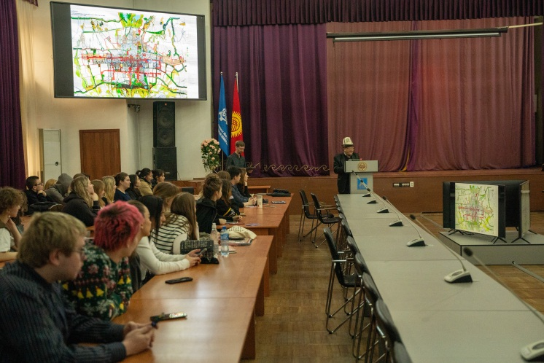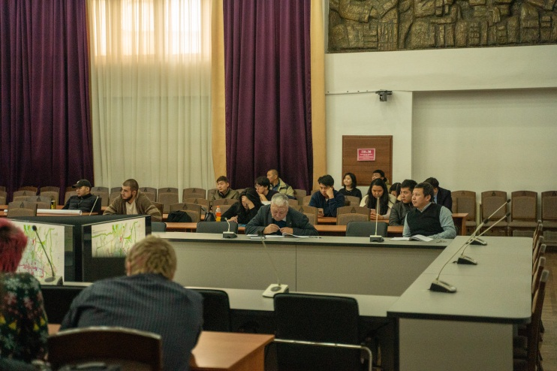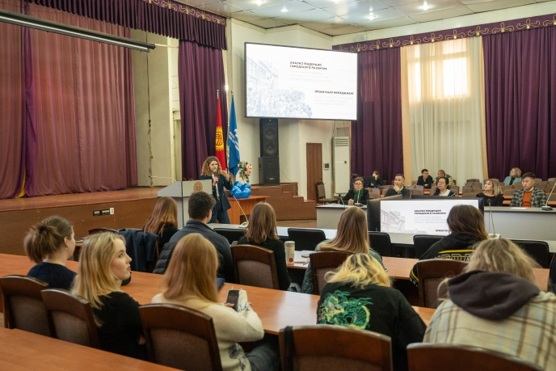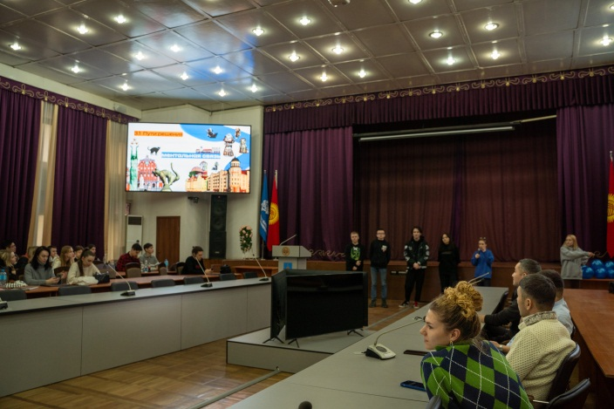
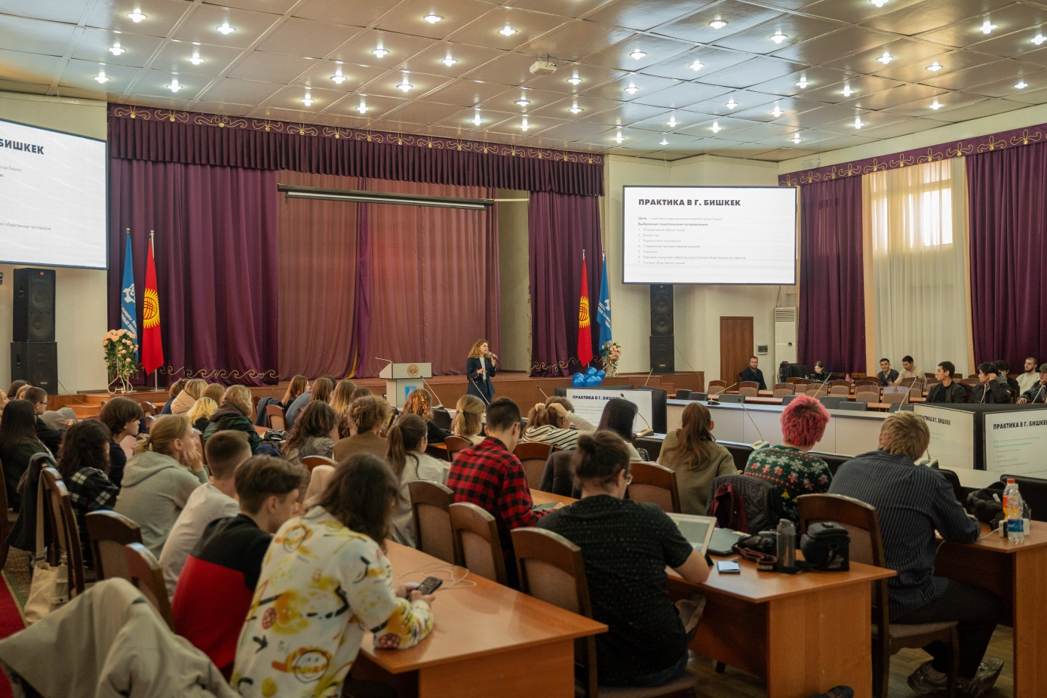

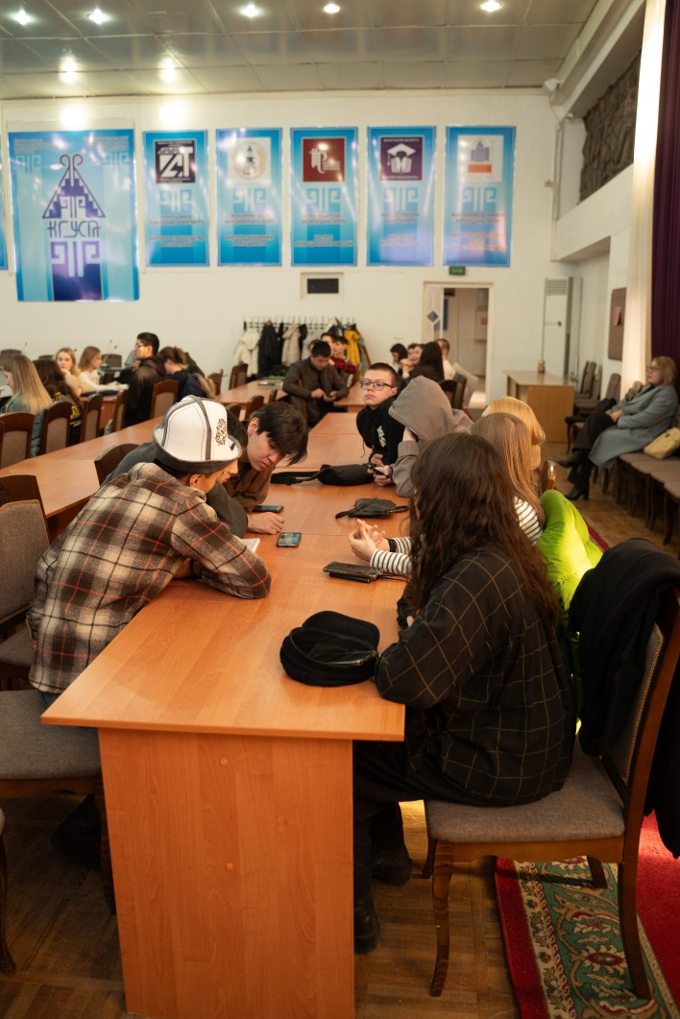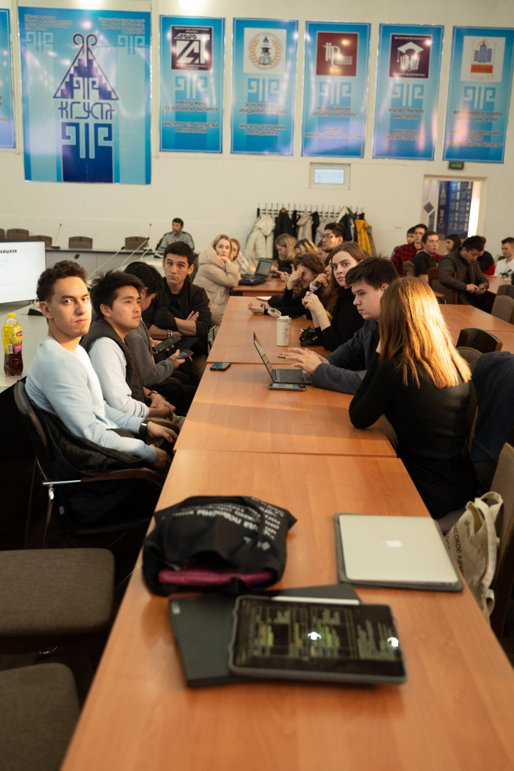
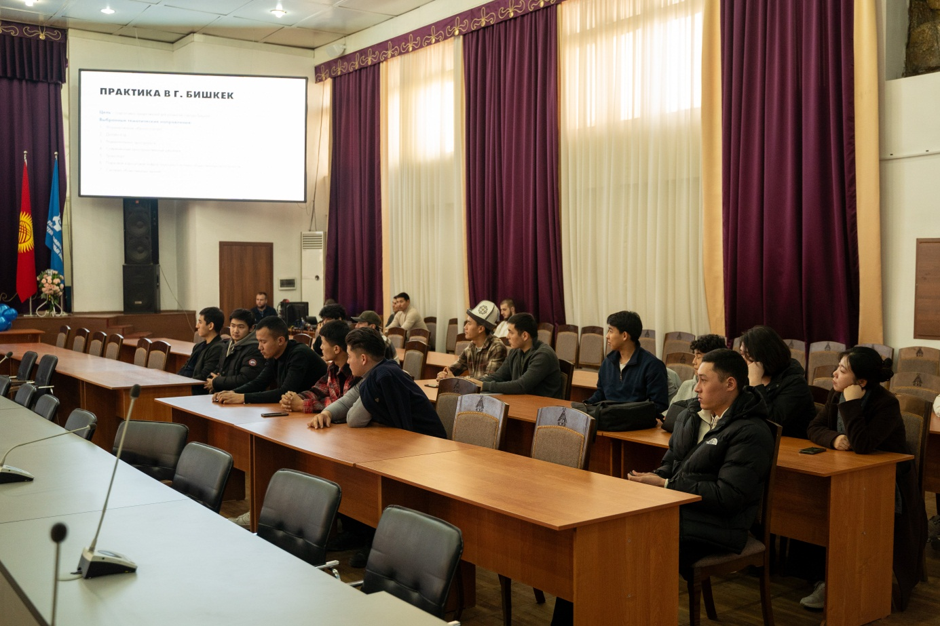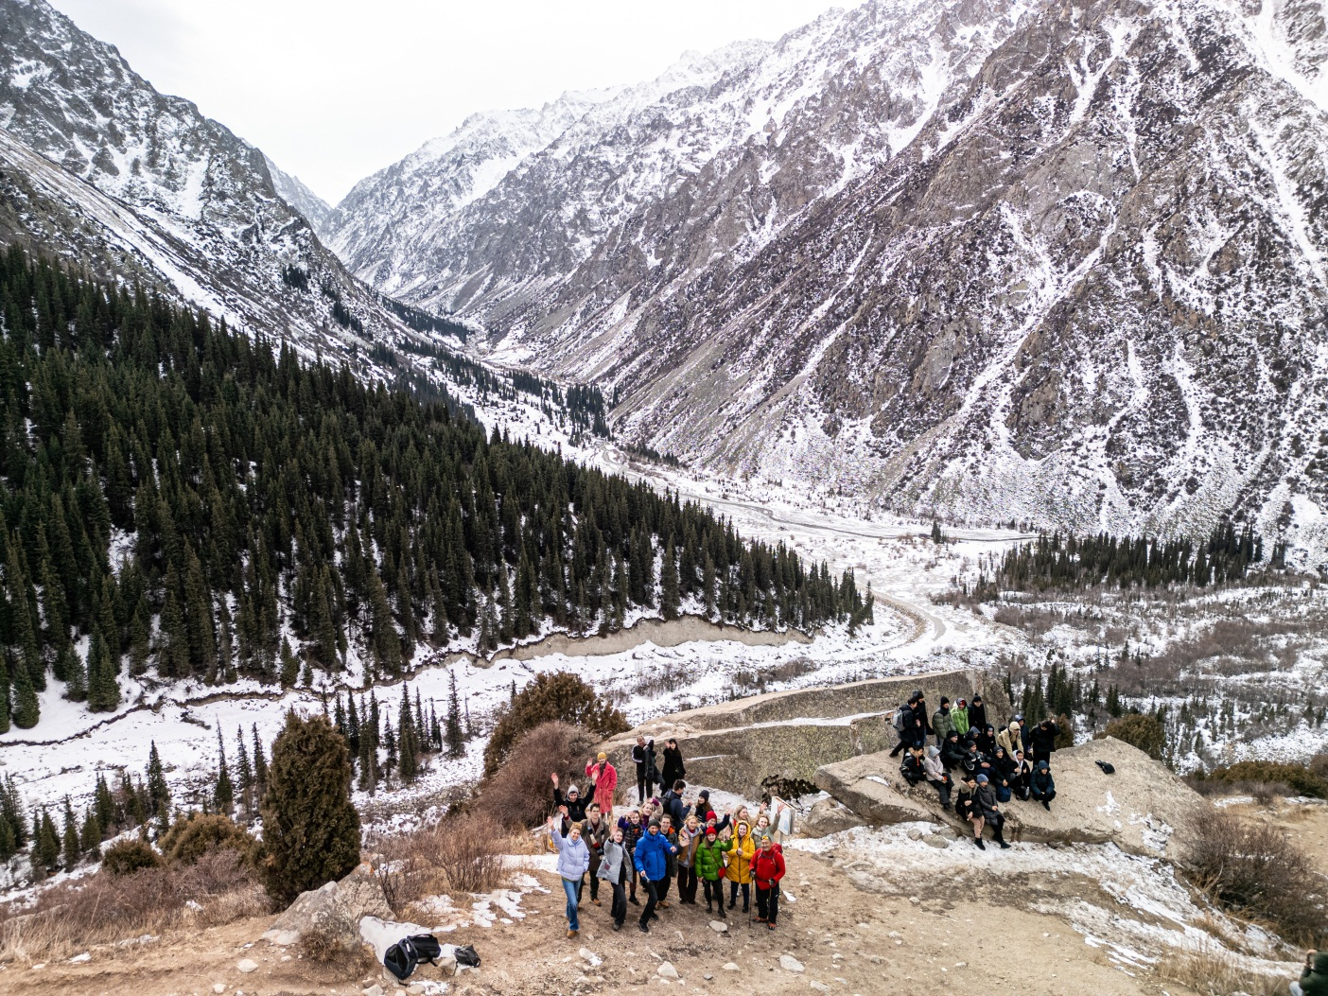

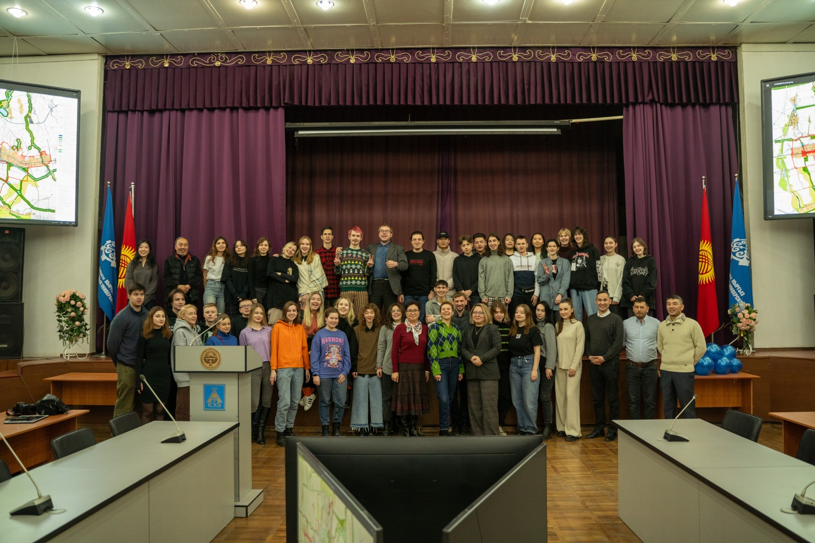
2) Международная «Летняя школа» академической мобильности студентов НИУ МГСУ и ИАД КГТУ 2024 уч.г.

В санатории Кыргызское взморье стартовала Первая Международная междисциплинарная летняя школа «Концепция пространственного развития города Чолпон –Ата на озере Иссык-Куль».
Договоренность о создании и проведении данного мероприятия была достигнута в Москве 15 мая 2024 года, когда делегация с КГТУ им.И.Раззакова во главе с ректором Чыныбаевым М.К. с официальным посетила НИУ МГСУ.
Участниками Летней Школы являются два университета – Кыргызский государственный технический университет им.И.Раззакова и Научно-исследовательский Московский государственный строительный университет. Общее количество участников составляет 33 человека.
Со стороны КГТУ им.И.Раззакова участие принимали Институт Архитектуры и Дизайна, 15 студентов специальности Архитектура, Дизайн архитектурной среды, Реконструкция и реставрация архитектурного наследия, 3 преподавателя-руководителя проектов (Кожалиев А.Дж., Искендеров У.Ж., Молдалиева И.Т.) и 2 организатора данного проекта (Кожобаева С.Т., Джузбаева А.Н.).
Со МГСУ участвует 10 студентов специальности Градостроительство, Менеджмент, Государственное и муниципальное управление, а также 3 руководителя (Данилина Н.В., Гусева О.Б., Теплова И.Д.). На открытии Летней школы присутствовали: Эсенпанова Д.А. - заместитель начальника Иссык-Кульского районного управления по градостроительству и архитектуре, представители смежных отделов Иссык-Кульского районного управления, представители администрации г. Каракол.
Работа летней школы осуществляется при поддержке Аппарата полномочного представителя Президента Кыргызской Республики в Иссык-Кульской области.
Целью данного проекта является: разработка комплексной концепции пространственно-планировочного развития туристического города Чолпон – Ата на принципах устойчивого развития города.
Работа летней школы направлена решение таких задач как проведение градостроительного анализа территории и сбор исходных данных; разработка концептуальных предложений по комплексному развитию территории города; разработка материалов обоснования проектных решений.
Работа школы продлится с 20.06.24 по 29.06.24. На протяжении 9 дней ребята будут работать в 5 командах. В составе каждой команды будут архитектор, градостроитель, дизайнер, реставратор и менеджер, у которых будет отдельная область задач. Каждая команда составляет свое проектное предложение и представляет за защиту в виде презентации. Презентация состоялась 28 июня 2024 года.

15. «ДНИ НАУКИ 2024 г.» ИНСТИТУТА АРХИТЕКТУРЫ И ДИЗАЙНА КГТУ им.И.Раззакова
Дни науки – 2024
4-13 ноября
Тема научной недели 2024 г. «Научная трансформация современности:
Инновация как главный фактор научно-технического прогресса».
Задачи недели науки:
- повысить информированность коллектива, студентов и общественности о роли науки для устойчивого развития общества;
- расширить международную интеграцию;
- усилить приверженность использования науки на благо общества;
- привлечь внимание к вызовам, с которыми сталкивается наука, а также увеличить поддержку научной деятельности.

- 4 НОЯБРЯ СОСТОЯЛОСЬ ОТКРЫТИЕ ДНЕЙ НАУКИ ВЫСТАВКОЙ РАБОТ ИАД В ФОЙЕ КАМПУСА 1 И НА 6 ЭТАЖЕ В ФОЙЕ КАМПУСА 2
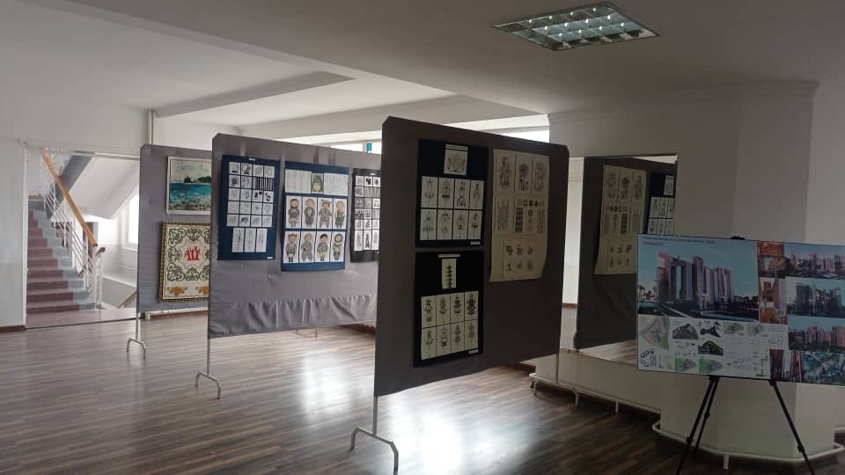
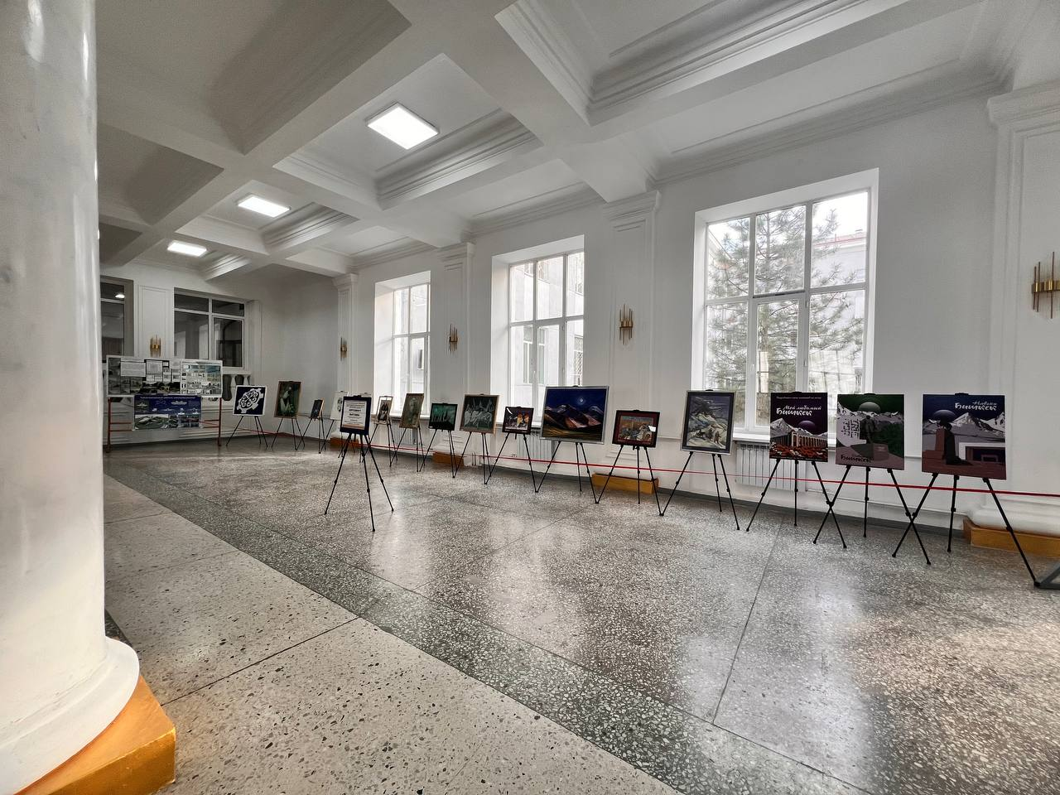

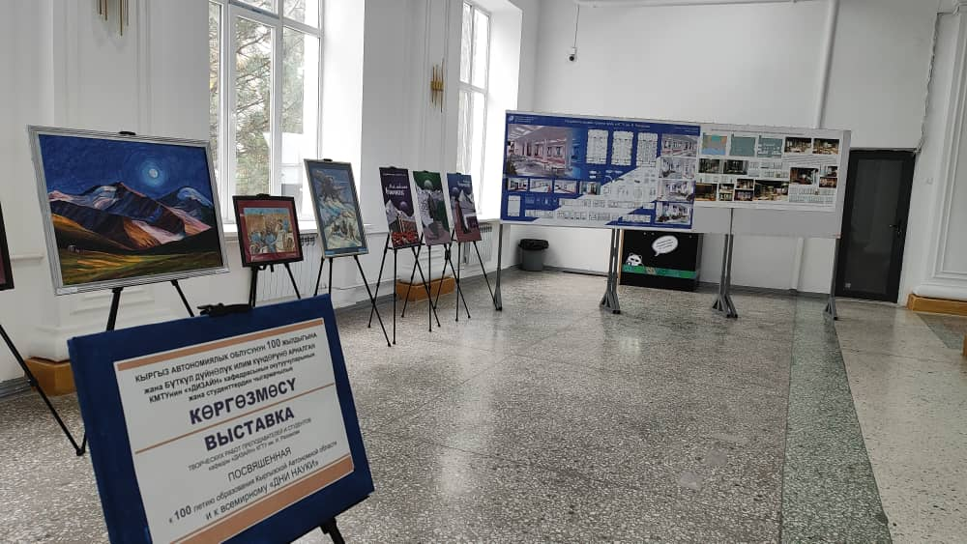
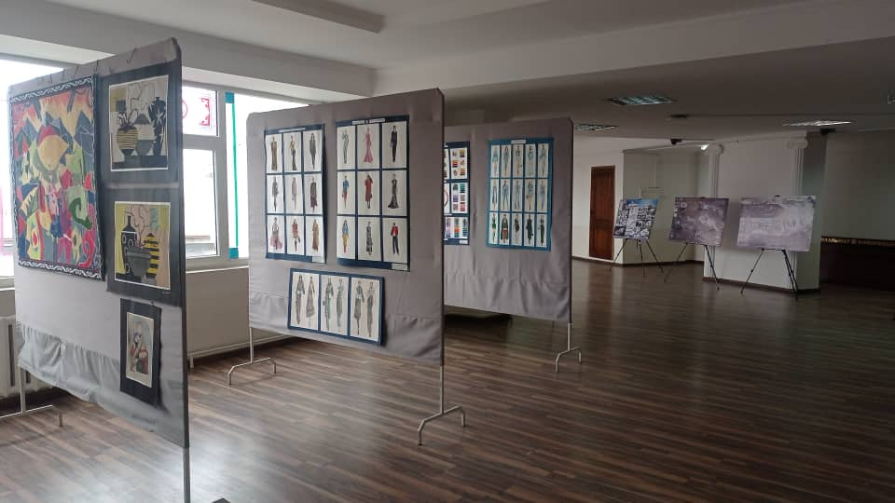

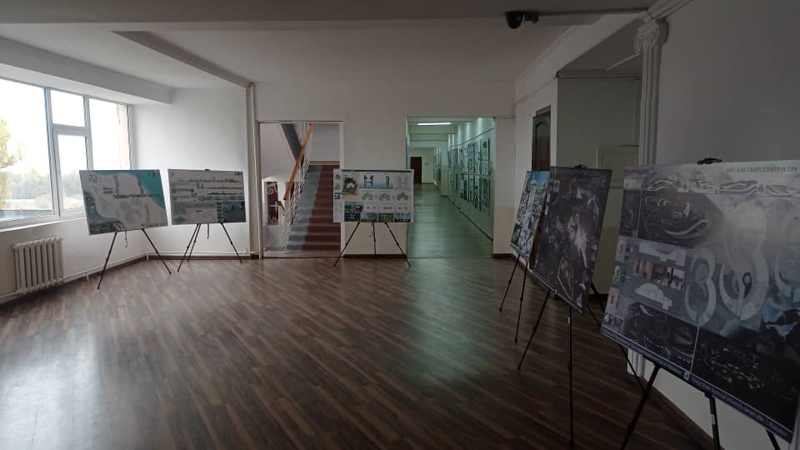
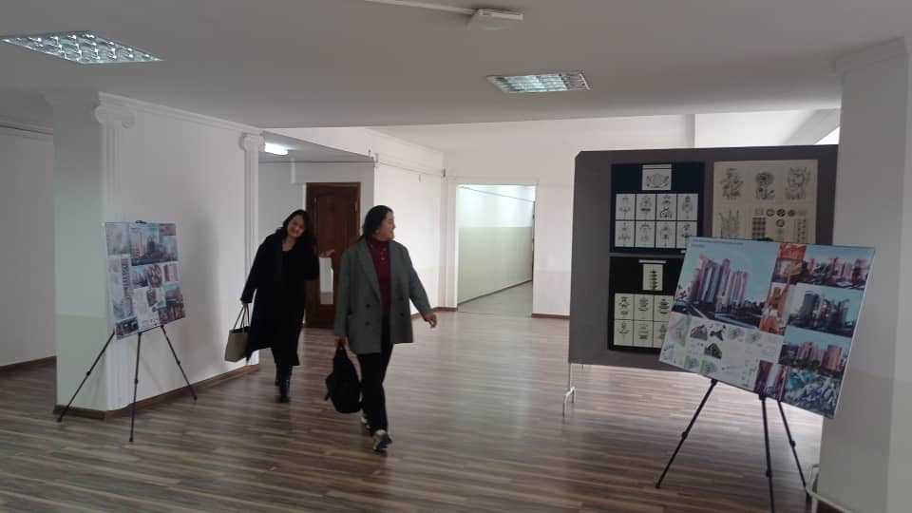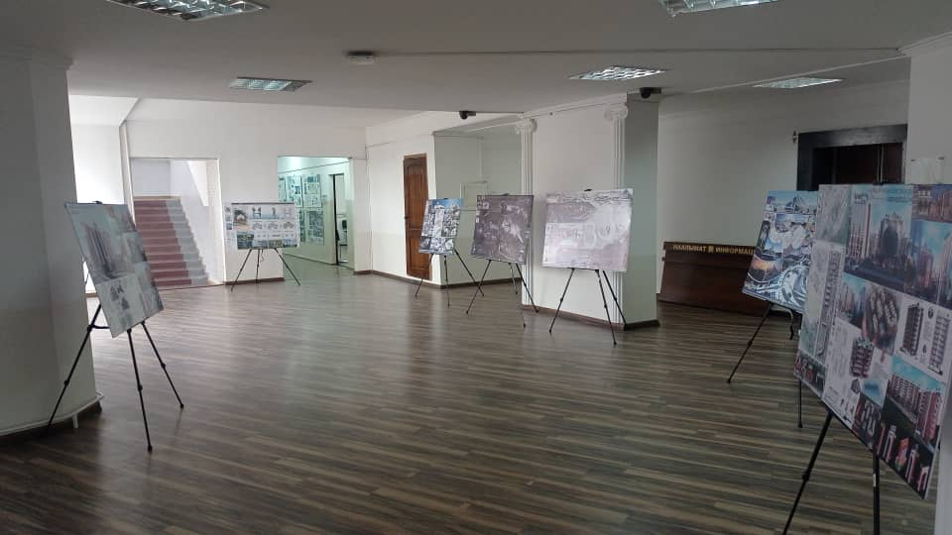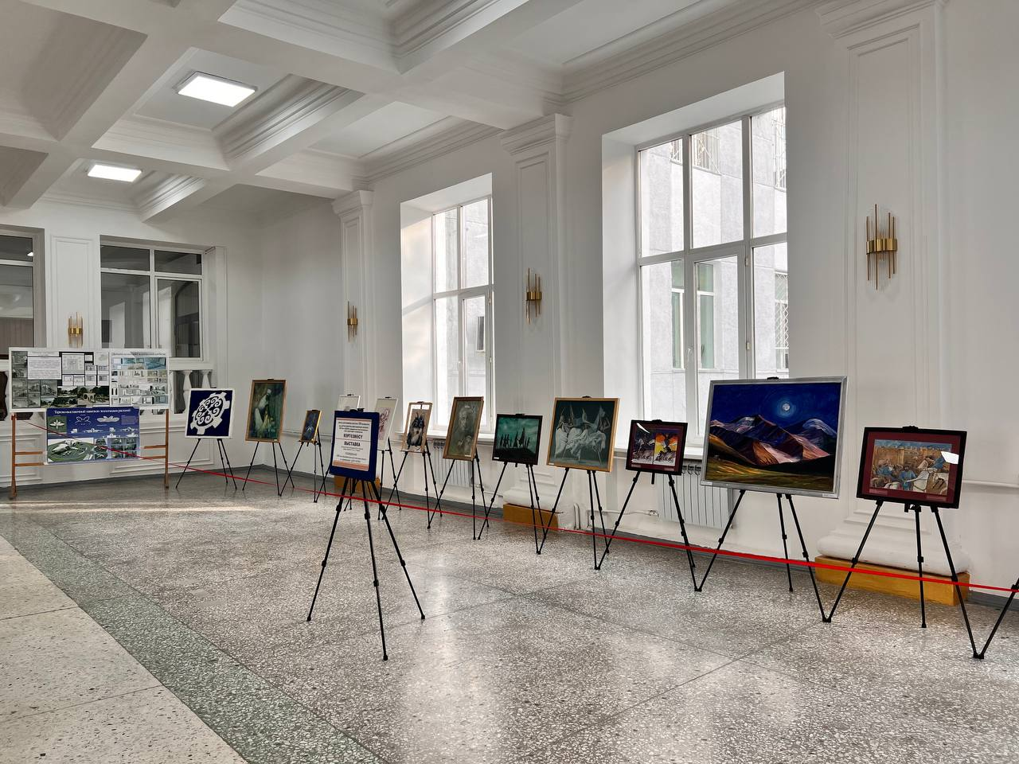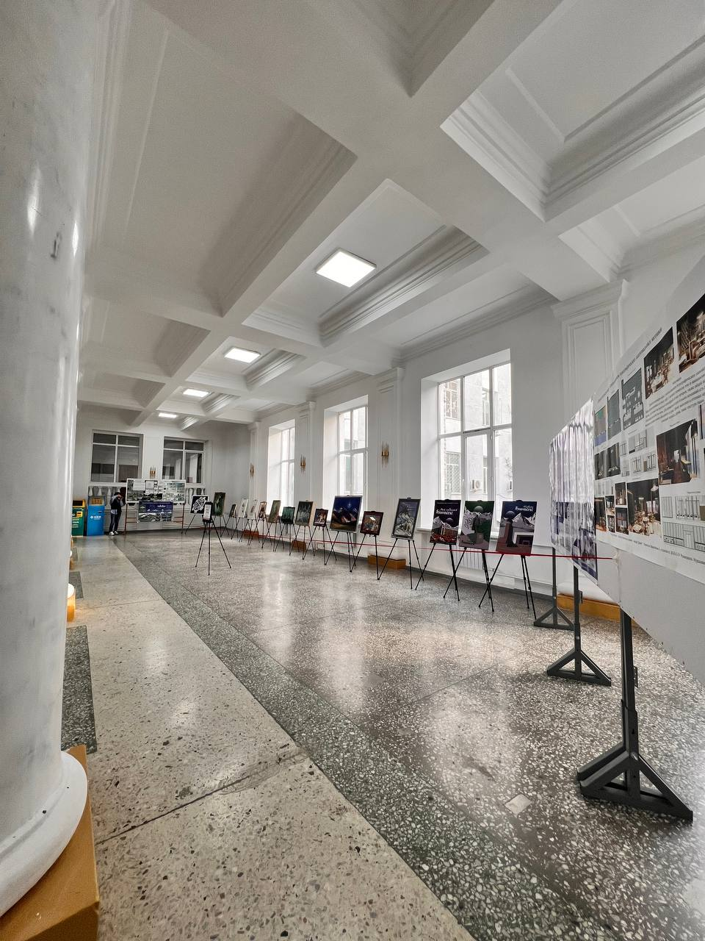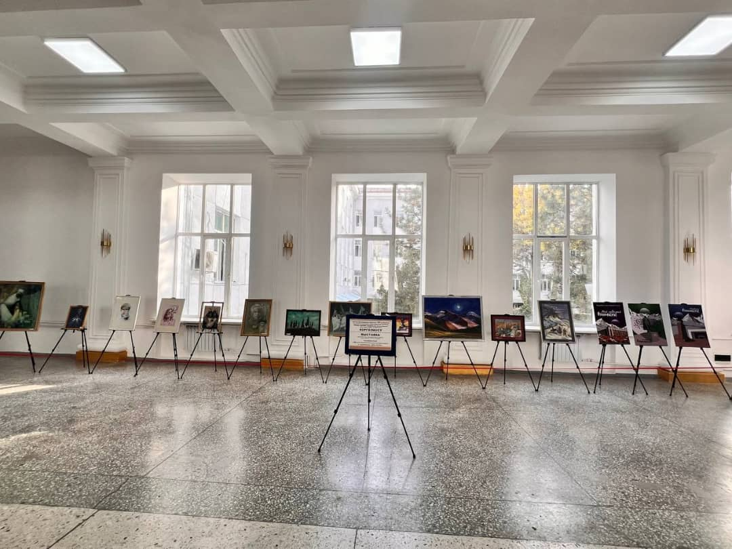

2) КАФЕДРА ГРАДОСТРОИТЕЛЬСТВО

Круглого стола, «Ой ордо» на тему: «Научно-творческие, междисциплинарные исследования градостроительных проблем», посвященный Дню науки Кыргызстана

Дата: 05 Ноября 2024 года.
Время: 14:00 – 16:45.
Место проведения: г.Бишкек, ул.Малдыбаева 34/б, ауд.8/711, (кампус №2, КГТУ им.И.Раззакова).
Присутствовали:
- Модератор: Кенешов Т.С. канд.арх.,проф., (заведующий кафедрой. «Градостроительтво»).
- Секретарь: Акималиев И.А. (преподаватель кафедры. «Градостроительство»).
- Спикеры: Сатенов А.Э. (преподаватель кафедры «Градостроительство» Кыргызского Государственного Технического Университета им. И.Раззакова. - Акималиев И.А. (преподаватель кафедры «Градостроительство» Кыргызского Государственного Технического Университета им. И.Раззакова).
- Участники: Маданбеков Н.Ж. (к.т.н., Проректор по цифровизации Кыргызского Государственного Технического Университета им. И.Раззакова); - Кожобаева С.Т. (канд.арх., доц. Директор Института Архитектуры и Дизайна); - Иманакун уулу Т. (Заместитель директора Государственного агентства архитектуры, строительства и жилищно- коммунального хозяйства при Кабинете министров КР); - Койбагарова Н.Д. (Заместитель начальника «Бишкекглавархитектура»); - Омуров С.М. (Заведующий отделом экономических исследований Национального института стратегических инициатив при Президенте Кыргызской Республики); - Маматов Ж.Ы. (Директор Кыргызского инженерного строительного института им. Н.Исанова); - Омуралиев Д.Дж. (Профессор кафедры «Архитектура»); - Кожалиев А.Дж. (Заведующий кафедрой «Дизайн архитектурной среды»); - Сасыкеев У.Т. (Кандидат архитектуры, и. о. доцента кафедры Градостроительства); - Усенов С.Дж. (Кандидат архитектуры, и. о. доцента кафедры Градостроительства); - Алтыбаев А.Ш. (Заведующий кафедрой «Организация перевозок и управление на транспорте»); - Чопоев А.Б. (Старший преподаватель кафедры «Организация перевозок и управление на транспорте»); - Рысбеков А.Ш. (Старший преподаватель кафедры «Организация перевозок и управление на транспорте»); - Мазманов Я.С. (и. о. доцента кафедры Градостроительства); - Омурканова А.К. (Старший преподаватель кафедры Градостроительства); - Ибраев М.Е. (Старший преподаватель кафедры Градостроительства); - Аширалиева Э.Дж. (Методист, преподаватель кафедры Градостроительства).
Официальное открытие работы с приветственным словом, начал Маданбеков Н.Ж. Он раскрыл актуальность выбранной тематики «Ой ордо» и отметил важность комплексного решения вопросов ситуации на автодорогах города.
Слово принял Иманакун уулу Т. отметил возрастание необходимости научного обоснования в связи с увеличением масштаба государственных проектов, поздравил всех с наступающим праздником.
Слово приняла Кожобаева С.Т. раскрыла понятие науки и прогнозирования, отметила тенденции разрыва научной и практической деятельности.
Был презентован концептуальный эскизный проект, «Новая модель транспортных связей города Бишкек».
- Сатенов А.Э. (преподаватель кафедры «Градостроительство» КГТУ им. И.Раззакова), презентация на тему: «Презентация научной концепции разработанная коллективом кафедры Градостроительства - пер. пр.Абсамата Масалиева и ул.Байтик Баатыра», раскрыл проблемы автотранспорта и автодорог, определил очаги развития и предложил пути решения, в числе которых было создание автомагистралей непрерывного движения проектной которых является организация транспортного узла на пересечении проспекта Абсамата Масалиева и улицы Байтик Баатыра путем создания эстакадных проездов и подъездных путей. Важной составляющей данного эскизного проекта является организация непрерывного пешего и велосипедного движения на уровне земли, связывающие жилые зоны с парковыми.
- Акималиев И.А. (преподаватель кафедры «Градостроительство» КГТУ им. И.Раззакова), тема: «Концептуальная научна модель транспортных узлов: - пер. ул. 7 апреля и ул. Максима Горького». Эскизный проект заключается в создании компактной развязки на пересечении улицы 7 апреля и улицы Максима Горького путем организации надземных и подземных проездов для беспрепятственного преодоления данного участка, так же проектом предусмотрены мероприятия минимизации конфликта автомобилей и пешеходов, и мероприятия для маломобильных групп населения.

Магистранты
- Алканова А.Р. (гр.СППГ 1-24) тема: “Урбанистика в Африке” – в докладе представлено обоснование разницы в терминах: урбанистика, урбанизация и урбанизм; градостроительство, урбанистика, архитектура, определена особенность урбанистики в Африке - городское развитие с акцентом на устойчивое энергетическое городское планирование посредством повышения энергоэффективности и применения возобновляемых источников энергии - «Зеленая» урбанистика, рассмотрены основные принципы и конкретные рекомендации «зеленой» урбанистики, как пример «зеленой» урбанистики, сделан обзор мероприятий и достижений Алжира и Эфиопии, а также показаны африканские «зеленые» современные здания и здания с африканским колоритом.
- Жылдызбек к М. (гр.СППГ 1-24) Тема: "Градостроительные подходы в решении транспортной проблемы г. Бишкек в условиях интенсивной урбанизации" – было представлено исследование транспортных проблем в Бишкеке, вызванных быстрым ростом населения и уровня автомобилизации на фоне урбанизации. Выявлены основные транспортные проблемы Бишкека: перегруженность дорог, нехватка общественного транспорта и парковок. В качестве решения предлагается развивать альтернативные виды транспорта, улучшать условия для пешеходов и велосипедистов, внедрять устойчивый городской транспорт и оптимизировать дорожную сеть с помощью интеллектуальных систем управления движением.

Заключительное слово: Мероприятие завершил канд.арх.,проф., заведующий кафедрой «Градостроительтво» Кенешов Т.С, обозначил важность мероприятия для создания мест приложения результатов интеллектуального труда и развития научной деятельности Кыргызской Республики и выразил благодарность всем участникам «Ой ордо».

Модератор Кенешов Т.С.

Секретарь Акималиев И.А.

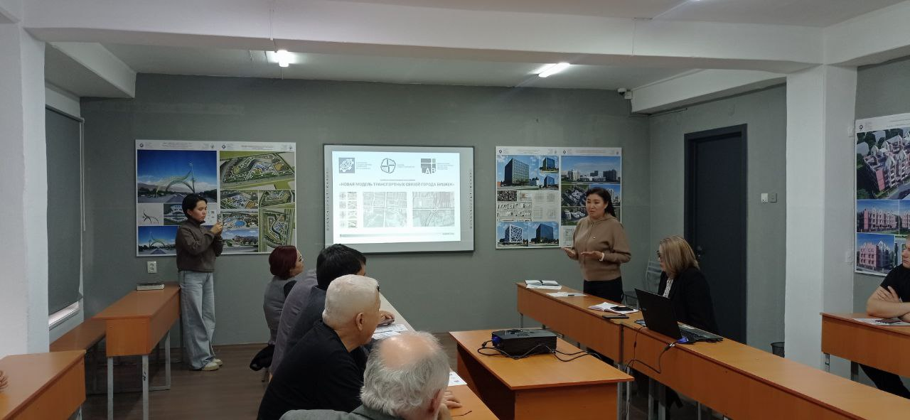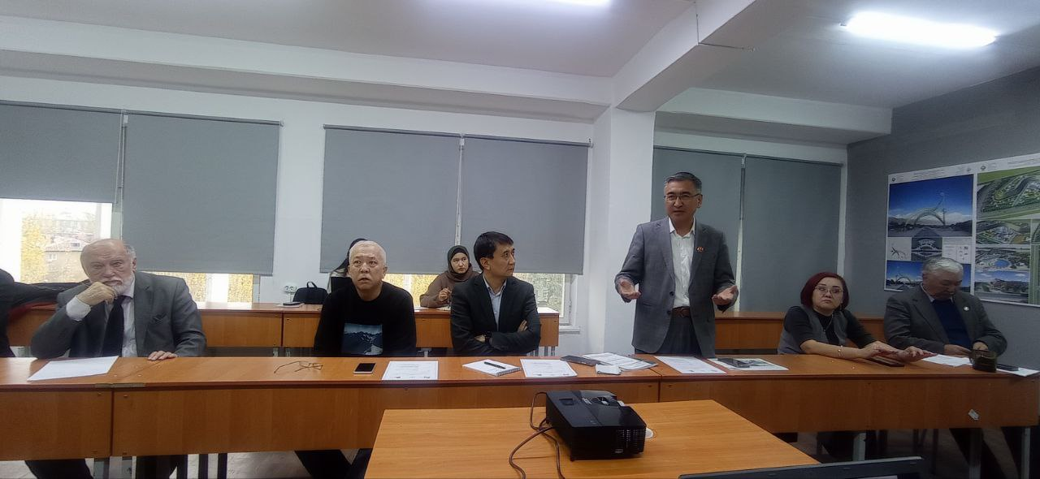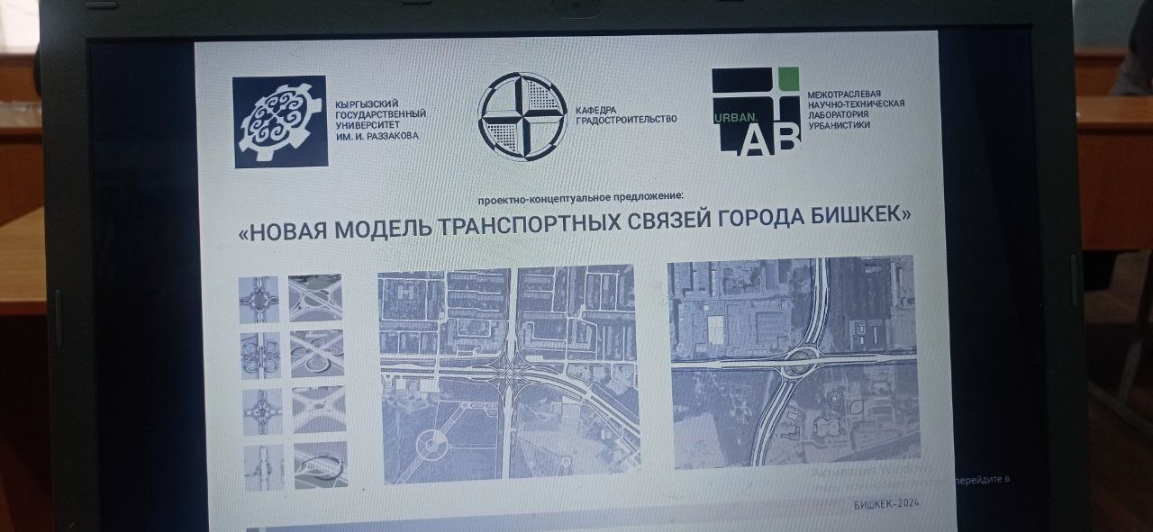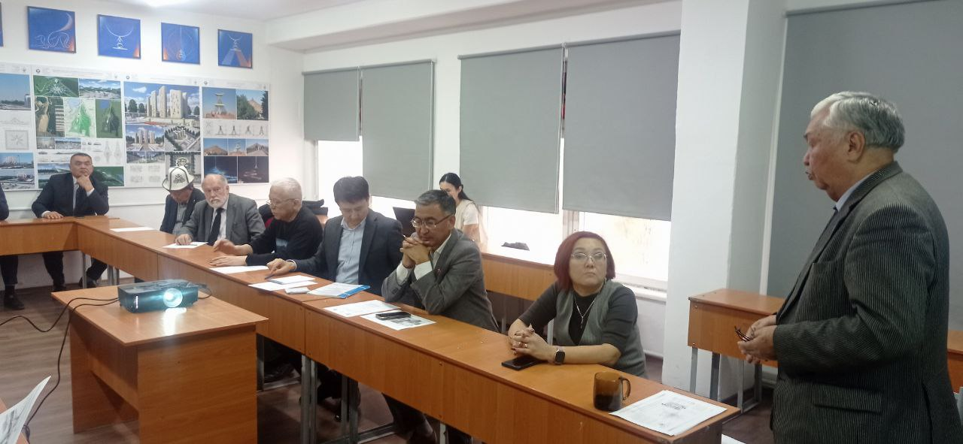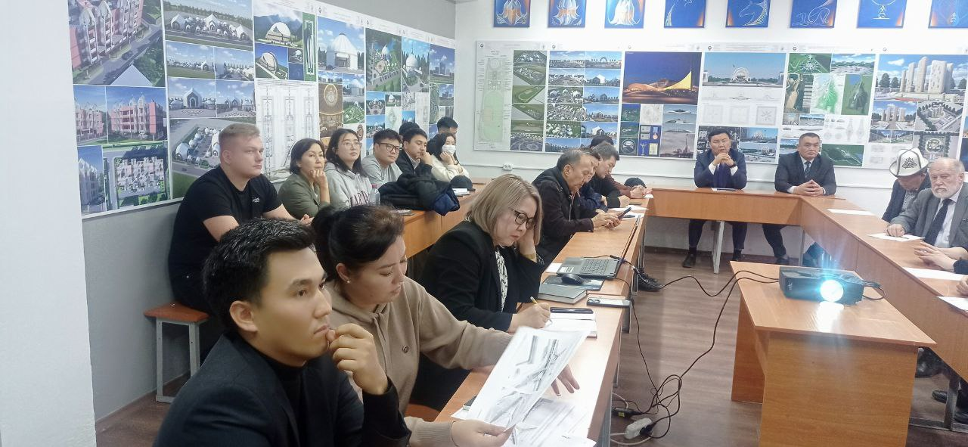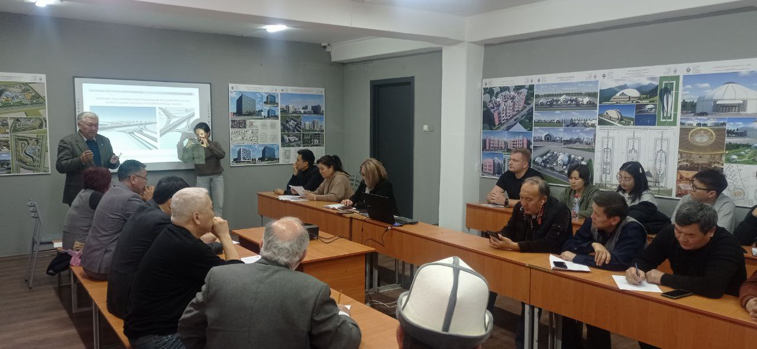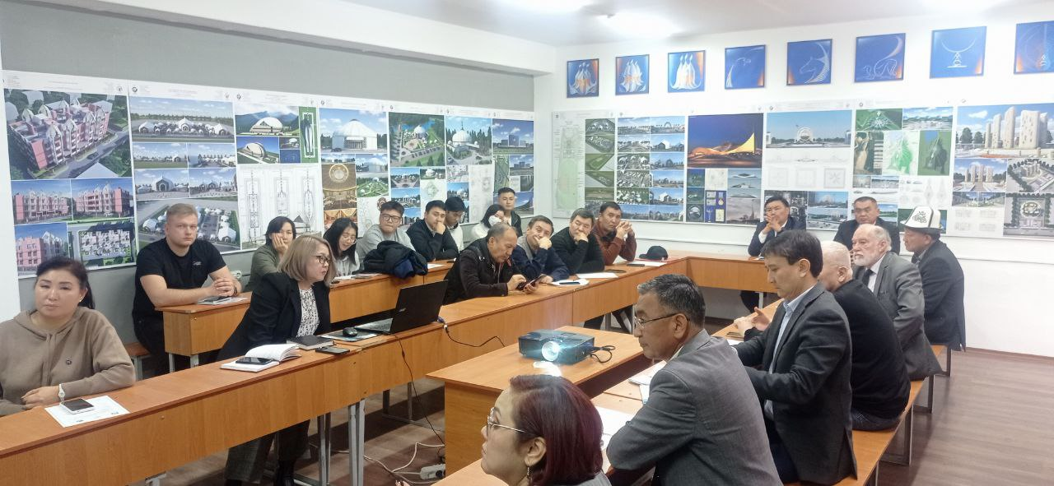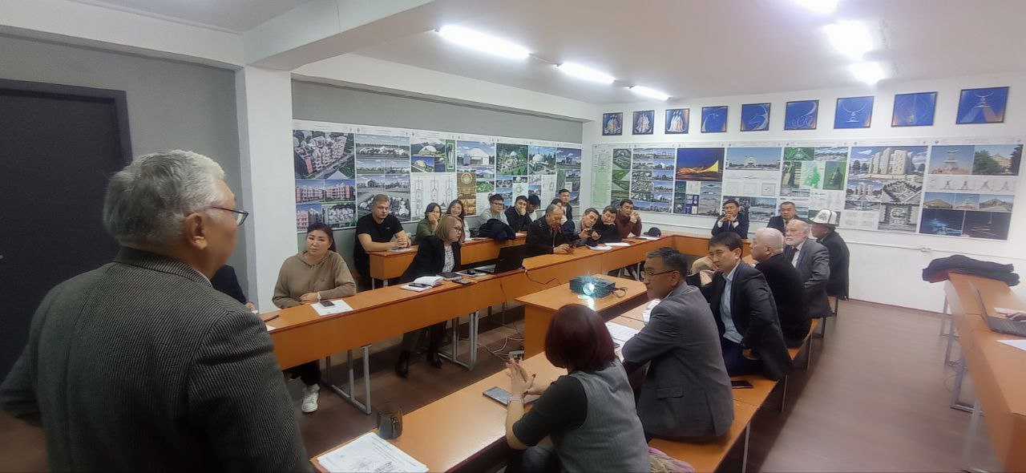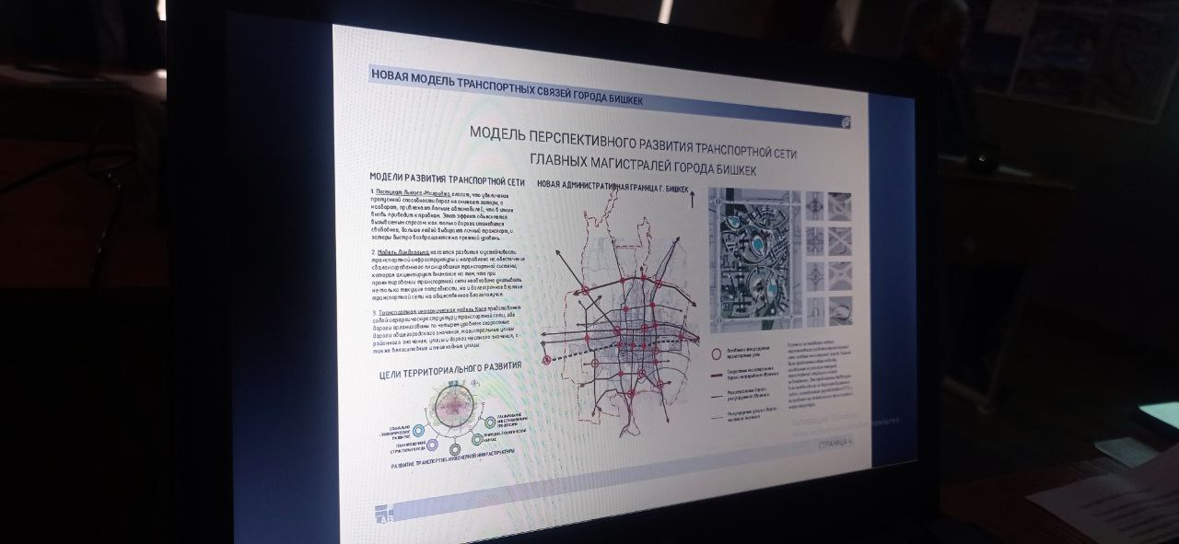

3)кафедра Архитектурная реновация
Все мероприятия были проведены согласно плану:
1) Профессор кафедры, д.а. Д.Д. Иманкулов организовал курсы повышения квалификации «Сохранение памятников архитектуры в условиях современных климатических и антропогенных угроз» для преподавателей кафедры, проведенные сотрудниками НИПИ «Кыргызреставрация», были прослушаны лекции С.С. Меркуловой и Н.И. Ситниковой на темы:
- Проектирование и управление проектами реставрации;
- Разработка проектной документации. Менеджмент в реставрации.
- Планирование и управление при реализации реставрационных проектов.
По результатам курса преподавателям кафедры были вручены сертификаты.
2) старшим преподавателем кафедры Катковой Н.С. был организован круглый стол с учащимися 4-5 курсов на тему «Реновация в современном градостроительстве» (на примере г. Бишкек). На котором была поднята тема сохранения историко-архитектурного наследия Бишкека, обсуждались темы студенческих проектов и возможность из дальнейшей реализации.
3) Кураторы 1-3 курсов провели в своих группах кураторские часы на тему «Научные изыскания в профессии архитектор», где обсудили как практическую, так и теоретическую значимость проектных разработок в области сохранения историко-архитектурного наследия.
Зав. кафедрой «АР» ___________ Молдалиева И.Т.
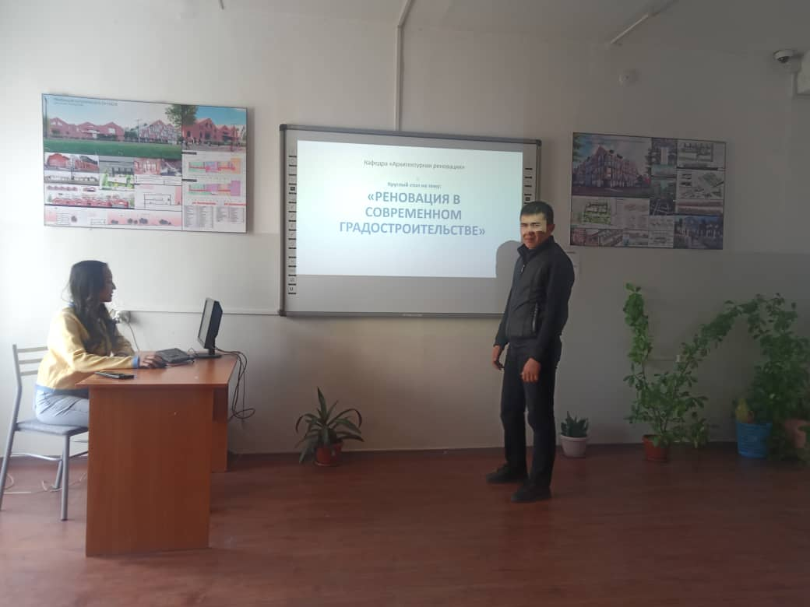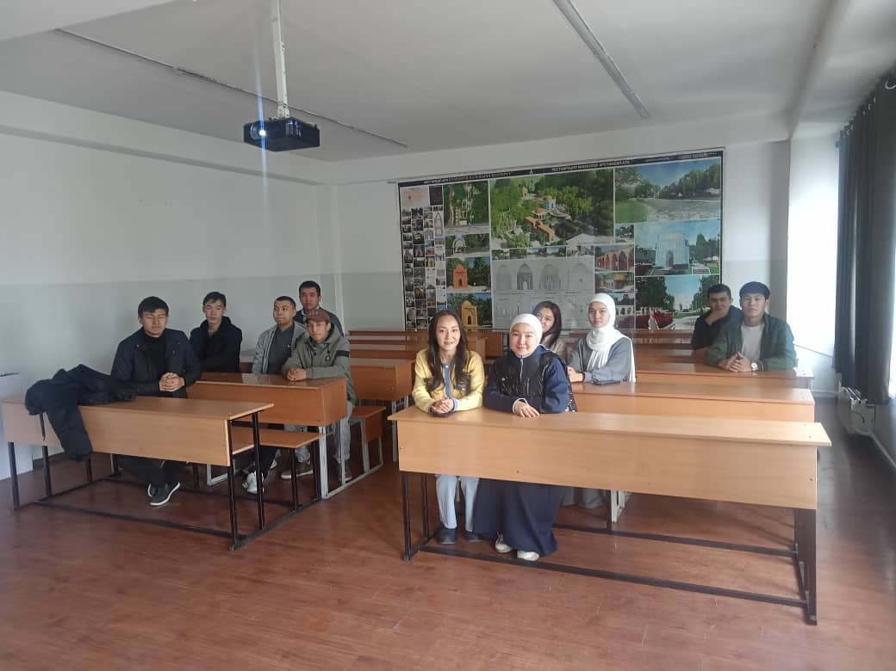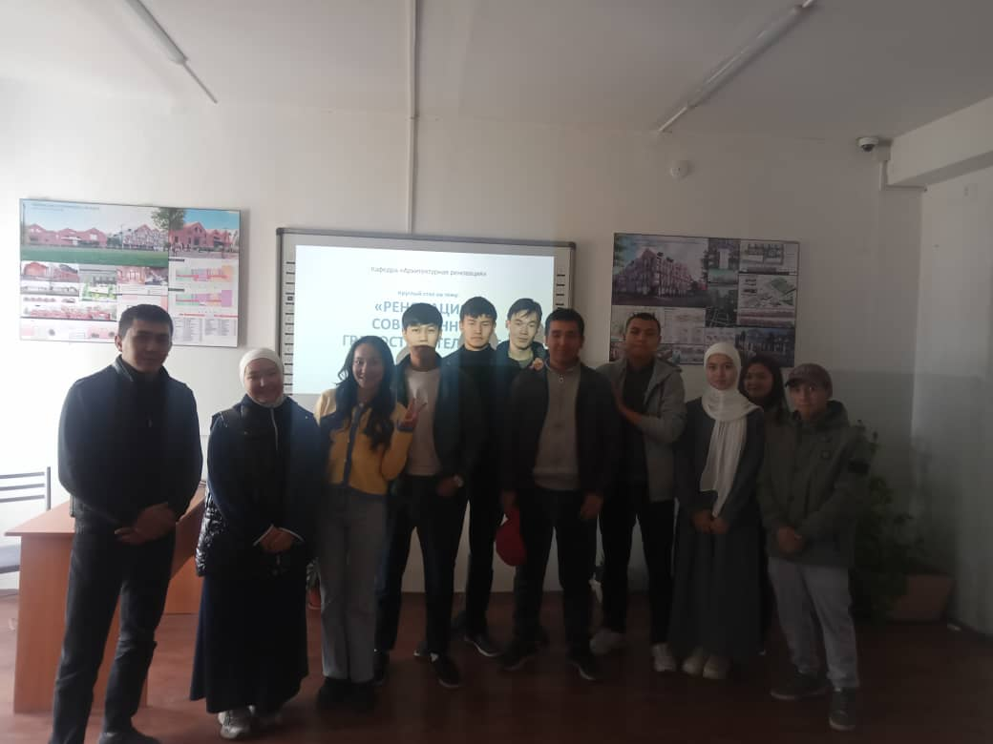

4)
13.11.2024г на кафедре «Дизайн»
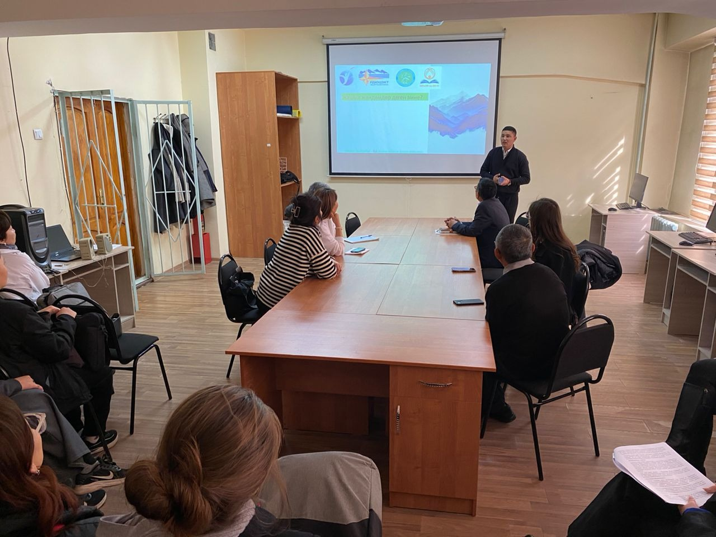
был проведен круглый стол на тему "Перепроизводство и дизайн: пути к устойчивому потреблению", с участием гостей и студентов
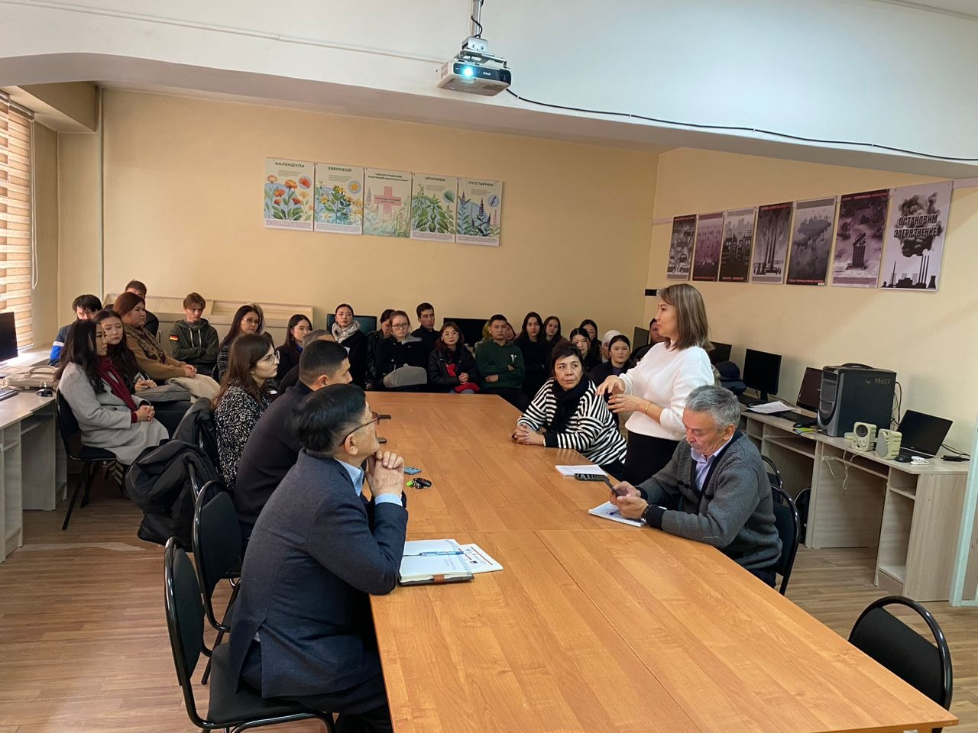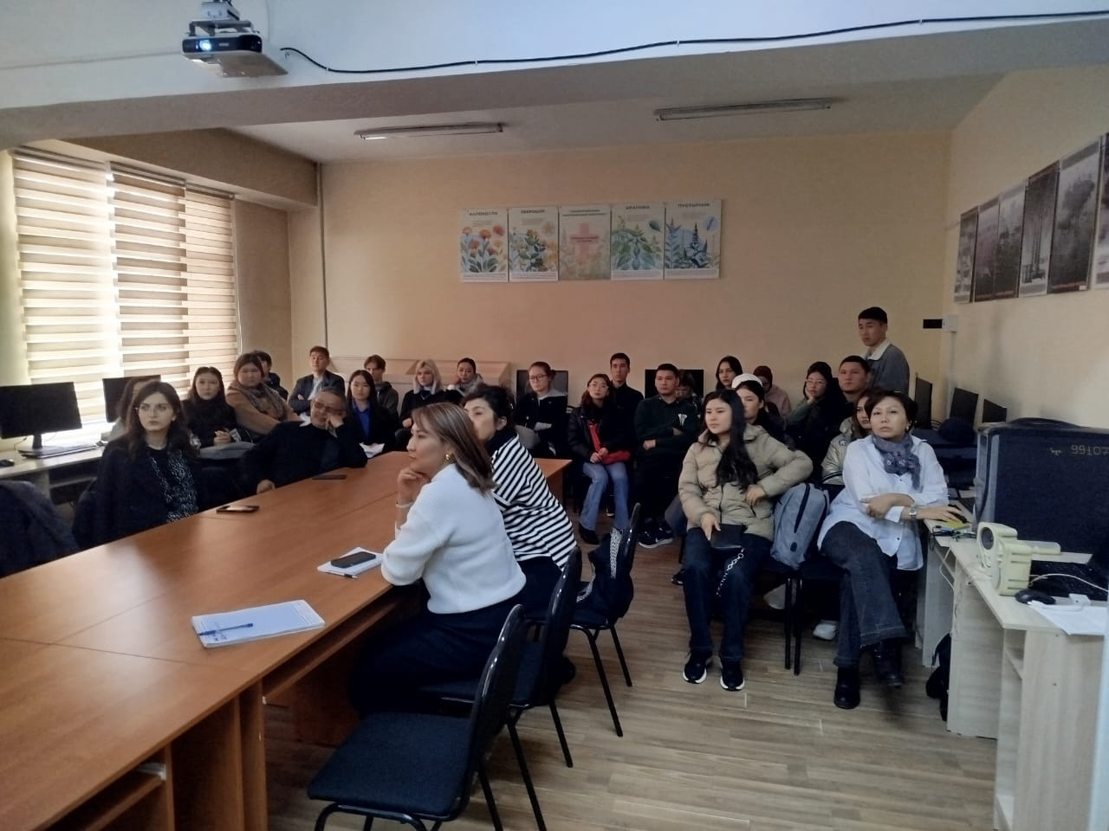
кафедрой “ХПИ” посвященной
мероприятию - “День науки - 2024”

04.11.24-08.11.24 - Была организована и проведена выставка (2 кампус 5-этаж фойе) со студенческими работами в направлениях :
- ДПИ (войлок, панно, чий, вышивка и т.д.) ;
- Графическом (композиции костюма, ХПК, стиль в одежде, спец.рисунок);

Был проведен показ «Дефиле» из пяти коллекций выпускников состоящее из 15 моделей на тему - “Национальный костюм” ;

Также по плану мероприятия провели:
- Круглый стол ППС кафедры на тему : “О взаимовыгодном сотрудничестве с Синьцзянским Университетом по научным разработкам специфики” организации, которому послужил толчком приезд коллег с Синьцзянского Университета с Института Текстиля и одежды во главе с их зам. директором по международным связям господином Ду Жинсон.

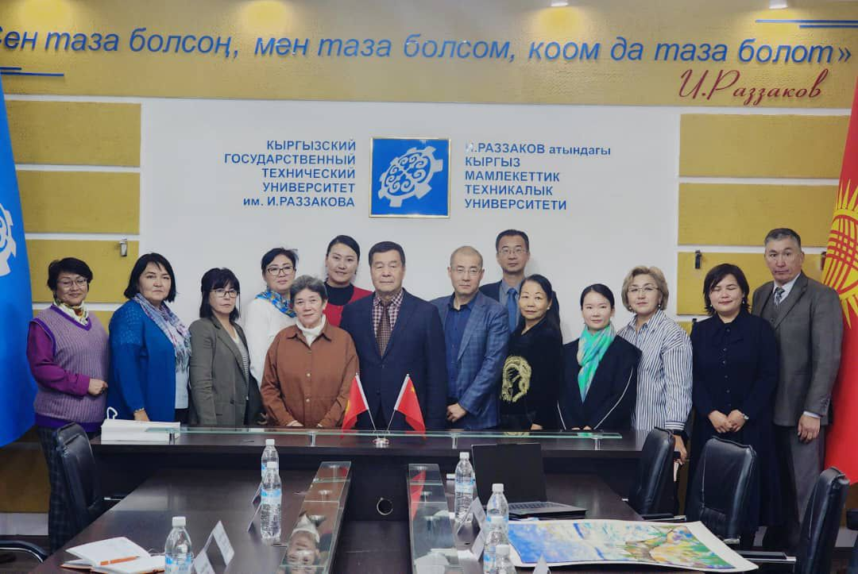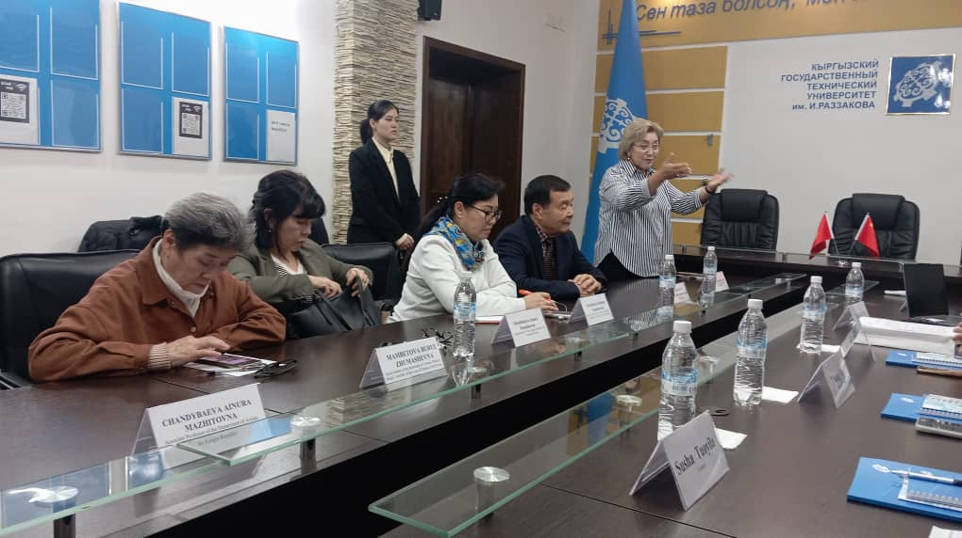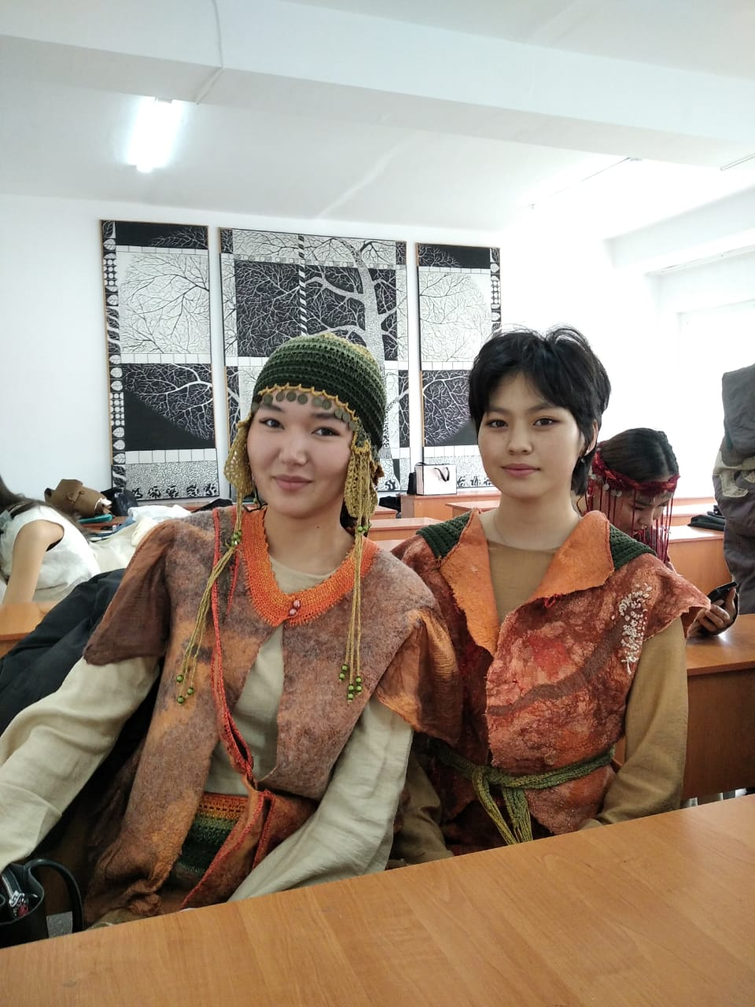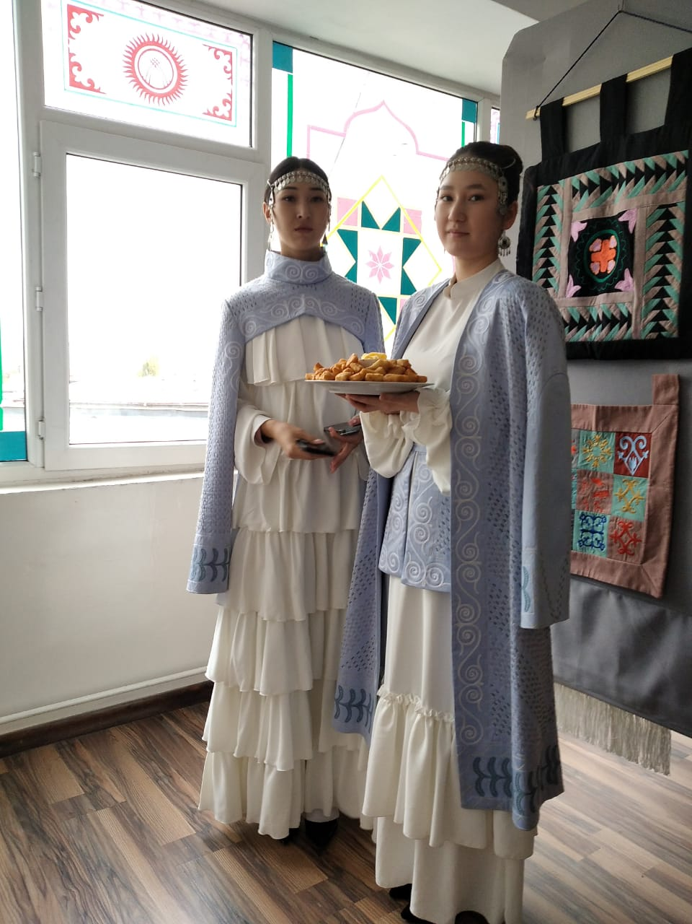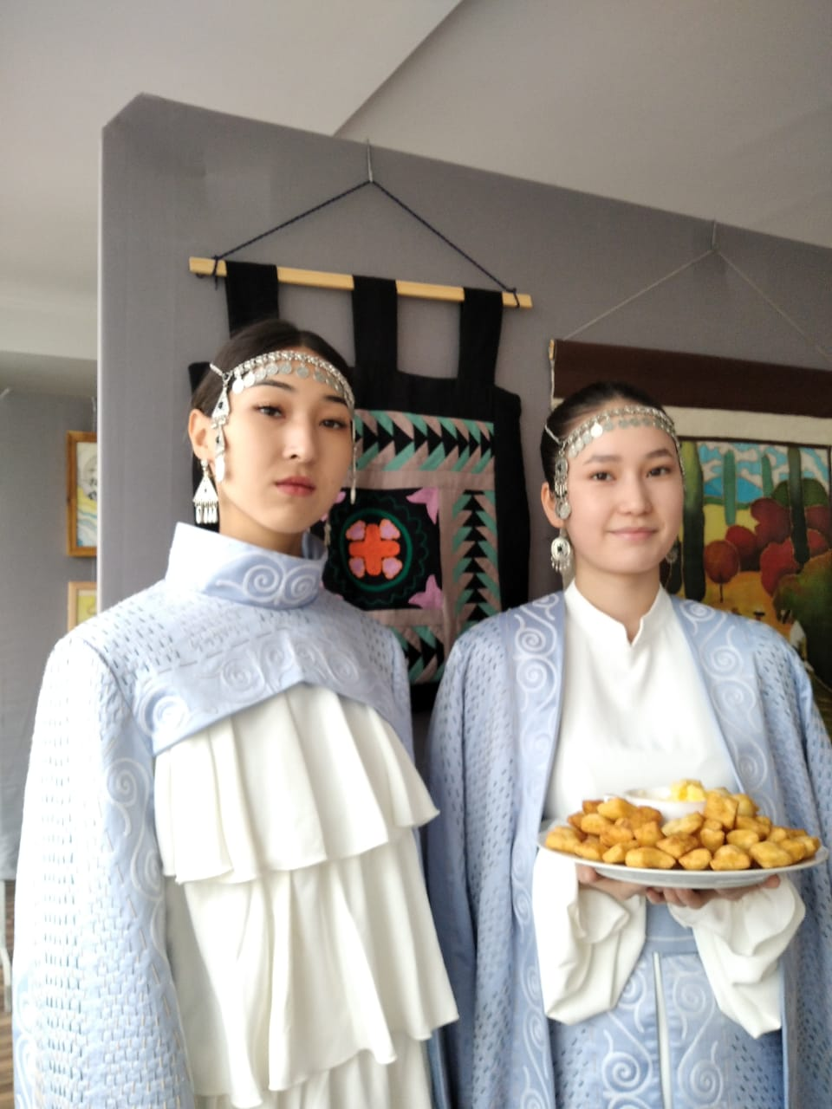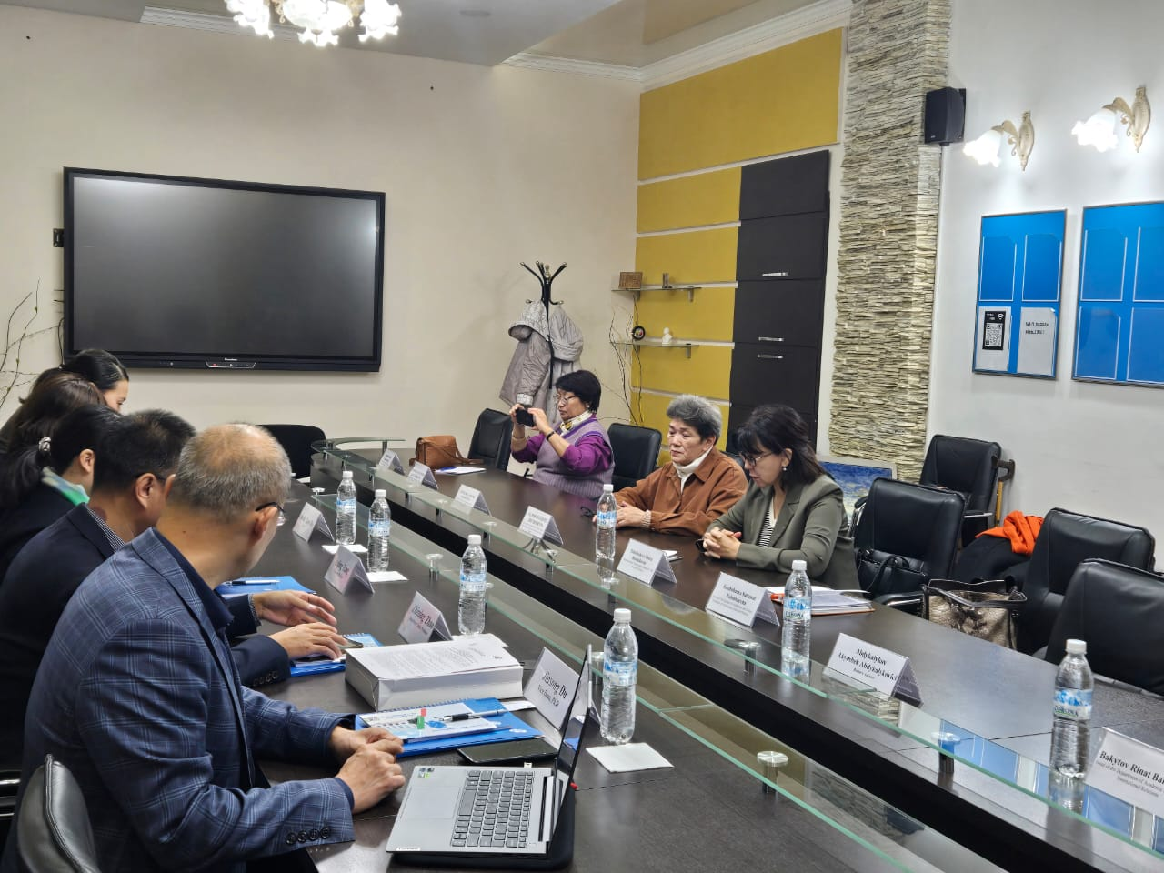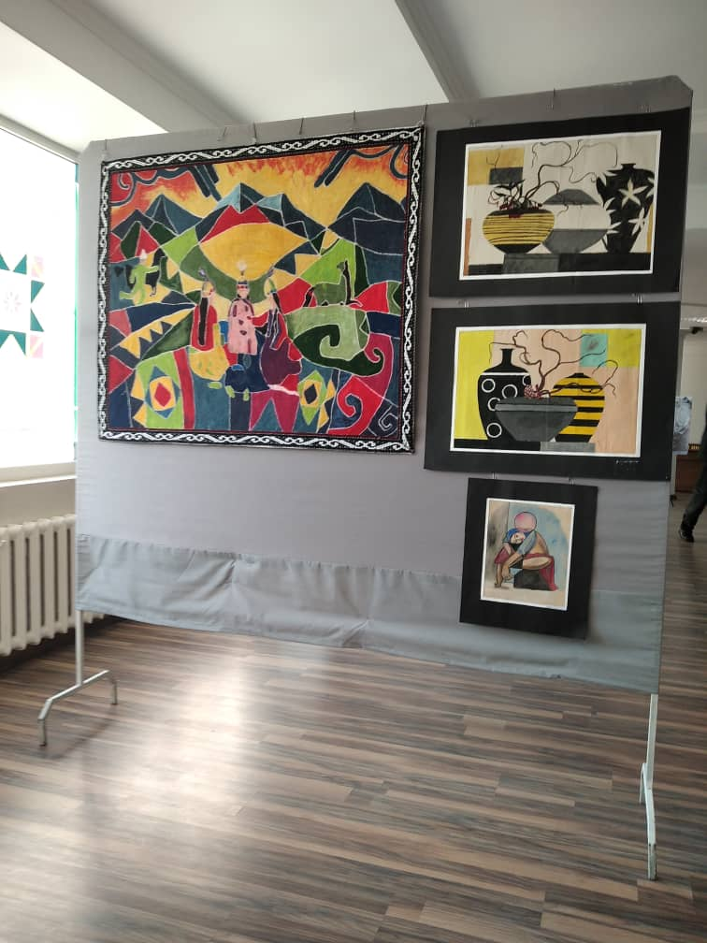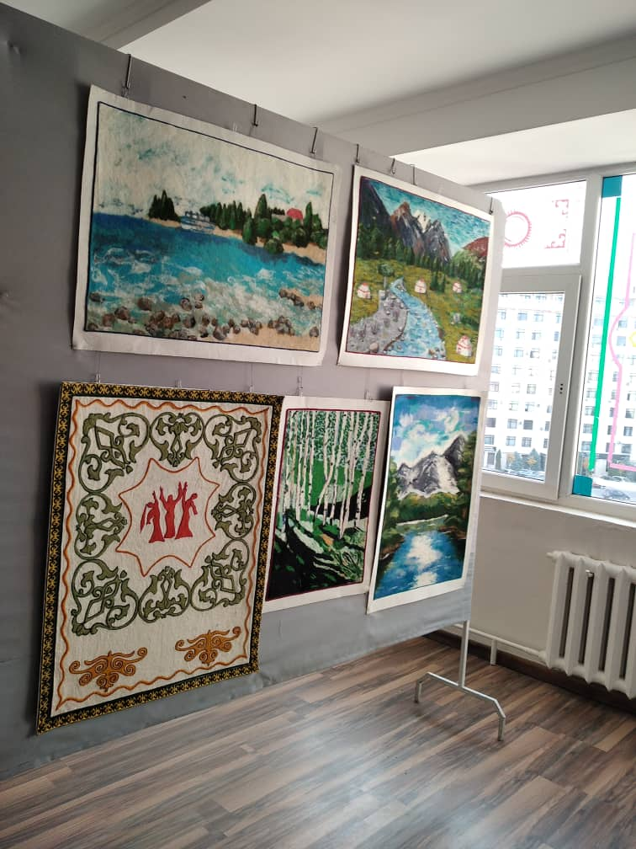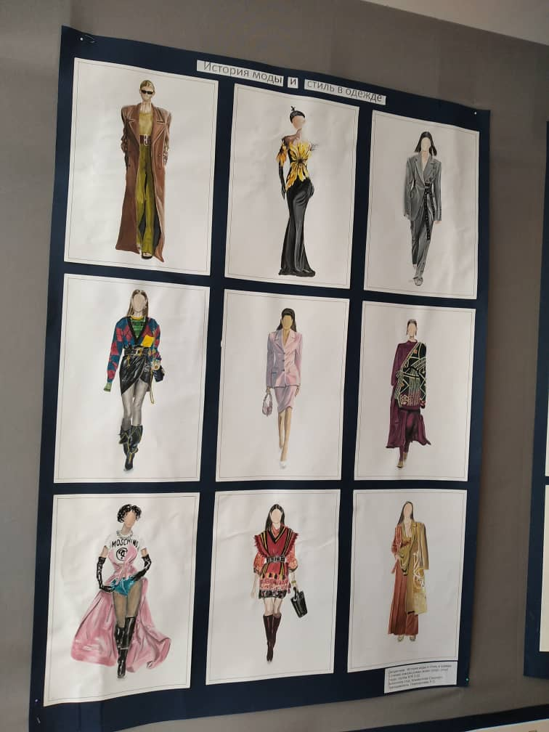

Ответственный по НИР каф.ХПИ доц.Осмоналиева Р.О.
6)На кафедре ДАС был проведен Мастер класс Посвященной мероприятию - “День науки - 2024”
доцентом кафедры Очокеевым А.Б., со студентами кафедры.
Программа мастер-класса по компьютерной технологии: работа в 3ds Max
Цель мероприятия:
Познакомить участников с основами работы в программе 3ds Max, освоить базовые инструменты моделирования, текстурирования и визуализации.
Задачи:
1. Научить основным приемам 3D-моделирования.
2. Показать процесс текстурирования и наложения материалов.
3. Ознакомить с основами настройки света и камеры.
4. Продемонстрировать создание рендера готовой сцены.
Программа мероприятия:
1. Вводная часть (15 минут)
Приветствие участников.
Обзор возможностей 3ds Max.
Краткий экскурс в область 3D-моделирования.
2. Основы работы в 3ds Max (30 минут)
Интерфейс программы и основные элементы управления.
Работа с примитивами: создание базовых форм.
Инструменты трансформации: перемещение, масштабирование, вращение.
3. Моделирование объектов (45 минут)
Создание простого объекта (например, стул, стол или кубический дом).
Работа с полигонами: редактирование формы, сглаживание, экструзия.
4. Текстурирование и материалы (30 минут)
Наложение материалов с помощью редактора материалов.
Импорт текстур и их настройка.
Основы UV-развертки.
5. Свет и камера (30 минут)
Установка источников света: стандартные и фотометрические.
Настройка камеры для сцены.
Визуализация сцены.
6. Рендеринг (20 минут)
Выбор настроек рендера (V-Ray, Arnold или стандартный рендер).
Экспорт финального изображения.
7. Заключение (10 минут)
Подведение итогов.
Ответы на вопросы участников.
Рекомендации по дальнейшему изучению 3ds Max.
Оборудование и материалы:
Компьютеры с установленным 3ds Max.
Проектор для демонстрации.
Методические материалы для участников (инструкции, ссылки на ресурсы).
Результаты:
Участники смогут создать базовую 3D-сцену, наложить текстуры, настроить освещение и выполнить рендер готового изображения.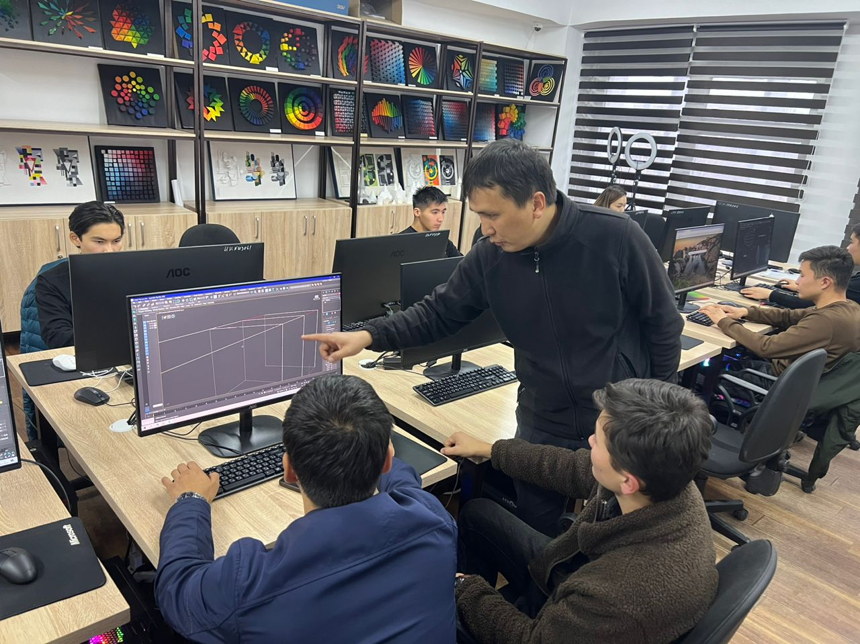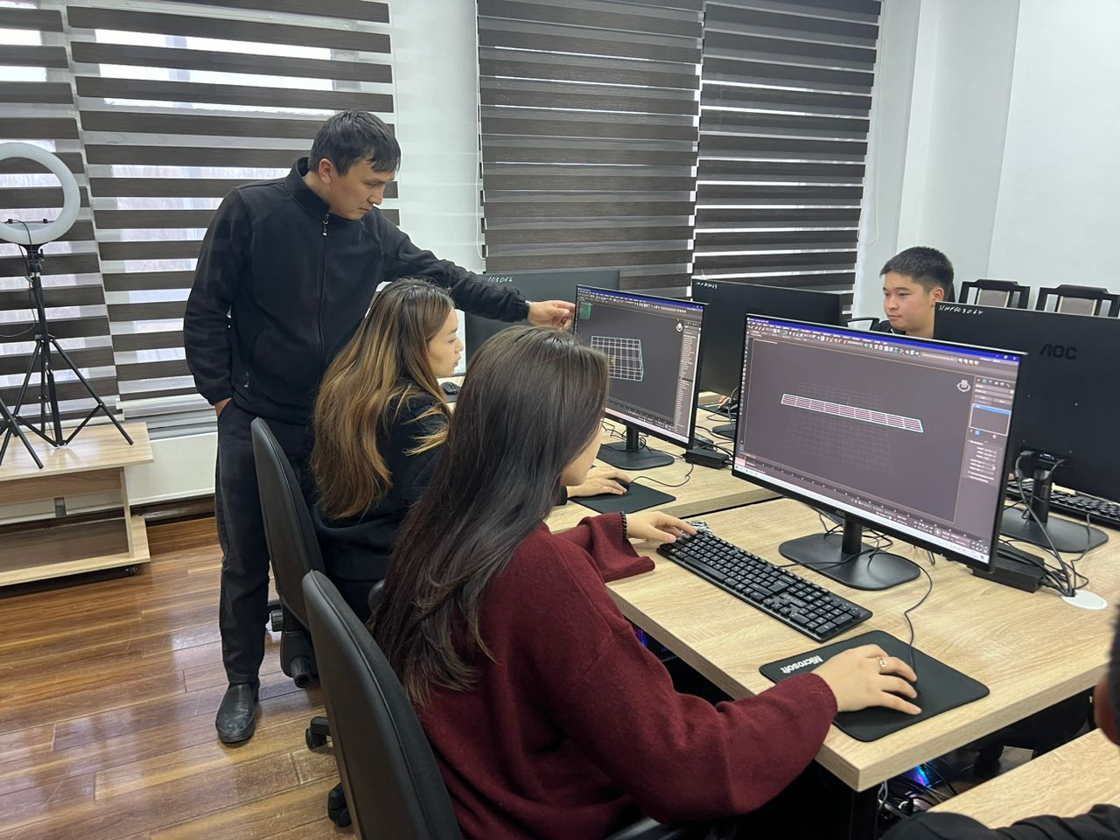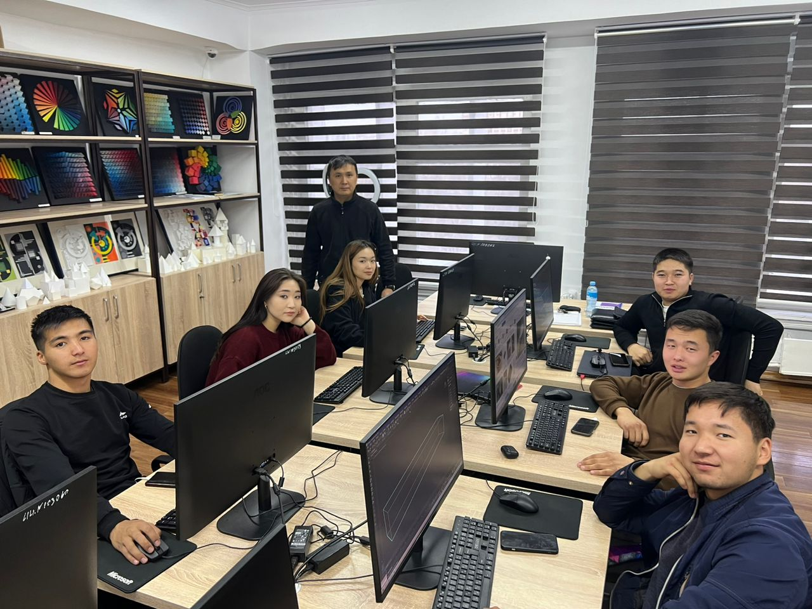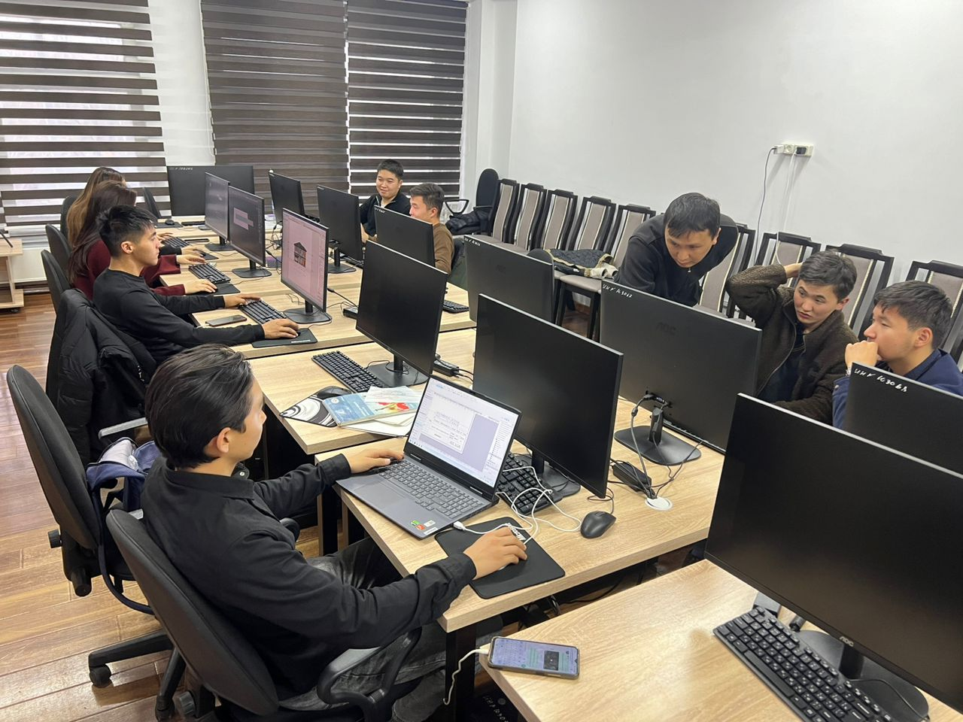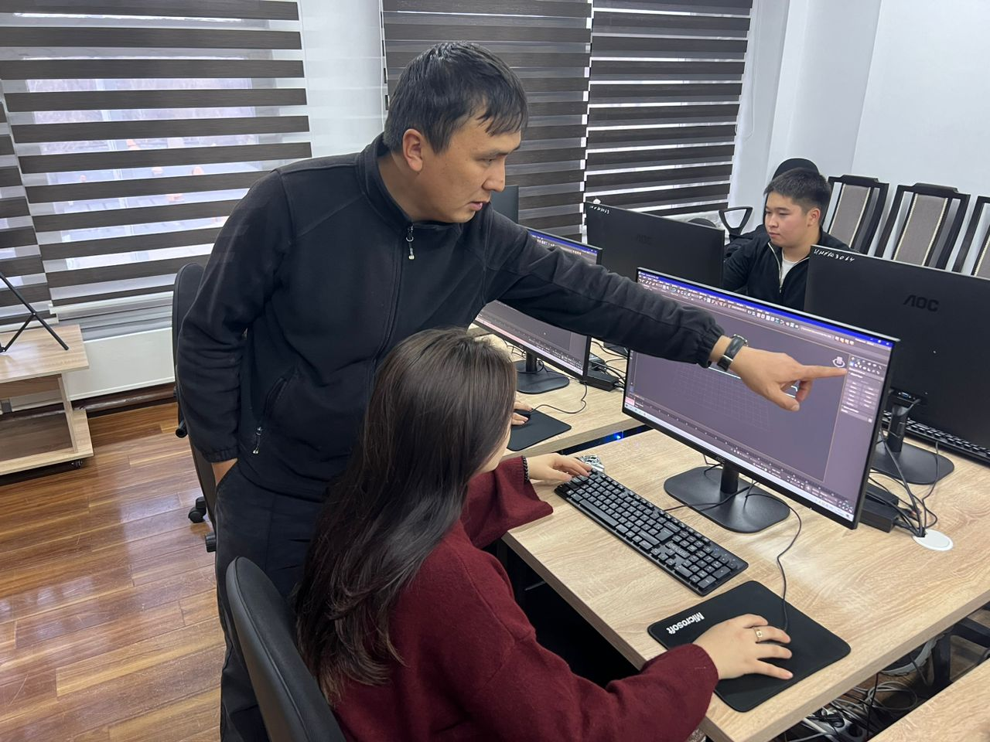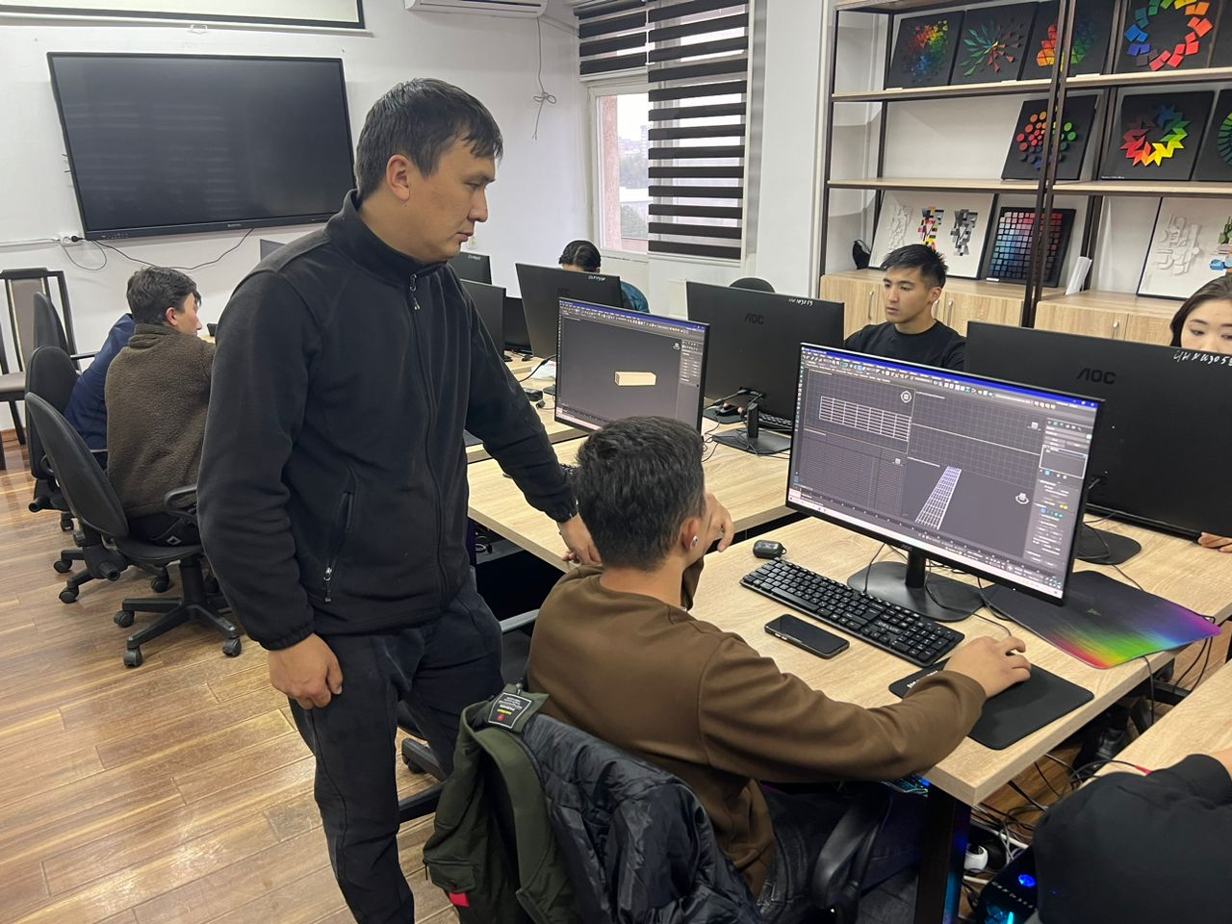

7) Круглый стол кафедры «Дизайн архитектурной среды» на тему «Взаимосвязь науки и практики в дизайне архитектурной среды в Кыргызстане» направлен на обсуждение ключевых вопросов, связанных с синтезом теоретических знаний и их практическим применением в контексте архитектуры и дизайна.

Дата: 12.11.2024 г.
Место проведения: кафедра «ДАС»
Участники: Преподаватели, студенты, практикующие архитекторы, представители научных организаций и отечественные эксперты в области дизайна.
Круглый стол был организован для всестороннего обсуждения взаимосвязи между теоретическими знаниями и их практическим применением в области дизайна архитектурной среды в Кыргызстане. Цель мероприятия заключалась в выявлении существующих проблем, обмене опытом и формулировании рекомендаций для повышения эффективности реализации архитектурных проектов.
1.Основные вопросы для обсуждения:
Как научные исследования могут поддерживать развитие дизайна архитектурной среды в условиях региональных особенностей Кыргызстана?
Роль образовательных учреждений в подготовке специалистов, способных соединить теорию и практику.
Примеры успешных проектов, где реализован научный подход в архитектурном дизайне.
Перспективы использования современных технологий, материалов и устойчивых методов проектирования.
Участники: преподаватели и научные сотрудники кафедры.
Дизайнеры и архитекторы-практики.
Представители строительных компаний и государственных органов.

Выступления
Директор (ИАД) Кожобаева С.Т. выступила «о роли образовательных учреждений в подготовке специалистов, способных соединить теорию и практику», также о результатах ключевых показателей эффективности (KPI), достигнутых за последний год. Доклад вызвал широкий интерес среди присутствующих.
Заведующий кафедрой (ДАС) Кожалиев А.Дж открыл заседание с приветственным словом, после чего представил ключевые темы, которые были вынесены на обсуждение:
- Обсуждение текущих результатов: Приведены данные о достижениях кафедры за последний учебный год, включая успехи студентов в научной деятельности, количество защит дипломных работ и достижения в конкурсах.
- Проблемы и вызовы: Заведующий обозначил текущее состояние проблем. Он отметил важность привлечения новых партнеров и спонсоров для повышения качества образования.
- Планы на будущее: Были представлены предложения по улучшению образовательного процесса, включая внедрение новых технологий в обучение, разработку междисциплинарных курсов и усиление практической направленности программ.
- Научная деятельность: Обсуждены направления, в которых кафедра планирует развивать научные исследования, включая актуальные темы проектирования и дизайна, а также возможности публикаций.
2. Обсуждение актуальных вопросов:
После выступления заведующего кафедрой состоялось открытое обсуждение, в котором преподаватели и студенты высказали свои мнения и идеи:
- Некоторые преподаватели предложили рассмотреть целесообразность организации мастер-классов с привлечением практикующих специалистов.
- Студенты подняли вопрос о необходимости улучшения взаимодействия между кафедрой и индустрией, что повысит их шансы на успешное трудоустройство.

Заключение
Заседание кафедры «Дизайн архитектурной среды» прошло в конструктивной атмосфере. Участники обсудили важные вопросы и предложили многочисленные идеи для улучшения работы кафедры. Заведующий кафедрой выражает готовность к получению отзывов и комментариев от студентов и преподавателей.
Рекомендации:
- Разработать программу по укреплению связей с профессиональными организациями и спонсорами.
- Инициировать проведение регулярных мастер-классов и открытых лекций с участием экспертов.
- Провести анализ учебных планов для выявления возможностей их улучшения и актуализации знаний.
Ожидаемые результаты:
Разработка предложений по интеграции науки в практическую сферу.
Создание платформы для дальнейшего сотрудничества между наукой и бизнесом.
Повышение осведомленности о важности научного подхода в дизайне архитектурной среды.
Такой формат позволит укрепить взаимодействие между образовательной, научной и профессиональной средами и способствовать развитию качественной архитектурной среды в Кыргызстане.

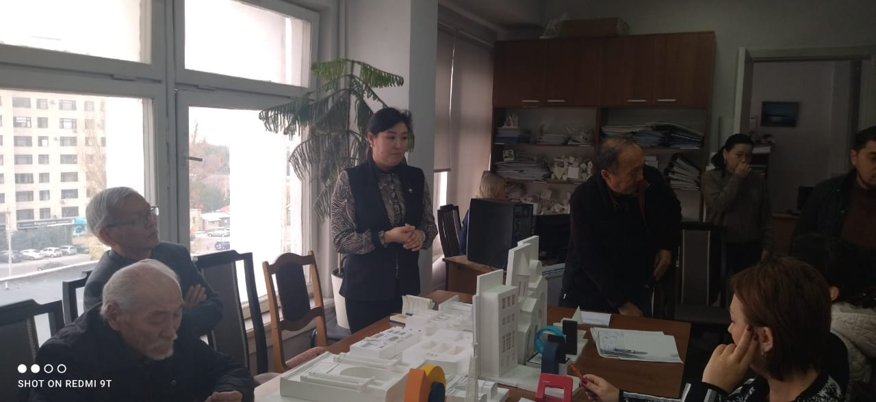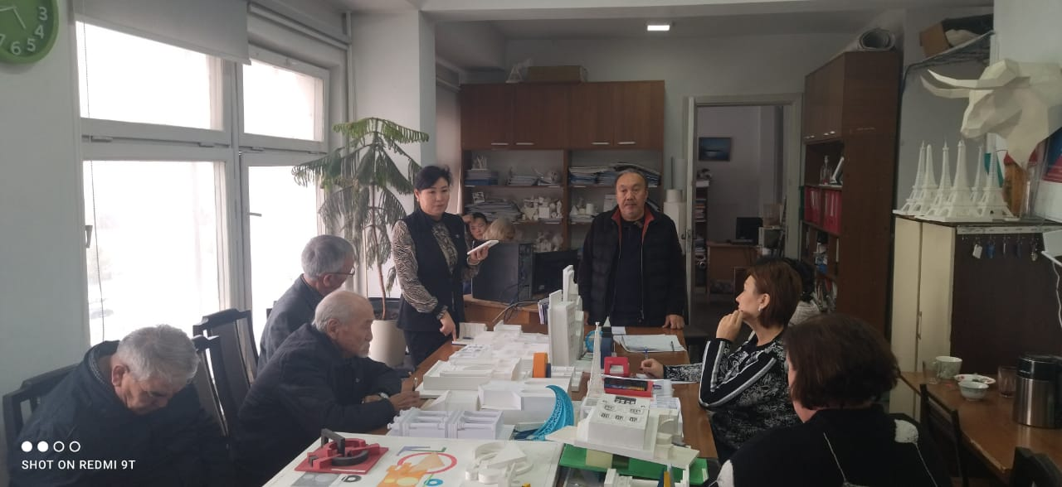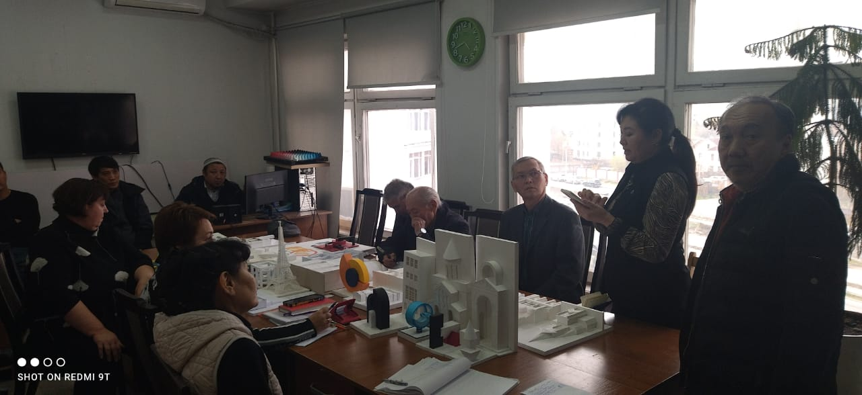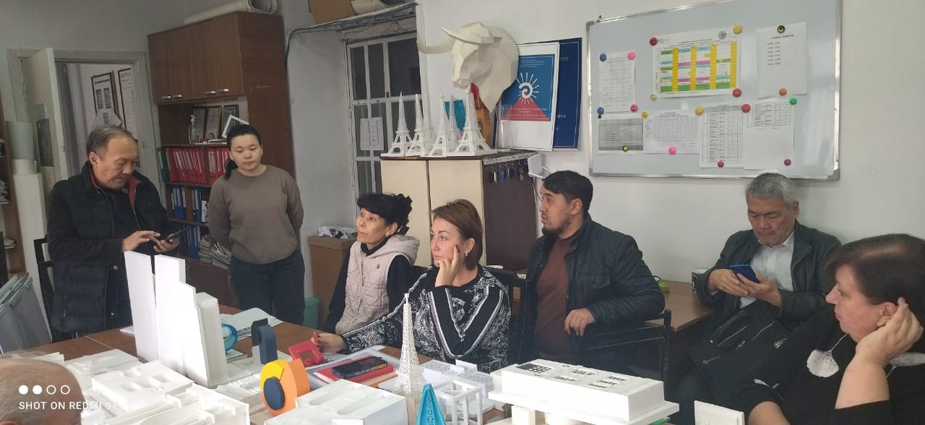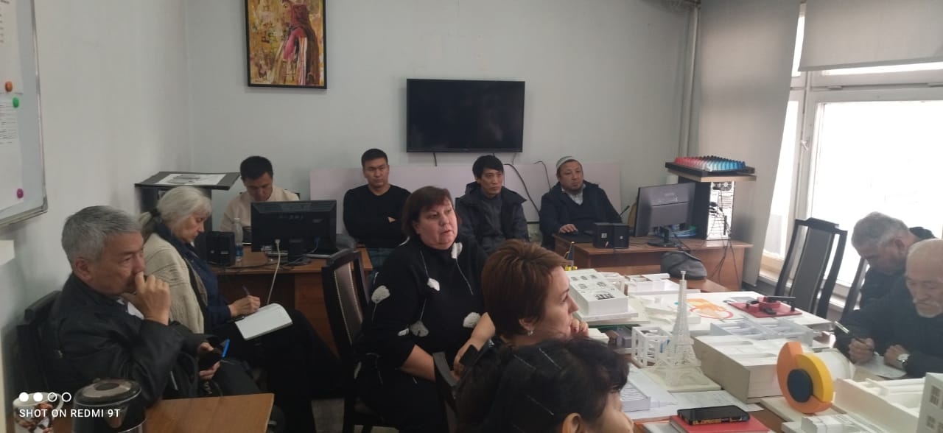

8) 13 ноября 2024 года в 11.30 в аудитории 8/604 в честь Дня Науки кафедра «Дизайн архитектурной среды ИАД» провела гостевую лекцию в группах ДАС 3-21, ДАС э5-22, ДАС 1-23. Тема лекции «Применение различных материалов и технологий для укрепления грунтов при строительстве и благоустройстве территорий в Центральной Азии, в том числе в России и Кыргызстане». В качестве примеров было представлены фотоматериалы с реальных объектов г. Нарын и г. Джалал-Абад. Лектор - региональный представитель «AsiaGeoCentre - kz» и «Tensar» Республики Казахстан Сулеев Рамазан. Лектор пригласил студентов и преподавателей кафедры ДАС на реально-строящийся объекты, такие как новый Западный автовокзал и новый Ошский рынок, чтобы познакомить на практике с подготовительными работами по организации территории для строительства этих объектов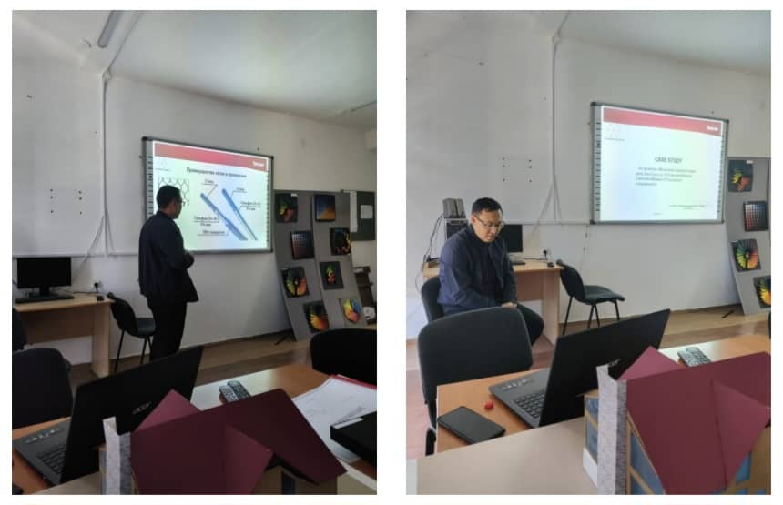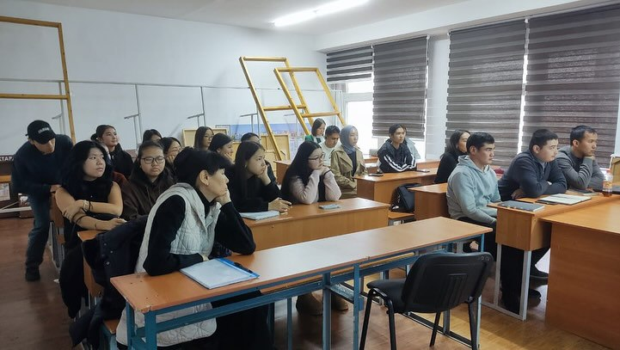
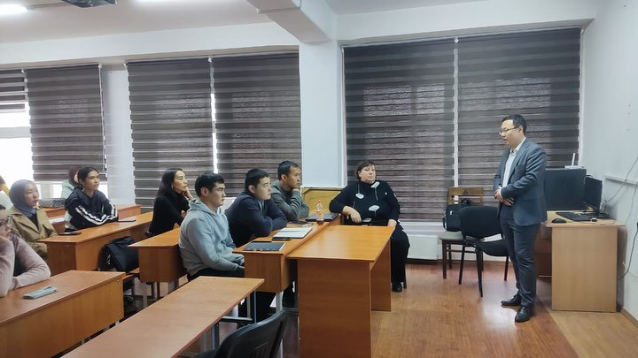
9) Научная дискуссия «Будущее архитектуры Кыргызстана»
12 ноября 2024 г., 14.30 – 16.30, ауд. 503
(8 корпус)
Кафедра «Архитектура»
В научной дискуссии приняли участие: д. арх., проф. Д.Д. Омуралиев, зав. кафедрой «Архитектура», доц. У. Искандеров, канд. арх., доц. А.Ю. Мальчик, ст. преподаватели К.А. Каепкулов, М.Б. Амыркулов, К.Т. Назарбаев, студенты-бакалавры 5 курса и магистранты первого и второго года обучения.
В ходе своего выступления д. арх., проф. Д.Д. Омуралиев подробно остановился на состоянии и перспективах развития современной архитектуры Кыргызстана. Докладчик коснулся истории развития отечественной этноархитектуры, рассказал о разработанных на кафедре 5 архитектурных проектах, посвященных этнопаркам. Проф. Д.Д. Омуралиев провел сравнительный анализ этноархитектуры нашей республики с архитектурой республик Центральной Азии (Казахстана и Узбекистана), отметив своеобразие каждой из соседних стран. Не остались без внимания и мировые тенденции современной архитектуры, представленные в Объединенных Арабских Эмиратах, Австралии, США, Западной Европе.
Зав. кафедрой «Архитектура», доц. У. Искандеров поблагодарил Д.Д. Омуралиева за интересный доклад, сделанный на академическом уровне, и попросил высказаться участников дискуссии по актуальным вопросам современной архитектуры Кыргызстана.
Ст. преподаватели К.А. Каепкулов и К.Т. Назарбаев выразили надежду на то, что при активной государственной поддержке и помощи меценатов будут построены новые этнокультурные объекты, в которых будет отражена богатая культура кыргызского народа.
Канд. арх., доц. А.Ю. Мальчик отметил важность сохранения памятников истории и архитектуры Кыргызстана от эпохи средневековья до советского периода. Возрождение отечественной архитектуры, по словам выступающего, невозможно без уважения к прошлому, сооружениям, построенным выдающимися архитекторами Кыргызстана.
Магистрант гр. ПАГО-1-23 А. Сакеев рассказал о концепции строительства высотных домов в этностиле, перспективах и новых возможностях современной архитектуры.

Ответственный по НР каф. « Архитектура» Мальчик А.Ю.
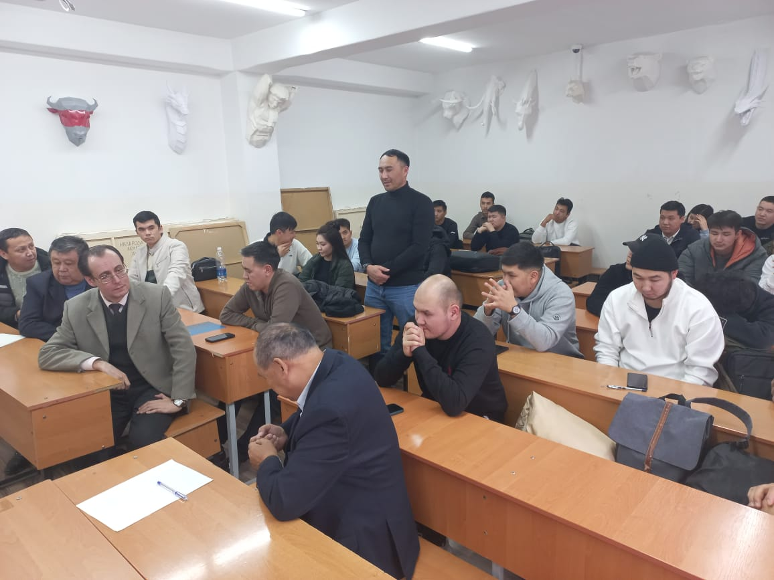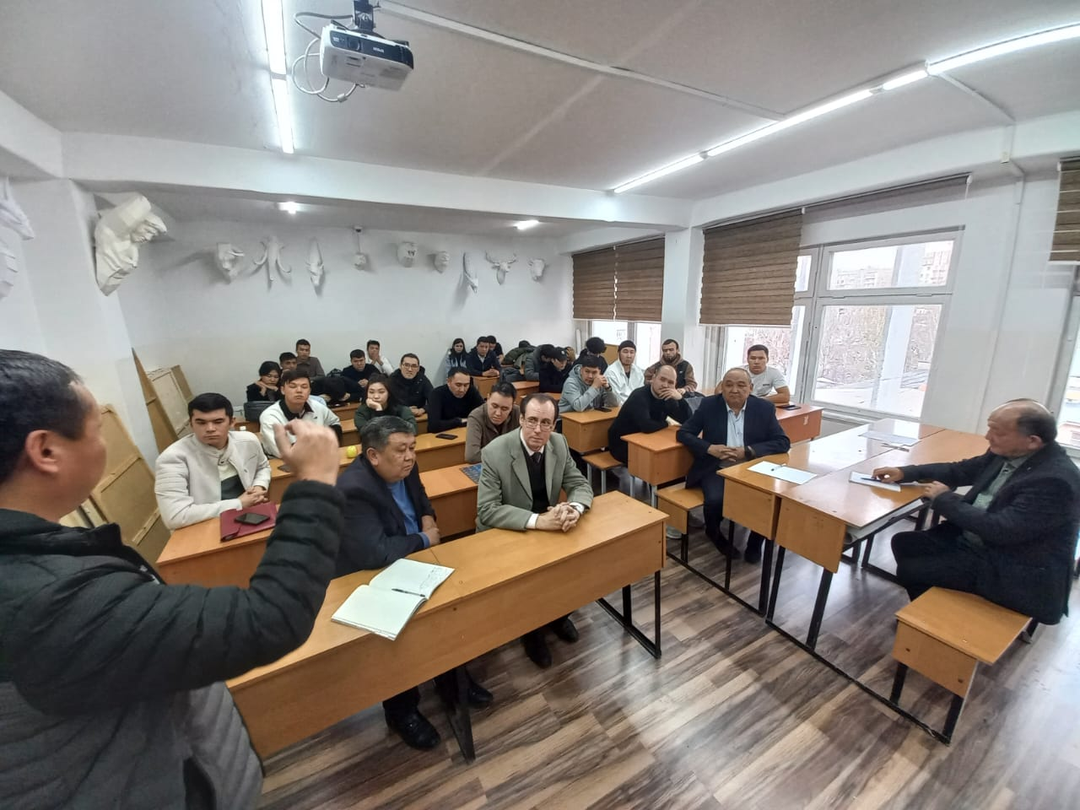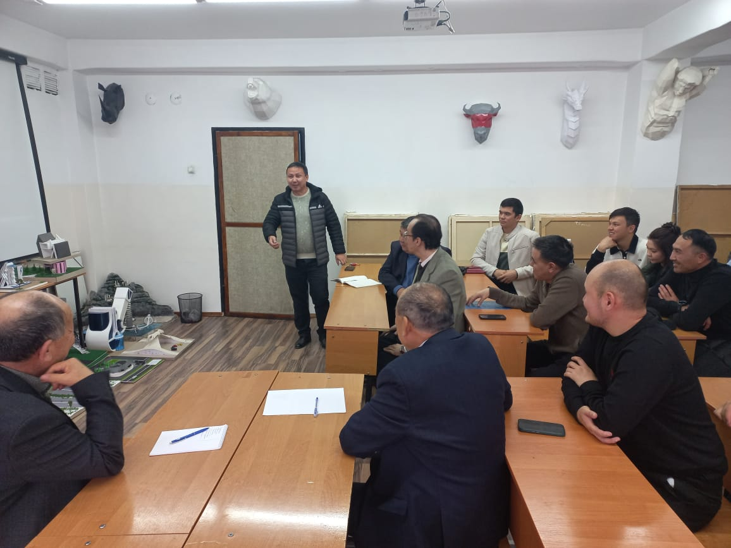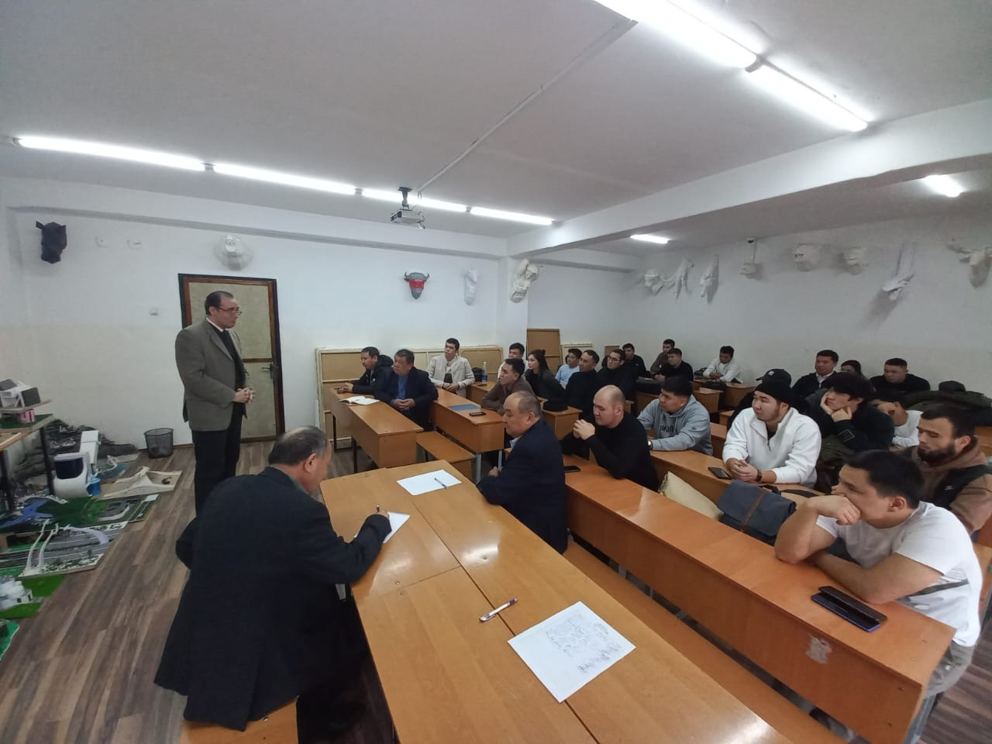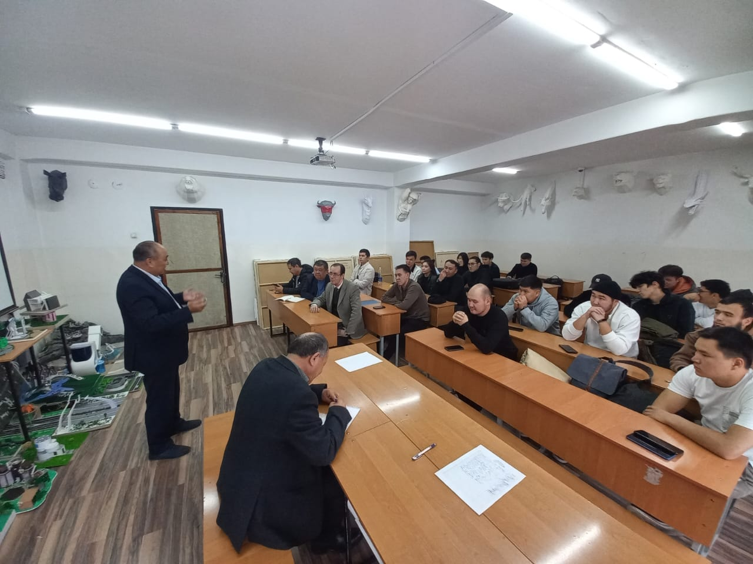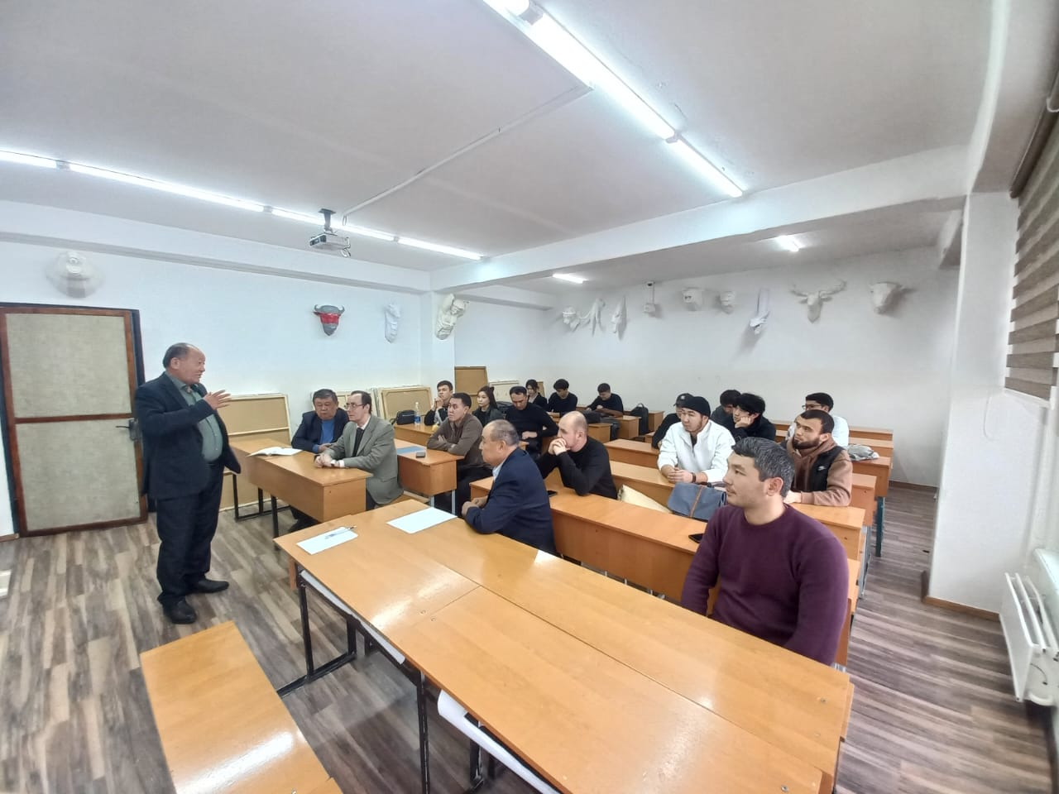

10)
ПРОГРАММА ПЛЕНАРНОГО ЗАСЕДАНИЯ
13 ноября 2024 года
Место проведения Конференц-зал КГТУ им. И. Раззакова
09.00 – 9.30 |  | Регистрация участников. Осмотр выставки студенческих работ
10.00 |  | Открытие конференции  Модератор: А.М. Арзыбаев к.т.н., доц., проректор по научной работе КГТУ им. И. Раззакова
10.10- |  | Приветственное слово  Ректор КГТУ им. И. Раззакова М.К. Чыныбаев
Пленарные доклады
10.20-10.35. | «Применение гиперспектральных космических данных для геологии» докторант группы ГеоPhD-1-22 Кыргызского горно-металлургического института им.академика У.Асаналиева Аттокуров Бекболот Эмилович
10.35- 10.50. | Разработка технологии и рецептур обогащенных сухих завтраков на основе воздушных зерен пшеницы докторант PhD Конкубаева Нурзат Ургазиевна - ст. преп. каф.» Пищевая наука и технологии» Технологический институт
10.50.11.10 | Моделирование процессов повреждаемости и разрушения малоэтажных зданий. Докладчик: Маматов Жаныбек Ысакович, к.ф.-м.н., доцент
11.10-11.25 | Обсуждение, выступления
11.25- 11.40 | Абдуллаева Гульнара Мукашевна, Директор ДНиИ  Информация об итогах проведения Дней науки
11.40- 13.00 | Вручение наград
13.00- 13.20 | Подведение итогов «Дней науки - 2024» общая дискуссия,
13.20 | Закрытие пленарного заседания
13 ноября в честь закрытия недели науки 2024 г. прошла выставка научных достяжений КГТУ им. И. Раззакова где участвовал и ИАД со своими творческими и научными работами

